**护理信息系统（NIS）使用手册**

**Version : 1.5**

编制：南京索酷信息科技股份有限公司

日期：2018-02-04

**文档修订历史记录**

|  |  |  |  |  |
| --- | --- | --- | --- | --- |
| **日期** | **版本** | **说明** | **编制** | **审核** |
| 2017-08-22 | 1.0 | 初稿 | 梁雨、孙传皓 | 孙传皓 |
| 2017-08-31 | 1.1 | 修订版 | 梁雨 |  |
| 2017-09-08 | 1.2 | 修订版 | 梁雨 |  |
| 2017-10-06 | 1.3 | 修订版 | 许笑雨 |  |
| 2017-11-01 | 1.4 | 修订版 | 许笑雨 |  |
| 2018-02-04 | 1.5 | 修订版 | 梁雨 |  |
|  |  |  |  |  |
|  |  |  |  |  |
|  |  |  |  |  |

**目 录**

1. 目的 1

1.1. 阅读对象 1

1.2. 相关文档 1

1.3. 约定 1

2. 软件概述 1

2.1. 功能和特点 1

2.2. 获取技术支持 2

3. 软件环境 2

3.1. 安装准备 2

3.2. 硬件安装 2

4. 软件安装 2

5. 使用指南 2

5.1. 界面概述 2

5.1.1. 登录界面 2

5.1.2. 顶层菜单 3

5.1.3. 系统菜单 6

5.2. 工作台 6

5.3. 基础数据 14

5.3.1. 机构信息 14

5.3.2. 楼栋信息 15

5.3.3. 部门管理 16

5.3.4. 岗位管理 17

5.3.5. 角色管理 18

5.3.6. 员工管理 22

5.3.7. 登录日志 23

5.3.8. 操作日志 24

5.3.9. 病历模板 25

5.3.10. 时间初始化设置 27

5.3.11. 频率管理 27

5.3.12. 数据字典 28

5.3.13. 字典分类 29

5.3.14. 调度任务管理 30

5.3.15. 任务执行日志 30

5.3.16. 补贴设置 31

5.3.17. 评估对应护理设置 31

5.3.18. 初始费用设置 31

5.3.19. 其他月费设置 32

5.3.20. 有偿服务费用设置 33

5.3.21. 基础费用设置 34

5.3.22. 请假退费规则 35

5.3.23. 退院退费规则 37

5.3.24. 计费策略 38

5.3.25. 设备管理 39

5.3.26. 消息提醒 40

5.3.27. 围栏设置 41

5.3.28. 广播通知 42

5.4. 客户管理 43

5.4.1. 会员管理 43

5.5. 接待管理 44

5.5.1. 咨询预约 44

5.5.2. 入院登记 46

5.5.3. 入院评估 49

5.5.4. 合同协议 50

5.6. 评估管理 50

5.6.1. 约束评估（跌倒/吞咽/压疮/老年抑郁/营养风险/能力评估） 51

5.7. 居住管理 52

5.7.1. 长者档案 52

5.7.2. 外出管理 54

5.7.3. 变更管理 56

5.7.4. 事件记录 57

5.7.5. 价格调整 58

5.7.6. 水电/空调费登记 59

5.7.7. 其他月度服务管理 60

5.7.8. 有偿服务管理 62

5.7.9. 有偿服务执行 63

5.7.10. 其他有偿服务登记 64

5.7.11. 服务卡管理 64

5.7.12. 退住管理 66

5.8. 医生站 66

5.8.1. 长者信息 67

5.8.2. 医嘱管理 72

5.8.3. 我的排班 77

5.8.4. 医生排班 78

5.8.5. 组套管理 79

5.8.6. 模板管理 80

5.9. 护士站 82

5.9.1. 长者信息 82

5.9.2. 我的排班 85

5.9.3. 护士排班 86

5.9.4. 医嘱开立确认 87

5.9.5. 停止医嘱确认 88

5.9.6. 服药单、输液单、治疗单 89

5.9.7. 医疗耗材登记 90

5.9.8. 委托药品登记 91

5.9.9. 委托用药发放 92

5.9.10. 药品请领单 93

5.10. 社工站 93

5.10.1. 入院登记 93

5.10.2. 个案管理 94

5.10.3. 服务计划 94

5.10.4. 活动管理 96

5.10.5. 查房记录 98

5.11. 护理站 98

5.11.1. 护理员信息 98

5.11.2. 我的排班 98

5.11.3. 护理小组 99

5.11.4. 排班替班 100

5.11.5. 护理项目 101

5.11.6. 护理级别 103

5.11.7. 频次设置 104

5.11.8. 护理计划模板 105

5.11.9. 护理计划制定 107

5.11.10. 护理任务查看 108

5.11.11. 护理记录查看 108

5.11.12. 查房记录 109

5.11.13. 专陪排班 109

5.11.14. 专陪工作统计 109

5.12. 药房管理 110

5.12.1. 药品类别 110

5.12.2. 药品管理 111

5.12.3. 药品库存 112

5.12.4. 入库明细 112

5.12.5. 出库明细 114

5.12.6. 药房发药 114

5.13. 财务管理 115

5.13.1. 预约缴费 115

5.13.2. 入院缴费 116

5.13.3. 月度缴费 117

5.13.4. 退住结算 119

5.13.5. 长者费用 120

5.13.6. 欠费管理 122

5.14. 康复站 123

5.14.1. 康复评估 123

5.14.2. 训练记录 124

5.14.3. 吞咽评估 125

5.14.4. VAS疼痛评估 125

5.14.5. Berg平衡评估 125

5.14.6. 偏瘫运动功能评估 125

5.14.7. 运动功能评估 125

5.14.8. Ashworth痉挛评价评估 125

5.15. 安全管理 125

5.15.1. 电子标签 125

5.15.2. 巡检管理 126

5.15.3. 消防安全活动记录 126

5.15.4. 建筑消防器材检查 127

5.15.5. 防火检查记录 128

5.16. 智能照护 129

5.16.1. 报警信息 129

5.16.2. 体征监测 129

5.16.3. 定位监测 130

5.16.4. 跌倒监测 131

5.17. 统计管理 131

5.17.1. 房间床位统计 132

5.17.2. 护理等级统计 132

5.17.3. 离院原因统计 132

5.17.4. 医护人员占比统计 133

5.17.5. 渠道来源统计 133

5.17.6. 入住老人清单统计 133

5.17.7. 退住老人清单统计 134

5.17.8. 在住老人清单统计 134

5.17.9. 60岁以下老人统计 134

5.17.10. 收费清单统计 135

5.18. 机构管理 135

5.18.1. 机构信息 135

5.19. 会员管理 135

5.19.1. 会员管理 135

5.20. 补贴管理 136

5.20.1. 运营补贴申请（机构） 136

5.20.2. 运营补贴发放记录（机构） 136

5.20.3. 运营补贴审核（民政） 136

5.20.4. 运营补贴发放记录（民政） 136

5.20.5. 建设补贴申请（机构） 137

5.20.6. 建设补贴发放记录（机构） 137

5.20.7. 建设补贴审核（民政） 137

5.20.8. 建设补贴发放记录（民政） 137

5.20.9. 特岗补贴申请（机构） 137

5.20.10. 特岗补贴发放记录（机构） 138

5.20.11. 特岗补贴审核（民政） 138

5.20.12. 特岗补贴发放记录（民政） 138

5.20.13. 机构信息查看（民政） 138

5.21. 实时监控 138

# 目的

索酷护理信息系统平台是一款面向医养融合、社区居家、区级平台、传统机构等企业用户的云服务平台，可通过浏览器及微信、移动端APP多种方式登录，该平台通过平台自身的产品服务与整合能力，将孤立的在线云应用有机联系起来。

《护理信息系统操作手册》将向用户介绍索酷护理信息系统平台软件，并帮助用户迅速了解和使用该软件。通过本手册，您将学会如何使用长者入院登记、居住管理等崭新功能，并为您提供软件使用中遇到的问题的解决办法以及获得资源与帮助的渠道。

## 阅读对象

本手册的阅读对象为期望通过 Internet 进行动态数据操作的用户，包括但不限于养老机构的领导、各部门员工。手册中也为不太熟悉 Internet 的用户提供了基本的教程。

## 相关文档

索酷云服务平台软件提供了纸制印刷文档（本手册）与多种在线格式的用户手册。在线用户手册内容更为完整和即时，如果本手册与在线用户手册有区别，您应按在线用户手册的说明进行操作。您可经常访问 Web 站点：www.socool-tech.com 以获取最新的在线用户手册。

## 约定

本手册假定您对计算机操作有基本的了解，对Internet Explorer有一定的使用基础。另外，用户对Word和Excel有一定的了解。

本手册采用的其他约定如下所示：

索酷云平台 -- 也称为索酷SaaS（Software as a service，SaaS）云平台，软件即服务。索酷护理信息平台是完全在“云”里，用户通过浏览器来访问并获得服务。这里浏览器建议使用IE（Internet Explorer），其他浏览器兼容性会有部分问题。

# 软件概述

## 功能和特点

《六部委关于开展养老服务和社区服务信息惠民工程试点工作的通知》中指出，推进互联网、物联网等信息技术在养老服务和社会服务领域的广泛应用，更好地满足养老服务和社区服务需求。提高养老服务业信息化，既有助于提高养老机构的服务水平，又有助于民政部门与养老机构、老人家属之间的互联互通。

本平台旨在辅助养老机构完成机构内日常办公各项事务的管理工作，及老人从入院开始的托养期间各项事务的管理、记录及信息备案。其主要功能模块包含两大部分：1）老人的托养管理，包括医嘱护理和档案管理；2）机构的人员管理和部门管理；3）机构与主管单位（民政部门）、家属之间的互联互通，包括补贴管理、亲属互动。

整个平台分为3个部分：工作平台、微信平台和移动端APP。工作平台提供了最全面的功能，是整个平台的基石；微信平台是机构与家属互动的通道，也是发布新闻、招募义工的渠道；移动端APP是协议签订、医务护理的信息媒介。

## 获取技术支持

电话方式：025-85870777，许笑雨

QQ：920891668

技术支持的内容包括：产品升级、用户注册、使用教程与培训、维护、软件错误反馈等。

# 软件环境

## 安装准备

基本要求：IE6.0版本以上，建议IE8.0以上，支持Flash Player

显示器建议分辨率在1440X900以上

计算机需连接网络，带宽至少8M以上

## 硬件安装

部分功能需安装打印机。请按需求安装打印机。

# 软件安装

需支持Word和Excel软件。

# 使用指南

## 界面概述

### 登录界面

右侧登录框内输入正确登录账号及密码，可勾选“记住密码”，点击“登录”。登录账号配置规则为：比如南沙区养老院，选取“南沙”的汉语拼音缩写ns+4位员工编号，玄武区老年公寓为xw+4位员工编号。

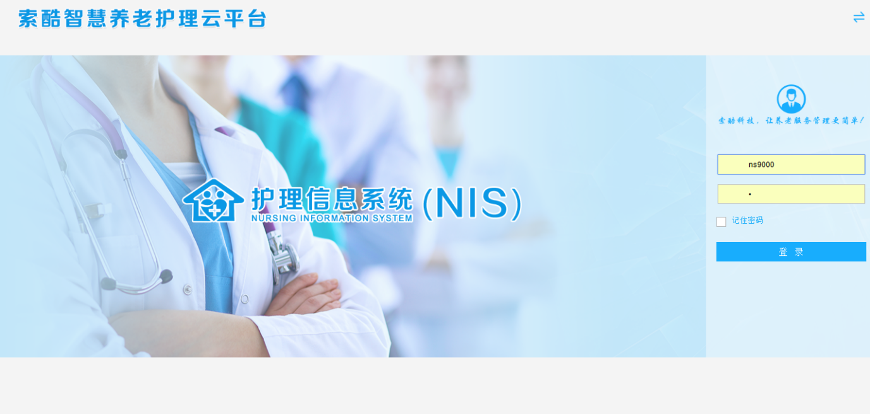

### 顶层菜单

每家机构都有一个对应的顶层菜单





这里，详细介绍顶层菜单的各个部分：

1.“平台产品名称”——护理信息系统（NIS）



2.“机构平台名称”直观的告诉操作者：养老机构名称、展示logo、显示当前操作者名称。索酷平台的一个强大功能是支持**权限管理**，每一位操作者的操作权限都是按需分配的，每个操作者根据职责的不同相应的权限可以不同也可以相同，非常方便用于机构内按职责进行权限分配。

例如南沙区养老院、玄武区老年公寓对应的标题栏如下：

 

（1）点击机构名称后向下的箭头，显示该院下属机构名称，点击可直接跳转到该下属机构的管理界面：

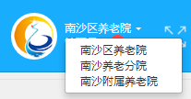

（2）点击当前操作者名称后向下的箭头，显示修改密码、未读信息的功能链接：

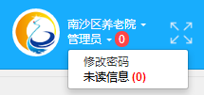

（3）修改密码，填入旧密码和新密码，并确认新密码，点击“保存”即可：

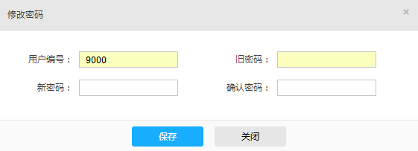

1. 未读信息，当平台有新的未读信息时会在标题栏持续提醒，并显示信息条数，操作者直接点击红点就可以查看这些信息，或者点击操作者名称后向下的箭头点击“未读信息”：



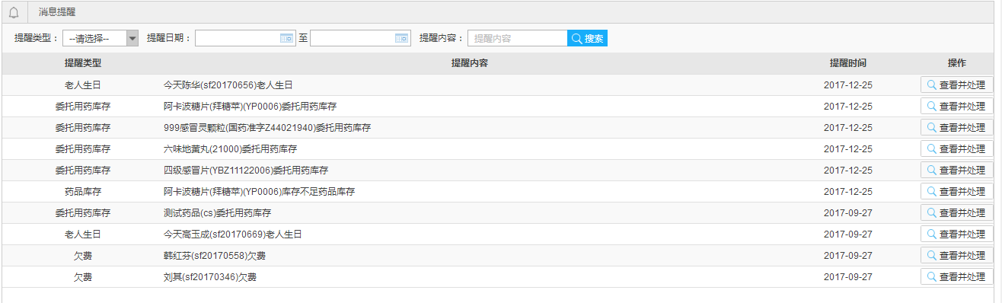

消息提醒包括以下7种提醒内容：

* 老人生日提醒、员工生日提醒
* 员工合同到期提醒
* 试住到期提醒、入住到期提醒
* 医嘱确认提醒、医嘱药品不足提醒
* 委托药品不足提醒
* 老人欠费提醒、余额不足提醒
* 床位变更提醒、护理任务提醒、出院回访提醒

（5）点击即可全屏模式操作平台，按住键盘上的esc键可返回之前的浏览器操作界面模式：



（6）操作者彻底关闭平台，所有已打开的页面都会关闭，消息通知也会消失，退回到初始登录界面：



1. 菜单栏：索酷智慧养老护理云平台一大特色是支持**多任务切换**功能，可以在不同的操作界面进行切换，极大方便了操作者的时间安排和任务切换。



（1）“当前操作”显示当前操作者所处的操作界面，直观提示操作者当前操作，如下图“入院登记”（底色为白色、名称下有蓝色横线）为当前操作，其余底色为灰色，点击“入院评估”可跳转，点击右上角“x”可关闭当前窗口。

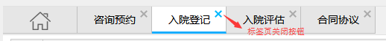

（2）最右端返回首页（登录后第一个页面），这个功能会从任意页面返回首页，重新刷新首页：

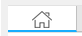

（3）最右端“x”可一键关闭所有已打开的标签页（首页不可关闭）：

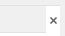

（4）系统首页：

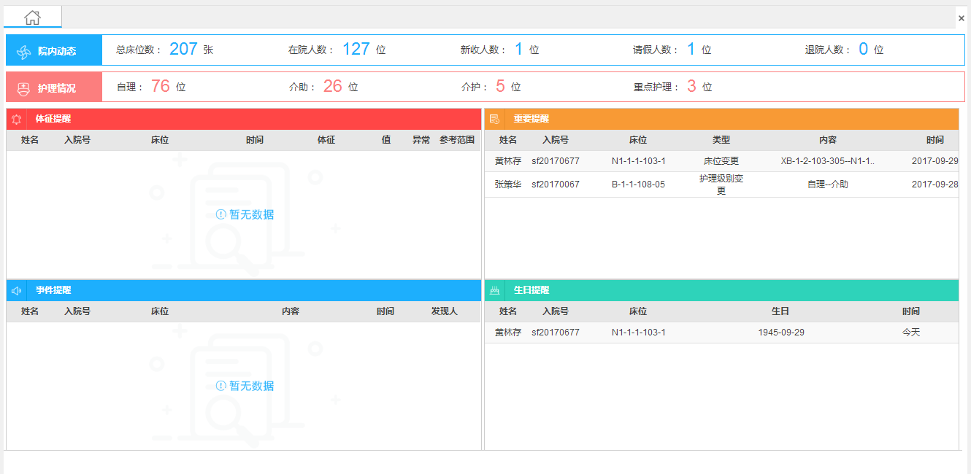

* 院内动态：总床位数、在院人数、新收人数、请假人数、退院人数
* 护理情况：自理人数、介助人数、介护人数、重点护理人数（根据院内护理等级类型、数量配置）
* 体征提醒：院内老人体征记录异常情况提醒
* 重要提醒：院内老人床位、护理等级、膳食等级等变更提醒
* 事件提醒：“事件记录”功能（平台+护理APP均具备）生成的事件提醒
* 生日提醒：近期院内老人生日提醒

### 系统菜单

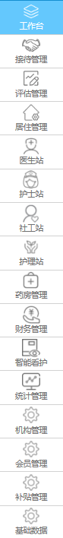

## 工作台

工作台，点击工作台进入机构当日信息显示界面（可在“基础数据”——“员工管理”——选择相应员工信息条目点击操作按钮“编辑”——“工作台类型”中设置不同角色的工作台显示内容）：

1.普通工作台

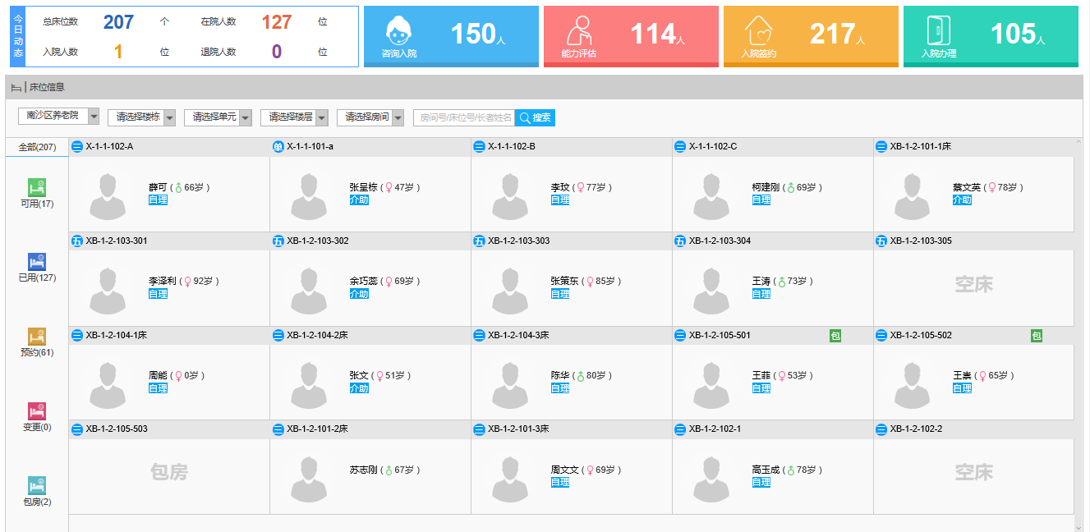

普通工作台界面包括今日动态、快捷菜单选项、床位信息图：

①今日动态：显示当日养老机构内总床位数、在院人数、入院人数、退院人数，以数据窗口形式展现。

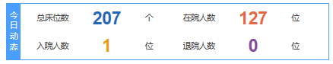

②快捷菜单选项包含4个快捷办理入口：咨询入院、能力评估、入院签约、入院办理，同时会把对应的等待人员数量显示在功能按钮上。

* 待咨询入院人数：“咨询预约”总人数减去“正式入院”状态人数（即咨询登记+未交定金+已交定金+办理入院，4种状态人数之和）
* 待能力评估人数：待评估人数（已办咨询登记）
* 待入院签约人数：待签约人数（已办入院）
* 待入院办理人数：“入院登记”中“登记中”和“待缴费”2个状态人数之和（已入院、外出、待结算、退住的不算入此项人数）



③床位信息图搜索栏可通过下拉菜单筛选养老机构、楼栋、单元、楼层、房间、以及搜索房间号/床位号/长者姓名，选择显示相应的床位信息。

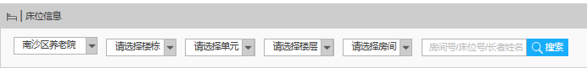

④床位信息图左侧，5种不同的颜色分别代表5种不同的床位状态：可用、已用、预约、变更、包房，状态后括号内为具体数字，下图红框内均可点击查看各种床位状态下的床位信息。可用为院内可入住空床、已用为已入住老人已选床位、预约为已交定金老人预约床位、变更为已入住老人变更床位、包房为已入住老人包房。

其中包房是指针对同一个房间、未住满人的情况下可进行包房操作，包房后需重新分配床位费价格（默认平分），需要填写包房开始日期，包房最新费用从“包房开始日期”开始计算；取消包房，针对已经包房的房间操作，需要填写包房结束日期，包房取消后所有人员自动还原为床位费对应价格，包房费用截至到“包房结束日期”；包房状态下房间内的空床不可分配给其他人使用。

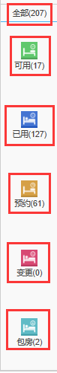

* 可用状态下，空床可快捷办理“预约”、“入院”

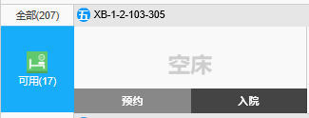

* 已用状态下，床态图显示老人房间类型、房间号、老人照片、姓名、性别、年龄、护理级别；可进行快捷操作有：变更管理、外出管理、合同协议、退院申请、服务卡管理、事件记录、有偿服务管理、其他月度服务管理、及7项评估

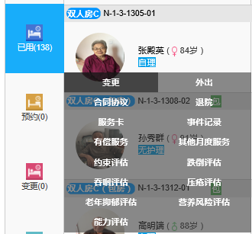

* 已用状态下，房间床位未住满的老人显示“包房”按钮，一键办理包房；已包房老人可以一键办理“取消包房”

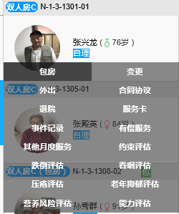 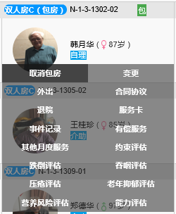

* 预约状态下，床位显示预约老人信息，可快捷办理“入院登记”、“入院评估”

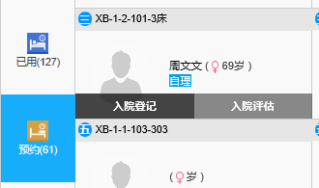

* 变更及包房状态，显示此状态下的床位信息

2.医生工作台

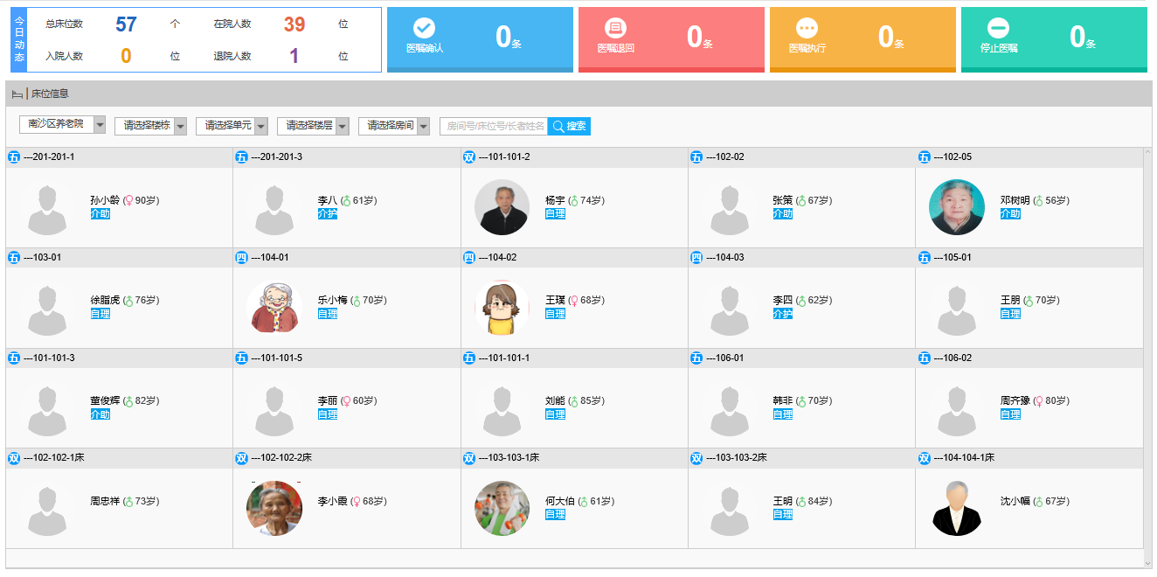

医生工作台界面包括今日动态（同普通工作台）、快捷菜单选项、床位信息图：

①快捷菜单选项包含医嘱确认、医嘱退回、医嘱执行、停止医嘱，同时显示数据条数

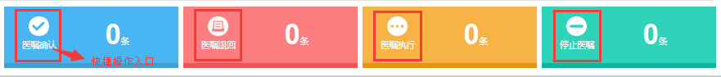

②床位信息图，可快捷操作：长者病历、长者医嘱、委托用药、体征记录、入院初诊、开医嘱、记录病程、出院小结

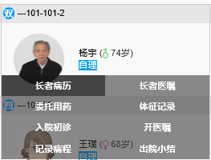

1. 护士工作台

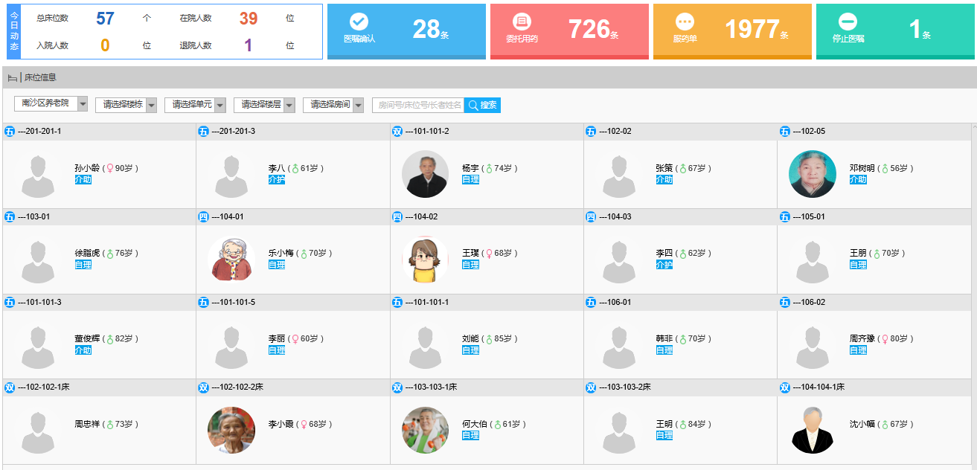

护士工作台界面包括今日动态（同普通工作台）、快捷菜单选项、床位信息图：

①快捷菜单选项包含医嘱确认、委托用药、服药单、停止医嘱，同时显示数据条数

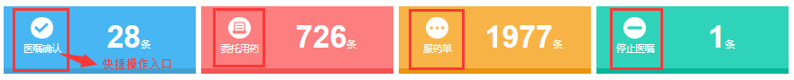

②床位信息图，可快捷操作：体征记录、医嘱查询、服药单、输液单、治疗单

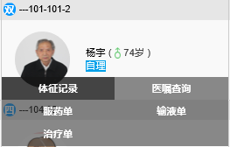

1. 护工工作台

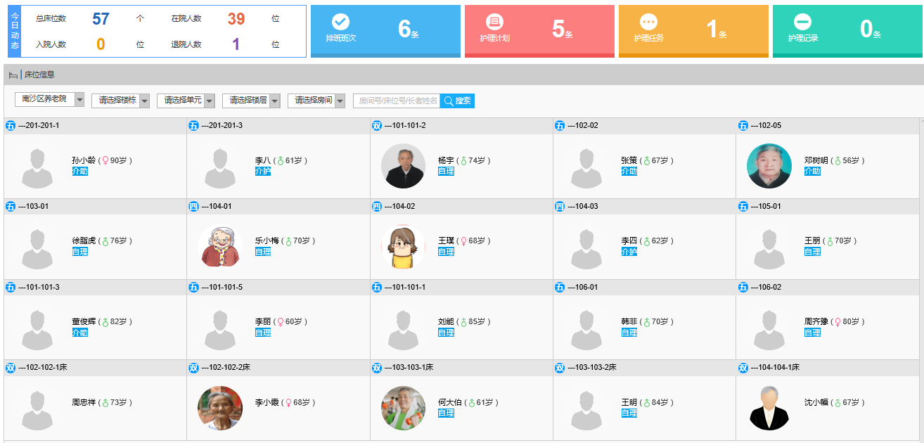

护工工作台界面包括今日动态（同普通工作台）、快捷菜单选项、床位信息图：

①快捷菜单选项包含排班班次、护理计划、护理任务、护理记录，同时显示数据条数

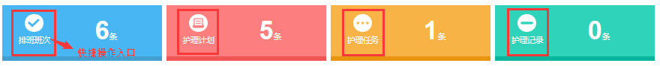

②床位信息图，可快捷操作：护理计划、护理任务、护理记录

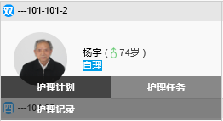

1. 系统管理员工作台（功能界面同“基础数据”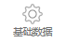）

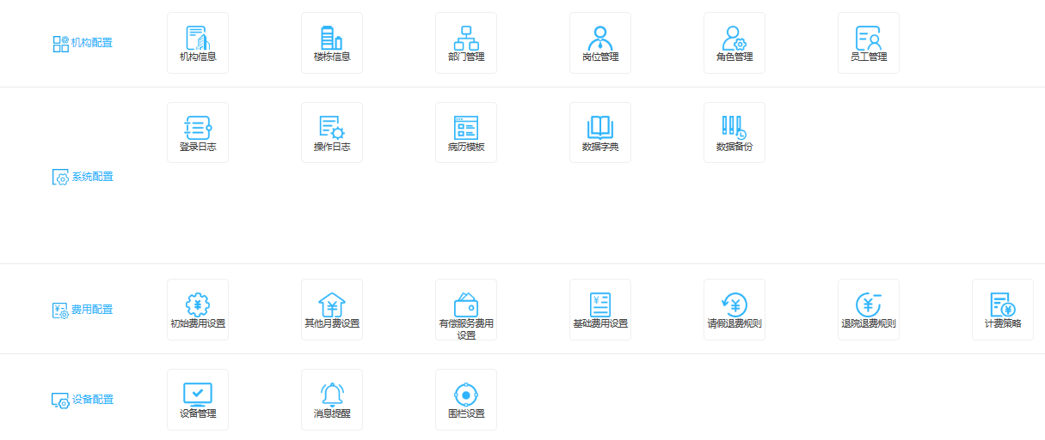

1. 院长工作台（根据系统内院方真实数据形成统计图，包括：入院率、入院人数趋势、年龄段分布、护理等级、养护比例、月度收入、当月收入占比、信息来源）

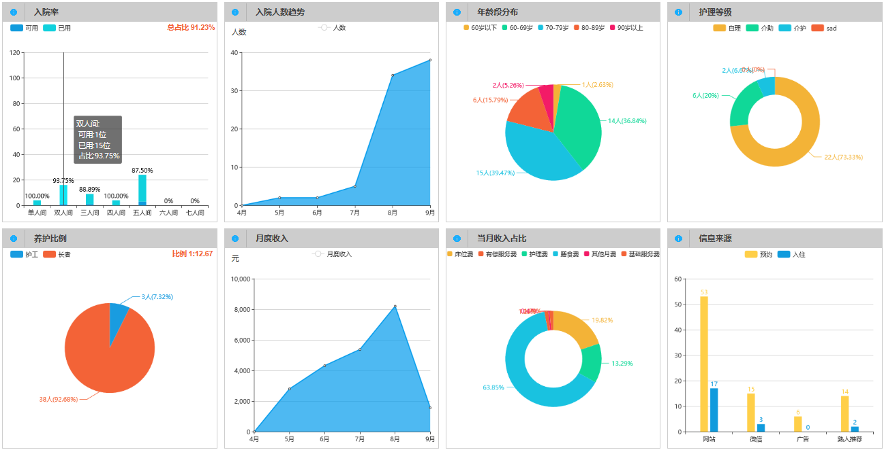

1. 总院长工作台（适用于需要一次管理多家养老机构的院长，根据系统内院方真实数据形成统计图，包括：入院率、护理等级统计、入院人数趋势、养护比例统计、当月收入统计、收入趋势），每张统计图均可点击右上角全屏查看

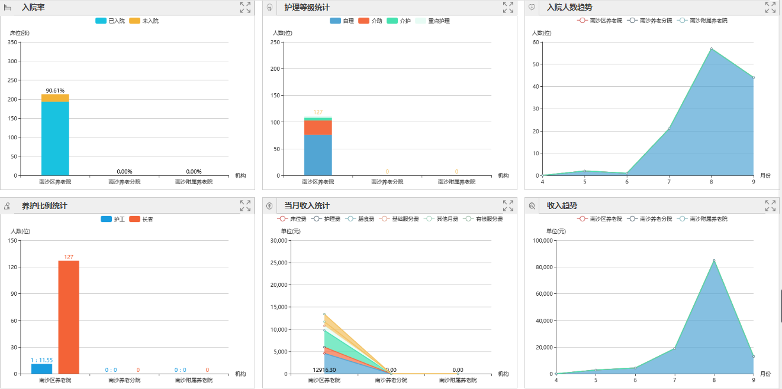

## 基础数据

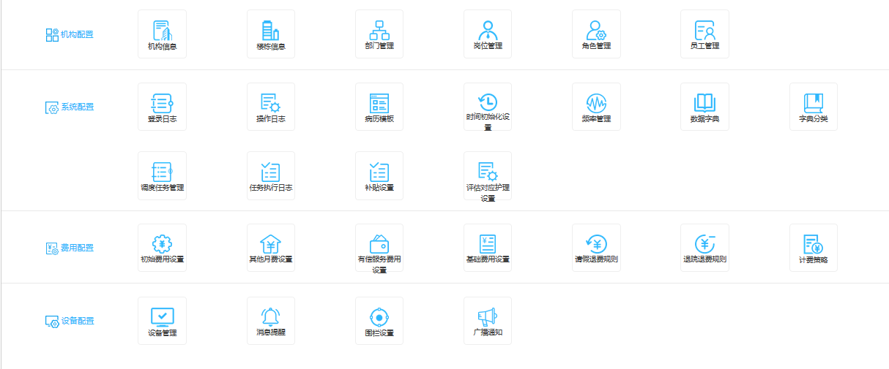

### 机构信息

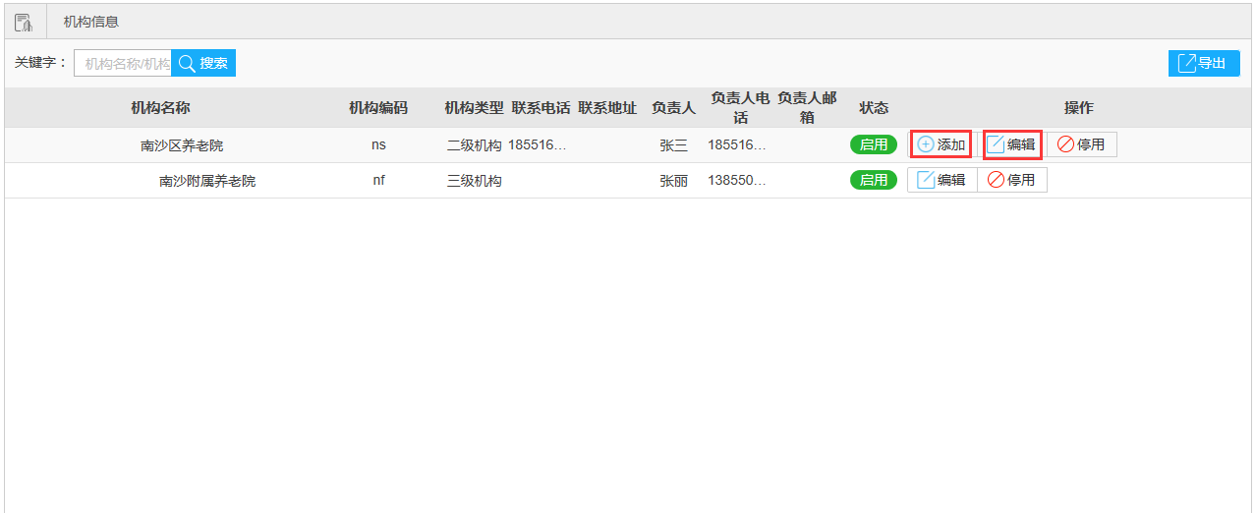

1.机构名称：显示当前登录机构的机构名，最上方是一级机构，可为每家机构添加下属子机构，按照一级、二级、三级的顺序划分下去。（可导出Excel表格）

2.机构编码：显示机构的简称，通过编码来为机构进行分类，表示其所属区域。

3.添加新机构：添加新机构时需要选择一个上级机构，如选择南沙区养老院，点击该记录后的“添加”按钮，如下图所示，完善机构信息后，点击保存就可以添加一个新的机构了。（入院编号过滤是指不得出现在入院编号中的数字，例如：4）

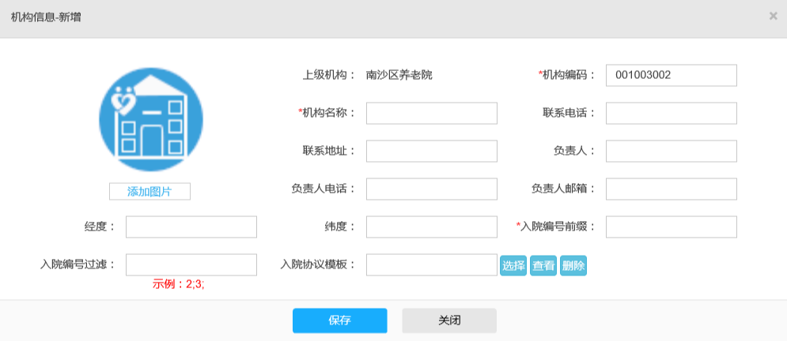

4.编辑机构：选中一个机构，点击“编辑”按钮，可以修改机构的基本信息，点击保存修改即可。

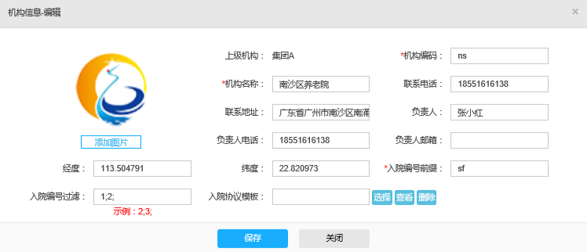

### 楼栋信息

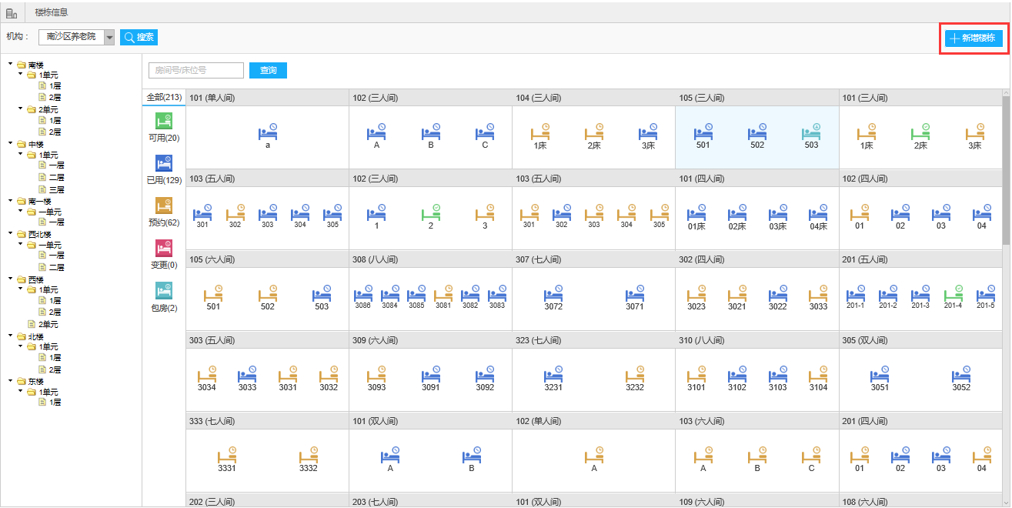

该模块是对楼栋，房间，床位的基础配置，新增顺序为：“新增楼栋”→点击相应楼栋后选择“新增单元”→点击相应单元后选择“新增楼层”→点击相应楼层后选择“新增房间”→点击相应房间后选择“新增床位”。在床位没有被选取的情况下，所有楼栋、单元、楼层、房间、床位可编辑可删除。

### 部门管理

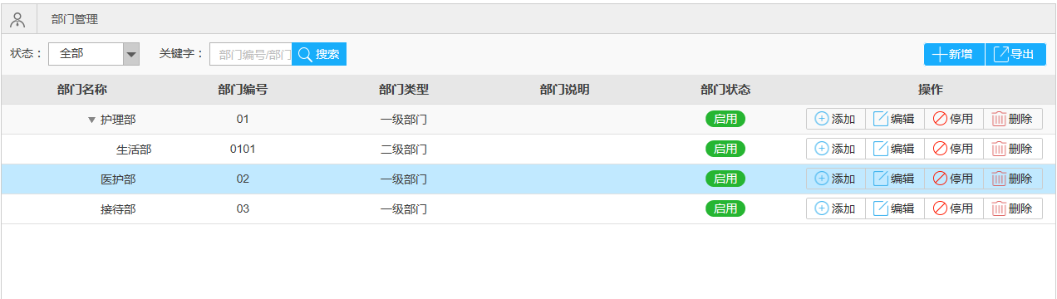

1.部门名称：显示机构内目前现存的部门名称，每个部门可以设置下属子部门。（可导出Excel表格）

2.部门编号：所有部门按照“01、02”的顺序依次排列下去，如果设置下属子部门，部门编号就在该部门编号的后缀加上新编号，同样按照“01、02”排列，例如：01——0101。

3.添加一级新部门：点击“新增”按钮，保存即可。

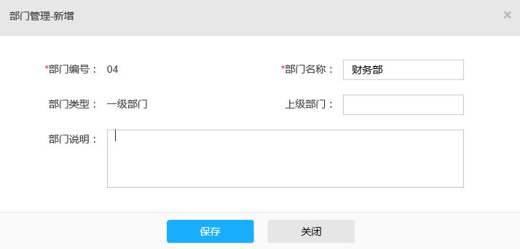

4.添加二级部门：点击所属一级部门后的“添加”按钮，部门编号、上级部门自动生成，信息窗口如下图所示，保存即可。

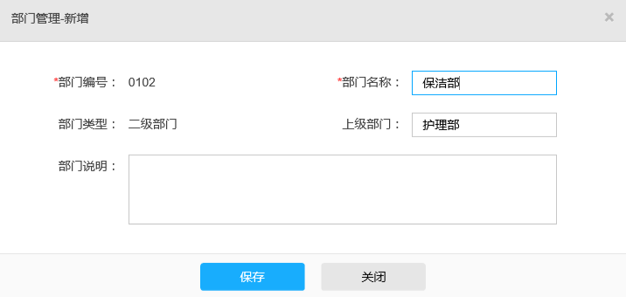

5.修改部门信息：点击部门记录后的“编辑”按钮，可以修改部门信息，修改完成点击保存即可。

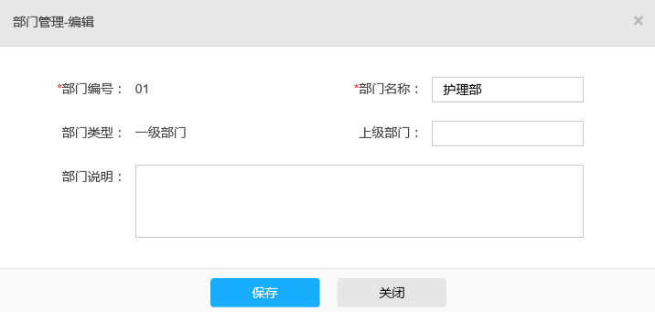

6.停用/删除：可以选择停用或者删除选择的部门。

### 岗位管理

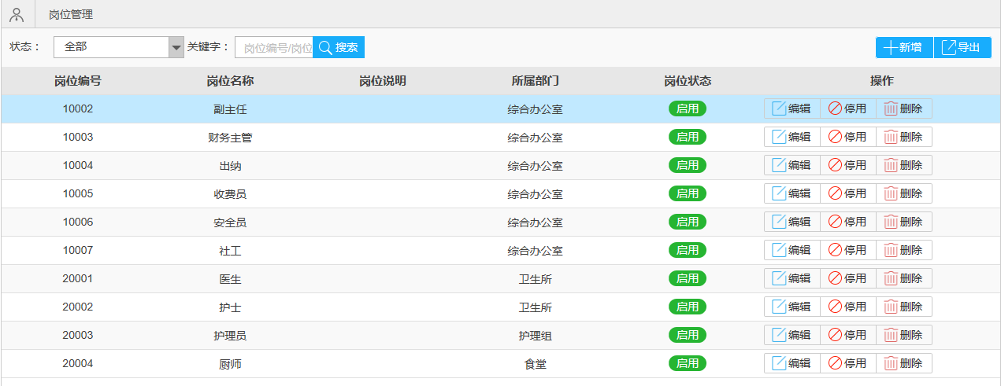

1.岗位编号：自定义输入岗位编号。（可导出Excel表格）

2.岗位名称：自定义岗位名称，以部门内现有内部岗位命名。

3.添加新岗位：填入岗位编号、岗位名称、岗位说明以及选择所属部门后，点击保存即可。

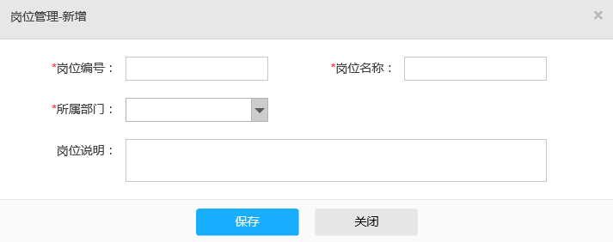

4.修改新岗位：可以修改岗位编号、岗位名称、岗位说明以及重新选择所属部门，点击保存即可。

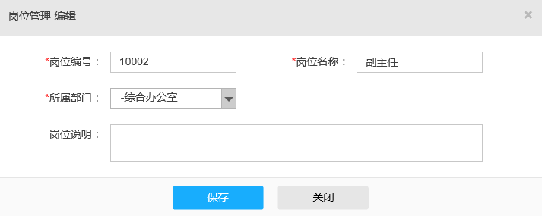

5.启用/停用/删除岗位：选中一个已启用的岗位，点击“停用”按钮可停用，停用后可再次启用，也可直接删除。

### 角色管理

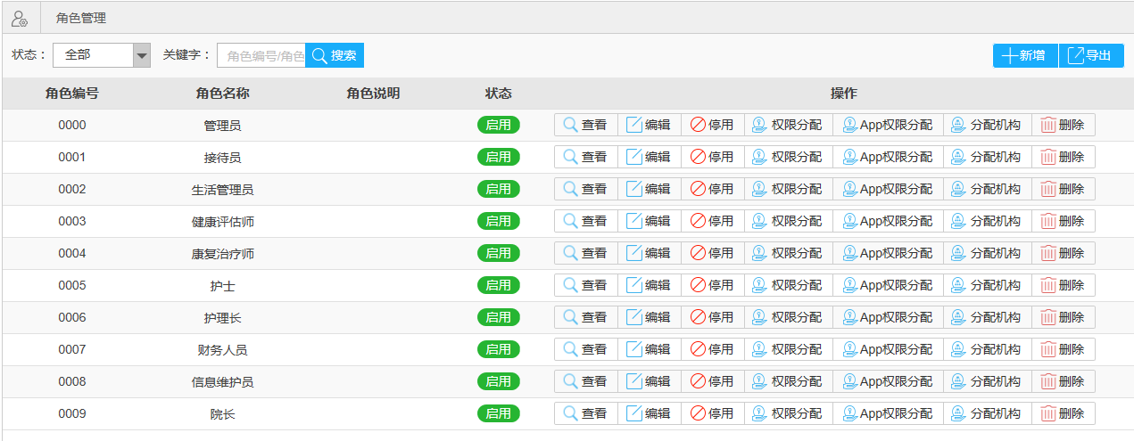

1.角色编号：自定义输入角色编号。（可导出Excel表格）

2.角色名称：自定义输入角色名称，以机构内现有内部角色命名。

3.添加新角色：点击“新增”按钮，填入角色编号、角色名称、角色说明后，点击保存即可。

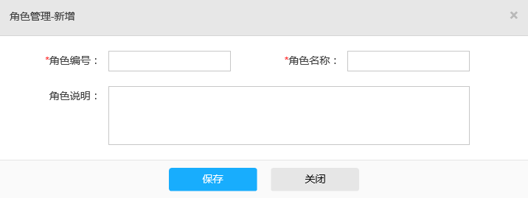

1. 修改角色：点击所选角色后的“编辑”按钮，可以修改角色编号、角色名称、角色说明，点击保存即可。

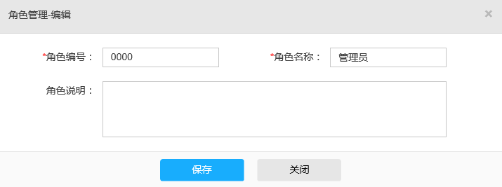

5.启用/停用/删除角色：选中一个已启用的角色，点击“停用”按钮可停用，停用后可再次启用，也可直接删除。

6.角色平台权限分配：选中一个已启用的角色，点击“权限分配”，勾选权限信息列表中的功能模块，点击保存即可。

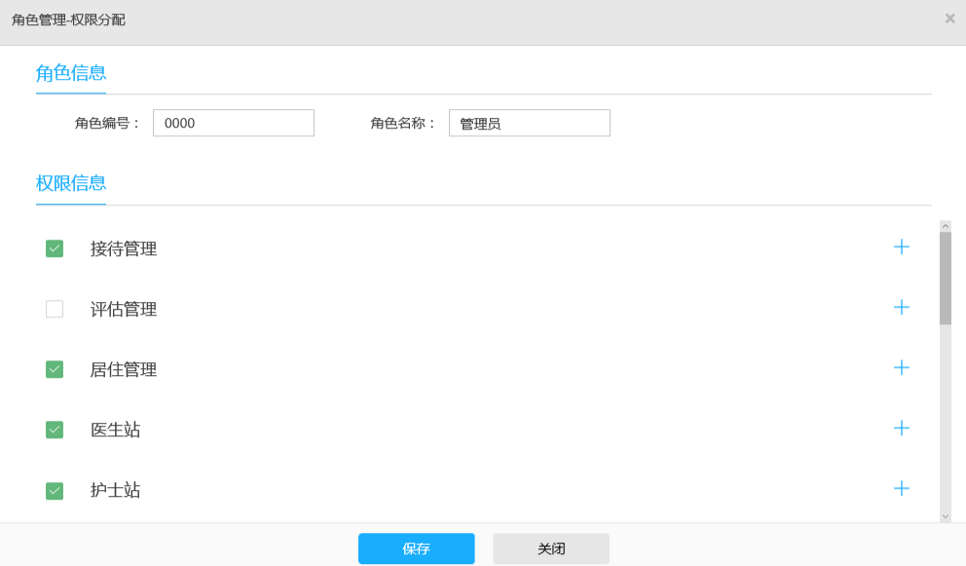

点击功能模块后的“+”可展开下一级功能模块勾选。

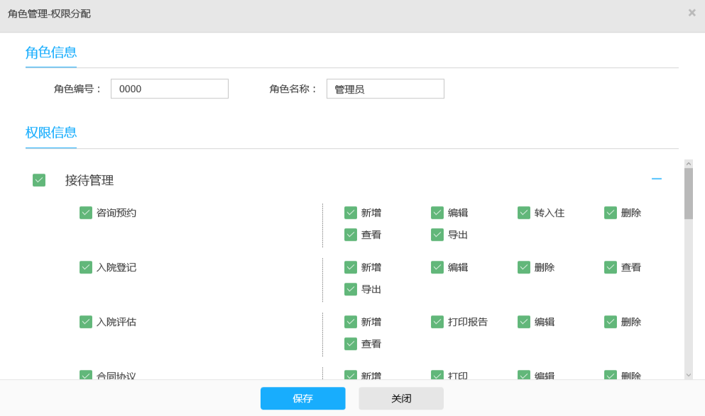

1. 角色APP权限分配：选中一个已启用的角色，点击“APP权限分配”，勾选权限信息列表中的APP端，点击保存即可。

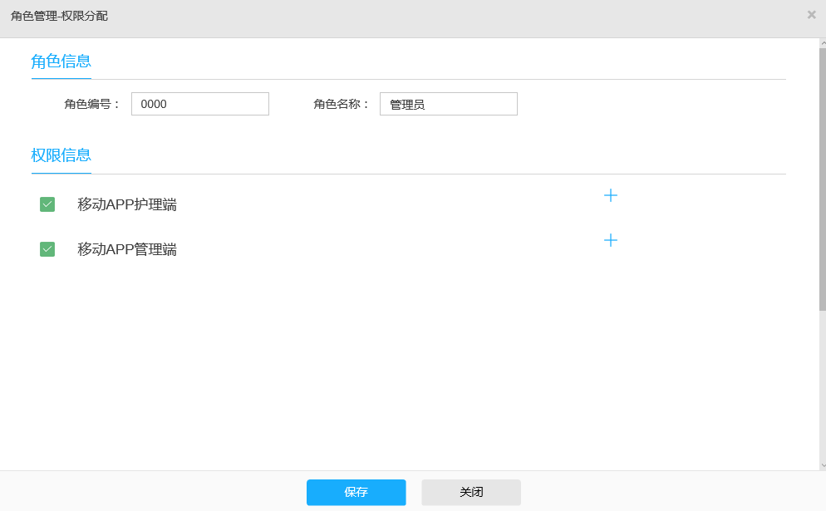

点击功能模块后的“+”可展开下一级功能模块勾选。

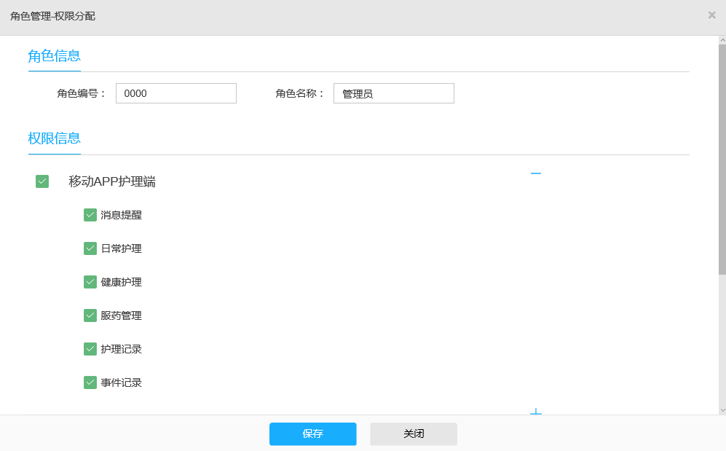

### 员工管理

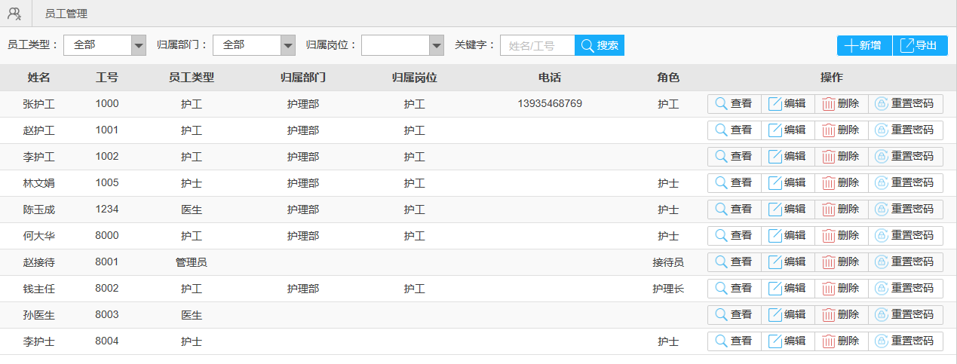

1.工号：自定义输入员工编号，注意此处输入的编号将会作为员工登录号的一部分。（可导出Excel表格）

2.姓名：自定义员工名称，按照员工实际情况填写。

3.添加新员工：点击“新增”按钮，填入姓名、工号（此时输入4位工号，上方“登录账号”自动显示）、选择所属部门、岗位、员工类型、角色、工作台类型（此处选择决定该员工登录平台后工作台显示的内容）、登录权限（勾选以决定该员工是否有权限登录管理平台/管理APP/护理APP），失效日期适用于临时工，点击保存即可。

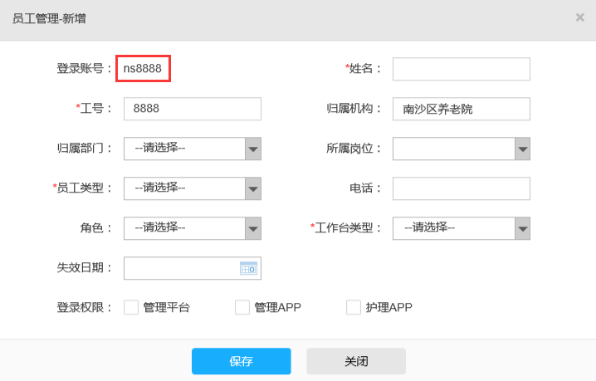

1. 修改/查看/删除员工：点击所选员工后的“编辑”按钮，可以修改信息及权限，点击保存即可。“查看”按钮可查看该名员工信息及权限，“删除”按钮可删除该名员工。

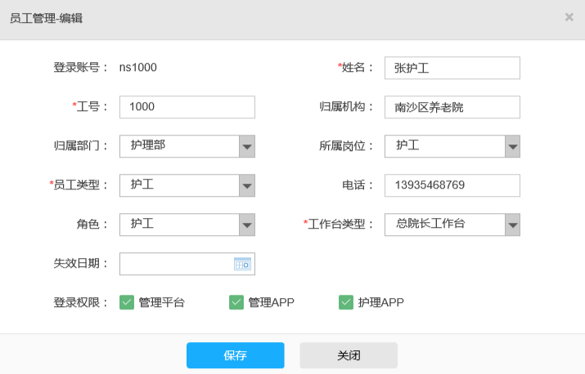

5.重置密码：点击所选员工后的“重置密码”按钮，则该名员工登录密码重置为初始密码“1”。

### 登录日志

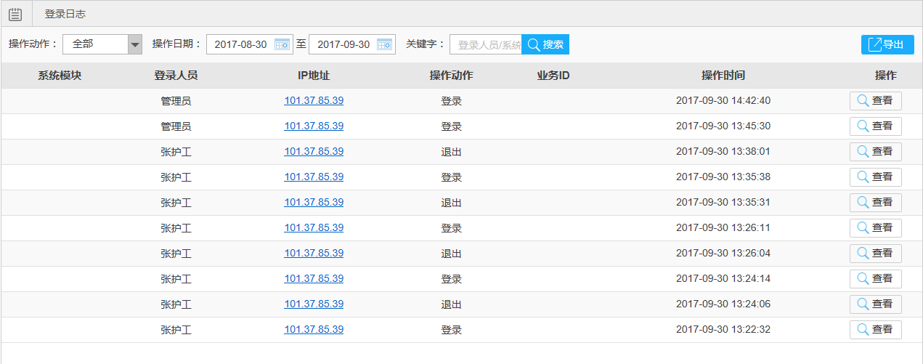

1. 登录日志主要负责显示系统的登录/退出信息，实现平台安全监管。（可导出Excel表格）
2. 系统模块：显示登录系统的人员操作的功能模块。

3.登录人员：显示登录系统的人员姓名。

4.IP地址：显示登录人员的具体登录IP地址。

5.操作时间：显示登录/退出操作的具体时间节点，搜索栏可选择“操作日期”区间查看。

6.点击“查看”按钮可查看登录日志管理基本信息。

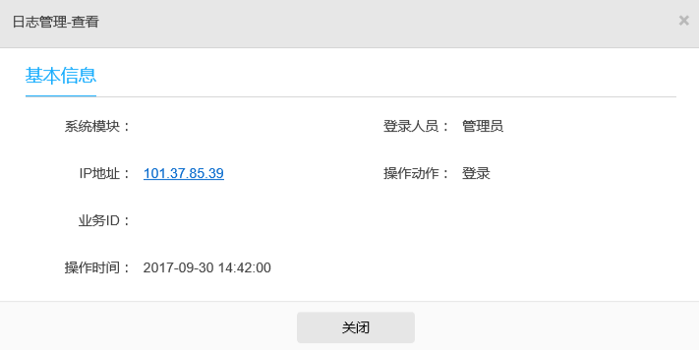

### 操作日志

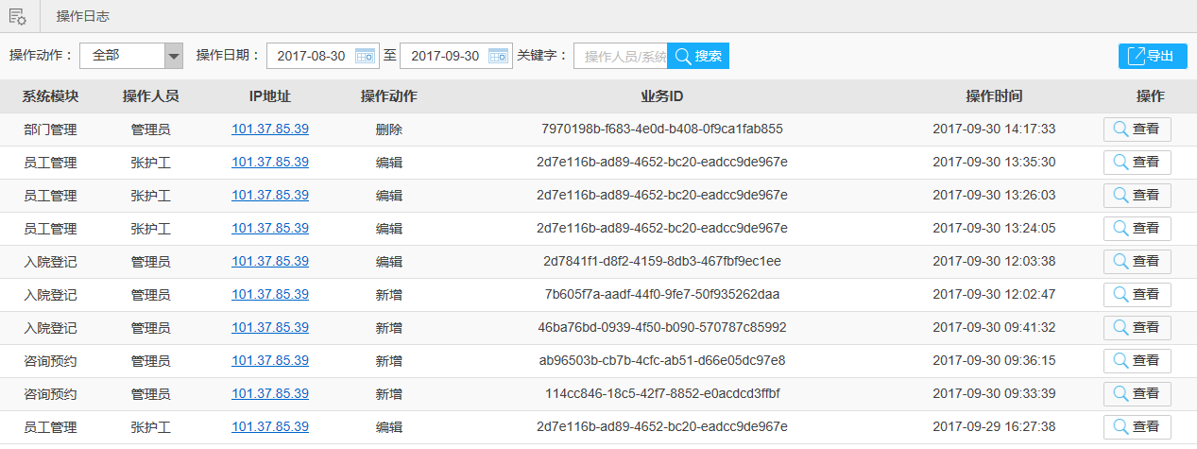

1.主要负责显示登录系统的人员对系统的具体操作，实现平台安全监管。（可导出Excel表格）

2.系统模块：显示登录系统的人员操作的功能模块。

3.操作人员：显示操作系统的人员姓名。

4.IP地址：显示操作人员的具体操作IP地址。

5.操作动作：显示登录系统的人员对系统模块所做的具体操作，例如删除/编辑/新增等。

6.操作时间：显示删除/编辑/新增等操作的具体时间节点，搜索栏可选择“操作日期”区间查看。

7.点击“查看”按钮可查看操作日志管理基本信息。

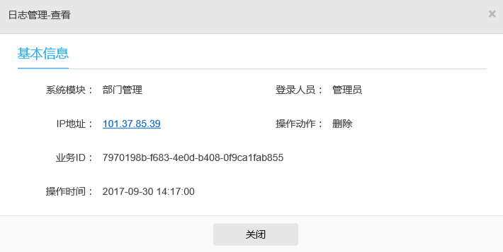

### 病历模板

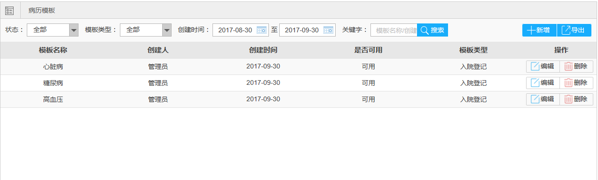

1.主要负责显示病历模板，方便医生录入、整理、调用。（可导出Excel表格）

2.模板名称：自定义模板名称，按照病历情况输入。

3.创建人：显示每个病历模板的创建人员名称。

4.创建时间：显示每个病历模板的创建日期，搜索栏可选择“创建日期”区间查看。

5.是否可用：病历模板新增/编辑内可勾选“可用”

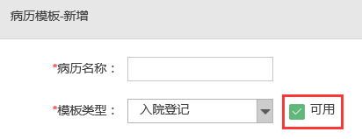 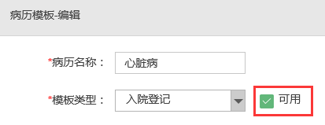

6.模板类型：显示每个病历模板分别属于哪个类别，入院初诊/记录病程/出院小结。

7.新增病历模板：点击“新增”按钮，按照病历类型填写内容，勾选标题及内容是否可用，点击保存即可。

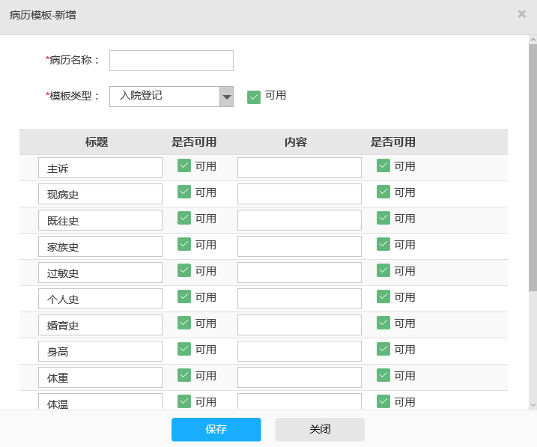

8.修改/删除病历模板：点击病历模板记录后的“编辑”按钮，修改病历信息，点击保存即可。点击“删除”按钮，删除此条病历模板。

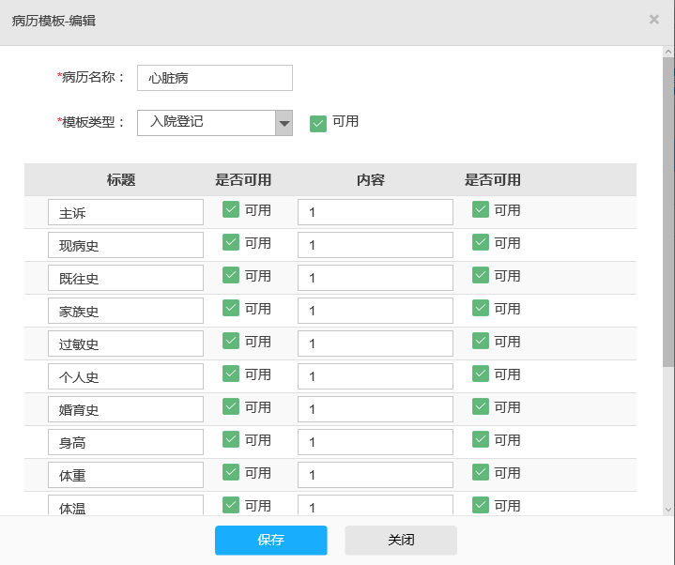

### 时间初始化设置

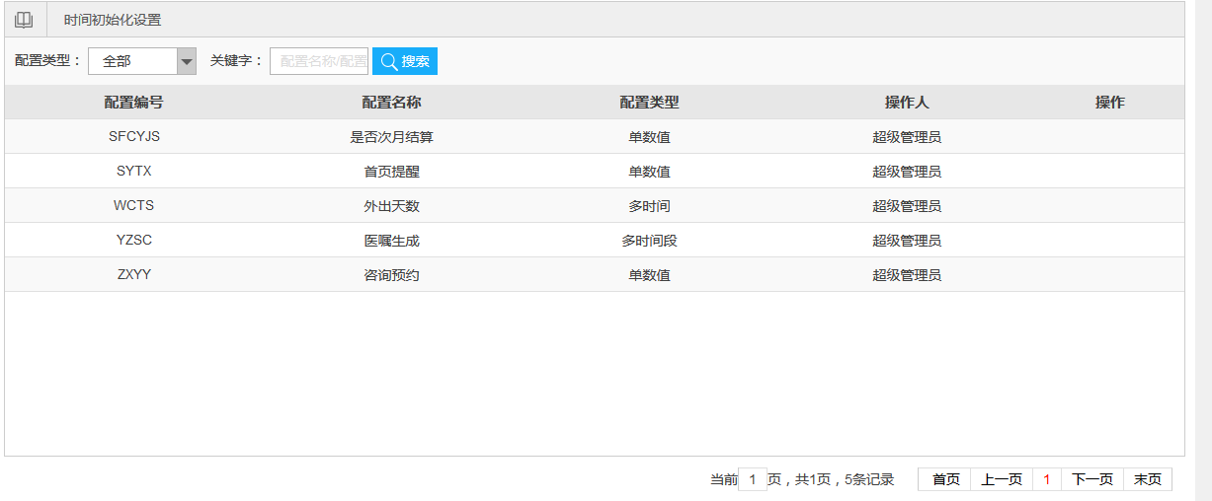

1. 主要负责显示各模块中相关数据项初始化值的配置信息。

### 频率管理

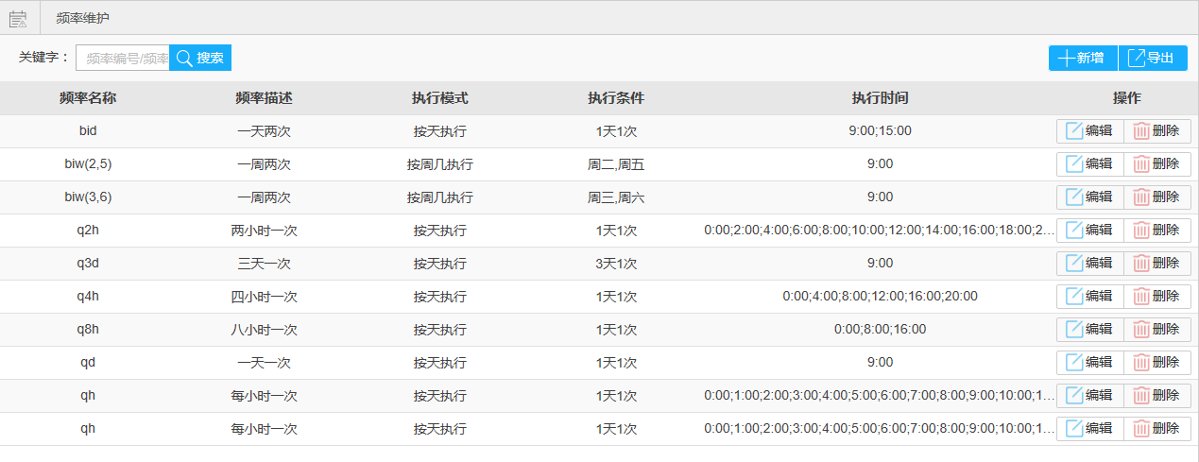

1. 主要负责维护用药频率时间节点，比如qd为一天一次，设为早上9点服药。（可导出Excel表格）
2. 新增频率：点击“新增”按钮，填写频率编码、描述、选择执行模式、条件、时间，点击“保存”增加用药频率

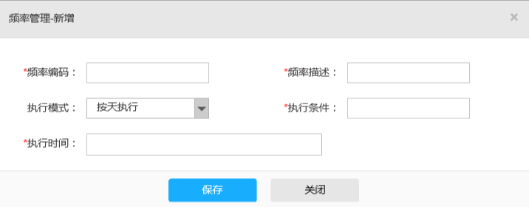

1. 修改/删除频率：点击所选用药频率后的“编辑”按钮修改用药频率信息，点击“删除”按钮删除此条用药频率

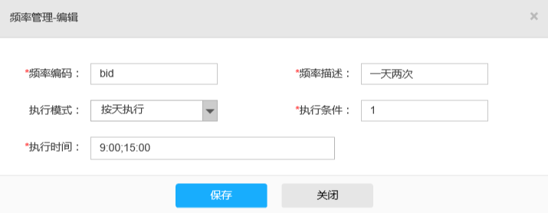

### 数据字典

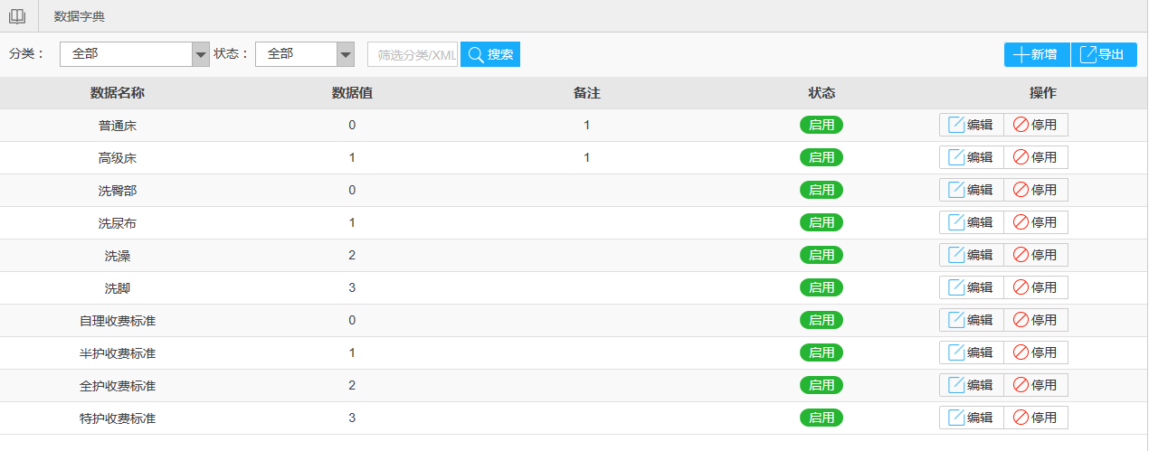

1.主要负责增加/删除，对应数据下拉菜单中的选项条数。（可导出Excel表格）

2.数据名称：显示已添加的数据名称。

3.数据值：显示具体设置的数据值。

4.状态：启用/停用。

5.分类：显示数据字典分类类别，选择相应类别后，点击“新增”。

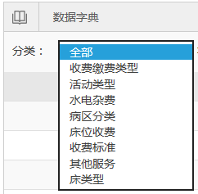

6.新增数据值：点击“新增”按钮，添加新的数据值。

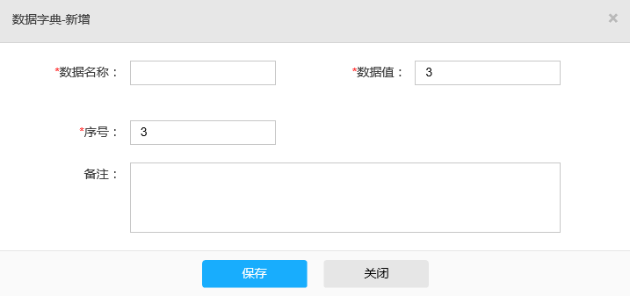

7.修改数据值：点击所选数据值后的“编辑”按钮修改数据值。

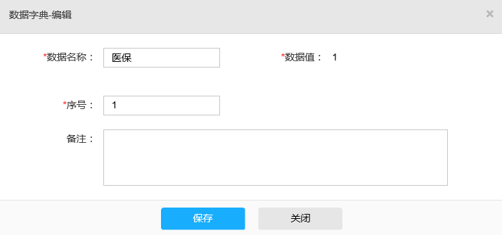

### 字典分类

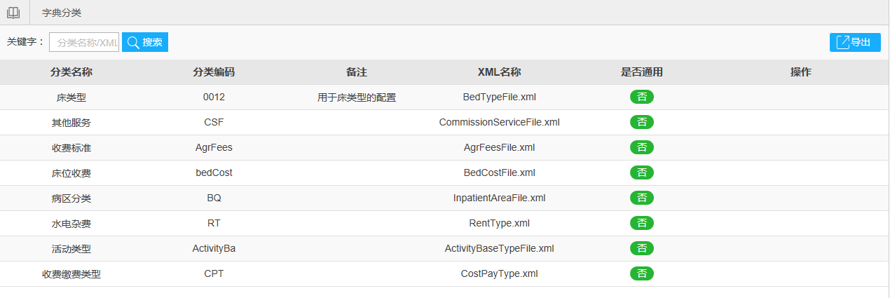

1.主要负责为数据字典提供分类字段来源。（可导出Excel表格）

2.分类名称：对应数据字典可选分类项。

3.XML名称：对应系统底层配置中的配置文件。

4.另：此处功能在软件实施时由我司后台统一为客户配置。

### 调度任务管理

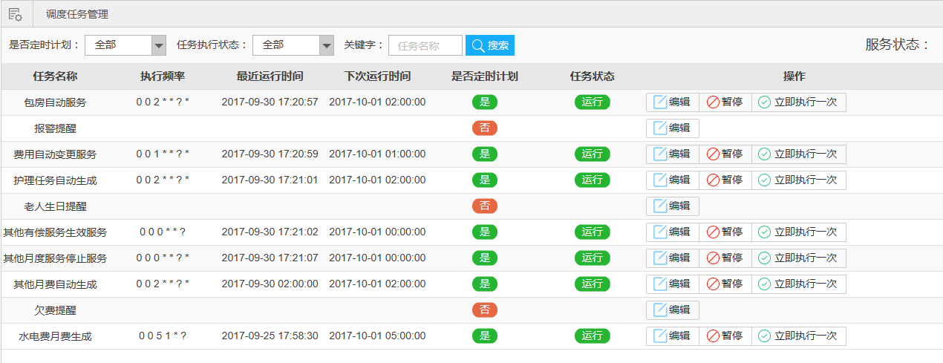

1. 主要负责管理院内所有服务，可编辑/暂停。
2. 服务数据更新：点击“立即执行一次”

### 任务执行日志

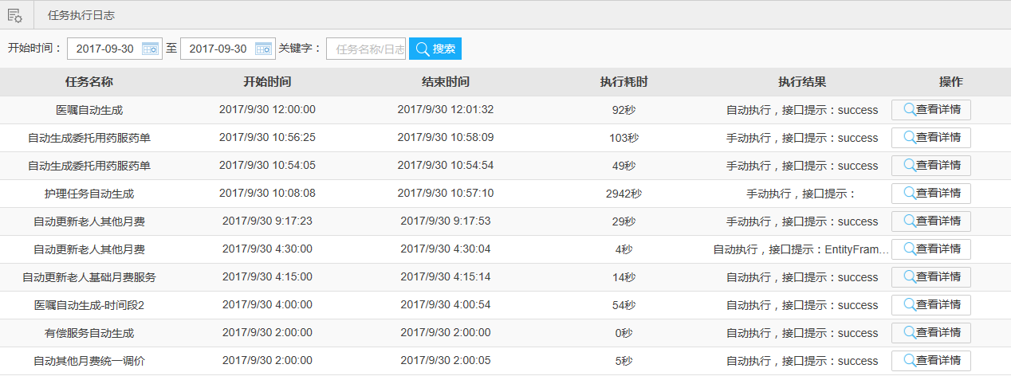

1.主要负责记录院内所有服务数据备份的具体信息，可选择“开始时间”区间查询，可点击“查看详情”。

2.任务名称：显示每项服务的名称，用来区分每条数据备份记录。

3.开始/结束时间：显示每项服务的具体开始/结束数据备份时间。

4.执行耗时：显示每项服务的数据备份周期。

5.执行结果：显示每项服务的数据备份结果。

### 补贴设置

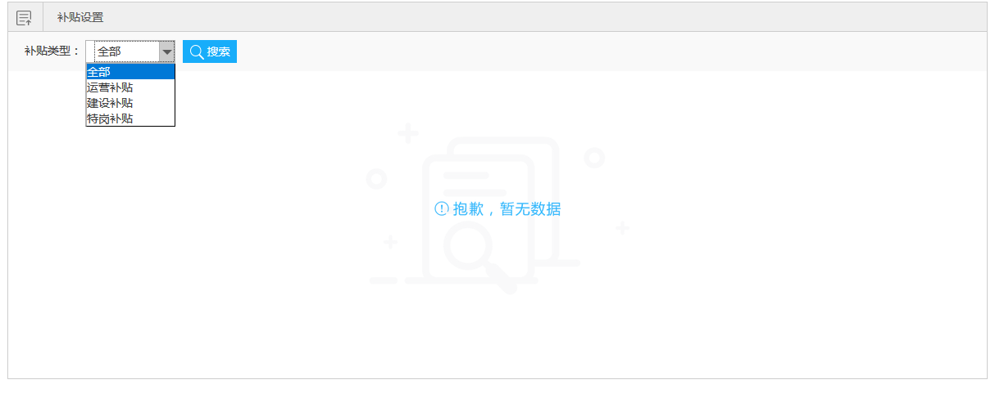

主要负责配置各区的补贴金额以及补贴金额与年份、证书等级之间的对应关系。

### 评估对应护理设置

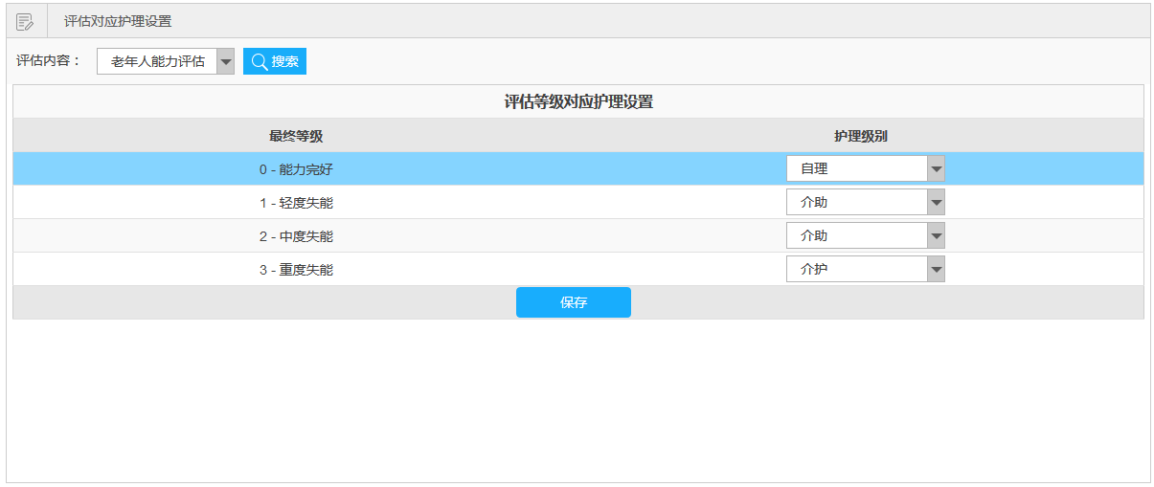

主要负责苏州市评估机构评估出的能力等级所对应的护理级别的设置。

### 初始费用设置

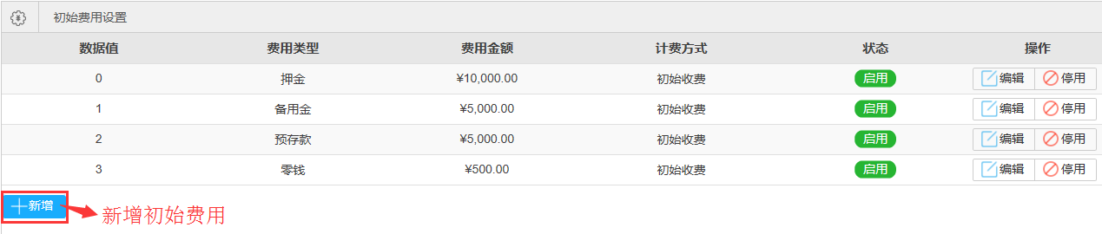

1.主要负责院内所有初始费用的设置，4大基础初始费用分别为：押金（正常情况下不允许消费，退住时进行结算）、备用金（用于老人发生意外情况时，其余情况该资金不动用，每消费一笔备用金，家属需补足）、预存款（可冲抵基础月费、其他月费、有偿服务费、其他有偿服务费）、零钱（用于代管老人日常生活杂费，不计入月度费用冲抵）。

2.数据值：序号由系统自动生成，生成顺序为“0、1、2、3”。

3.费用类型：显示每条费用所属费用类型。

4.费用金额：显示每条费用需缴纳金额，根据实际情况设置。

5.新增初始费用：点击“新增”按钮，按照要求输入数据，点击保存即可。

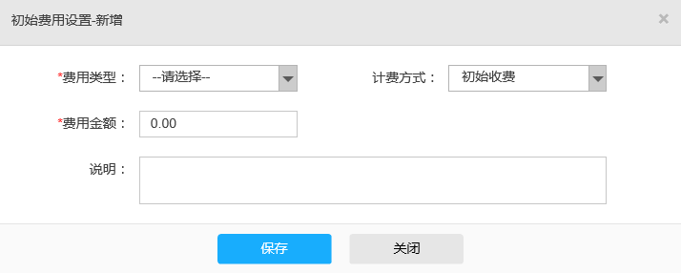

6.修改/停用初始费用：点击所选初始费用后的“编辑”按钮，按照需要修改数据，保存即可。点击“停用”按钮，可停用该项初始费用，停用状态下可再次启用。

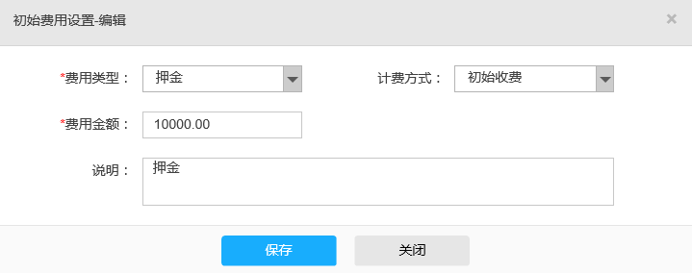

### 其他月费设置

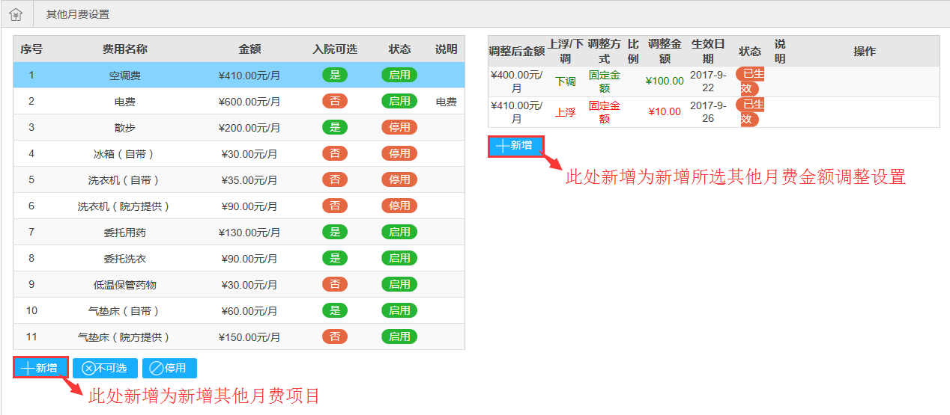

1.主要负责院内所有其他月费的设置及调价，其他月费产生金额在“月度缴费”中结算。

2.序号：系统按照添加顺序自动生成。

3.费用名称：显示该费用记录的收费项名称。

4.金额：显示该收费项的具体月度收费金额。

5.新增其他月费项目：点击“新增”按钮，按照需要填写输入信息，点击保存即可。

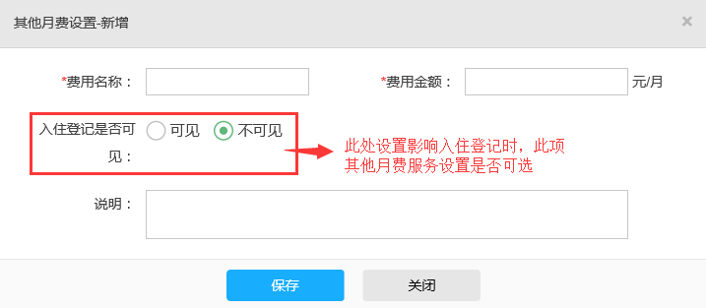

1. 不可选/停用：选中费用记录，点击“不可选”，则该项入院时不可选，不可选状态下可再次设置为可选；点击“停用”，将该费用转为停用状态，停用状态下可再次启用。

7.新增其他月费金额调整：选中需要调整金额的其他月费，点击列表右边的“新增”按钮，选择上浮或者下调，可选调价方式有固定金额或者百分比，选择生效日期，填入费用描述，点击保存即可。

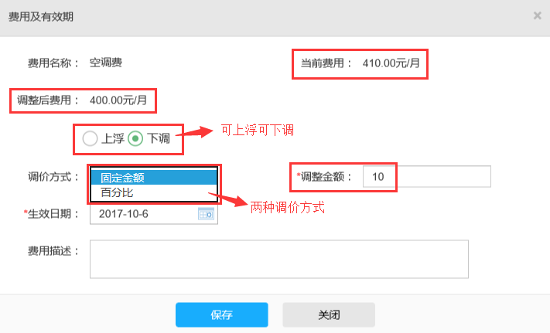

### 有偿服务费用设置

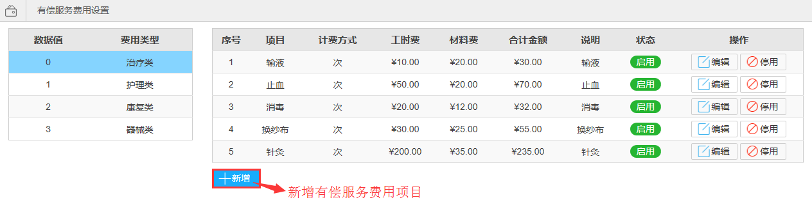

1.主要负责院内所有有偿服务费用的设置。

2.数据值：序号由系统自动生成，生成顺序为“0、1、2、3”。

3.费用类型：将所有有偿服务费分为4个类型：治疗类、护理类、康复类、器械类。

4.新增有偿服务费用项目：选择相应有偿服务费用类型，点击“新增”按钮，选择收费项目，填入工时费/材料费，点击“保存”即可。

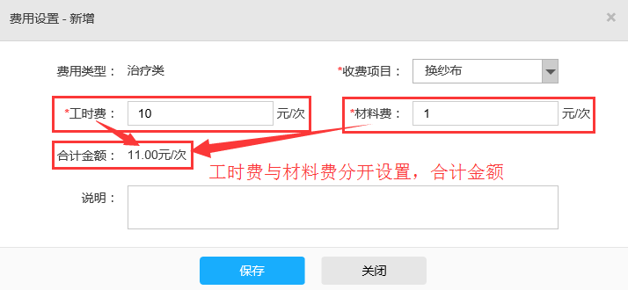

5.修改/停用初始费用：点击所选有偿服务费用后的“编辑”按钮，按照需要修改数据，保存即可。点击“停用”按钮，可停用该项有偿服务费用，停用状态下可再次启用。

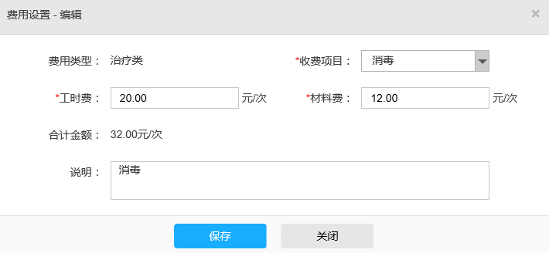

### 基础费用设置

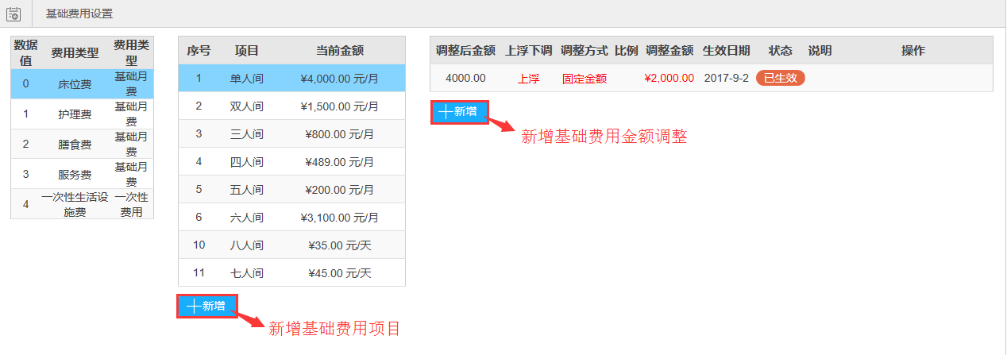

1.主要负责院内所有基础费用（主要为基础月费）的设置。

2.数据值：序号由系统自动生成，生成顺序为“0、1、2、3、4”。

3.费用类型：将基础费用分为5个类型：床位费、护理费、膳食费、服务费、一次性生活设施费，其中一次性生活设施费为入院时一次性缴纳，不计入正常基础月费。

4.基础费用项目及当前金额：显示每条基础月费项目具体内容，及当前月收费金额。

5.新增基础费用：点击“新增”按钮，选择收费项目，输入费用金额，计费方式可选择按天、按月、按次结算，点击保存即可。

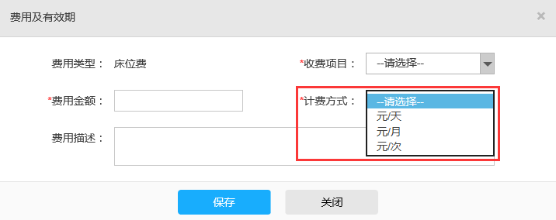

6.新增基础费用金额调整：选中需要调整金额的基础费用，点击列表右边的“新增”按钮，选择上浮或者下调，可选调价方式有固定金额或者百分比，选择生效日期，填入费用描述，点击保存即可。

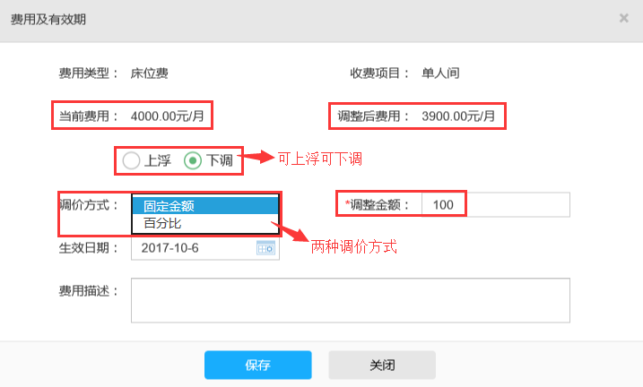

### 请假退费规则

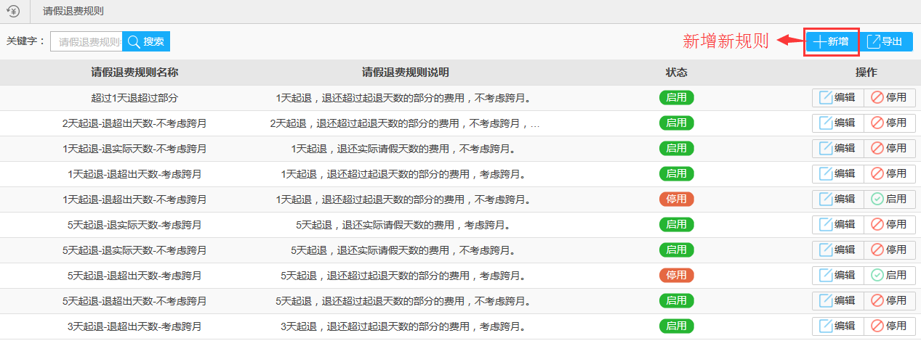

1.主要负责院内所有费用请假退费规则的设置，此处为设置基础退费规则，以在“计费策略”中与相应费用捆绑配置请假计费规则。（可导出Excel表格）

2.请假退费规则名称：自定义设置名称，以区分不同的退费规则。

3.请假退费规则说明：显示具体的退费规则，退费规则一般包含3个部分：（1）多少天起退、（2）退还起退天数还是超出起退天数的部分、（3）考不考虑跨月，根据院内实际情况设置。

4.新增新规则：点击“新增”按钮，按照要求输入规则信息，点击保存即可，其中是否考虑跨月配有举例场景解释，最后一行“请假规则说明”可以一览设置的新规则明细，方便检查。

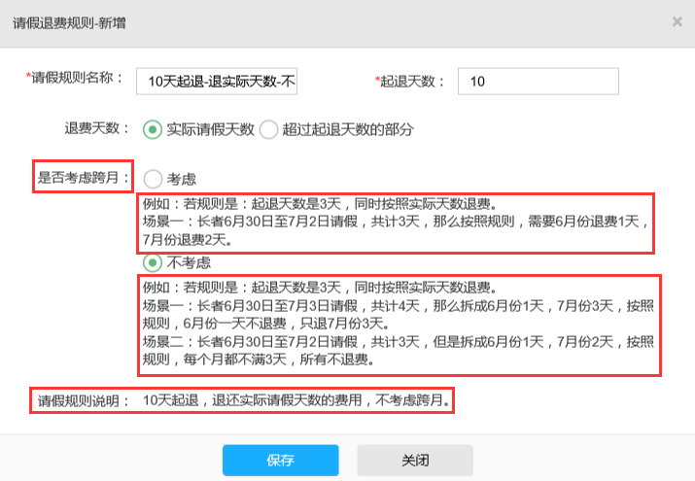

5.修改/停用请假退费规则：点击所选请假退费规则后的“编辑”按钮，按照需要修改数据，保存即可。点击“停用”按钮，可停用该项请假退费规则，停用状态下可再次启用。

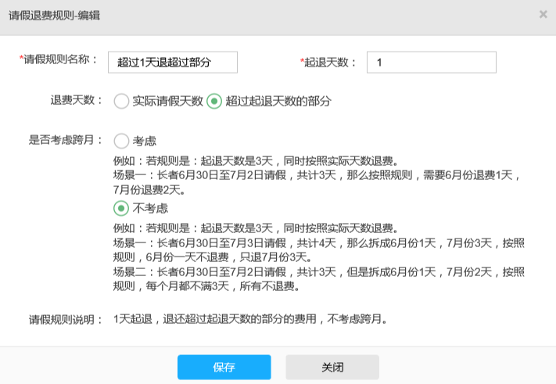

### 退院退费规则

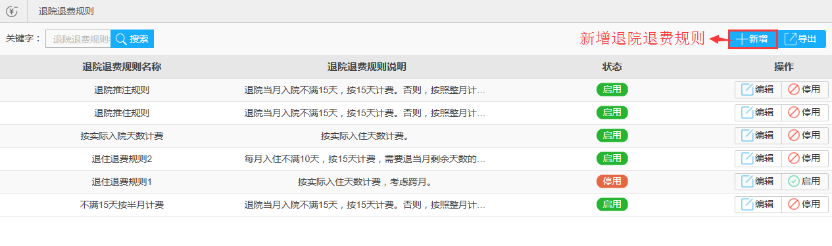

1.主要负责退院退费规则的设置，此处为设置基础退院退费规则，以在“计费策略”中与相应费用捆绑配置退住计费规则。（可导出Excel表格）

2.退院退费规则名称：自定义设置名称，以区分不同的退院退费规则。

3.退院退费规则说明：显示具体的退院退费规则说明，退院退费规则一般包含2个部分：（1）按实际入院天数计费、（2）入院不满多少天，按照多少天计费，超出后者天数，按照整月计费，根据院内实际情况设置。

4.添加退院退费新规则：点击“新增”按钮，按照要求输入规则信息，点击保存即可，其中是否按照实际入院天数计费有举例场景解释，最后一行“退住规则说明”可以一览设置的新规则明细，方便检查。

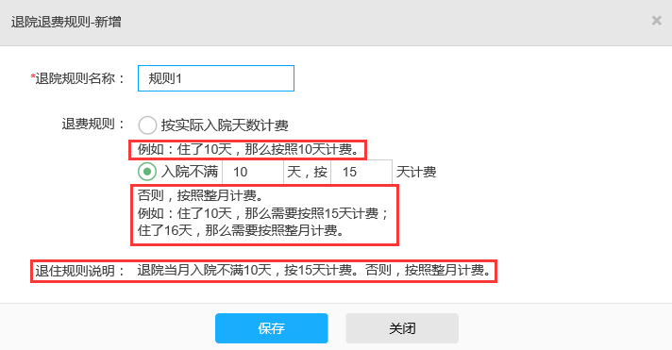

5.修改/停用退院退费规则：点击所选退院退费规则后的“编辑”按钮，按照需要修改数据，保存即可。点击“停用”按钮，可停用该项退院退费规则，停用状态下可再次启用。

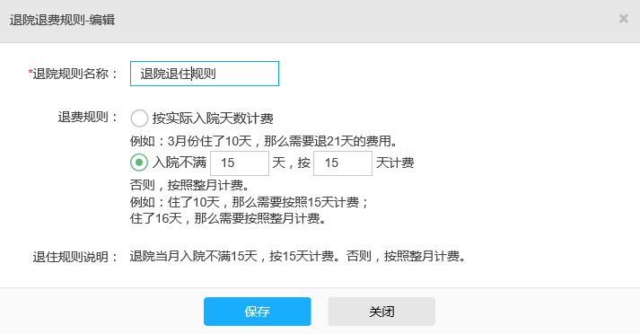

### 计费策略

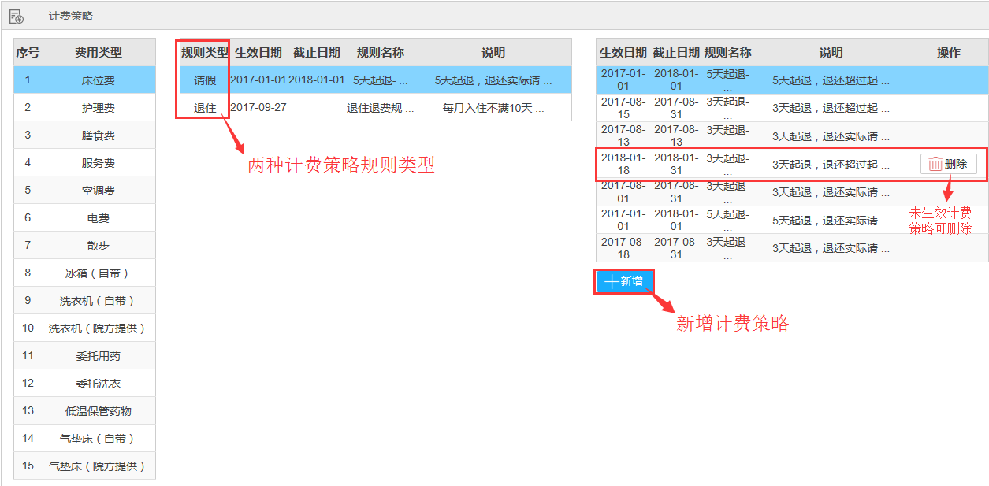

1.主要负责院内计费策略的设置，此处各项费用选择的请假及退住退费规则，分别已在“请假退费规则”及“退院退费规则”中基础设置。

2.费用类型：按照不同的费用类型来区分每个类别中的不同项目的计费策略。

3.生效/截止日期：显示每条计费策略的有效日期区间。

4.规则名称/说明：显示每条计费策略的具体信息。

5.新增计费策略：点击“新增”按钮，选择规则类型及规则名称，设置生效/失效日期，点击保存即可。

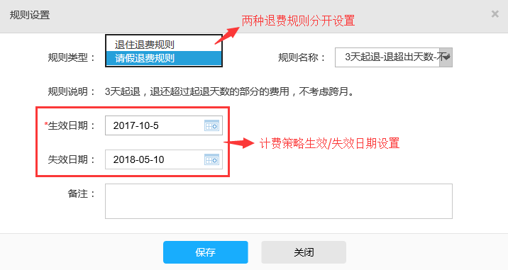

### 设备管理

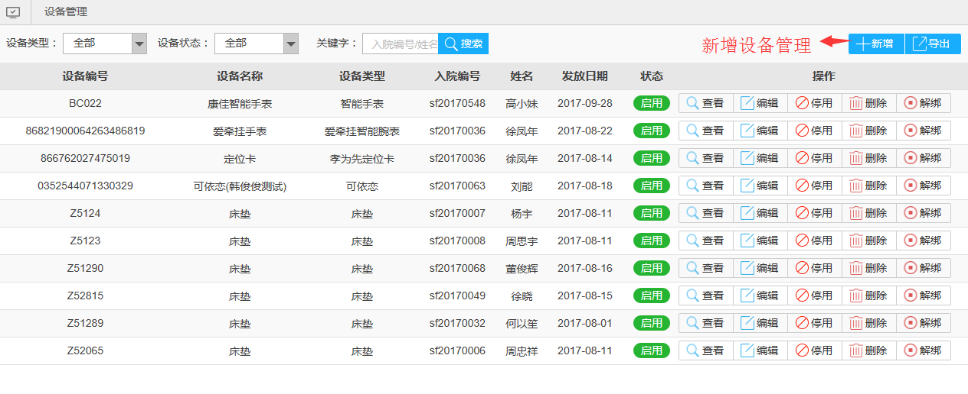

1.主要负责院内智能设备的绑定设置及管理。（可导出Excel表格）

2.设备编号：显示每台绑定设备的固定设备编号。

3.设备名称/类型：显示每台设备的具体型号信息。

4.入院编号/姓名：显示每台设备对应的老人信息。

5.发放日期：显示设备的发放日期。

6.添加新设备：点击“新增”按钮，选择老人，按照要求输入设备信息，点击保存即可。

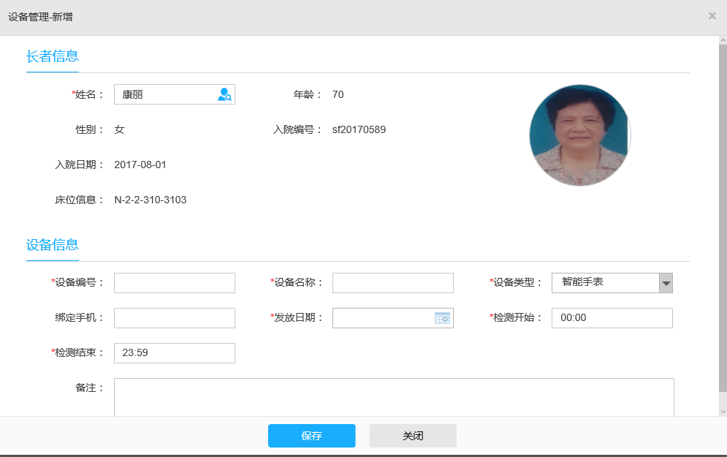

7.查看/编辑/停用/删除/解绑设备：点击所选智能设备后的功能按钮，分别是查看及编辑设备信息、停用设备（停用状态下可再次启用）、删除设备信息、将该智能设备与该名老人解绑（解绑后该智能设备信息中入院编号及老人姓名为空，可编辑再次选择老人）。

### 消息提醒

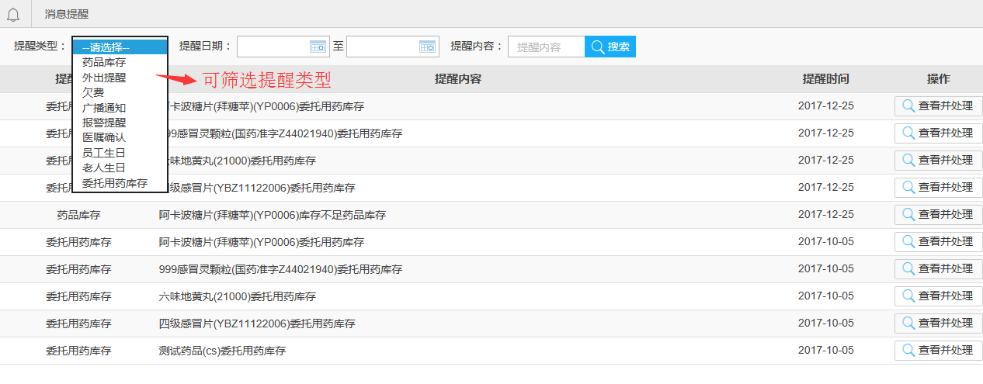

1.主要负责院内消息提醒的查看及处理管理。

2.提醒类型：显示每条提醒记录所属的提醒类别：药品/委托用药库存、外出提醒、欠费、广播通知、报警提醒、医嘱确认、老人/员工生日等。

3.提醒内容：显示每条提醒记录的提醒原因。

4.提醒时间：显示每条提醒记录的具体日期。

5.查看并处理：点击该按钮可以处理该消息提醒，点击后，跳转到对应消息所属的功能模块，由操作人员进行处理。

### 围栏设置

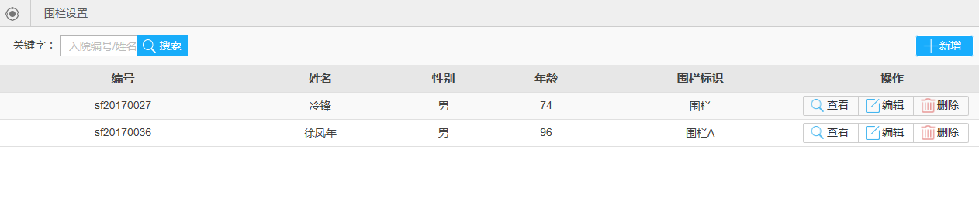

1.主要负责院内针对个别老人设置电子围栏的管理。

2.编号、姓名、性别、年龄：显示每个围栏记录对应的老人信息。

3.围栏标识：自定义设置围栏名称等，用来区分每位老人不同的围栏。

4.添加新围栏：点击“新增”按钮，按照要求输入围栏信息，点击保存即可。

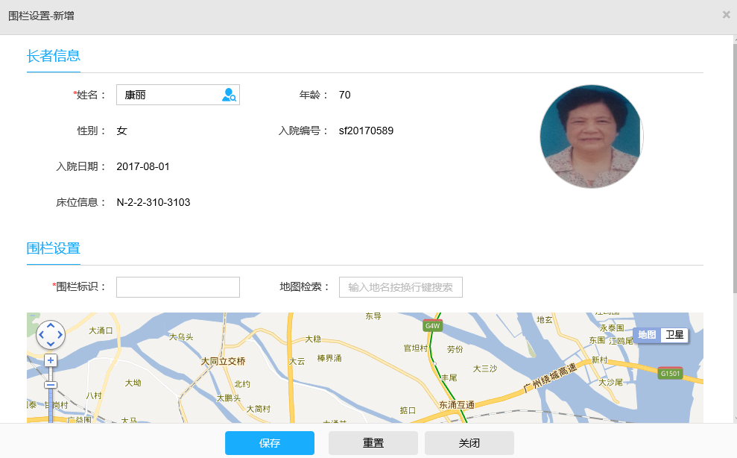

5.查看/编辑/删除围栏：点击所选围栏后的功能按钮，查看围栏、编辑围栏范围节点、删除围栏。

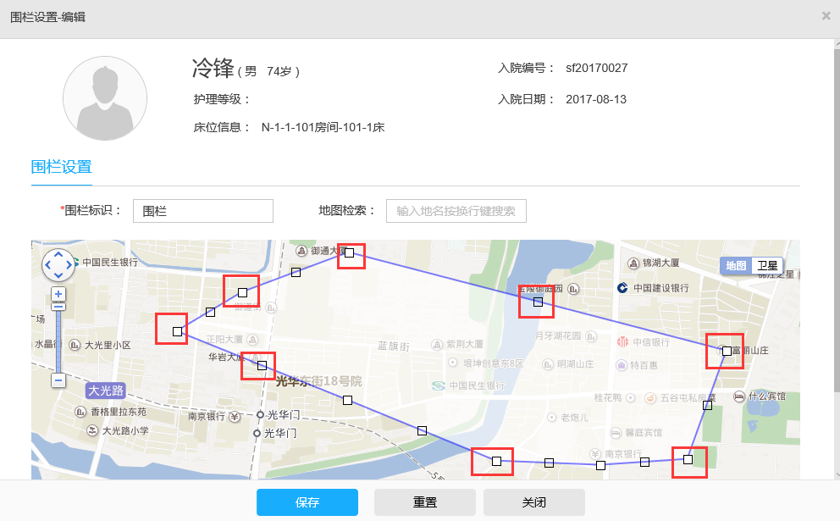

### 广播通知

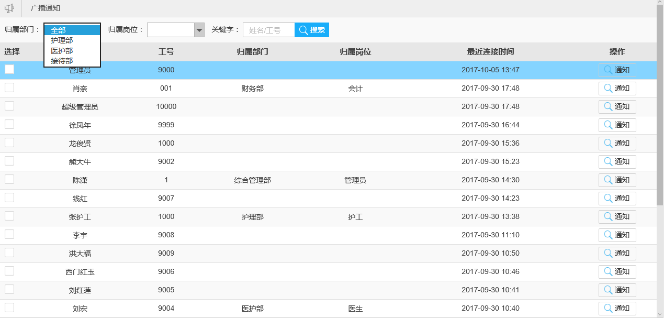

1.主要负责院内针对不同部门及岗位广播通知的发送设置。

2.选择单个员工后的“通知”，输入通知内容，则通知发送给该名员工。

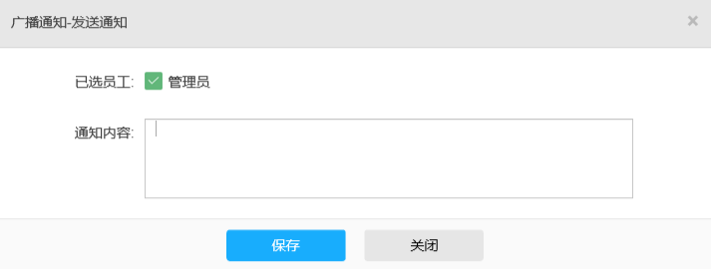

3.多选或全选，点击“批量通知”，输入通知内容，则通知发送给所选员工。

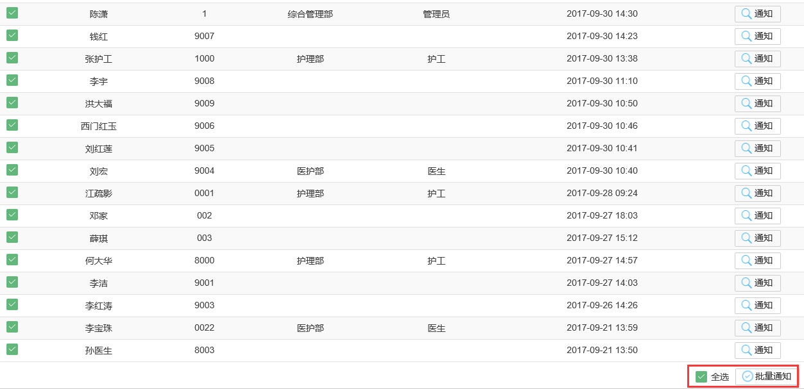

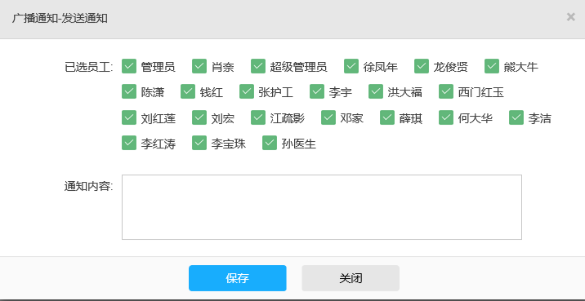

## 客户管理

### 会员管理

主要负责显示院内所有长者的档案信息，包括基本身份信息、入院信息、长者档案（长者资料、护理计划、已选月费、有偿服务）、居住档案（护理记录、外出记录、事件记录、变更记录、调价记录、有偿服务记录、临时服务）、评估档案（能力评估、约束评估、吞咽评估、跌倒评估、压疮评估、老年抑郁评估、营养风险评估）、医疗档案（长者病历、医嘱记录、服药单记录、输液单记录、治疗单记录、护理记录、体征记录、委托药品登记、委托药品发放、出院小结）、财务档案（预约费用、初始费用、月度费用、退住结算）、社工服务档案（个案记录）。

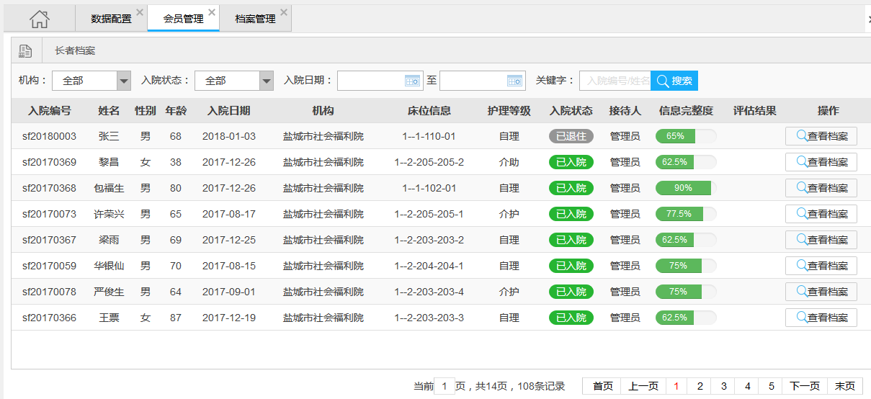

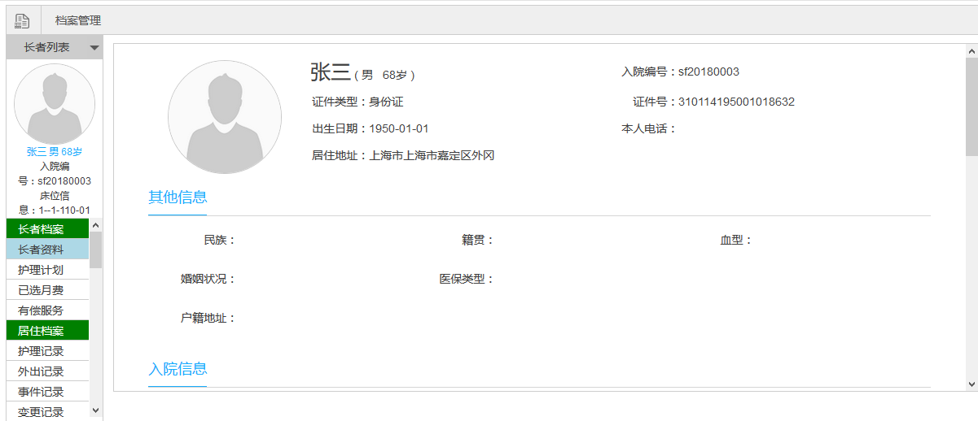

## 接待管理

平台预约流程：长者可以通过网站、微信、家属APP端在线预约，也可以热线电话、现场咨询预约；咨询预约后长者可缴纳定金，则所选床位状态变更为“预约”；正式入住前可进行“入院评估”，也可不进行咨询预约直接办理入住登记；入住登记后前往财务完成“入院缴费”，缴费后签订入住协议，通知各部门。（可导出Excel表格）

### 咨询预约

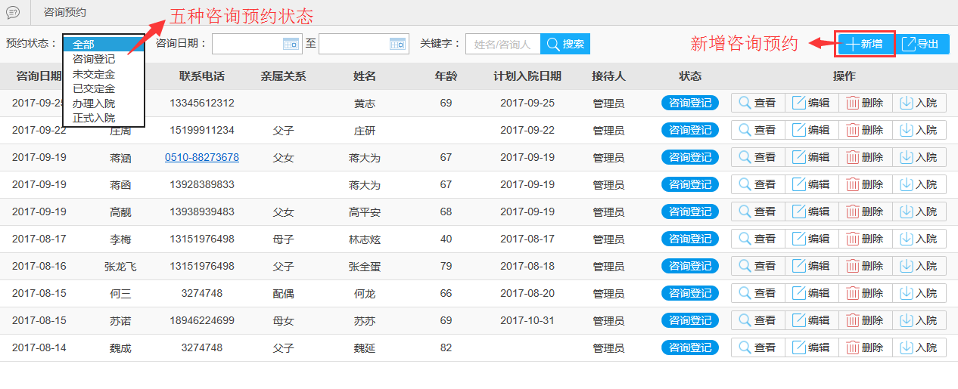

1.点击“新增”，在弹出框内填写预约人员的基本信息，此时点击“保存”，则老人状态为“咨询登记”。

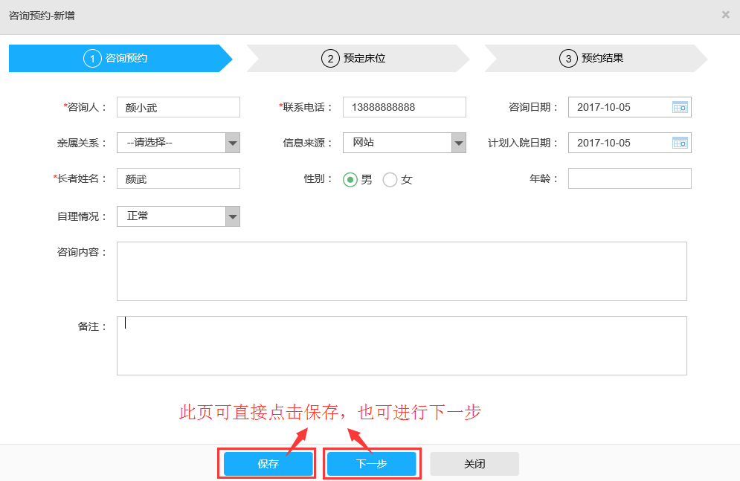

2.点击“下一步”，为咨询预约老人选择入院床位，设置预约截止日期，输入定金金额，此时点击“保存”，则老人状态为“未交定金”。注意此处如输入定金金额为0元，则财务管理“预约缴费”中没有此名老人的缴费信息，且0定金则系统默认不保留床位。

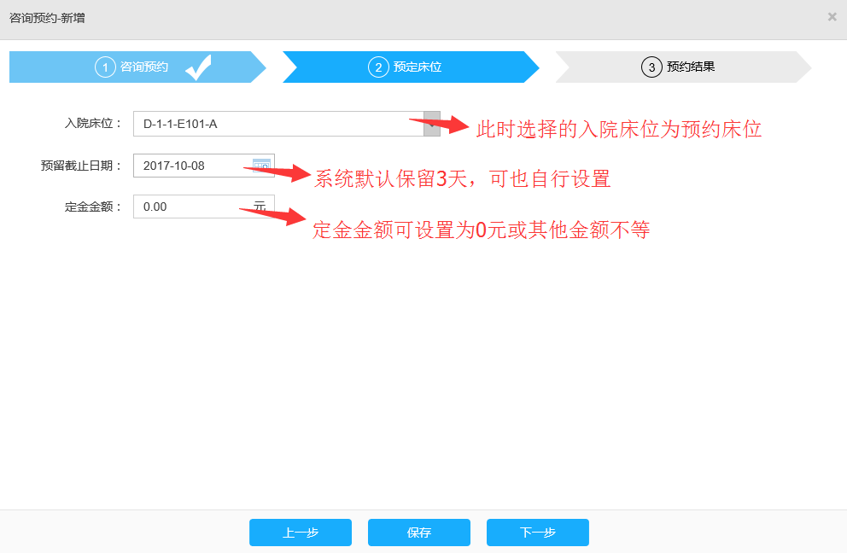

3.点击“下一步”，提示“该长者预约成功”，如填写定金金额大于0，可至财务管理“预约缴费”中完成定金缴纳后老人状态为“已交定金”，另：定金缴纳后也可在财务管理中办理退还。

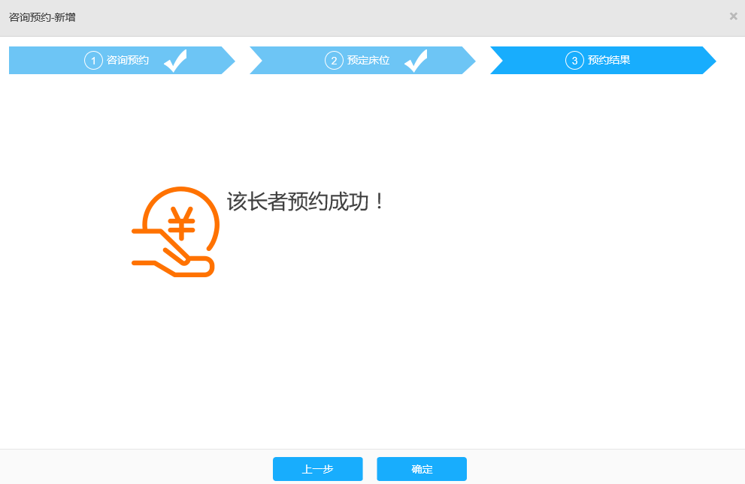

4.五种不同状态下的老人信息后功能按钮有所不同，“咨询登记”和“未交定金”状态下的老人信息可查看、编辑、删除、也可直接办理“入院”；“已交定金”状态下的老人信息可查看、可直接办理“入院”；“办理入院”和“正式入院”状态下的老人信息可查看。











### 入院登记

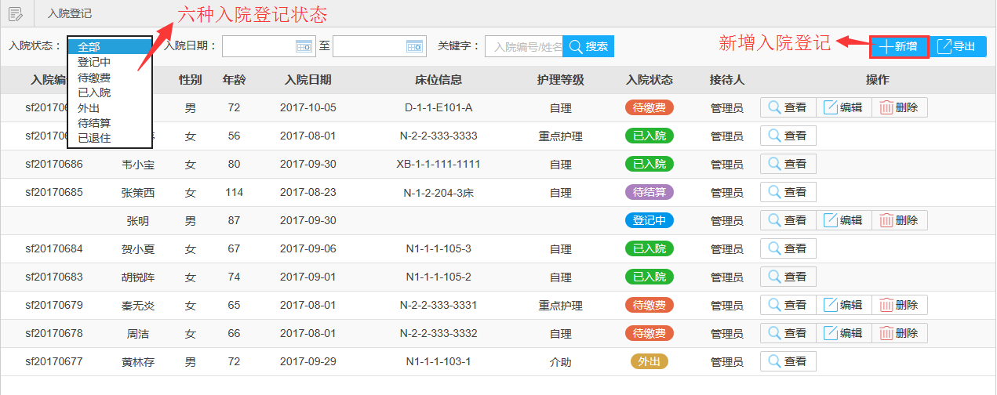

可在“咨询预约”中“咨询登记”和“未交定金”状态下的老人信息操作栏中，点击“入院”，或者在“入院登记”界面点击“新增”按钮办理。（可导出Excel表格）

1.输入老人身份证号码，NIS系统可根据老人身份证号码自动带出老人性别、出生日期、年龄，同时识别系统内重复的身份证号码、识别身份证信息真实性；此时可拍摄老人照片上传至系统进行登记管理。

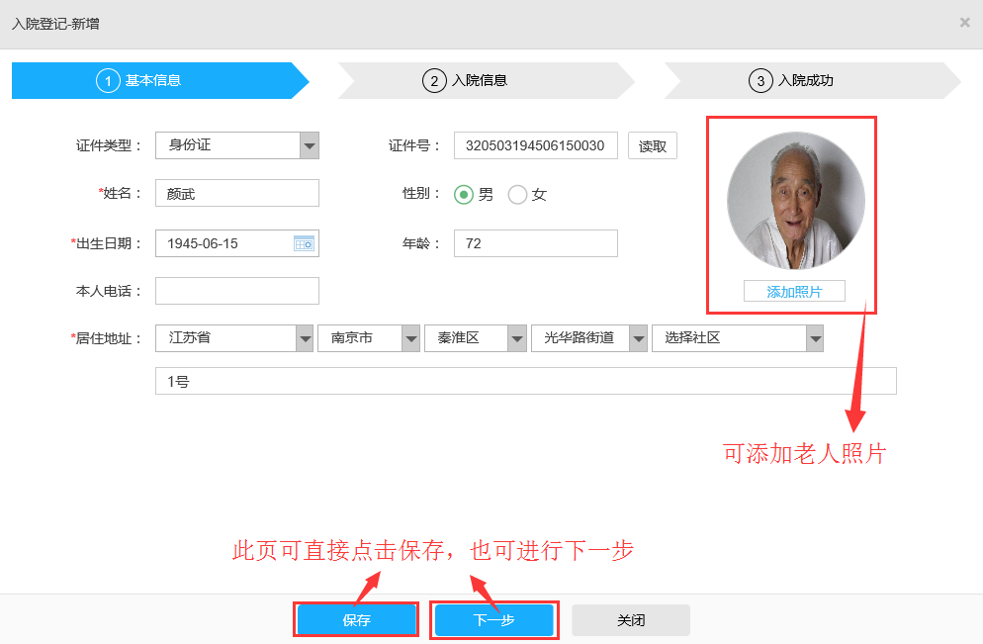

在第一页点击“保存”，老人在“咨询预约”中状态为“办理入院”，只可进行“查看”操作。

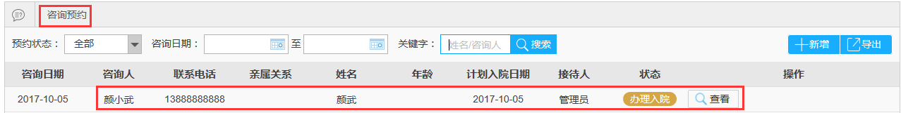

在第一页点击“保存”，老人在“入院登记”中状态为“登记中”，可进行查看/编辑/删除操作。

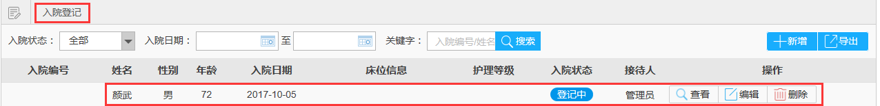

2.在第一页点击“下一步”，则系统为老人自动生成唯一的入院编号，入院方式可选择“试住”，而后填入试住天数，选择一年、三年、五年、终身则不用填写；外出方式有自由出入和需家人同意，选择需家人同意则老人入住后办理外出请假时，必须填写陪同人姓名及联系方式，自由出入的可以不填；入院日期和计费开始日期可以设置成不同日期；此处为老人选择护理、膳食、服务、床位等级，核对金额；选择一次性费用，输入四大初始费用缴纳金额；勾选其他月费服务项目；填写家属信息，点击下一步。

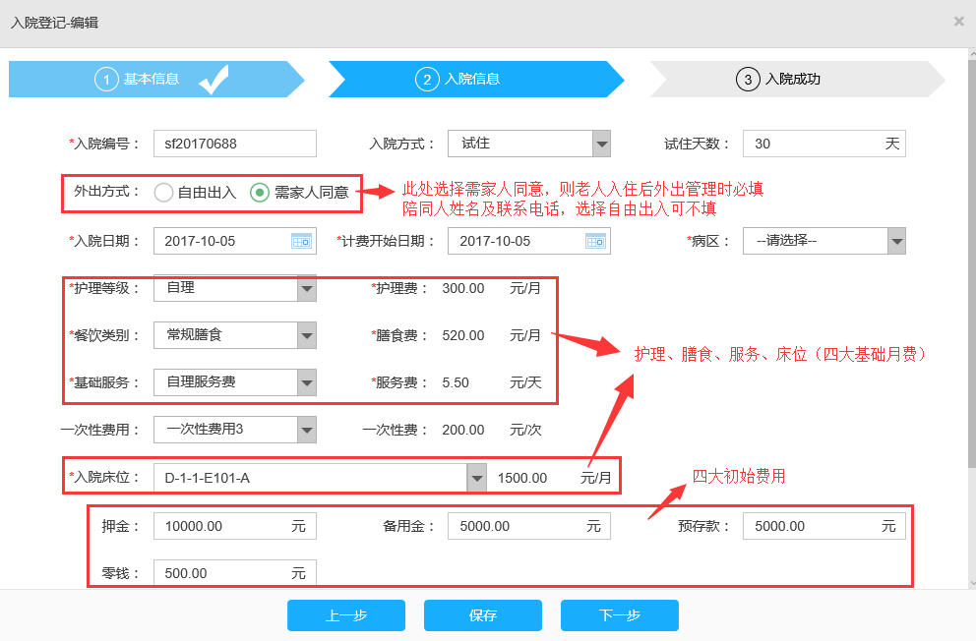

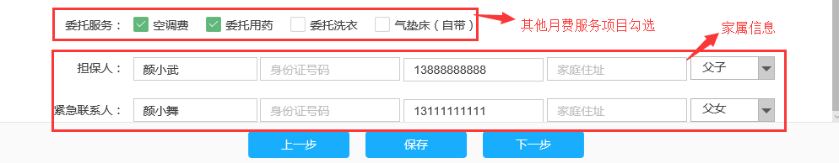

3.财务管理“入院缴费”中已根据第二页所选费用信息生成入院缴费账单，可前往财务缴费。

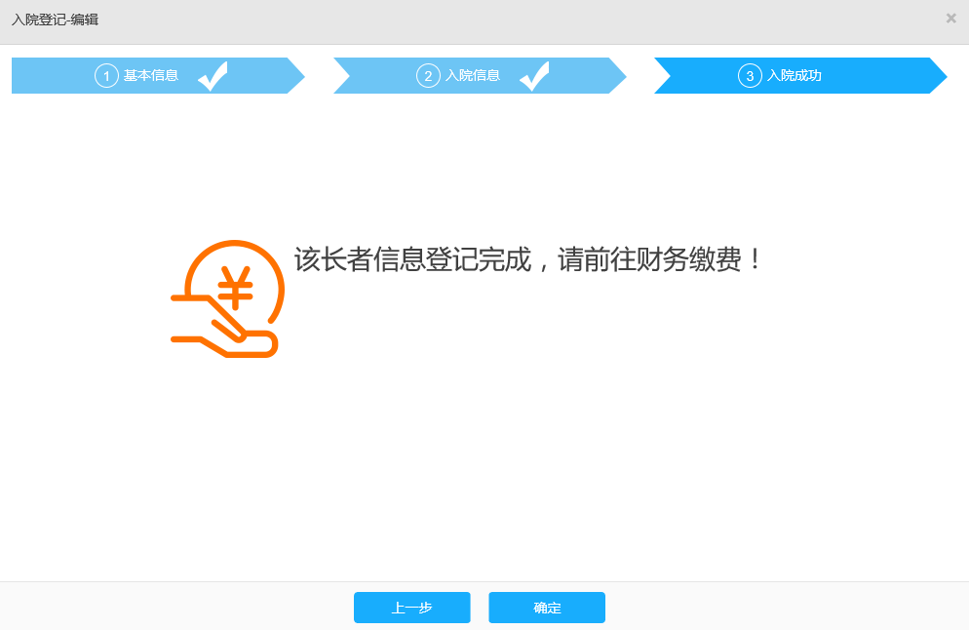

### 入院评估

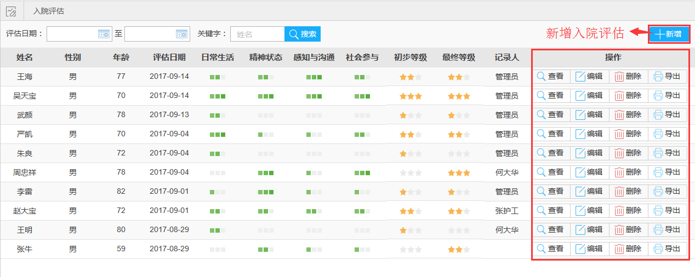

1.入院评估在老人办理完咨询预约或初步入院登记后完成，评估结果可作为老人入院选择护理等级参考资料。

2.点击“新增”按钮，按照要求选择评分项，系统会自行判断评分等级，可上传评估附件文件。

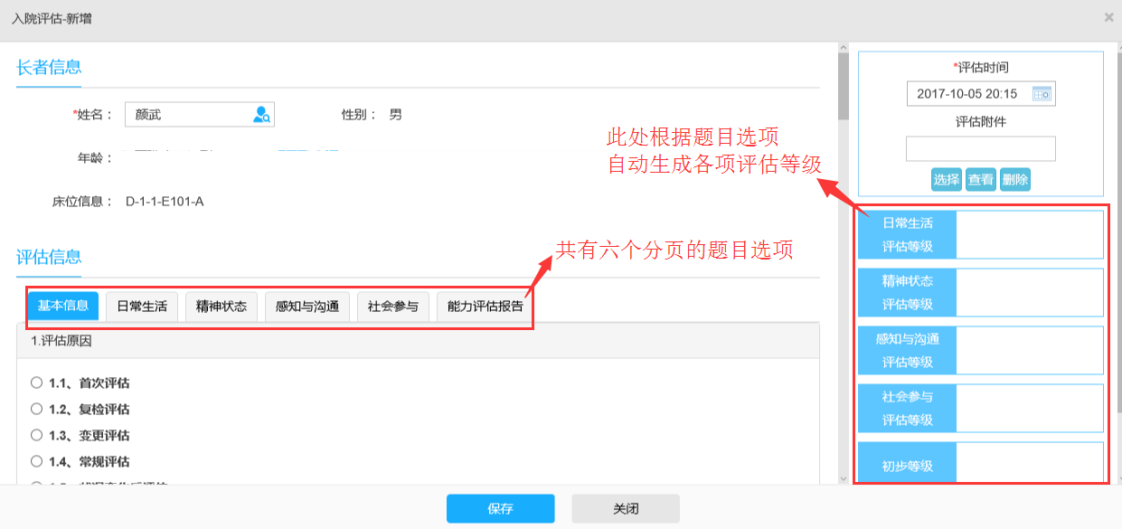

3.查看/编辑/删除/导出入院评估：入院评估保存后可查看，以及编辑修改（修改同时系统自动变更评估等级），删除及导出入院评估结果报告。

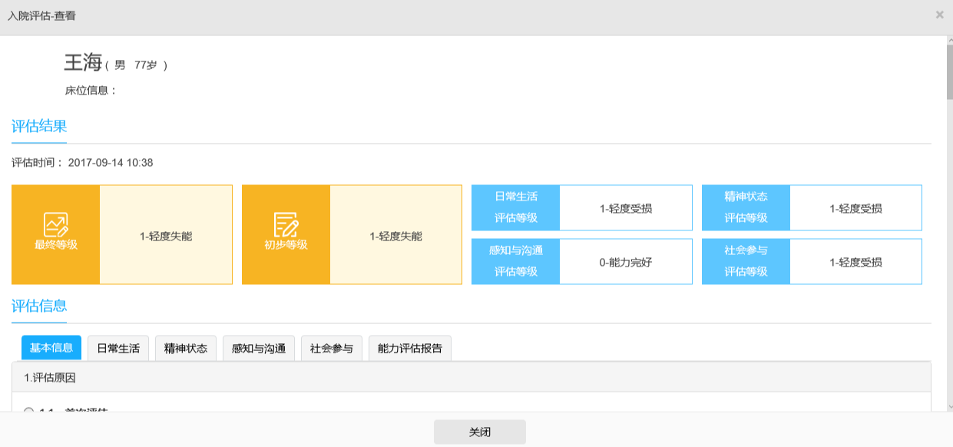

### 合同协议

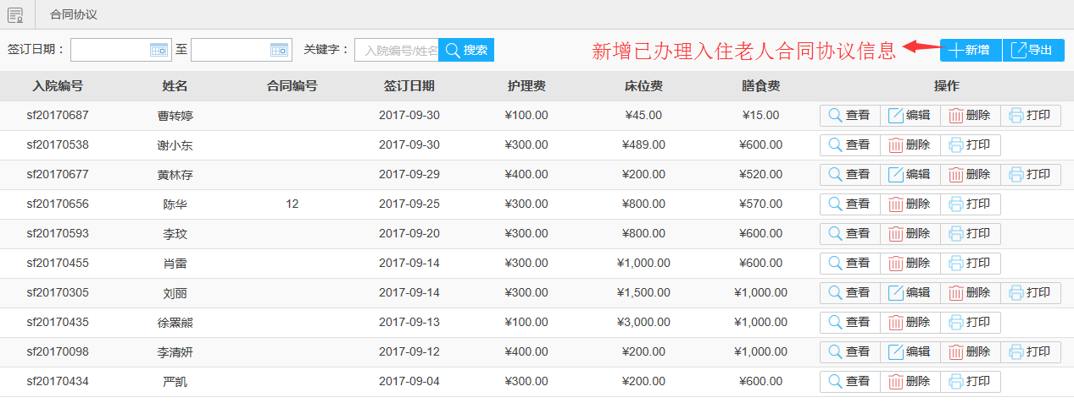

1.点击“新增”按钮，新增已办理入住老人合同协议信息，填入“合同编号”；系统会上传一份电子协议到移动端Pad管理APP平台，客户可在Pad上签署电子签名留存，同时电子签名信息传回平台。

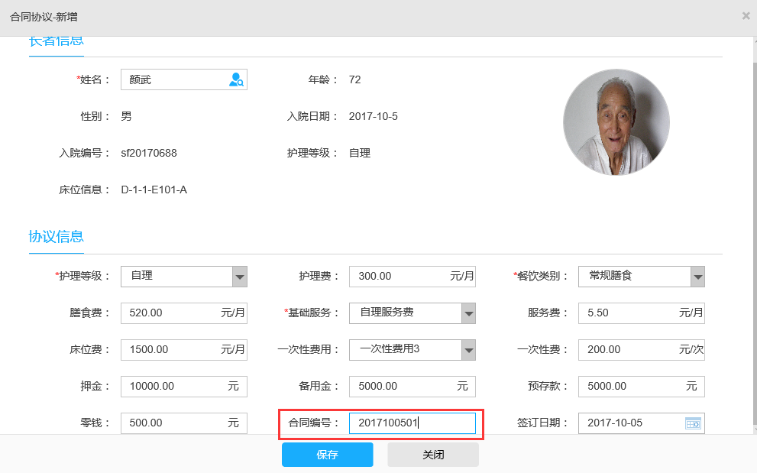

2.查看/编辑/删除/打印合同协议：已签署电子签名协议不可编辑，合同协议可导出、可直接打印纸质签署。

## 评估管理

评估管理包括7项评估内容：约束评估、跌倒评估、吞咽评估、压疮评估、老年抑郁评估、营养风险评估、能力评估。此7项评估内容专为已缴纳入院费用，已正式入住的老人提供。

### 约束评估（跌倒/吞咽/压疮/老年抑郁/营养风险/能力评估）

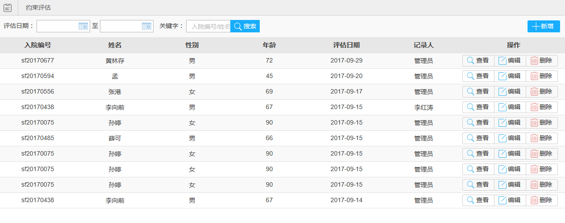

1.查询：“约束评估”模块中，在长者信息文本框内填写关键字或者选择评估日期，点击“搜索”，即可查询到对应的约束评估评分信息。

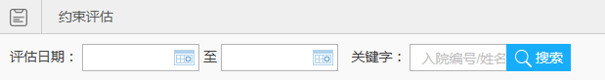

2.点击“新增”，在弹出的窗口中，选择相应评估老人，填写评估信息等内容，点击勾选各评估项的选项，点击“保存”即可，系统将自动计算评分总和，并匹配评估等级，可上传评估附件文件。

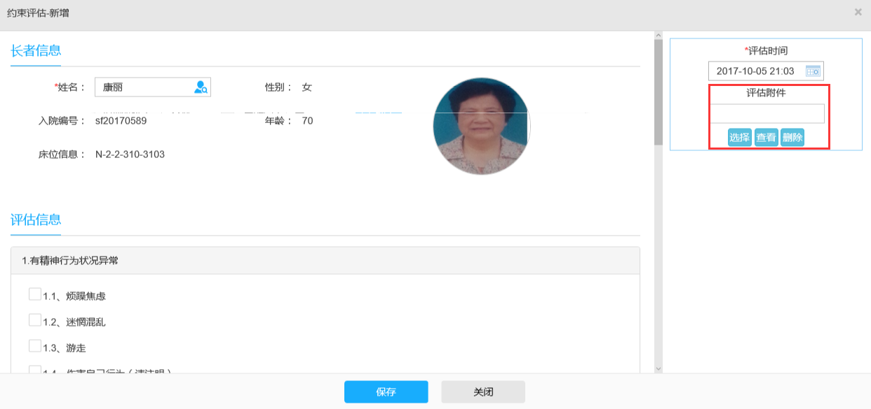

3.查看/编辑/删除约束评估：评估结果生成后，可通过编辑题目选项再次为老人评估，更新结果。

4.跌倒评估、吞咽评估、压疮评估、老年抑郁评估、营养风险评估、能力评估管理模块功能同约束评估。

## 居住管理

### 长者档案

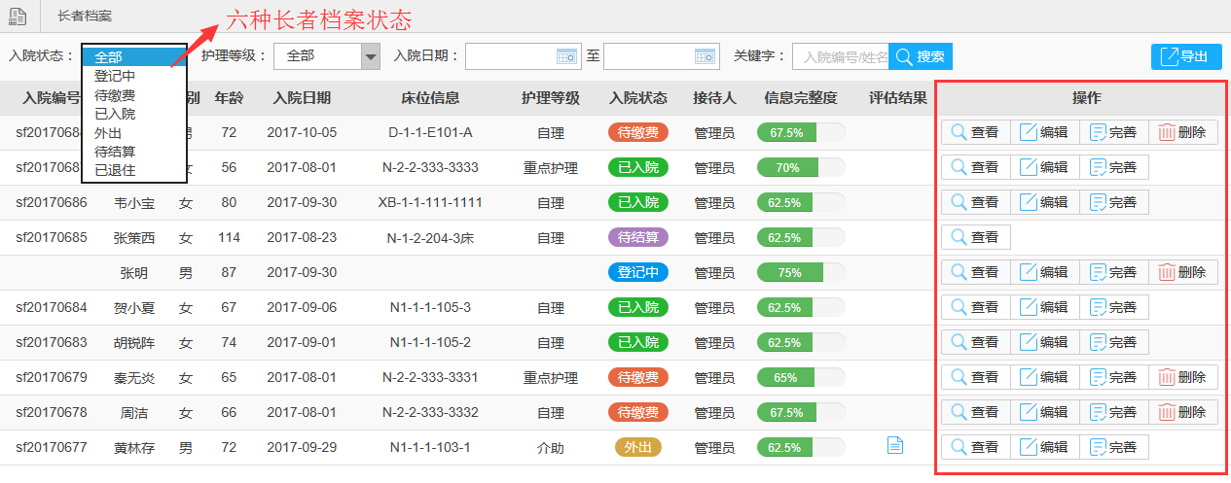

长者档案显示院内所有老人入院编号、姓名、性别、年龄、入院日期、床位信息、护理等级、入院状态、接待人、信息完整度（显示百分比）、评估结果（入院评估结果），实现统一管理及查询功能。（可导出Excel表格）

1.查询：通过搜索框选择入院状态、护理等级、入院日期（方便筛选查看符合该种条件状态下的老人）或填写入院编号、姓名可搜索相应老人。



2.查看/编辑/删除长者档案：点击所选老人信息后的“编辑”按钮，可以对老人信息进行修改；点击“查看”可查看老人档案信息；点击“删除”则删除该名老人档案信息。

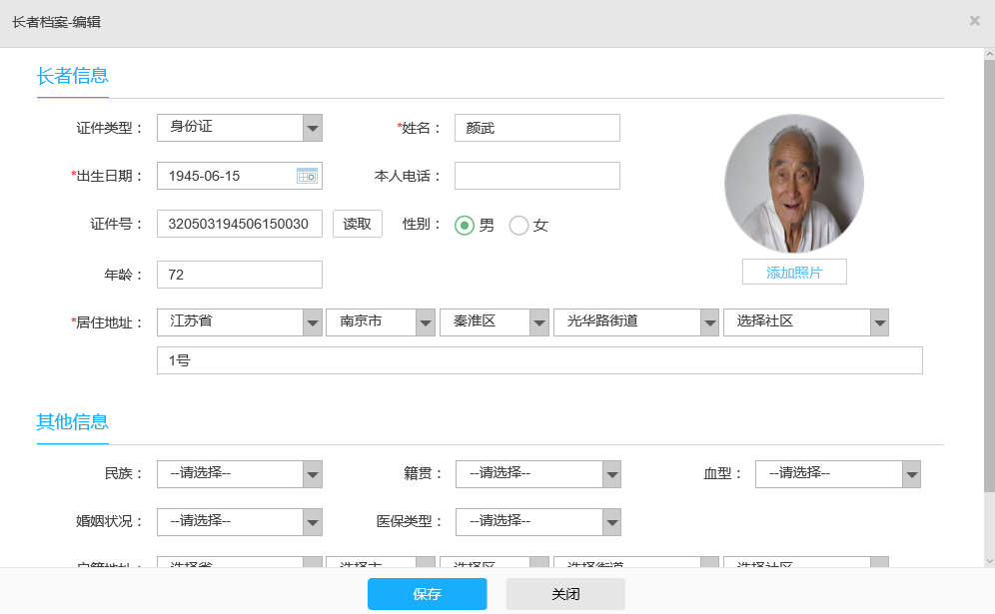

3.完善长者档案：点击所选老人信息后的完善按钮，可以完善老人未输入的信息。

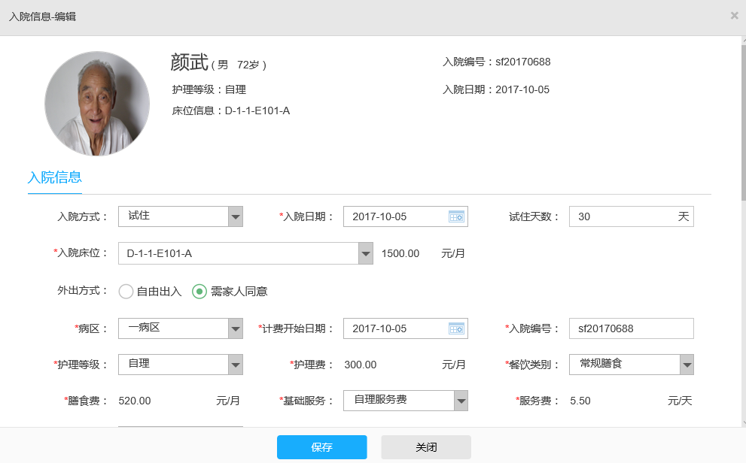

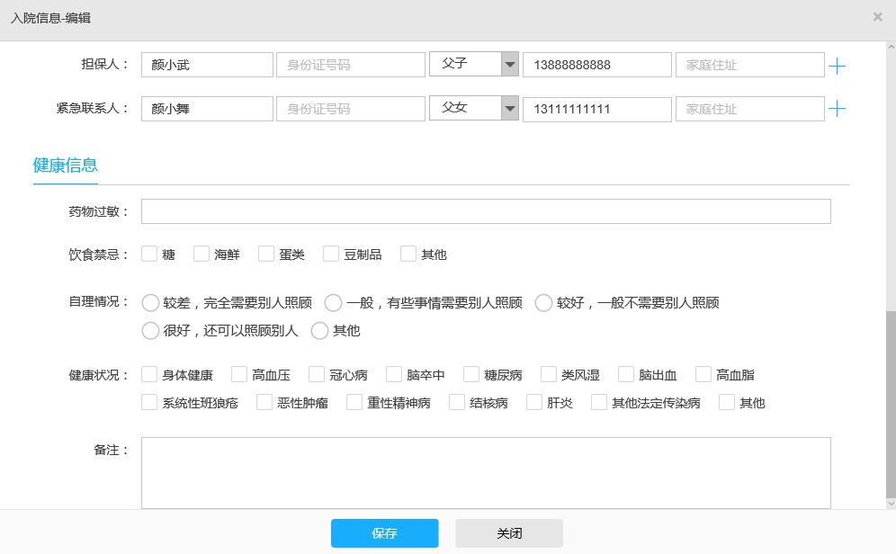

4.查看评估结果：如老人有进行入院评估，则在评估结果栏会显示文本图标，点击查看。

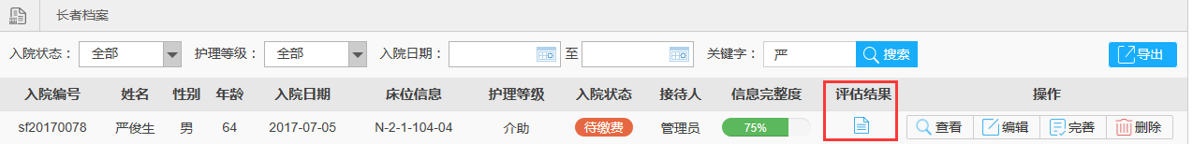

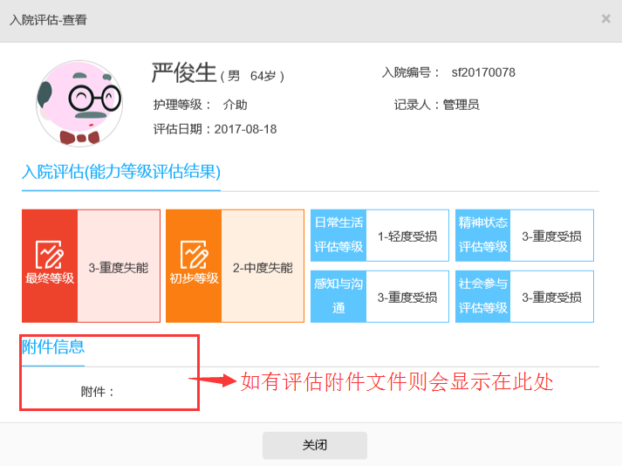

### 外出管理

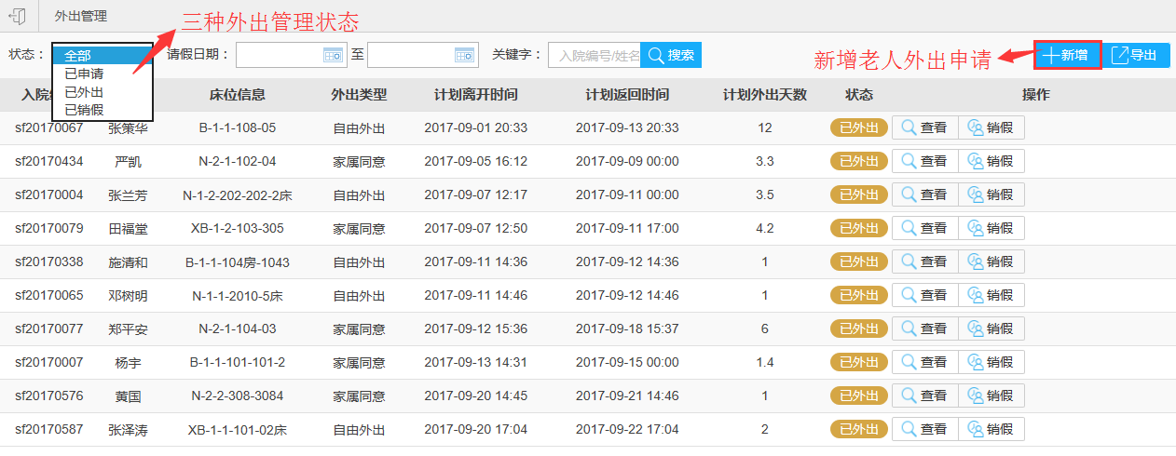

外出管理主要负责老人请假情况的管理登记工作，系统自动计算外出天数，此处涉及财务请假退费。（可导出Excel表格）

1.查询：通过搜索框选择状态、入院日期或者填写关键字可以搜索相应老人。

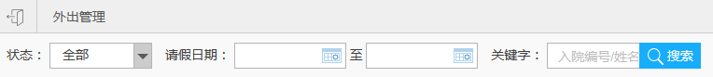

2.新增老人外出申请：点击“新增”按钮，按照要求填写数据，点击保存，此时老人状态为“已申请”。

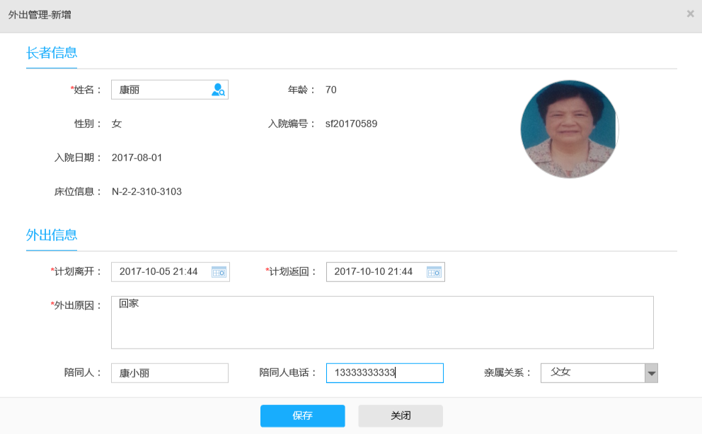

3.查看/编辑/已外出/删除：“查看”老人请假信息；“编辑”修改老人请假信息；“删除”为老人取消请假申请。



“已外出”为老人请假离院后，护理人员确认老人离开，点击“已外出”按钮确认，填入实际离开时间，保存则老人状态为“已外出”。

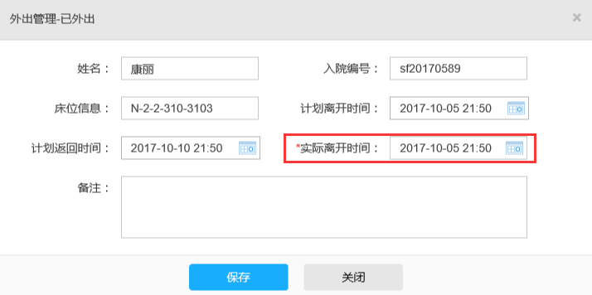

4.查看/销假：查看已外出老人请假信息。

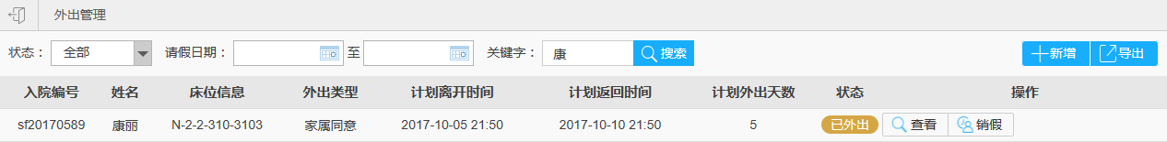

“销假”为老人回院后，护理人员确认老人已回，点击“销假”按钮确认，填入实际返回时间，系统自动计算实际离开天数，保存则老人状态为“已销假”，外出规则设置为请假天数计算方法。

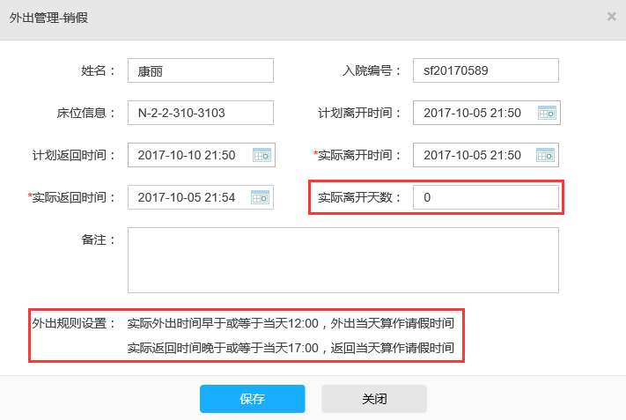

### 变更管理

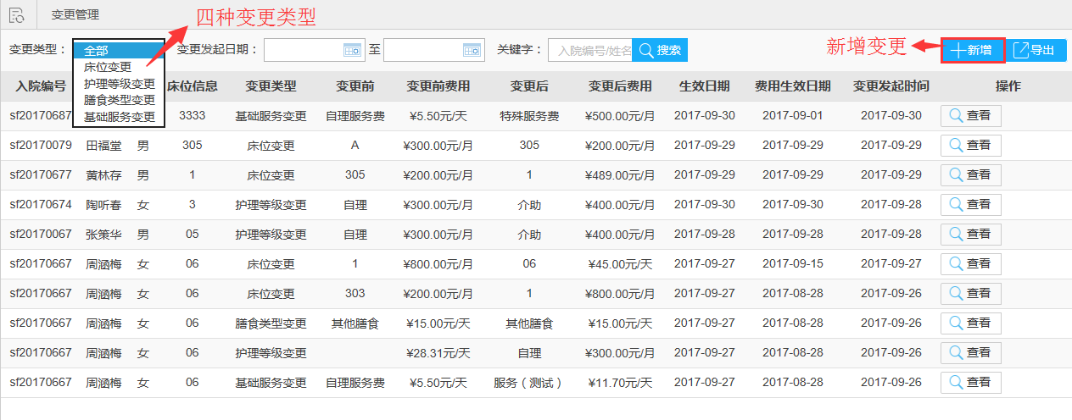

变更管理显示老人变更前/变更后项目及费用，生效日期、费用生效日期、变更发起日期。（可导出Excel表格）

1.查询：选择相应变更类型、变更发起日期或者输入入院编号、老人姓名，点击“搜索”，即可查询到对应的长者信息。

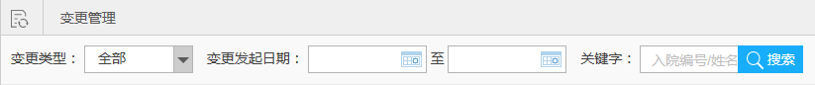

2.新增变更：点击“新增”按钮，在弹出的信息窗口中按照要求输入数据，可一次进行多种项目的变更，点击保存即可。

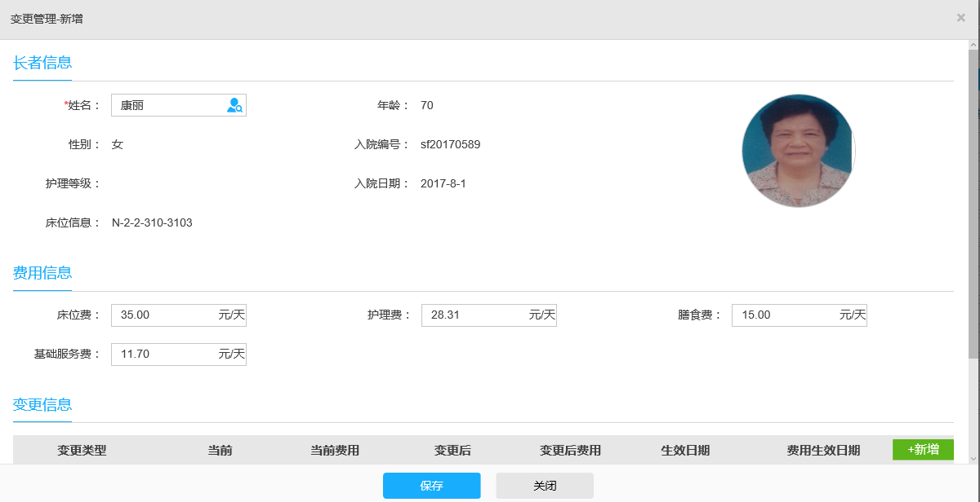

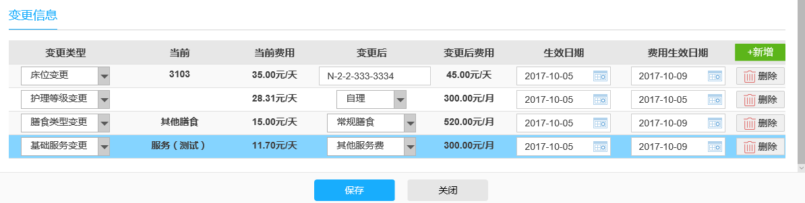

点击“保存”，生成变更信息条目如下，点击“查看”，可查询相应变更信息。

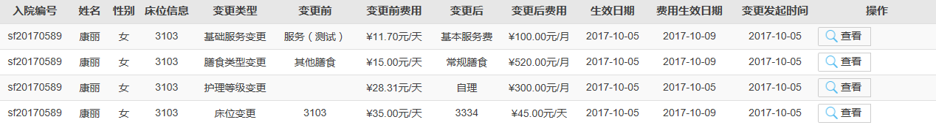

### 事件记录

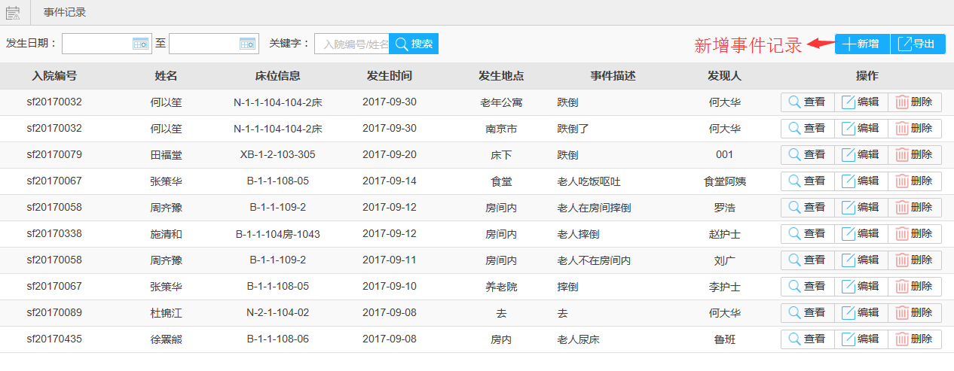

事件记录主要负责老人在院内一些意外事件的记录处理工作，移动端护理APP也可执行此操作。（可导出Excel表格）

1.新增事件记录：点击“新增”按钮，按照要求填写数据，点击保存即可。

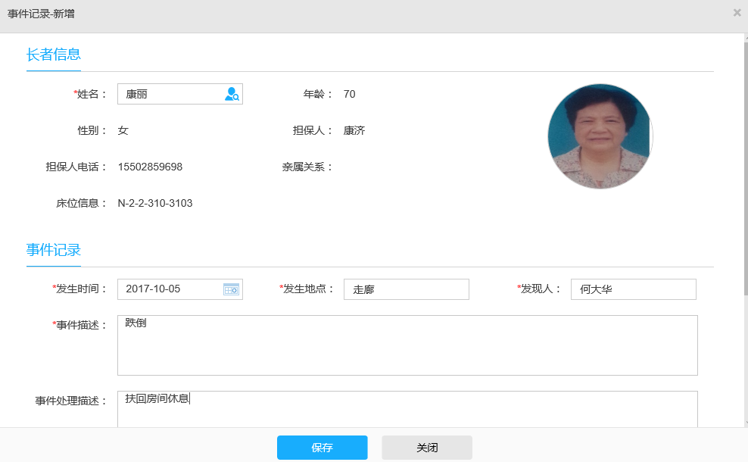

2查看/编辑/删除事件记录：查看事件记录信息；编辑修改事件记录信息；删除事件记录信息。

### 价格调整

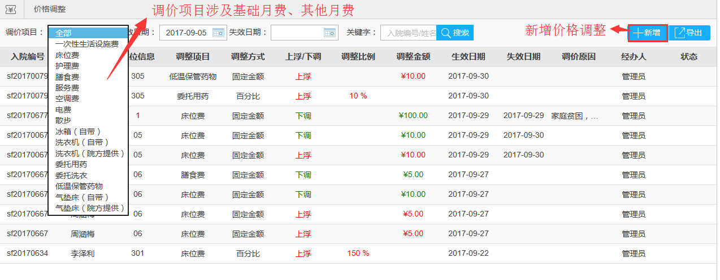

价格调整主要负责院内老人基础月费、其他月费的上浮或者下调操作，可实现“一人一价”。（可导出Excel表格）

1.新增价格调整：点击“新增”按钮，选择相应老人，选择生效/失效日期，可选择上浮或者下调，调价方式有固定金额、百分比，点击保存即可。

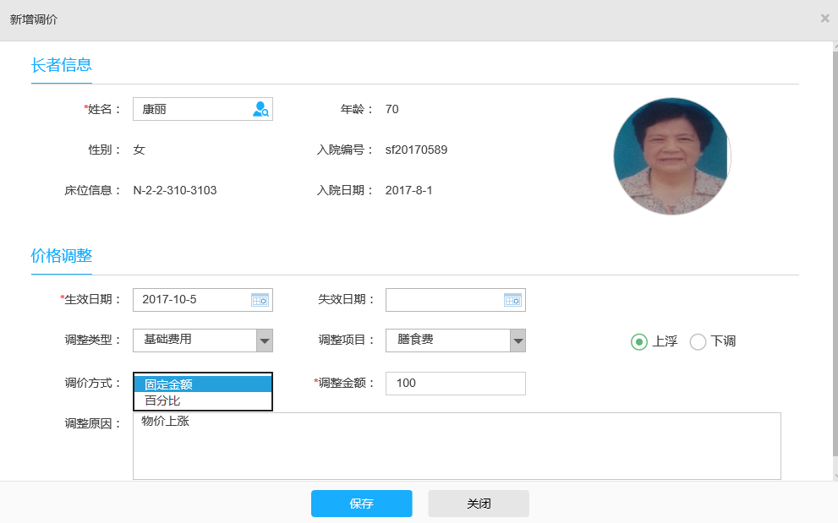

### 水电/空调费登记

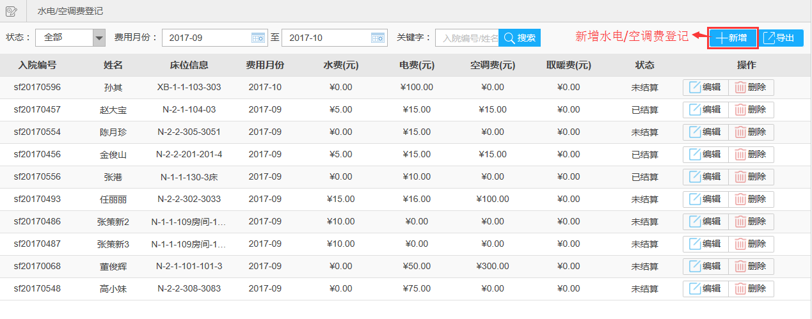

水电/空调费登记主要负责院内老人按月录入水费、电费、空调费，金额统一进入当月“月度缴费”中结算。（可导出Excel表格）

1.新增水电/空调费登记：点击“新增”按钮，选择相应老人，选择费用月份，录入水费、电费、空调费（冬天为取暖费）金额，点击保存即可。

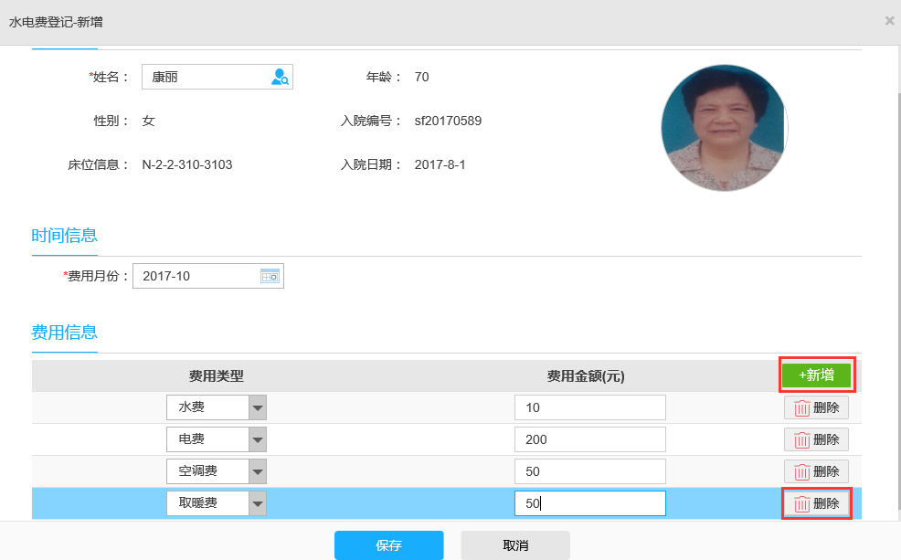

2.编辑/删除水电/空调费：生成录入登记明细后，可选择编辑修改信息，或者删除该条登记信息。

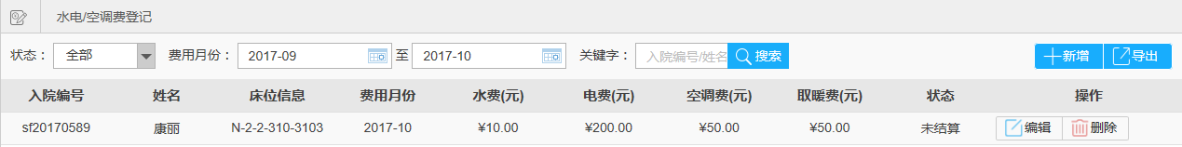

### 其他月度服务管理

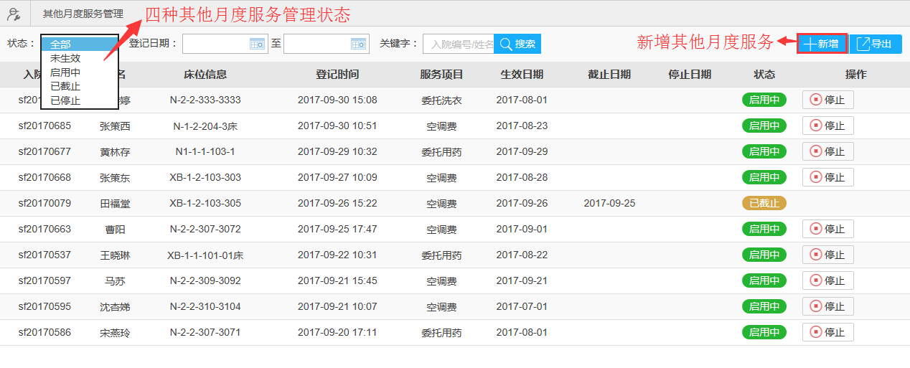

其他月度服务管理主要负责院内老人特殊的月度服务管理，包括查看、截止、停止功能选项，机构管理人员可根据老人需要进行管理工作。（可导出Excel表格）

1.新增其他月度服务：点击“新增”按钮，按照要求填写数据，其中生效日期到期自动生效，未到生效日期则老人状态为“未生效”，截止日期到期自动截止，点击保存即可。

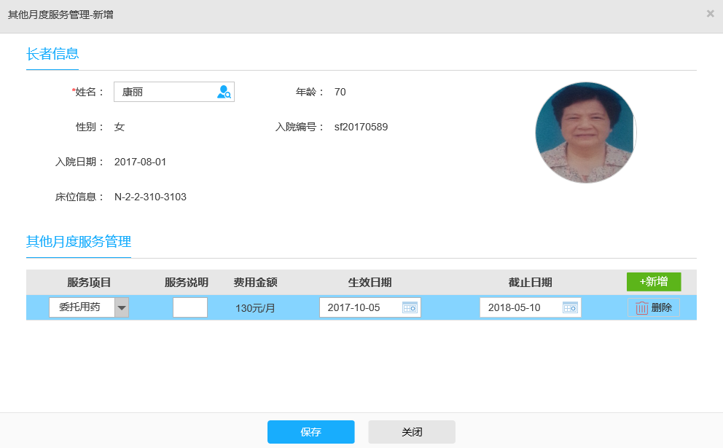

其他月度服务未到生效日期，则为“未生效”状态下，可编辑、可删除。

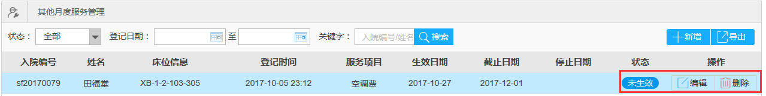

2.停止其他月度服务：点击费用记录后的“停止”按钮，填入停止日期，点击保存，到期可停止该项费用的收取。

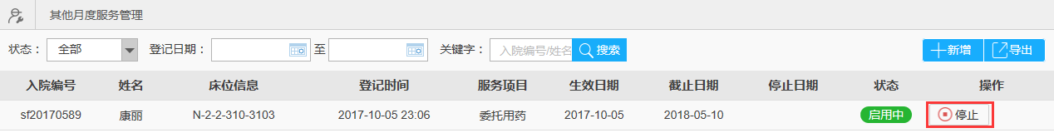

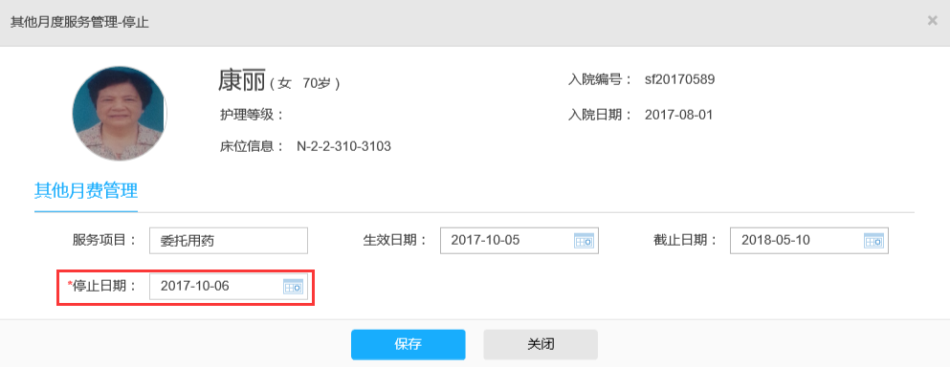

### 有偿服务管理

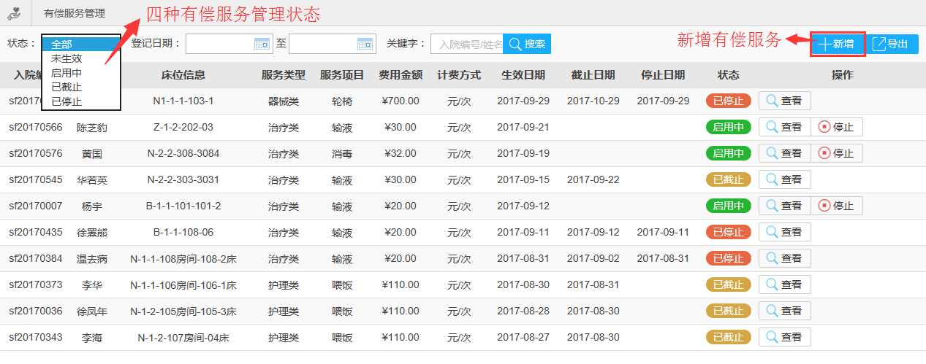

有偿服务管理主要负责院内老人按次收费的服务项目的管理工作，包括查看、编辑、删除、停止等功能选项。（可导出Excel表格）

1.新增有偿服务：点击“新增”按钮，按照要求填写数据，点击保存即可。

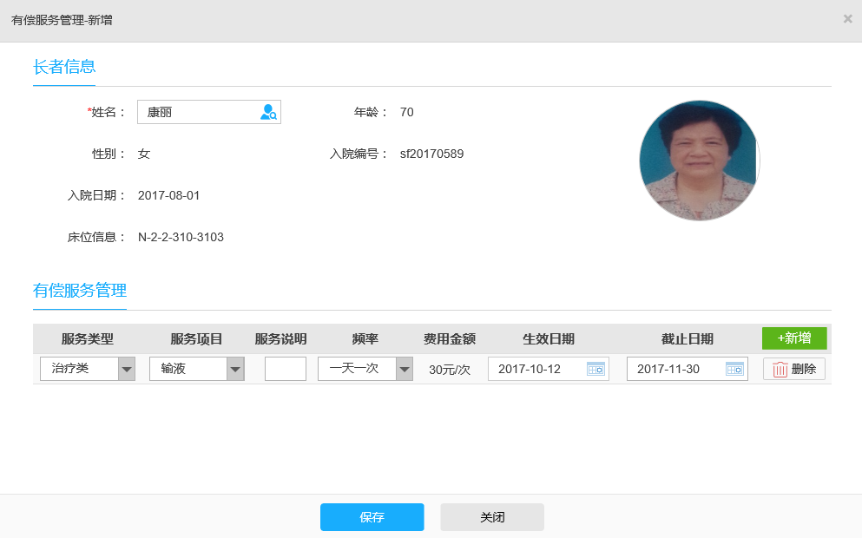

2.未到生效日期，则有偿服务“未生效”状态下，可查看、编辑、删除。

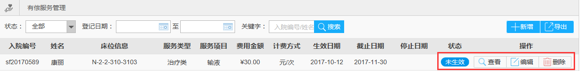

3.未到截止日期，则有偿服务“启用中”状态下，可点击“停止”，则停止该项费用的收取。

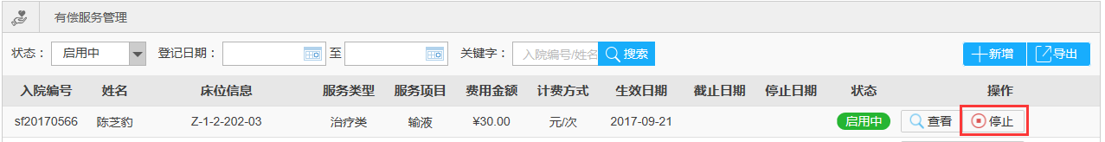

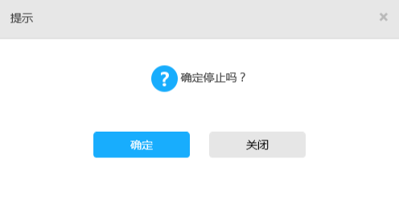

### 有偿服务执行

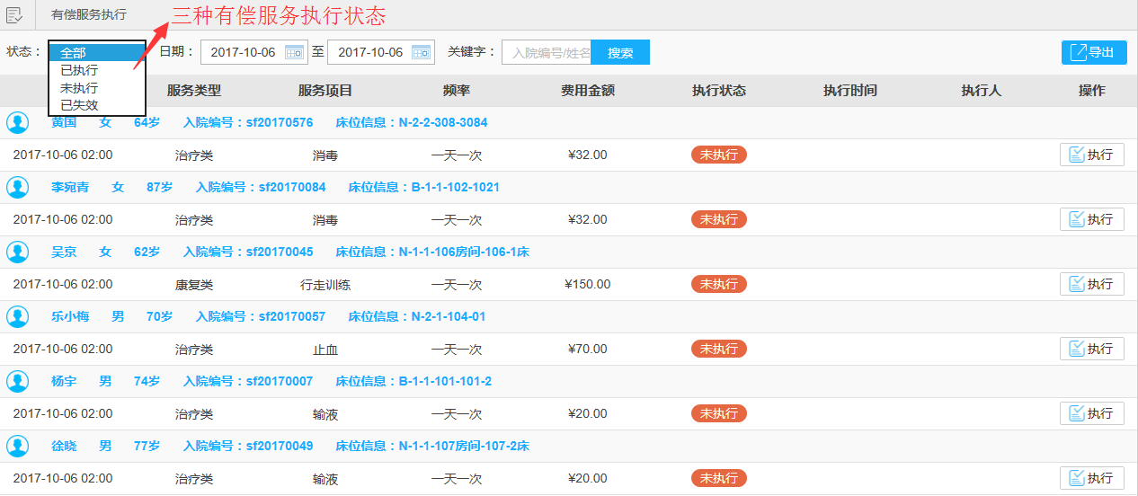

有偿服务执行主要负责有偿服务的执行工作，形成执行记录。（可导出Excel表格）

1.查询：通过搜索框选择状态、日期或者入院编号、老人姓名，点击搜索可以搜索相应老人。

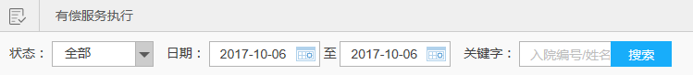

2.有偿服务执行：点击每条记录后的执行按钮，点击确认即可。

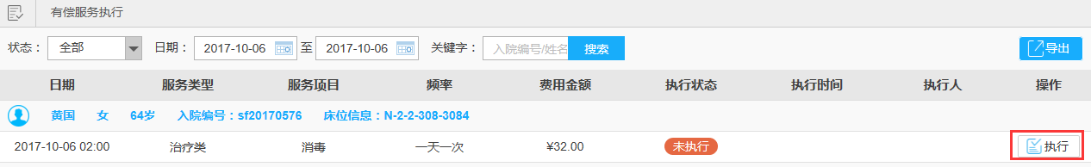

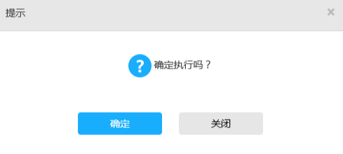

### 其他有偿服务登记

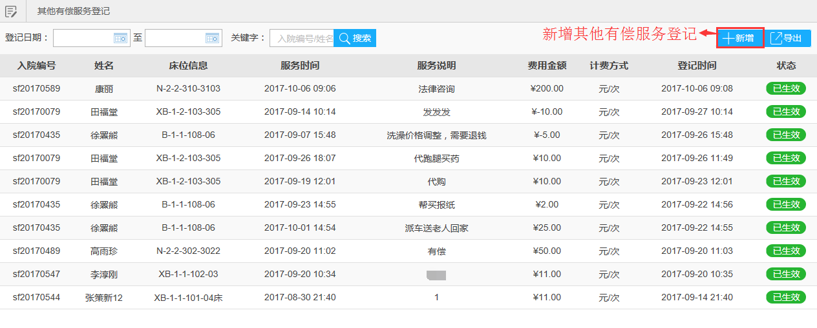

其他有偿服务登记主要负责不在机构基础数据中的有偿服务登记工作。（可导出Excel表格）

1.新增其他有偿服务登记：点击新增按钮，按照要求填写数据，点击保存即可，其他有偿服务金额计入“月度缴费”账单中结算，记录保存后无法变更。缴费情况中如选择“已缴费”则该名老人预存款中同时充值相应金额。

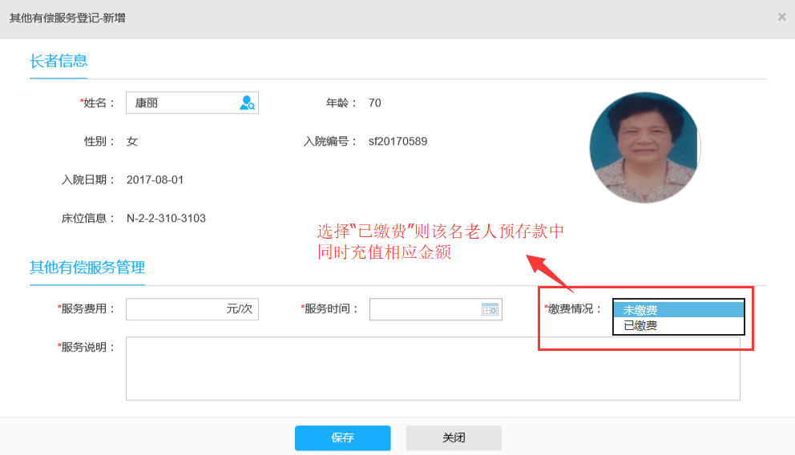

### 服务卡管理

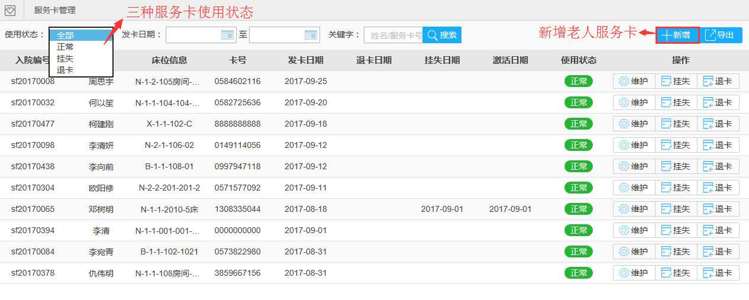

服务卡管理主要负责对院内老人服务卡的管理工作，包括维护、挂失、退卡等功能选项，机构管理人员可根据需要为老人进行相关操作。（可导出Excel表格）

1.新增老人服务卡：点击“新增”按钮，按照要求填写数据，点击保存即可。

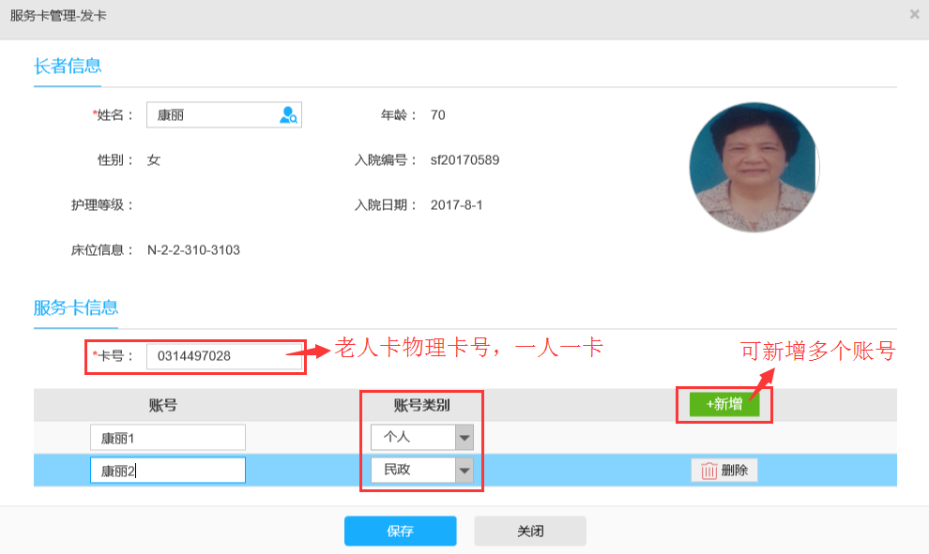

2.维护老人卡：点击“维护”按钮，编辑老人卡管理信息，点击保存即可。

3.挂失老人卡：老人服务卡丢失时，管理人员点击“挂失”对服务卡进行冻结操作，老人卡挂失状态下，可激活（沿用旧卡号），可换卡。

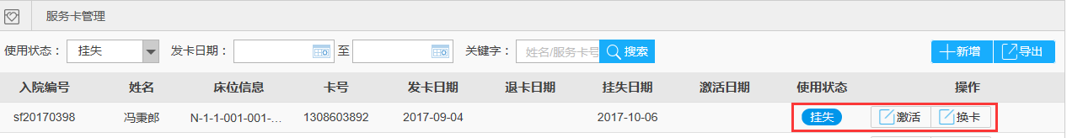

换卡输入新老人卡物理卡号，点击保存即可。

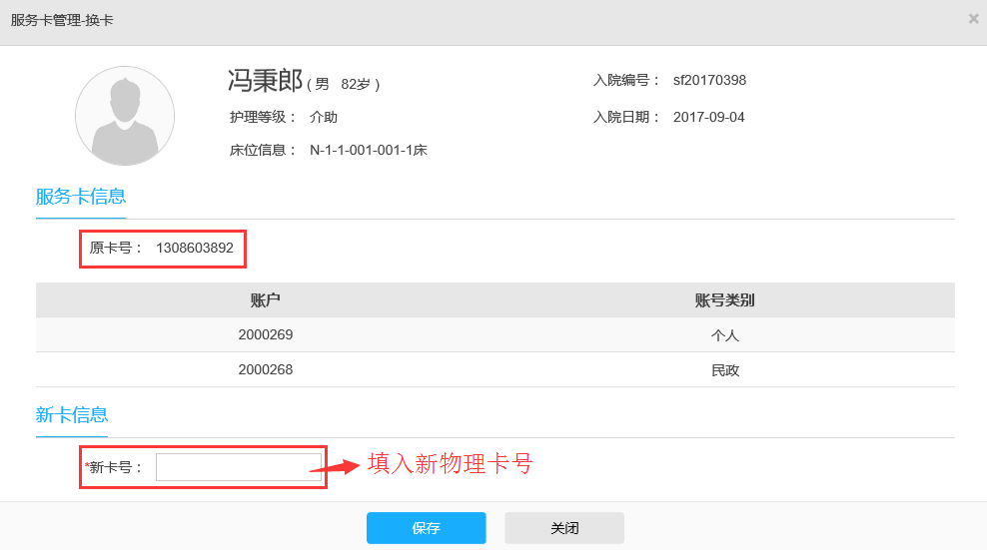

4.退老人卡：点击“退卡”按钮，点击确定即可。

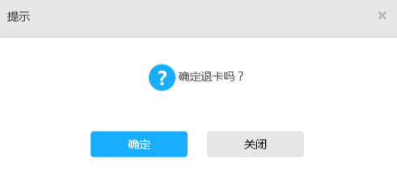

### 退住管理

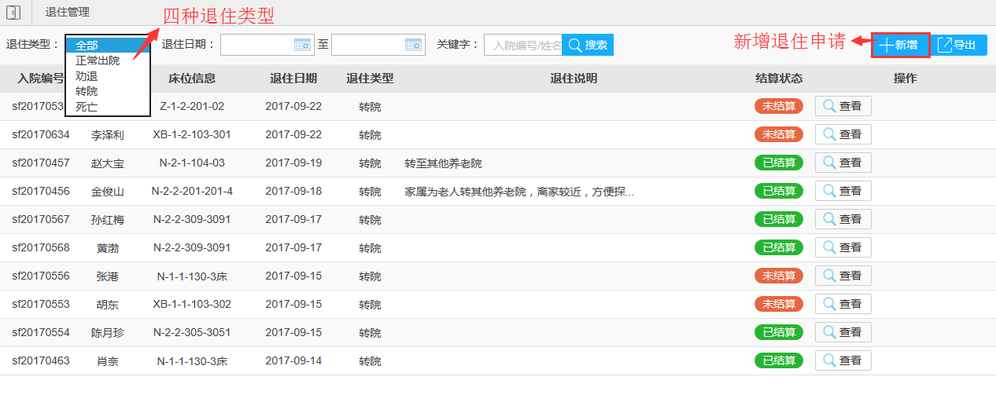

退住管理主要负责院内老人退住或者转院的处理工作，为老人提交退住申请后，再通过财务进行退住结算，退住工作完成。（可导出Excel表格）

1.新增退住申请：点击“新增”按钮，按照要求填写数据，点击保存即可。

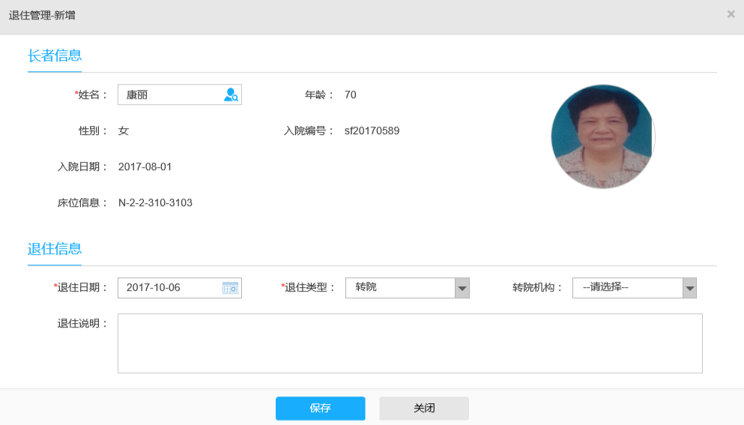

2.查看退住申请：点击每条记录后的“查看”按钮，查看退住信息。

## 医生站

医生站模块主要包括：长者信息、医嘱管理、我的排班、医生排班、组套管理、模板管理。

### 长者信息

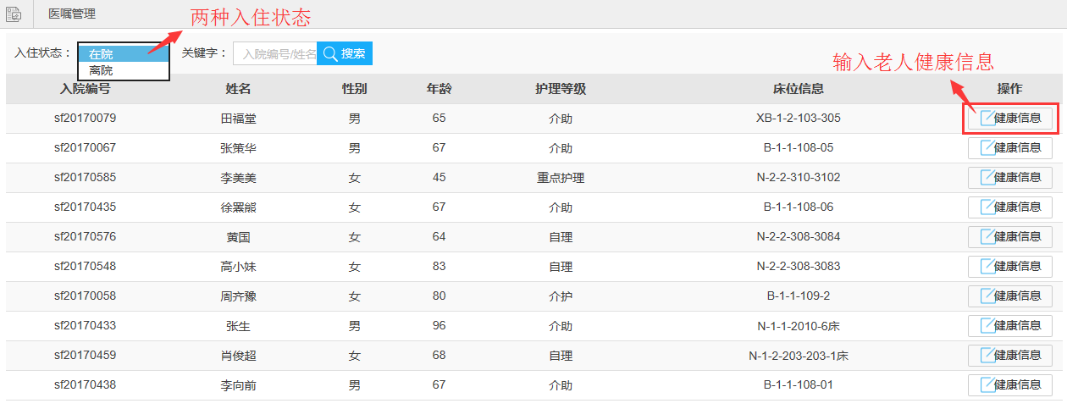

通过搜索栏搜索，或点击长者信息中老人的名字，选择需要操作的老人，跳转至下图所示界面：长者列表，功能键均在界面左侧。

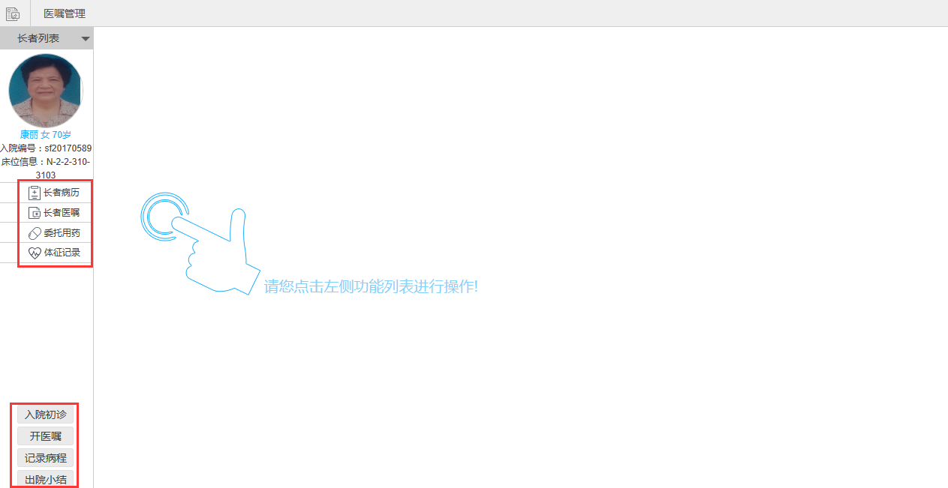

长者列表主要负责院内老人的电子病历（入院初诊、开医嘱、记录病程、出院小结）、医嘱、委托用药、体征记录，开具、查看、管理。

1.新增“健康信息”：点击“健康信息”输入老人数据，点击保存即可。

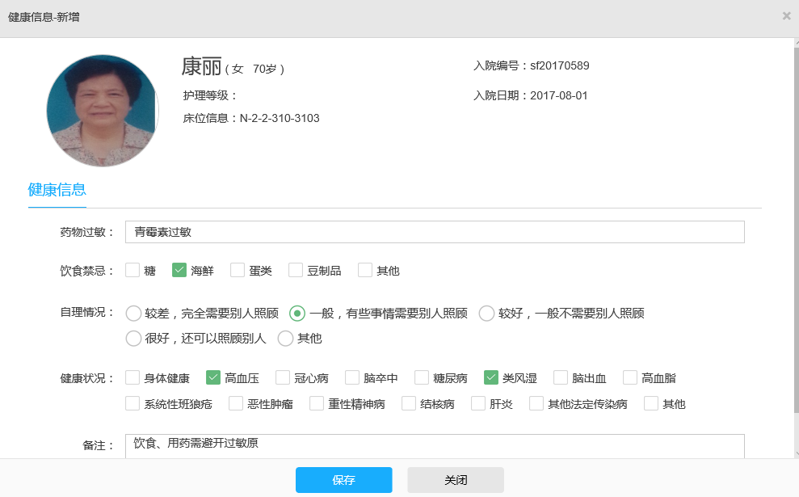

2.新增长者电子病历：入院初诊、记录病程（老人在院内的身体医疗记录）、出院小结（老人在院内的身体医疗记录）功能界面一致。

入院初诊：主要负责老人刚入院的第一次体检工作，以电子病历的形式记录下来，注意：保存、取消、保存及调用电子病历模板按钮在界面右边。

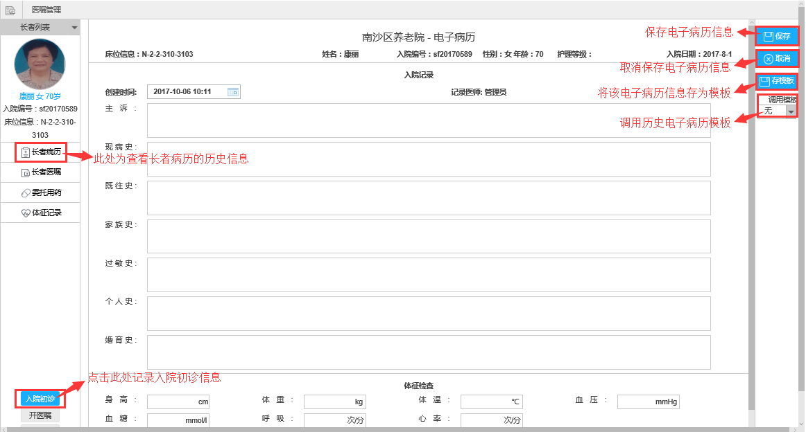

3.开具医嘱：主要负责医生的医嘱开具工作，输入老人医嘱的相关数据，点击第一步保存，医生确认无误后点击第二步提交即可。

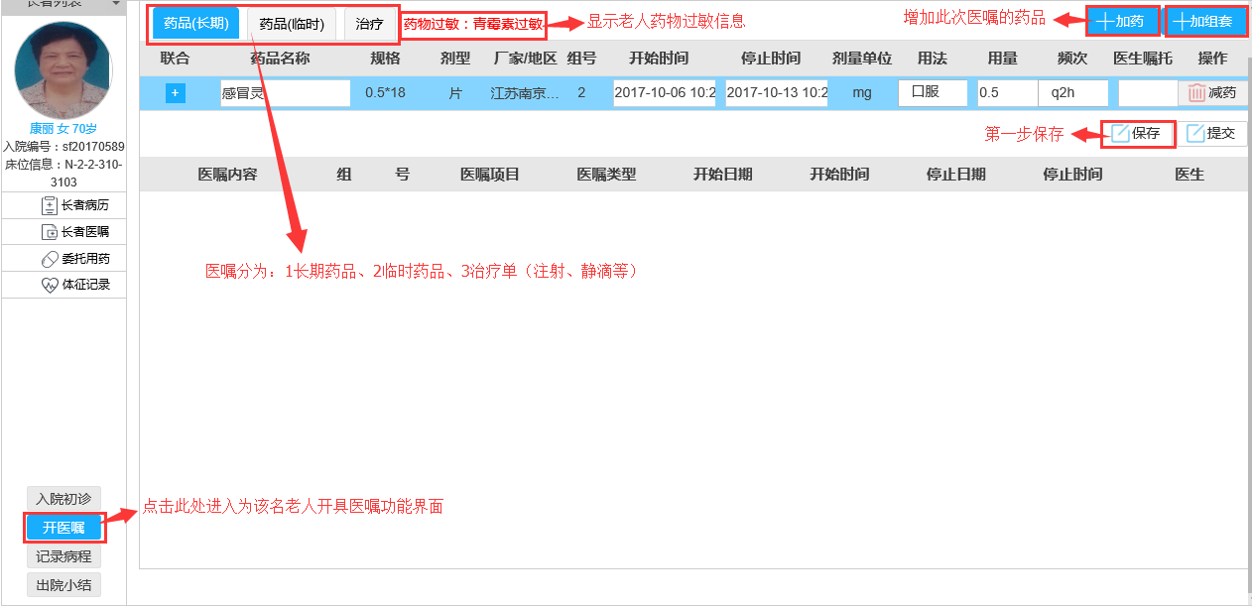

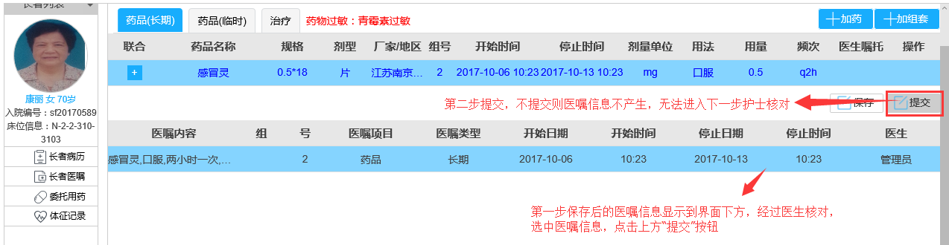

医生核对完医嘱信息点击提交后，护士医嘱确认界面：

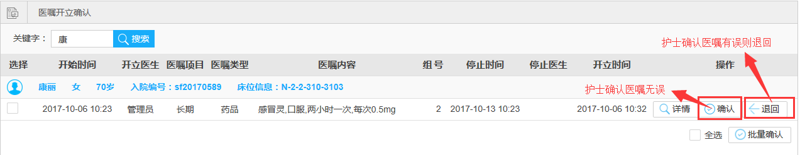

长者医嘱查看该名老人历史医嘱信息及状态：

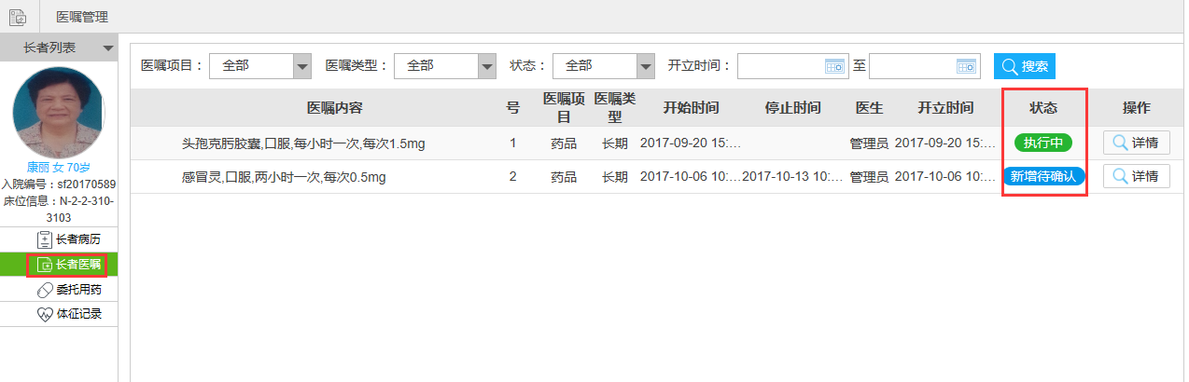

4.新增委托用药：选择药品，填入单次用量、用法、频次、启用日期、存入数量、库存下限，点击保存即可。

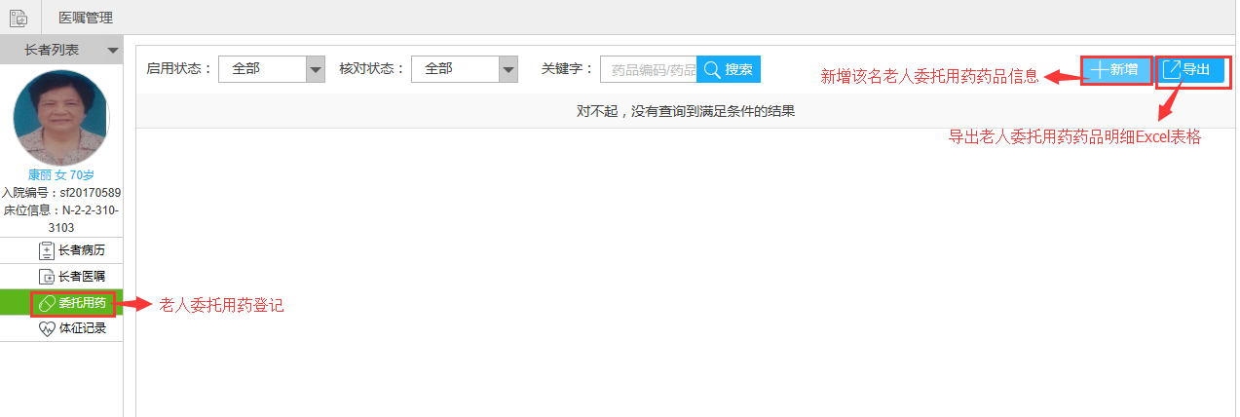

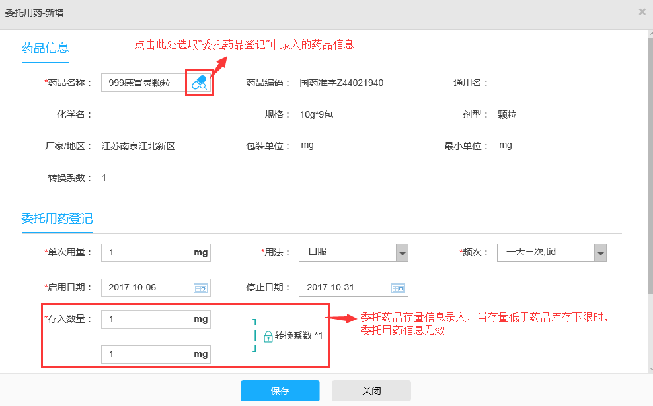

委托用药信息生成后可追加药品存量点击“补量”；可“停用”此条委托用药，停用状态下可再次启用；“编辑”修改委托用药信息，修改保存后需再次点击“核对”；“核对”委托用药信息后方可生效，平台护士站“委托用药发放”列表可查，护理APP“服药管理”列表可查。

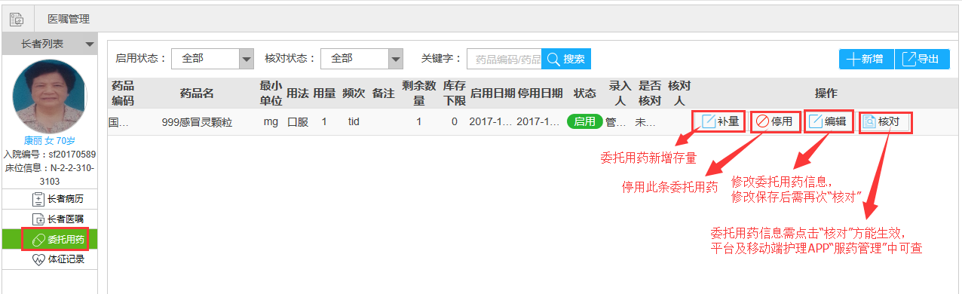

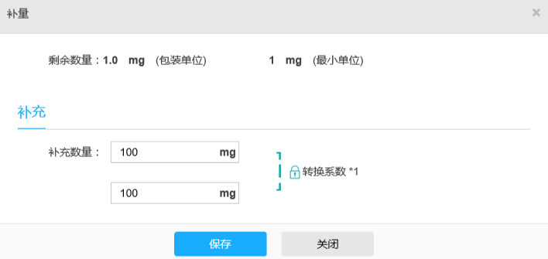

核对后，护士站“委托用药发放”列表中可查看老人委托用药发放信息。

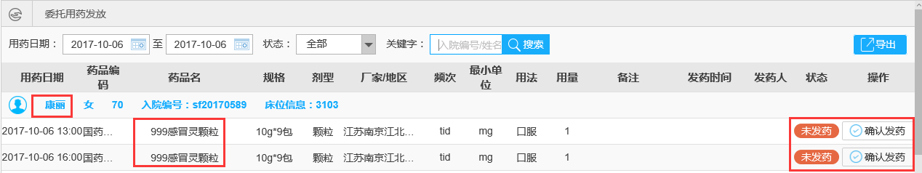

5.体征记录：主要负责查看老人的生命体征以及身体健康数据，录入工作在护士站完成。

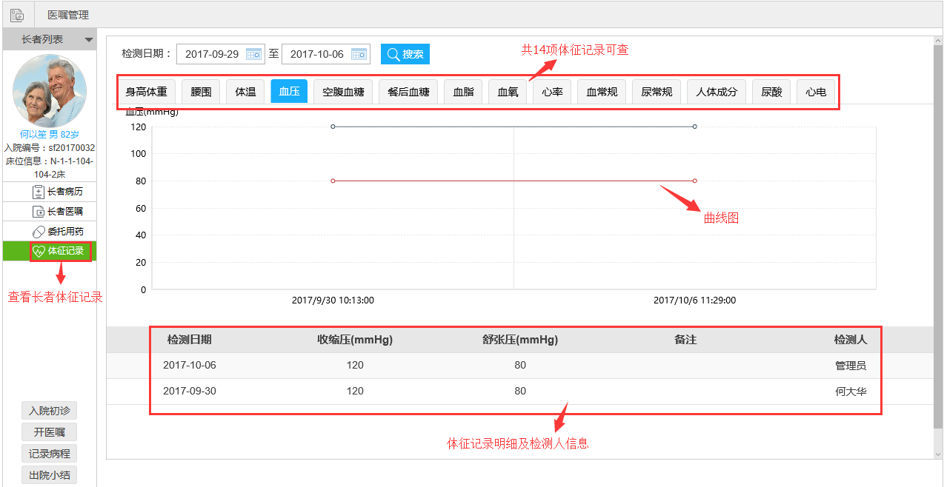

### 医嘱管理

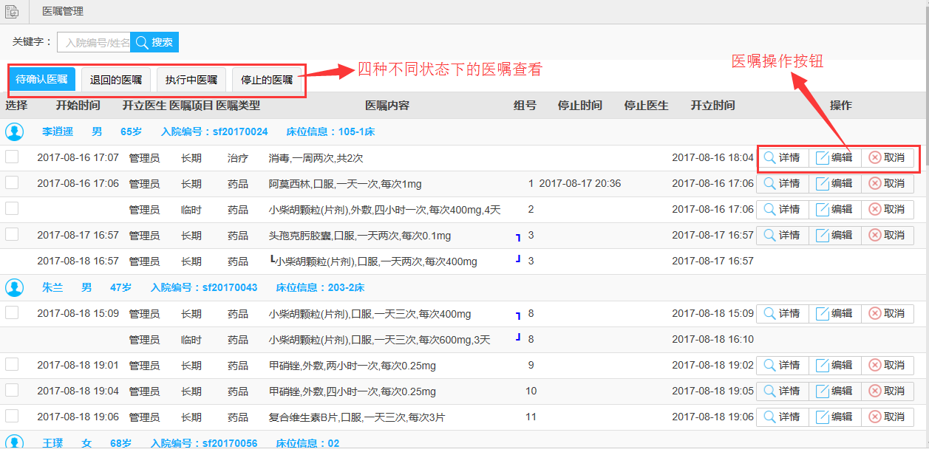

医嘱管理主要负责对医生开具的医嘱的管理工作，包括：待确认医嘱、退回的医嘱、执行中医嘱、停止的医嘱。

1.待确认医嘱：主要包括医生已开具的，但是尚未经过护士确认的医嘱。医嘱信息主要包含医嘱执行对象、开立医生、医嘱项目、医嘱类型、医嘱内容、组号、停止时间、开立时间等。系统提供查看详情、编辑、取消三个功能选项。

1. 详情：点击每条医嘱记录后的详情按钮，会弹出医嘱详情界面，以供医生查看。

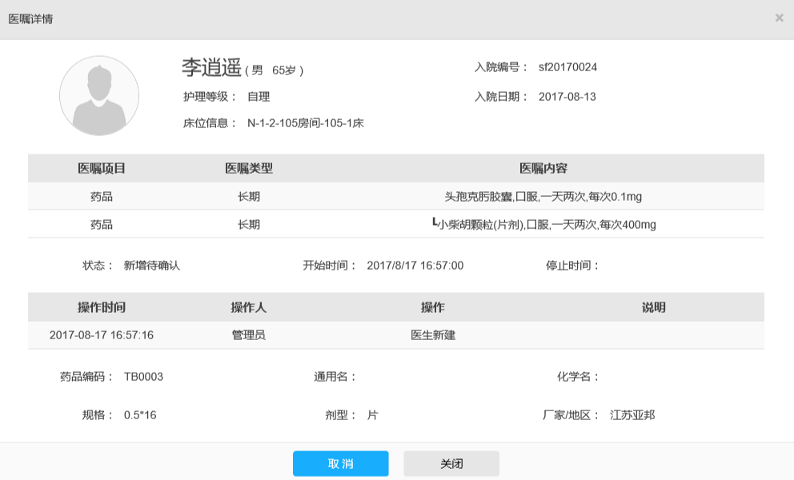

1. 编辑：点击医嘱记录后的编辑按钮，可进入修改菜单，按照需要更改医嘱内容或增加药品，点击保存即可。

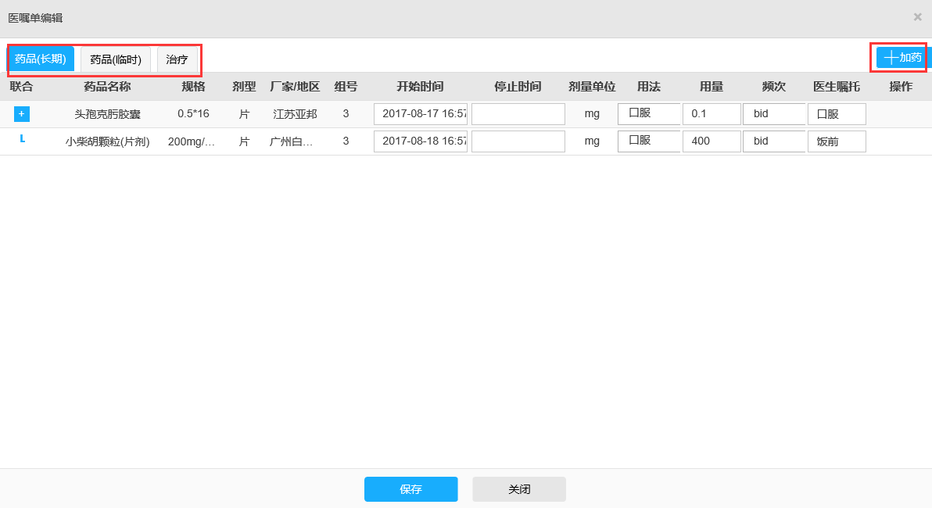

1. 取消：点击医嘱记录后的取消按钮，可以将未被护士确认的医嘱取消。

2.退回的医嘱

主要包含医生开具但是被护士退回的医嘱，医嘱主要包含医嘱执行对象、开立医生、医嘱项目、医嘱类型、医嘱内容、组号、停止时间、开立时间等。系统提供查看详情、编辑、取消三个功能选项。

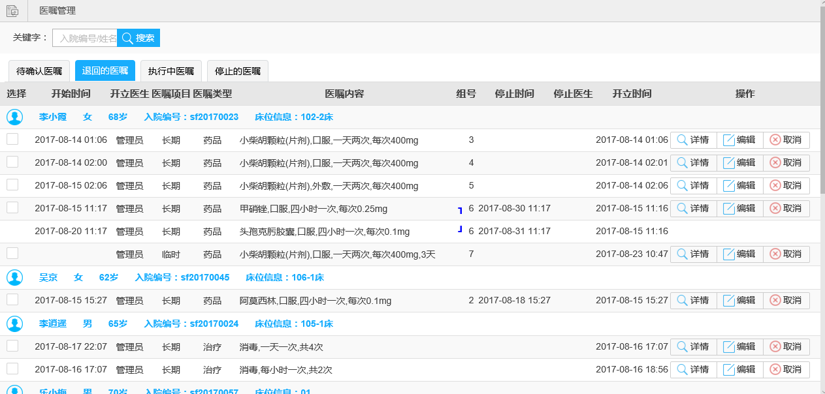

1. 详情：点击医嘱记录后的详情按钮，会弹出医嘱详情窗口，以供医生查看，包含了医嘱被退回的说明、退回人员、退回时间等。

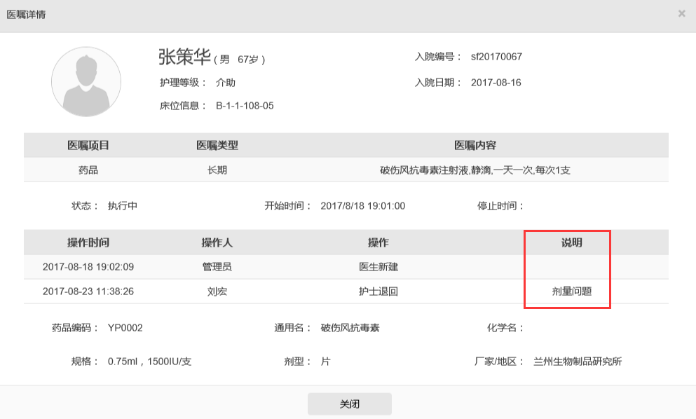

1. 编辑：点击医嘱记录后的编辑按钮，可对被退回的医嘱进行修改，医嘱修改后会自动提交到待确认医嘱中等待护士进行确认工作。

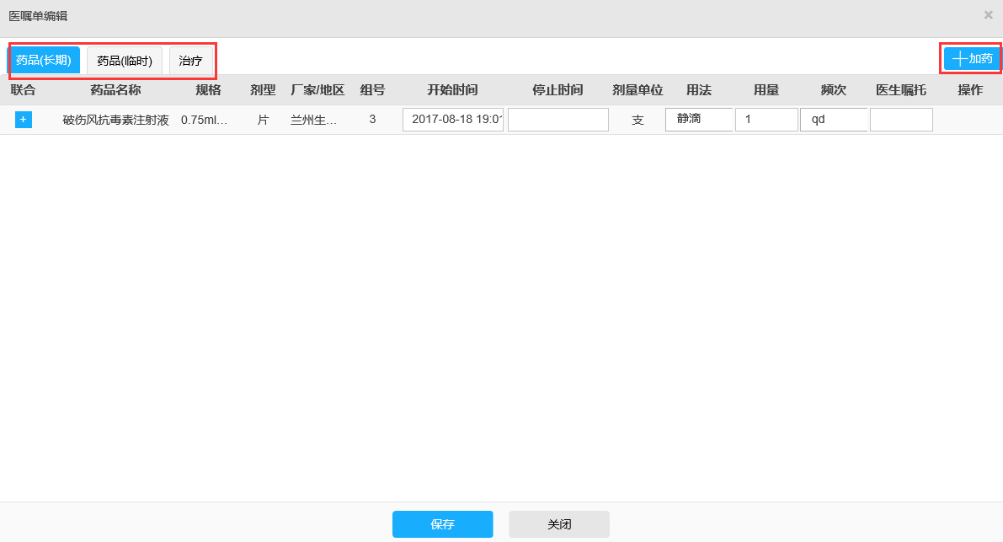

1. 取消：点击医嘱记录后的取消按钮，可以将被退回的医嘱取消。

3.执行中医嘱

主要包含医生开具的，经过护士确认后，正在执行中的医嘱，医嘱主要包含医嘱执行对象、开立医生、医嘱项目、医嘱类型、医嘱内容、组号、停止时间、开立时间等。系统提供详情、停止两个功能选项。

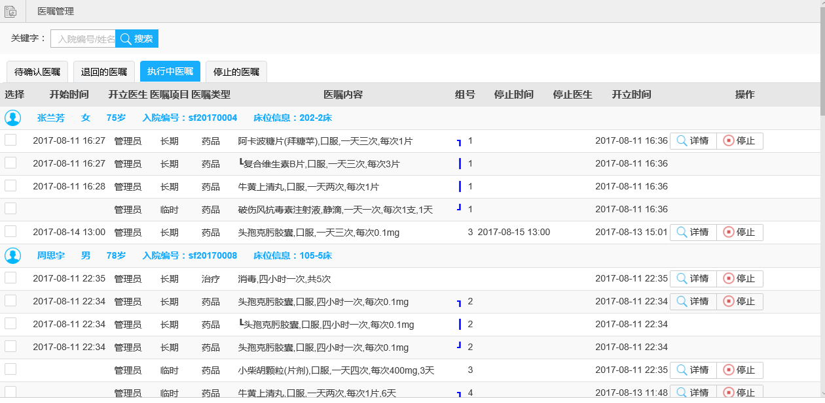

1. 详情：点击医嘱记录后的详情按钮，可以查看医嘱的详细信息，包括医嘱基本信息、老人基本信息、医嘱开具人、确认人、执行人等。

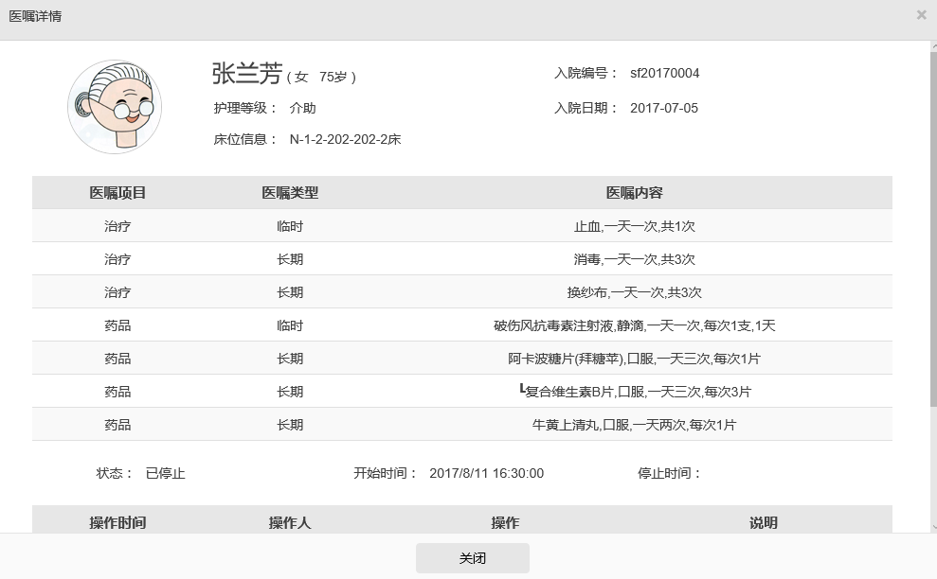

1. 停止：点击医嘱记录后的停止按钮，可以停止正在执行中的医嘱，点击确定即可。

4.停止的医嘱

主要包含医生停止的，经过护士确认停止的医嘱，医嘱主要包含医嘱执行对象、开立医生、医嘱项目、医嘱类型、医嘱内容、组号、停止时间、开立时间、医嘱状态等。系统提供详情功能选项。

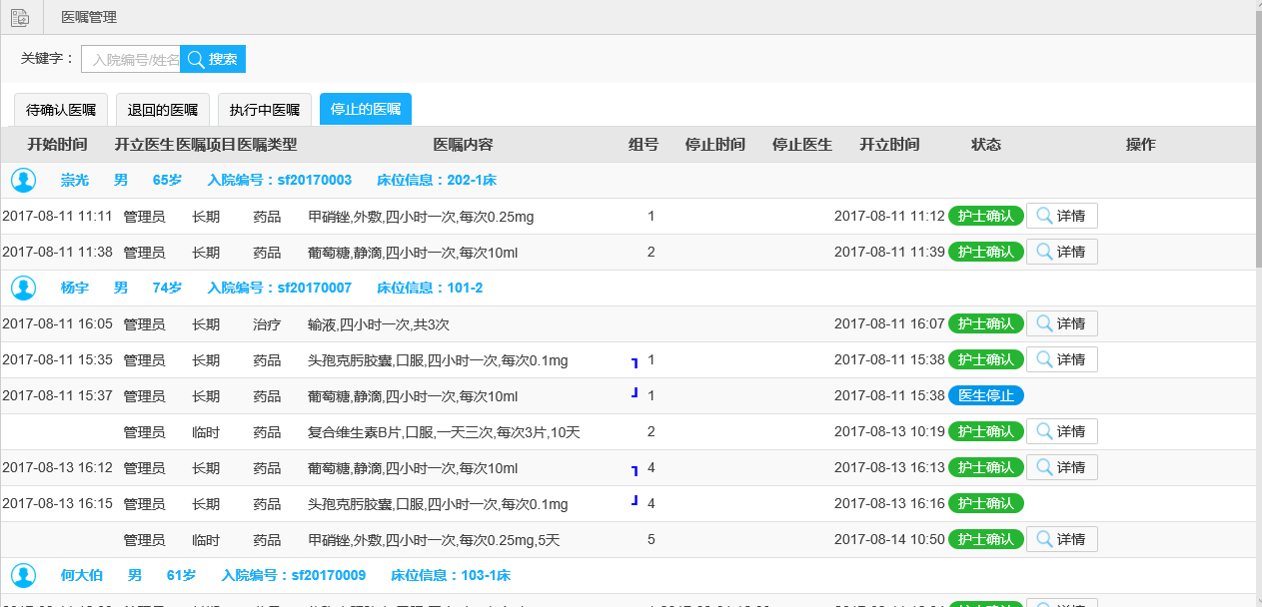

（1）详情：点击医嘱记录后的详情按钮，可以查看医嘱的详细信息，主要包含医嘱基本信息、老人基本信息、医嘱开具人、确认人、执行人以及停止医生等。

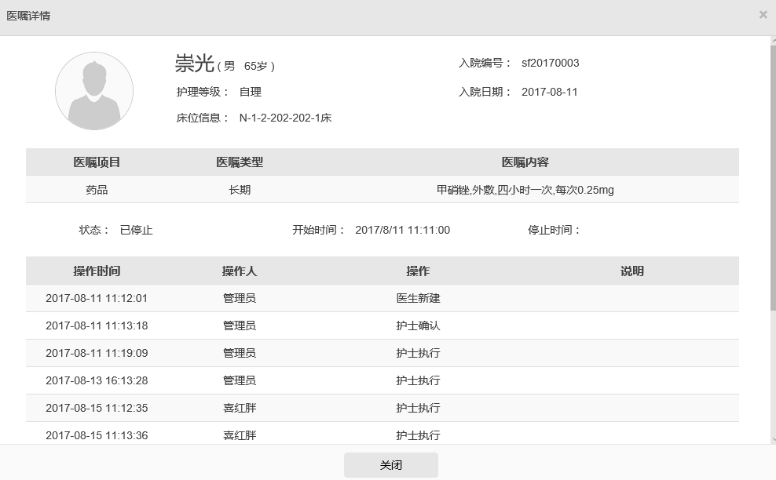

### 我的排班

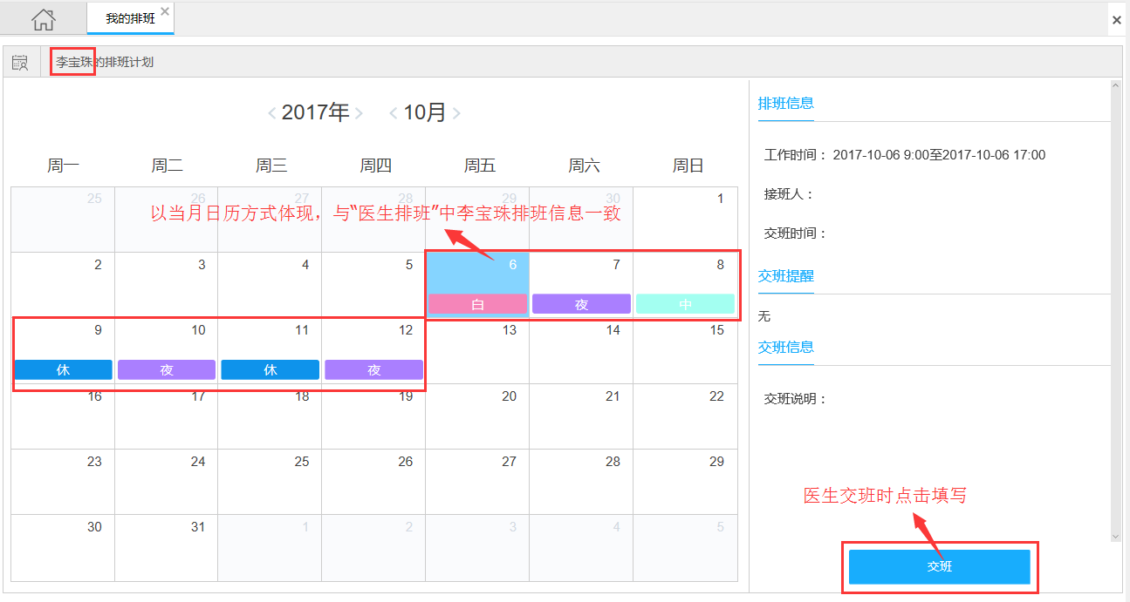

1.填写医生交班信息：选择接班人、填写交班说明，重点交班提醒，点击保存后交班信息如下图。

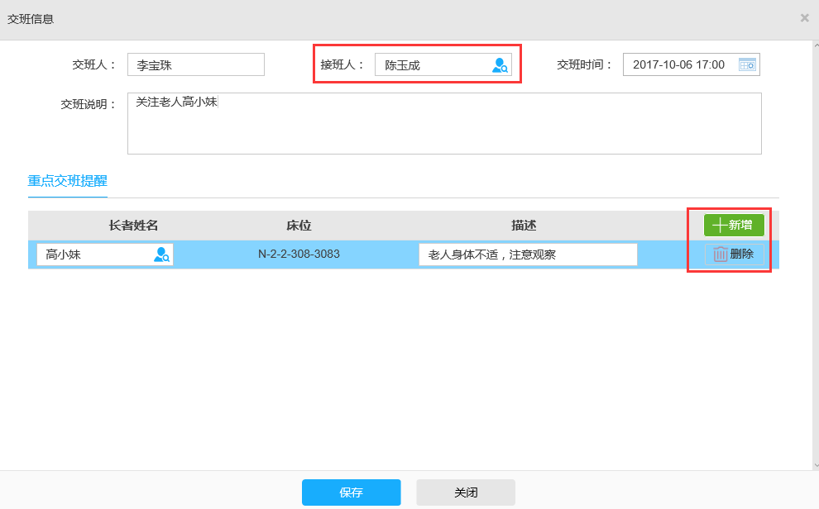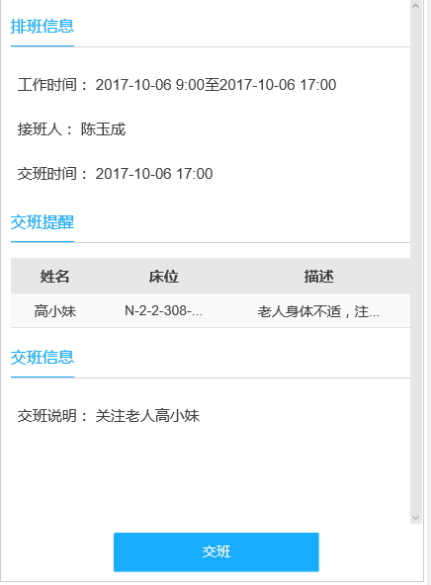

### 医生排班

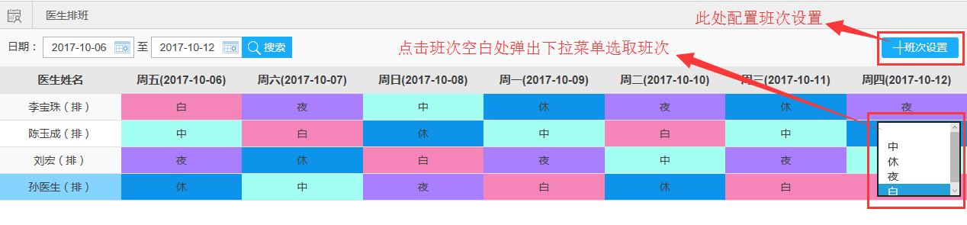

1.班次设置：可选取班次颜色方便区分，可新增可删除，点击保存即可。

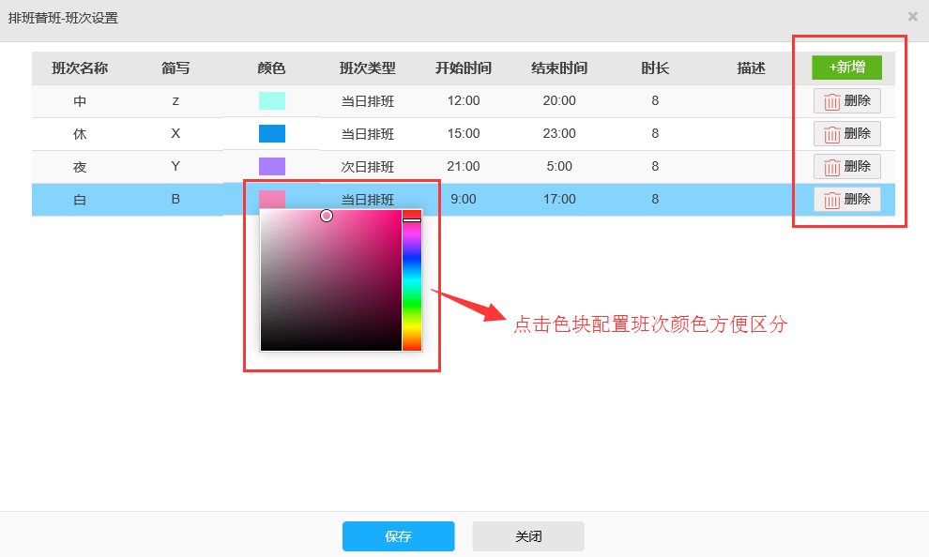

### 组套管理

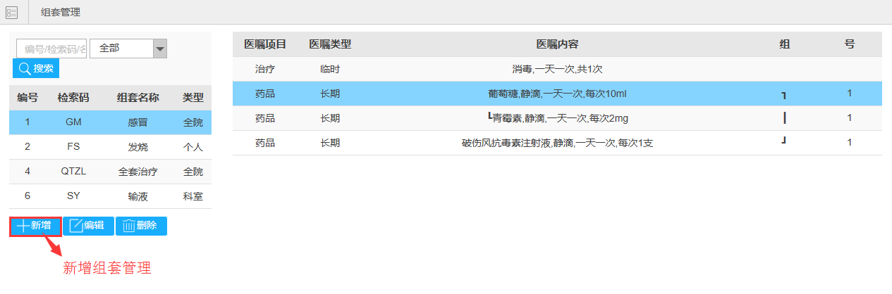

组套管理主要负责系统中医嘱模板的建立工作，医生可以在组套管理中创建医嘱模板，方便在为老人开具医嘱的时候可以选择模板来快速开具医嘱，大大提高了医务工作的执行效率。系统提供了查询、新增、编辑、删除功能。

1.查询组套：通过搜索框输入相应的医嘱编号或者检索码或者医嘱名称可以为医生快速检索到需要的医嘱组套，在分类栏可以通过下拉列表来选择需要查找的医嘱所在分类，包括全部、全院、科室、个人这四个医嘱组套分类项。

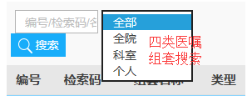

2.新增组套：点击新增按钮，会弹出下图所示新增组套窗口，按照系统提示，输入医嘱具体信息，系统支持添加多条医嘱信息形成医嘱组套，填写组套编号、名称、检索码、检索类型来为新增的医嘱模板进行分类，点击保存即可。

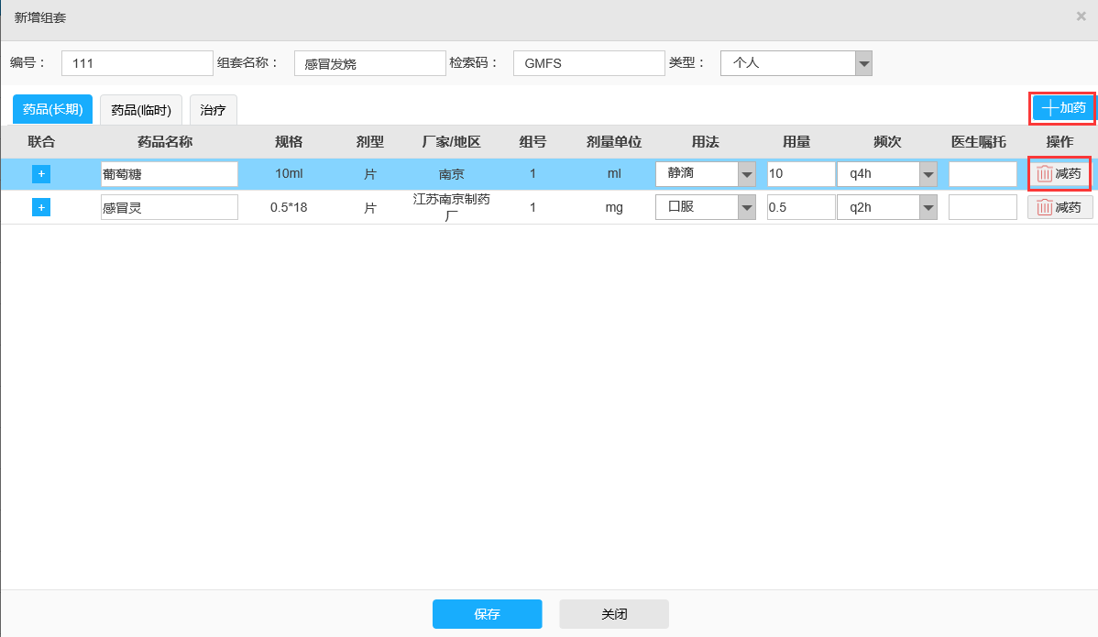

3.编辑组套：选中需要修改的组套项，点击编辑按钮，系统会弹出组套编辑窗口，基本类似于新增窗口，用户根据需要，修改内容，点击保存即可。

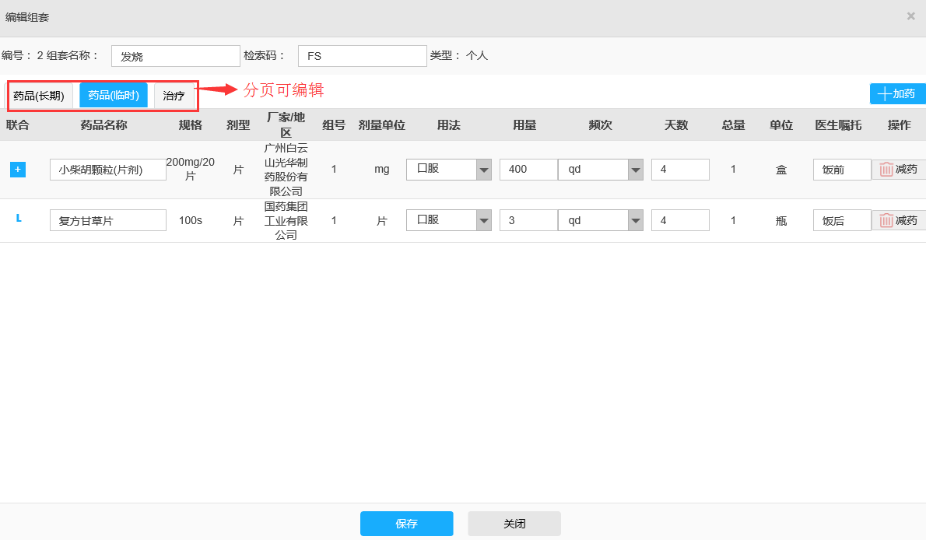

4.删除组套：选择需要删除的组套记录，点击删除，确定即可。

### 模板管理

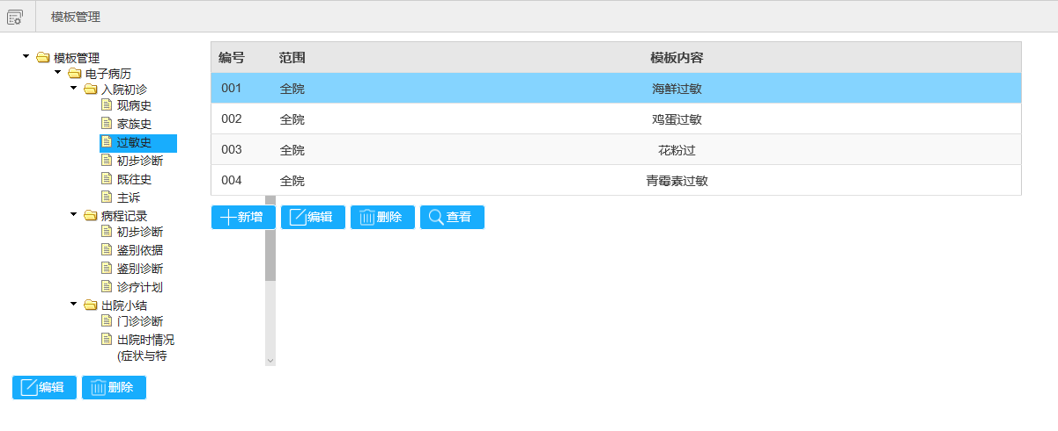

模板管理主要负责院内所有可用模板的管理工作，界面分为两部分，第一部分是模板管理的目录表，选择目录表中相应的选项，会在右侧显示第二部分，模板项中具体的模板内容。目录包括新增、编辑、删除三个功能项；模板内容包括新增、编辑、删除、查看四个功能项。

1.新增（目录）：选择需要新增模板内容的文件夹选项，点击新增按钮，会弹出模板管理标题新增窗口，按照窗口要求输入信息，点击保存即可。

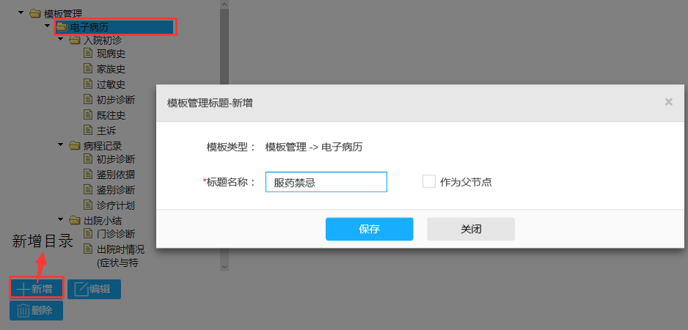

2.编辑（目录）：选中需要修改的目录节点，点击编辑按钮，按照需要修改内容，点击保存即可。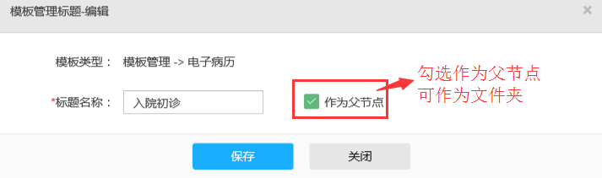

3.删除（目录）：选中需要删除的目录节点，点击删除即可。

4.新增（模板内容）：选择需要新增的目录节点，点击界面右侧模板内容下的新增按钮，在弹出的模板内容管理新增窗口中，输入相关的模板信息，点击保存即可。

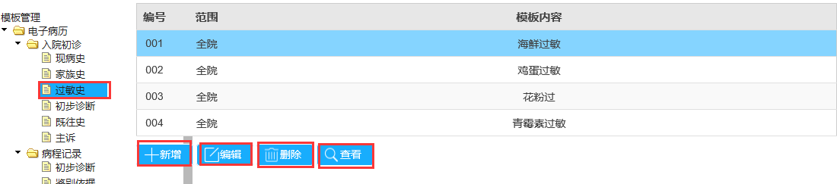

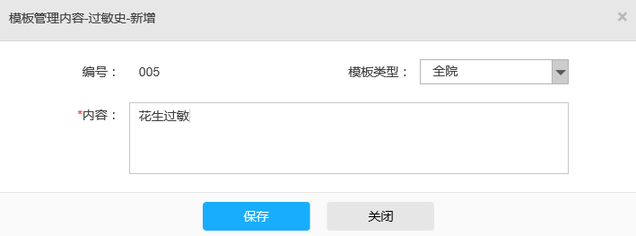

5.编辑（模板内容）：选中需要修改的模板内容，点击编辑按钮，在弹出的编辑窗口中修改需要的信息，点击保存即可。

6.删除（模板内容）：选中需要删除的模板内容记录，点击删除按钮，确定即可。

7.查看（模板内容）：选中需要查看的记录，点击查看即可。

## 护士站

护士站模块主要包含长者信息、我的排班、护士排班、医嘱开立确认、停止医嘱确认、服药单、输液单、治疗单、医疗耗材登记、委托药品登记、委托用药发放、药品请领单。

### 长者信息

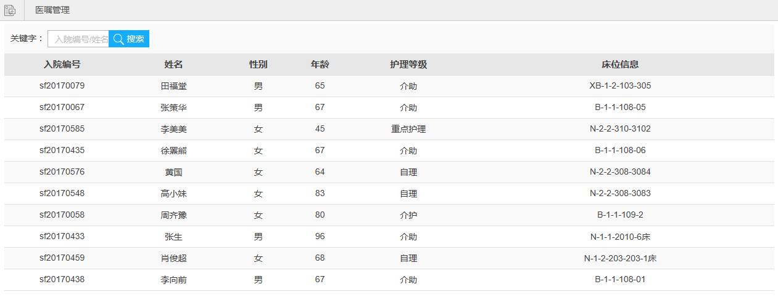

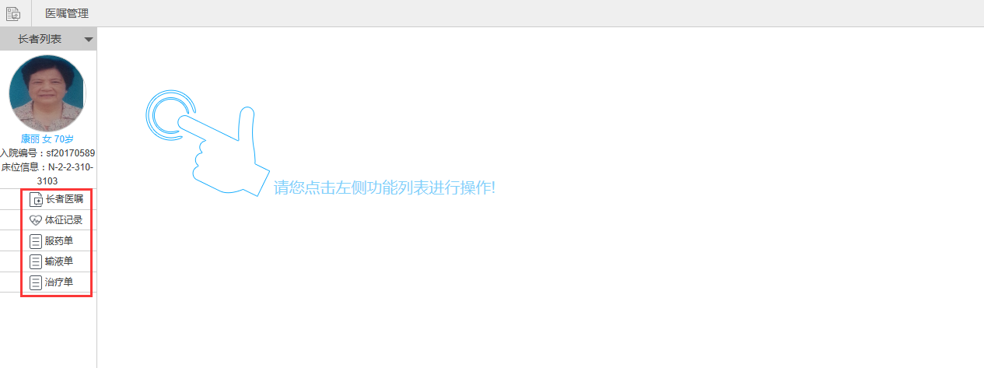

点击长者信息模块，界面显示院内所有长者信息，操作人员可以通过搜索，点击相应人员查看老人信息。主要负责老人的长者医嘱（查看）、体征记录（录入）、服药单、输液单、治疗单（执行）。

1.长者医嘱：主要负责显示选中老人当前的医嘱情况，包括：新增待确认、待生成、待执行、停止待确认、已停止、已取消、执行中、退回的医嘱。

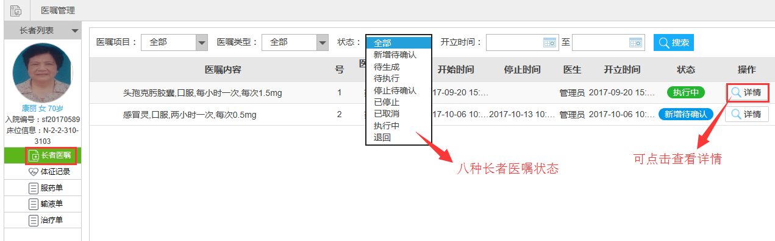

系统提供详情功能选项，点击可以查看医嘱详细信息，其中状态为新增待确认的医嘱，护士可在此处查看详情界面中，进行确认或退回的操作。

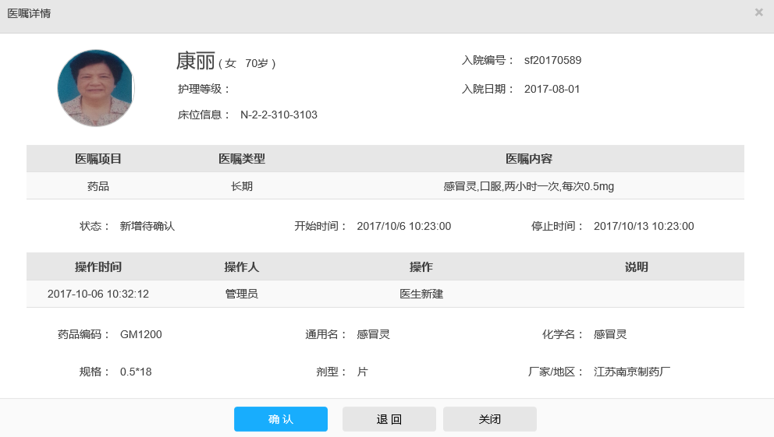

2.体征记录：主要负责显示老人近期的体征记录，包括：身高体重、腰围、体温、血压、空腹血糖、餐后血糖、血脂、血氧、心率、血常规、尿常规、人体成分、尿酸、心电。系统提供日期检索、新增记录等功能选项。

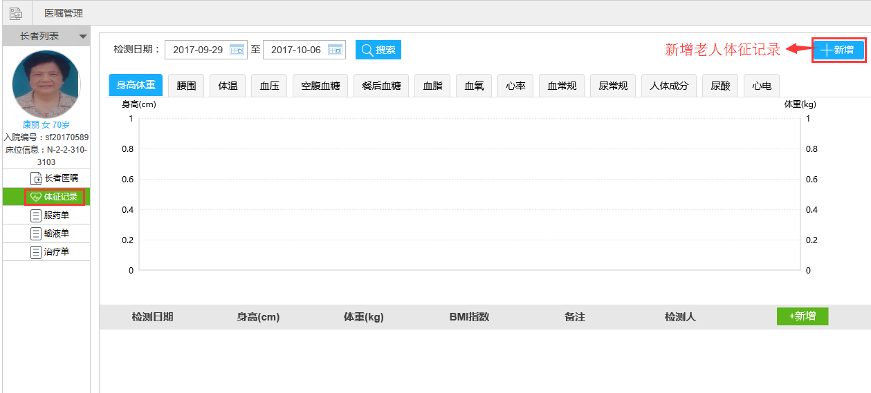

点击“新增”逐一录入老人体征记录数据，也可在移动端护理APP“健康护理”中录入。

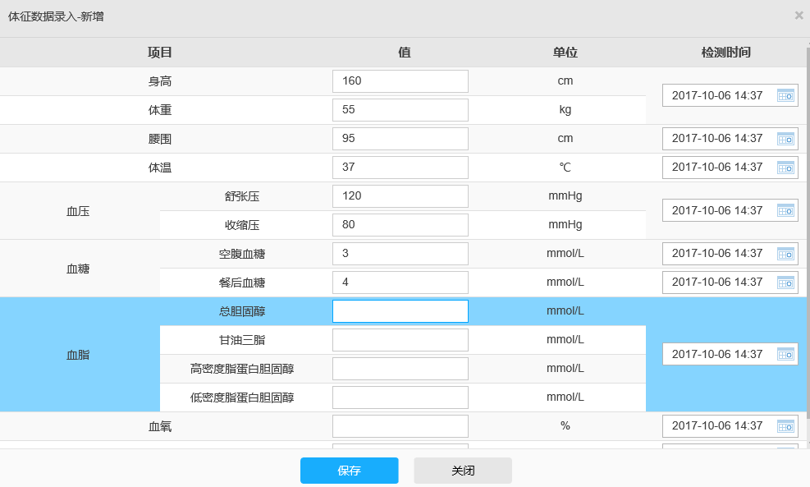

3.服药单：主要负责显示长者近期的服药数据，可点击“执行”，确认老人已服药。

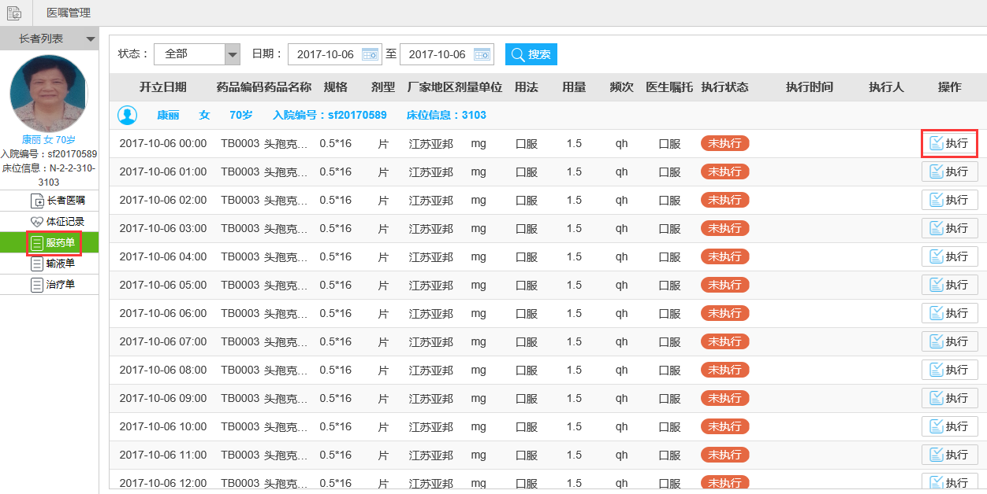

4.输液单：主要负责显示长者近期的输液数据，操作同服药单。

5.治疗单：主要负责长者近期的治疗数据，操作同服药单。

### 我的排班

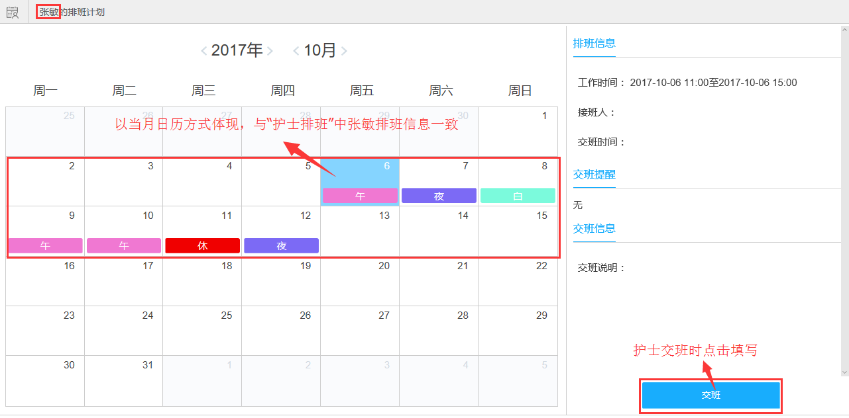

1.填写护士交班信息：选择接班人、填写交班说明，重点交班提醒，点击保存后交班信息如下图。

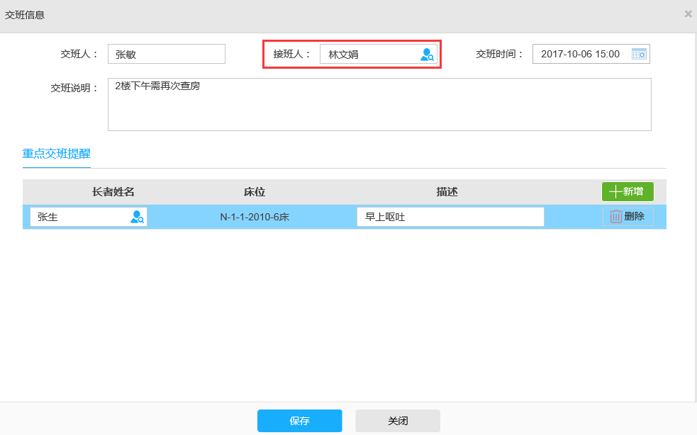

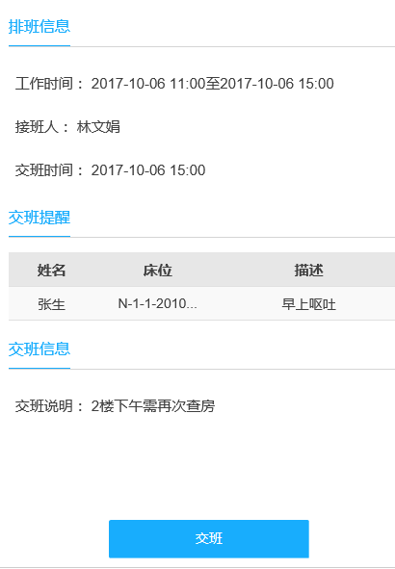

### 护士排班

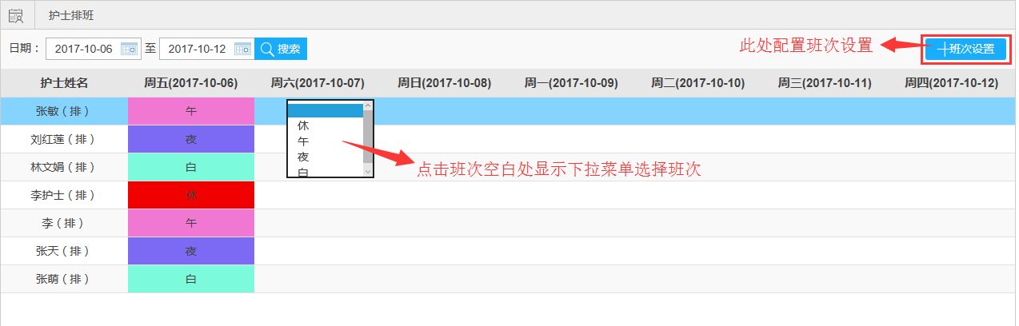

1.班次设置：可选取班次颜色方便区分，可新增可删除，点击保存即可。

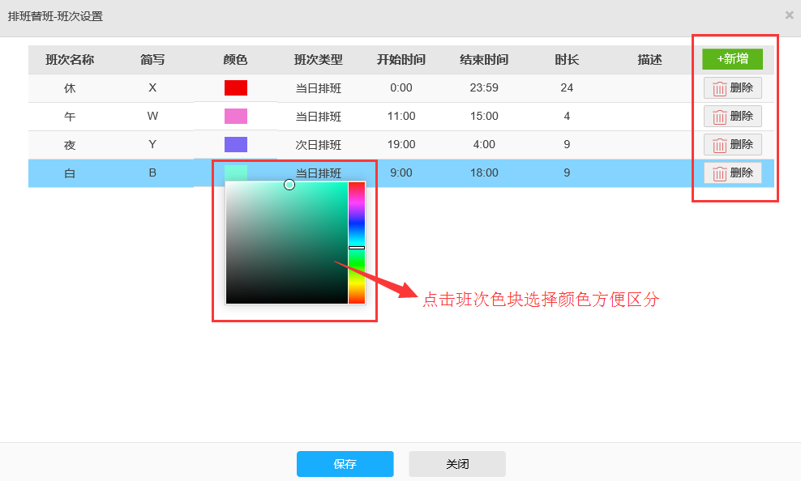

### 医嘱开立确认

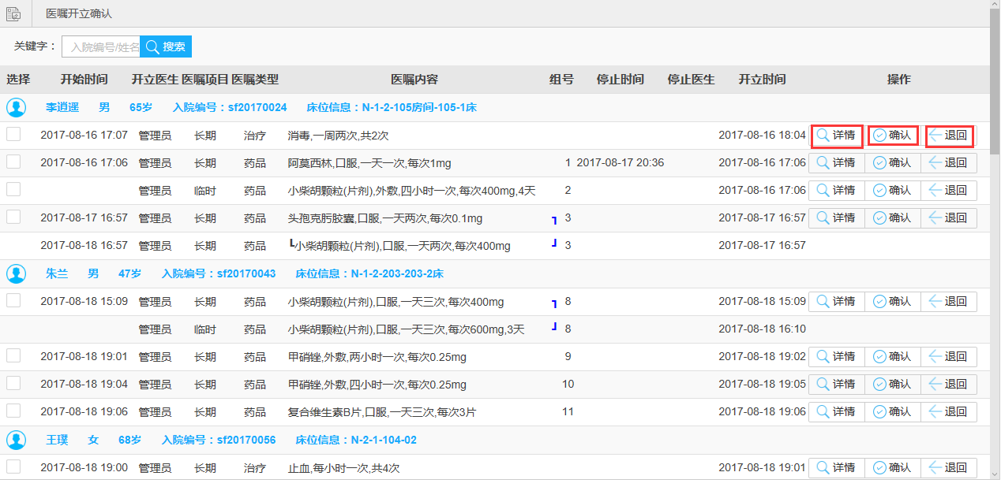

医嘱开立确认主要负责新开医嘱的确认工作，主要包含：长者信息、医嘱开始时间、开立医生、医嘱项目、医嘱类型、医嘱内容、开立时间等。系统提供详情、确认、退回三个功能选项。

1.详情：点击医嘱记录后的详情按钮，可以查看医嘱的详细信息。

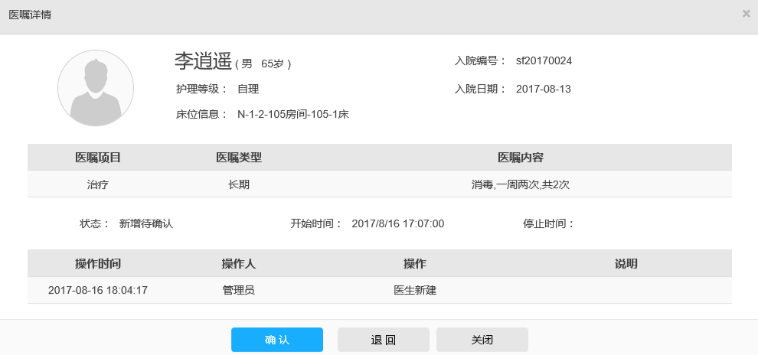

2.确认：点击医嘱记录后的确认按钮，可以将待确认的医嘱进行确认工作，使医嘱正式生效。

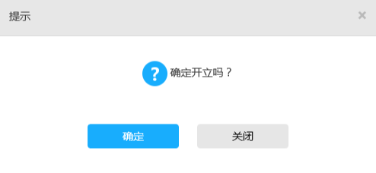

3.退回：点击医嘱记录后的退回按钮，可以将医嘱退回开具医生处，填写退回原因，点击确定即可。

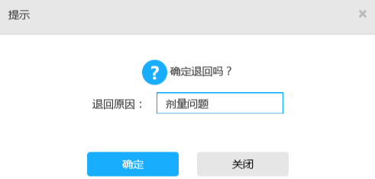

### 停止医嘱确认

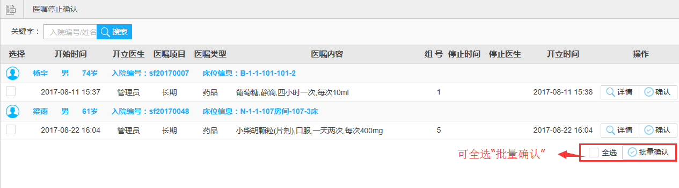

停止医嘱确认主要负责护士就医生停止医嘱的确认工作。包括：长者信息、医嘱开始时间、开立医生、医嘱项目、医嘱类型、医嘱内容、开立时间等。系统提供详情、确认两个功能选项。

1.详情：点击医嘱记录后的详情按钮，可以查看医嘱的详细信息，包括医嘱基本信息、老人基本信息、医嘱开具医生、医嘱确认护士、医嘱执行记录等。

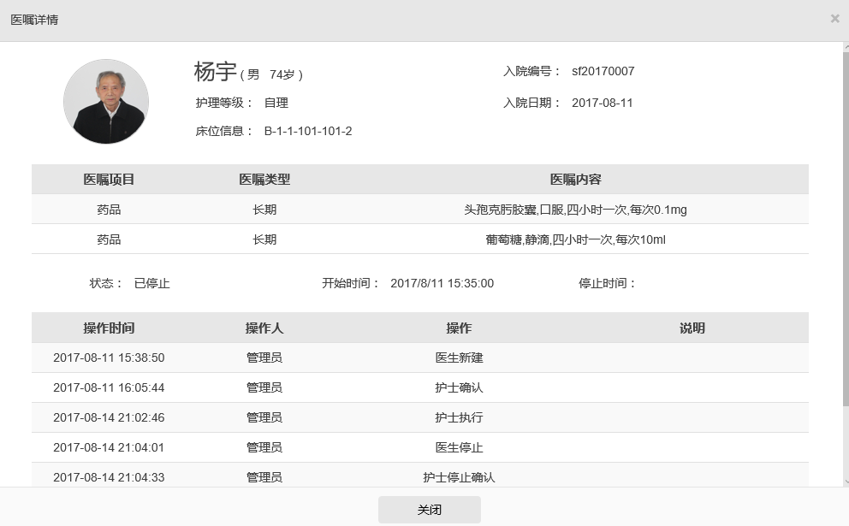

2.确认：点击医嘱记录后的确认按钮，可以对医生停止医嘱的操作进行确认工作，点击确定即可。

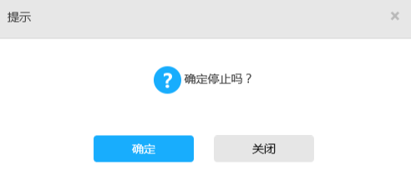

### 服药单、输液单、治疗单

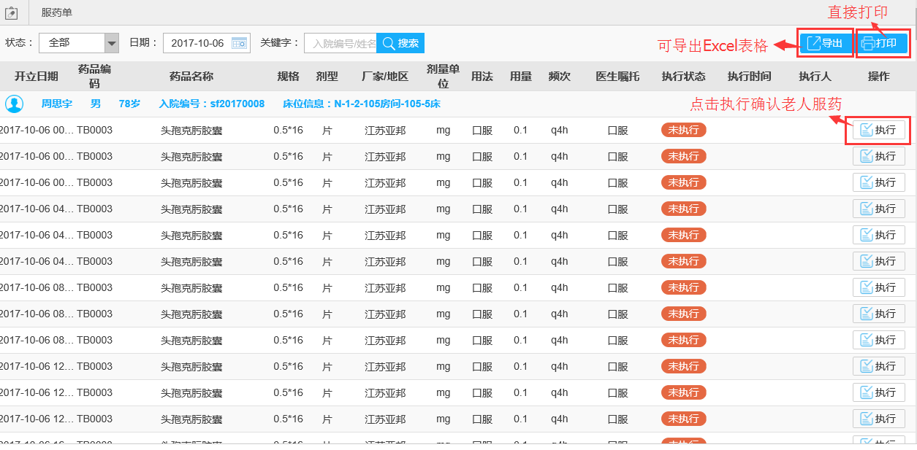

主要负责老人服药单、输液单、治疗单的确认执行工作，护士在执行过老人护理服务后，在对应项目记录后点击执行按钮即可，也可在移动端护理APP“服药管理”中点击执行。

### 医疗耗材登记

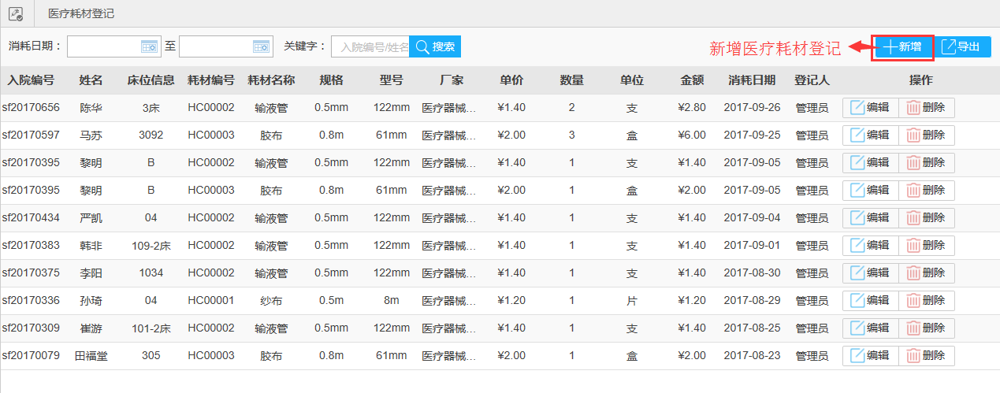

医疗耗材登记主要负责老人医疗耗材使用的登记工作，产生费用计入“月度缴费”。主要包含老人信息、耗材信息、使用数量、金额、使用日期等。系统提供查询、编辑、删除三个功能选项。（可导出Excel表格）

1.新增：点击新增按钮，按照要求填写数据，点击保存即可。

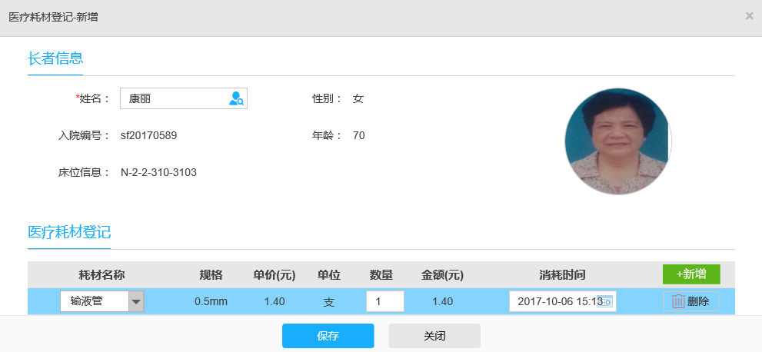

2.编辑/删除：点击编辑按钮，修改数据，点击保存即可。删除则彻底删除此条医疗耗材登记信息。

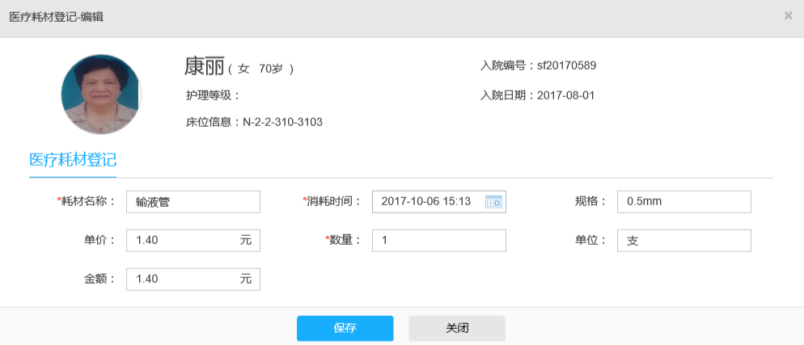

### 委托药品登记

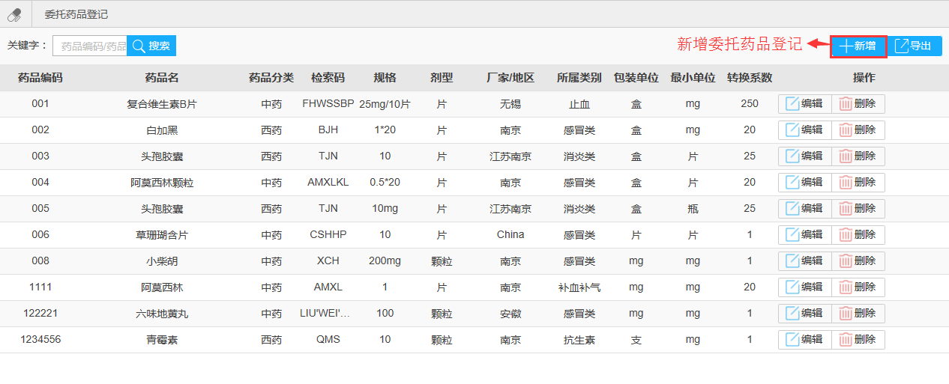

委托药品登记主要负责添加老人自己携带的药品信息，药品信息列表主要包含：药品编码、药品名、药品分类、规格、厂家/地区、最小单位、转换系数等，系统提供了查询、新增、编辑、删除等功能。（可导出Excel表格）

1.新增：点击新增按钮，按照系统提示输入药品信息，点击保存即可。

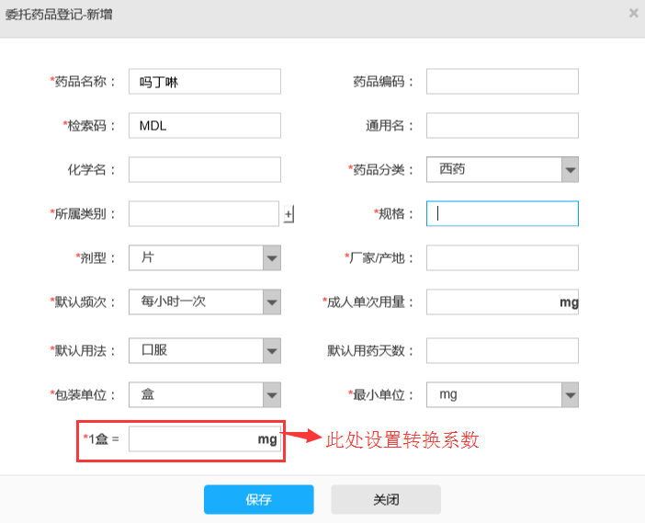

2.编辑：点击药品记录后的编辑按钮，在系统弹窗中按照需要修改药品信息，点击保存即可。

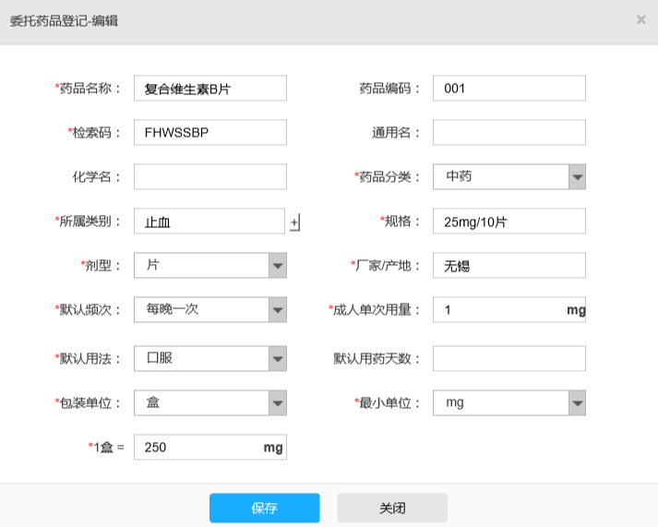

3.删除：选择需要删除的药品记录，点击删除，确定即可。

### 委托用药发放

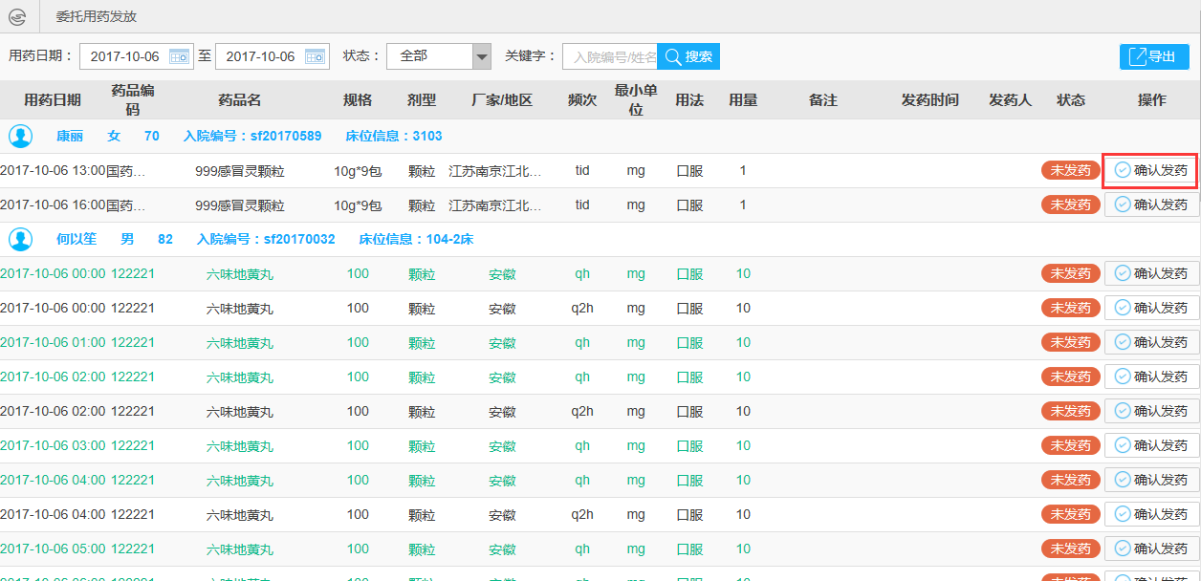

委托用药发放主要负责老人自己携带的药品的发放工作。包括：用药日期、药品信息、老人信息、发药人、发药状态等。系统提供查询、确认发药功能选项。（可导出Excel表格）

1.确认发药：护士在发药后点击确认发药，点击确定即可，也可在移动端护理APP“服药管理”中点击执行。

### 药品请领单

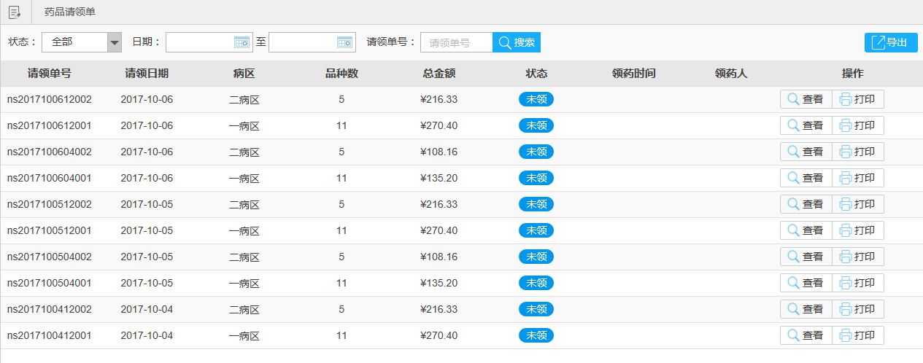

药品请领单主要负责院内药品请领工作。包括：请领单号、请领日期、病区、品种数、总金额等。系统提供查看、打印功能选项。（可导出Excel表格）

1.查看药品请领单：

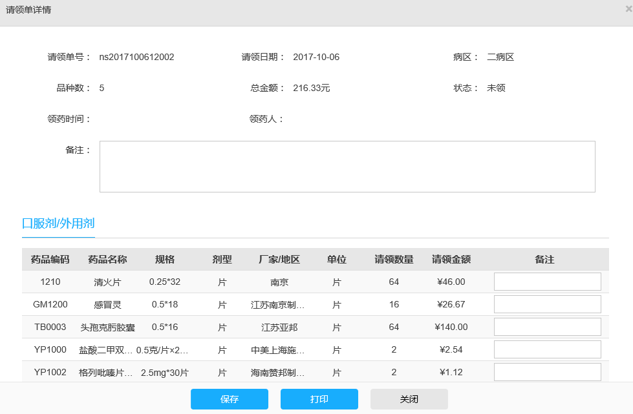

## 社工站

### 入院登记

功能同“接待管理”里的“入院登记”。

### 个案管理

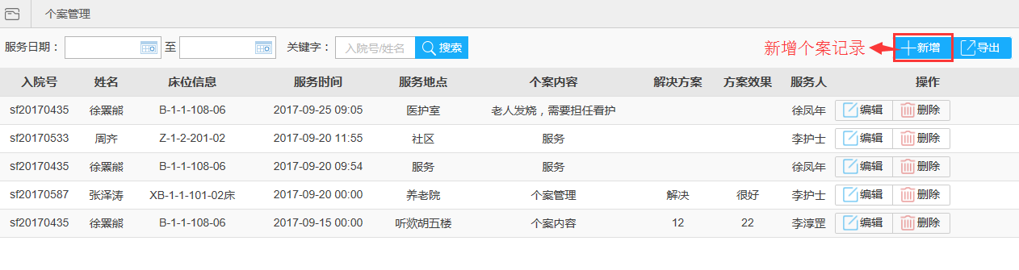

个案管理主要负责个案记录工作。包括：服务时间、服务地点、个案内容、解决方案、方案效果、服务人等。系统提供新增、编辑、删除功能选项。（可导出Excel表格）

1.新增个案记录：输入相关信息，点击保存即可。

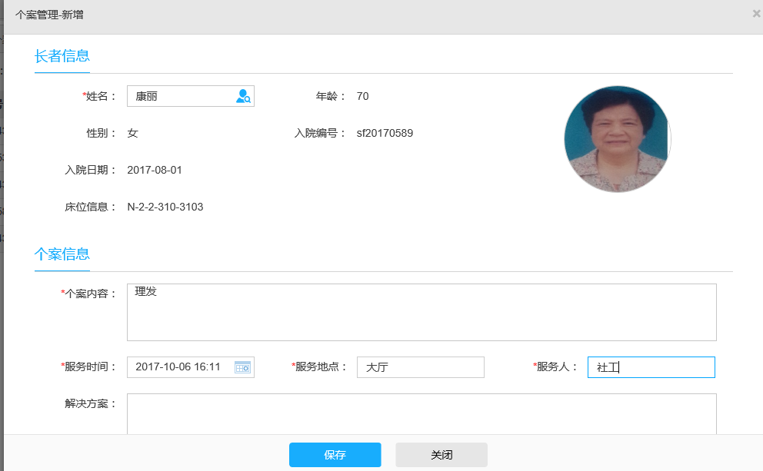

2.编辑/删除个案：点击编辑修改个案信息；点击删除此条个案记录。

### 服务计划

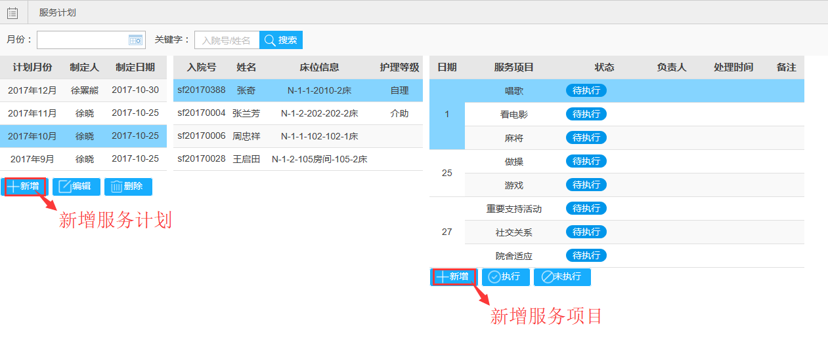

服务计划主要负责社工服务计划制定工作。包括：计划月份、制定人、制定日期、入院号、姓名、床位信息、护理等级、服务项目、状态等。系统提供新增、编辑、删除、执行、未执行功能选项。

1.新增服务计划：选择制定人（社工）、计划月份、勾选制定老人，点击保存即可。

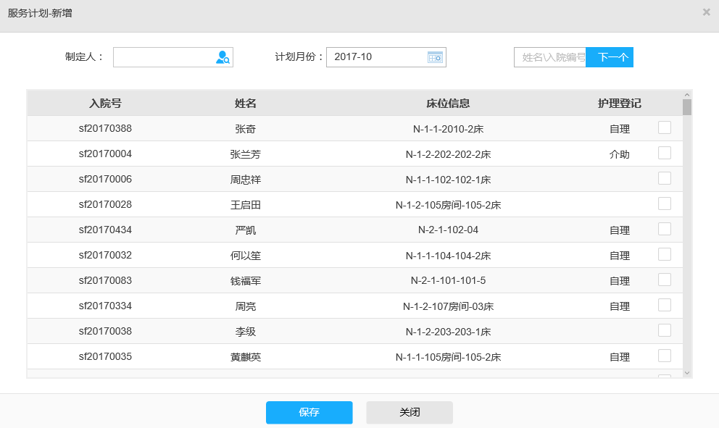

2.新增服务项目：选择计划月份、制定人（社工），为指定老人勾选服务计划中的服务项目，点击保存即可，此时服务项目状态为“待执行”。

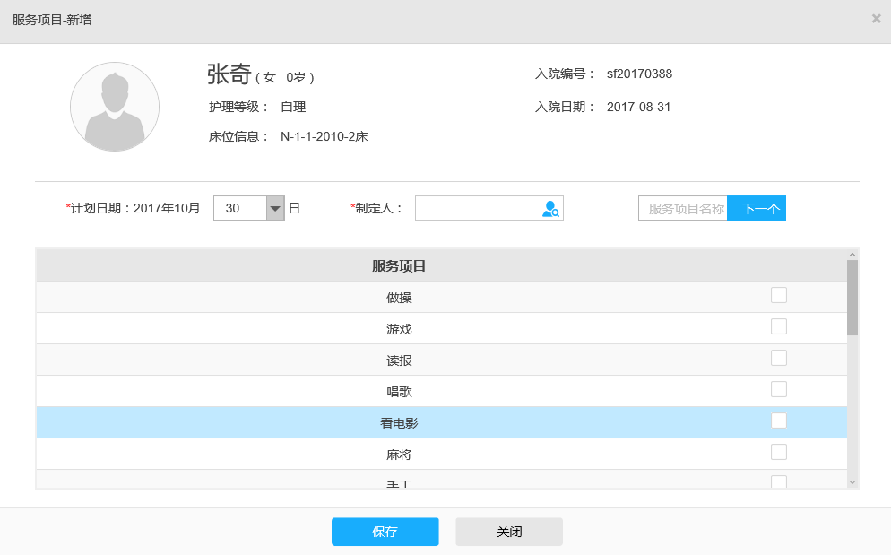

3.执行/未执行服务项目

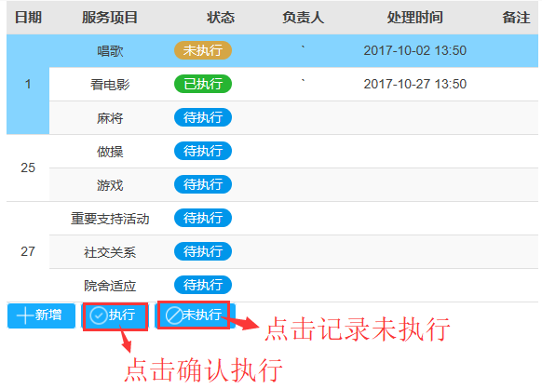

执行：输入负责人、处理时间、备注，点击保存即可。

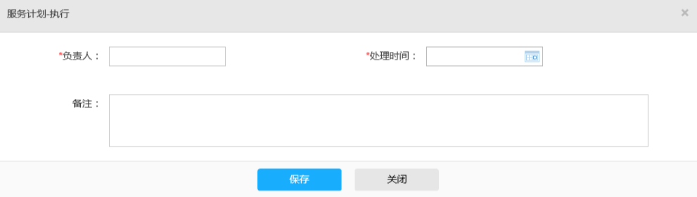

未执行：输入负责人、处理时间、备注，点击保存即可。

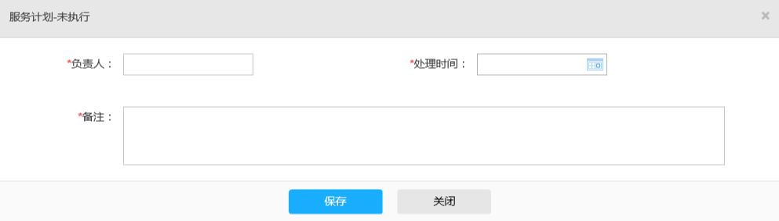

### 活动管理

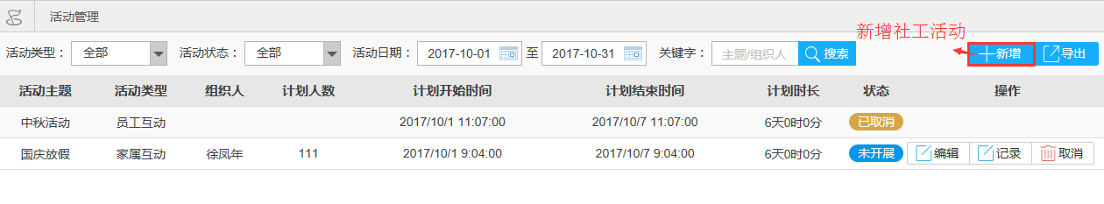

活动管理主要负责院内员工、老人家属互动活动管理工作。包括：活动主题、活动类型、组织人、计划人数等。系统提供新增、编辑、记录、取消功能选项。（可导出Excel表格）

1.新增活动：按照要求填入相关信息，点击保存即可。

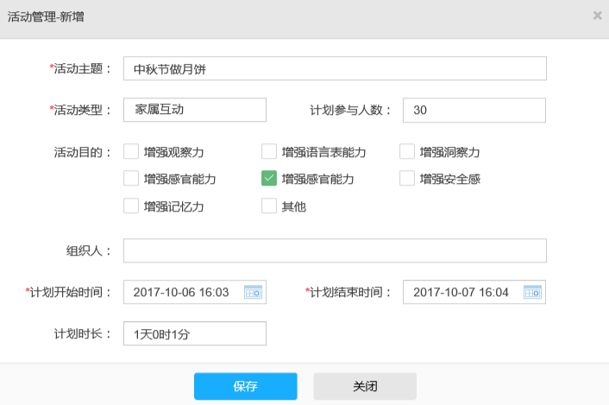

2.记录活动：记录活动实际情况，可上传活动照片。

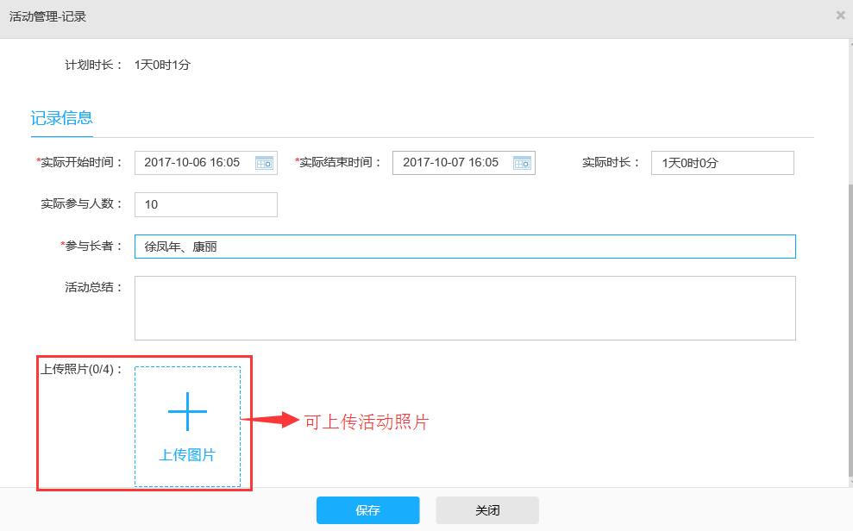

3.编辑/取消活动：点击编辑修改活动信息；点击取消则活动取消。

### 查房记录

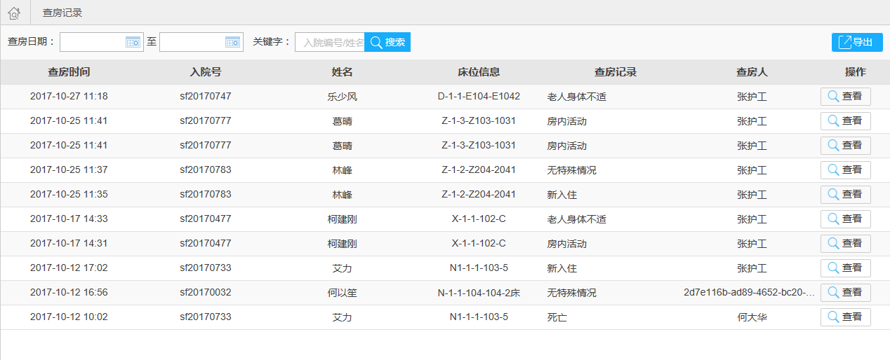

查房记录主要负责在养老机构日常运营管理中，结合护理APP中“查房记录”功能便捷操作记录老人在房状态，共有18种：新入住、无特殊情况、老人身体不适、出院、假出、死亡、锁门、外出、大厅活动、房内活动、家属陪护、洗漱、入睡、阅读室、棋牌室、院内活动、串门聊天、其他。（可导出Excel表格）

## 护理站

护理站模块主要包含：护理员信息、我的排班、护理小组、排班替班、护理项目、护理级别、频次设置、护理计划模板、护理计划制定、护理任务查看、护理记录查看。

### 护理员信息

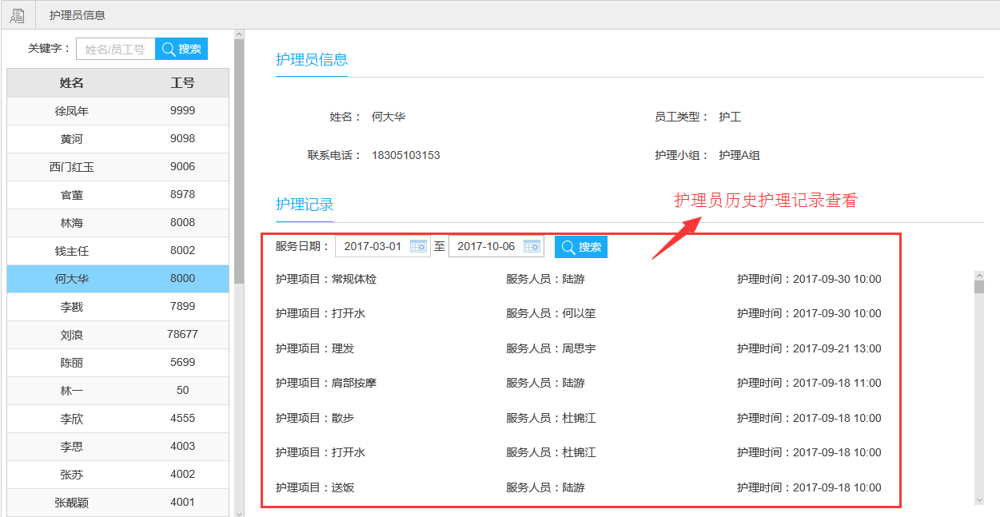

护理员信息主要负责护理员信息的显示工作。包括：护理员信息、护理记录等。

### 我的排班

护理员“我的排班”功能同医生、护士“我的排班”功能选项。

### 护理小组

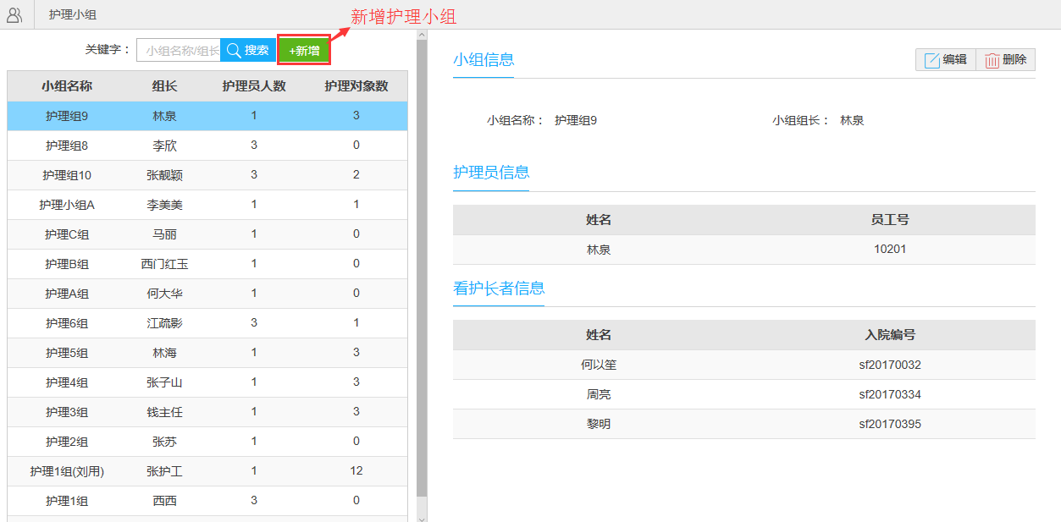

护理小组主要负责护理小组的管理工作。包括：护理小组信息、护理员信息、看护长者信息。

系统提供查询、新增、编辑、删除四个功能选项。

1.新增：点击新增按钮，按照弹出窗口要求输入信息，点击保存即可。

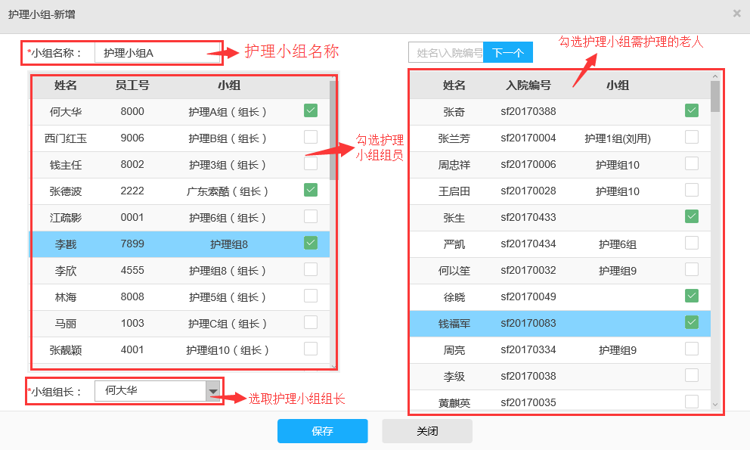

2.编辑：选择需要修改的护理小组记录，点击编辑按钮，按照需要在弹出的窗口中修改小组信息，点击保存即可。

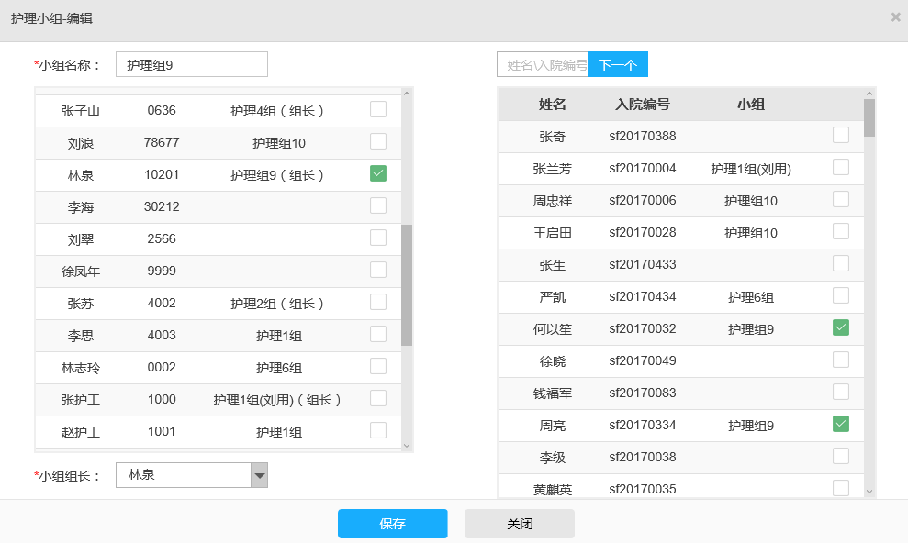

3.删除：选择需要删除的护理小组记录，点击删除，确定即可。

### 排班替班

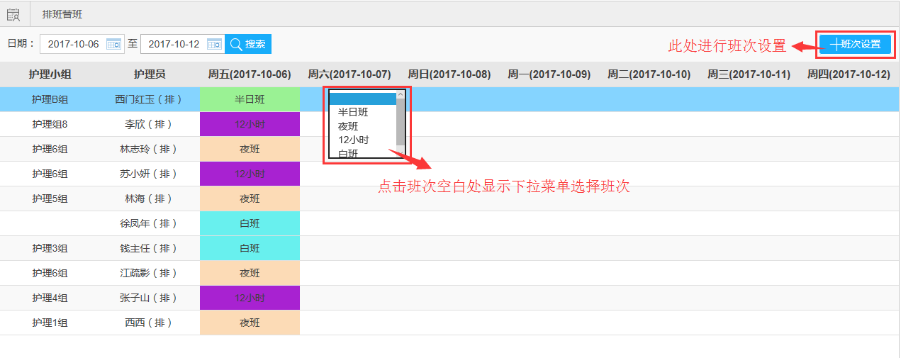

排班替班主要负责护理小组的排班工作。包括：夜班、白班、半日班、12小时班等，按星期显示。

系统提供查询、班次设置等功能选项。

1.班次设置：通过编辑班次设置来为每个护理小组分配班次。

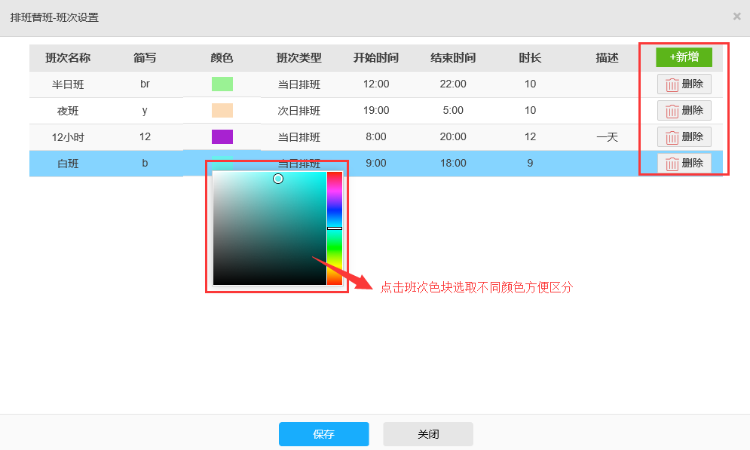

### 护理项目

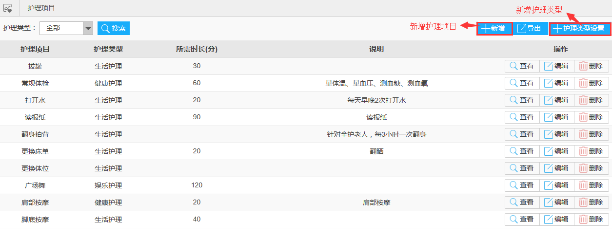

护理项目主要负责护理项目的管理工作。包括：护理项目、护理类型、所需时长、说明等。系统提供查询、新增、导出、编辑、删除、护理类型设置等功能选项。（可导出Excel表格）

1.新增护理项目：点击新增按钮，按照弹出窗口的要求输入数据，点击保存即可。

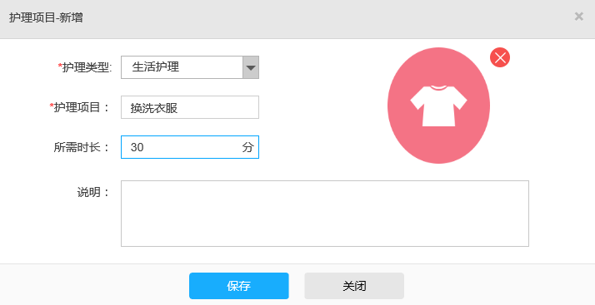

2.查看/编辑/删除护理项目：点击该条护理项目后的“编辑”按钮修改护理项目信息；点击查看，查看护理项目信息；点击删除，删除该条护理项目信息。

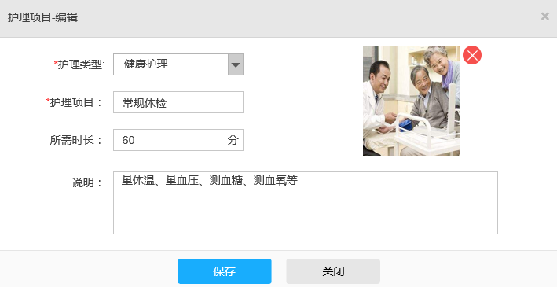

3.护理类型设置：点击护理类型设置按钮，根据弹出窗口输入信息，点击保存即可。点击编辑：点击该条护理类型名称后的编辑按钮，修改信息，点击保存即可。点击删除：选择需要删除的记录，点击删除，确定即可。

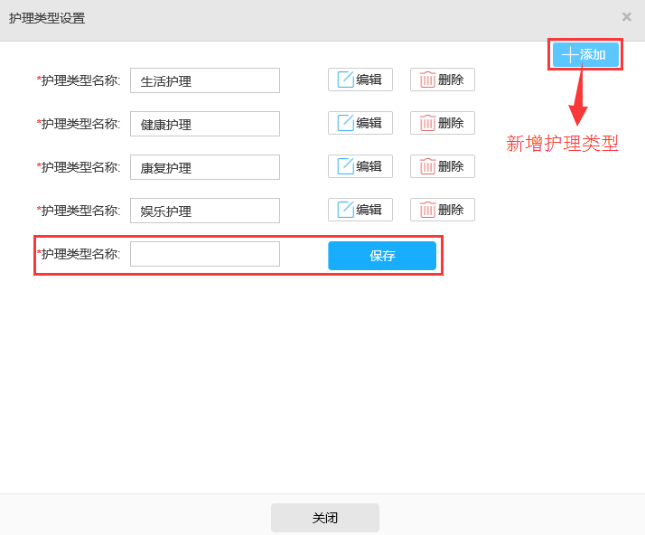

### 护理级别

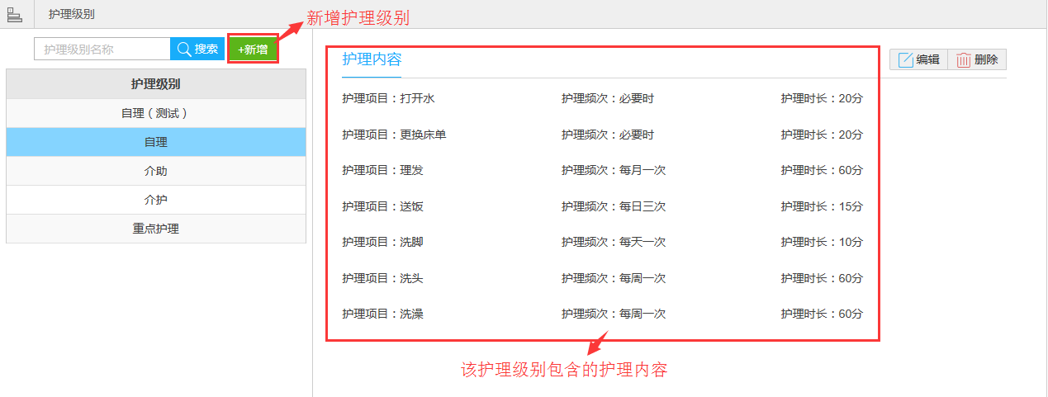

护理级别主要负责护理级别的管理工作。包括：护理等级、护理内容。系统提供查询、新增、编辑、删除四个功能选项。

1.新增护理级别：点击新增按钮，在弹出的窗口中输入需要的信息，点击保存即可。

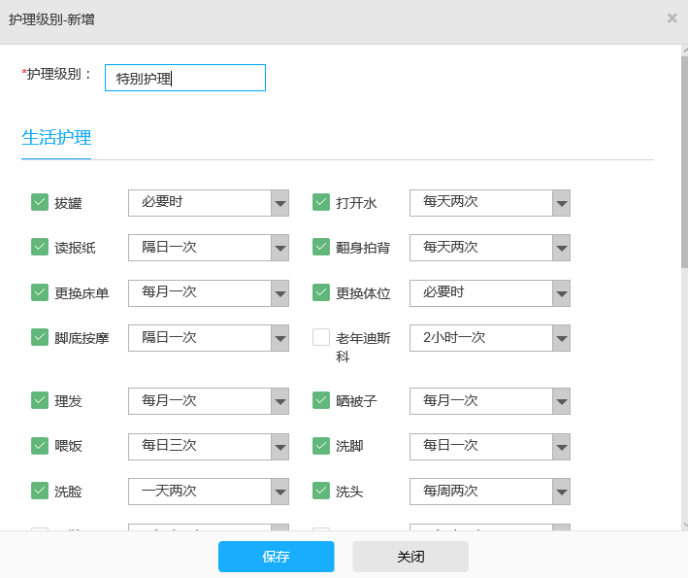

2.编辑护理级别的护理内容：点击编辑按钮，根据需要修改信息，点击保存即可。

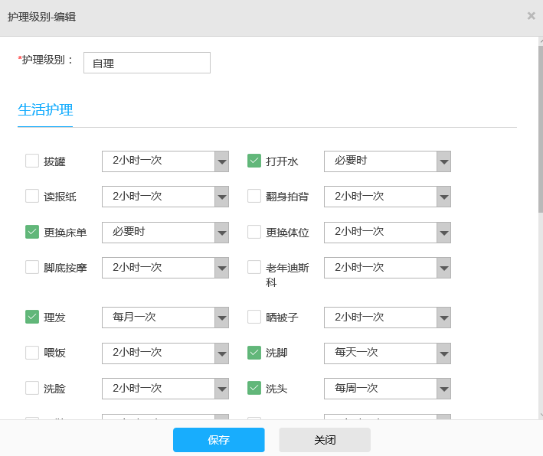

3.删除护理级别：选择需要删除的护理级别，点击删除，确定即可。

### 频次设置

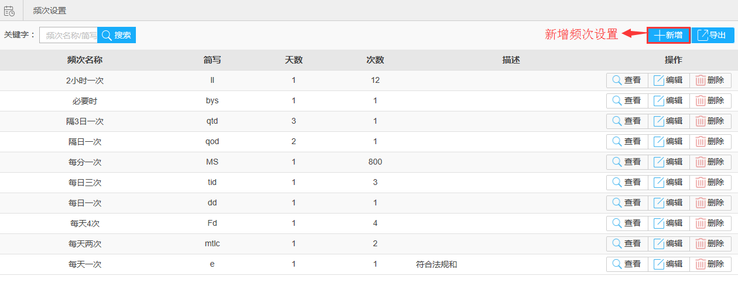

频次设置主要负责服务频次的管理工作。包括：频次名称、简写、天数、次数、描述等。系统提供查询、查看、新增、编辑、删除等功能选项。（可导出Excel表格）

1.新增频次：点击新增按钮，在弹窗中按照要求填写信息，点击保存即可。

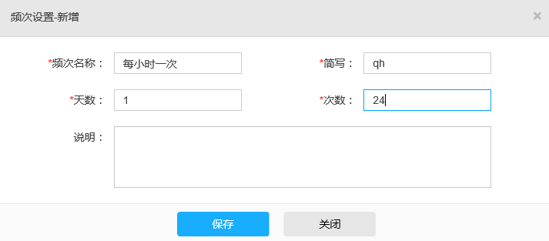

2.查看/编辑/删除频次：点击编辑按钮，在弹窗中按照需要修改后，点击保存即可。点击查看按钮，查看频次设置。点击删除按钮，删除该条频次设置。

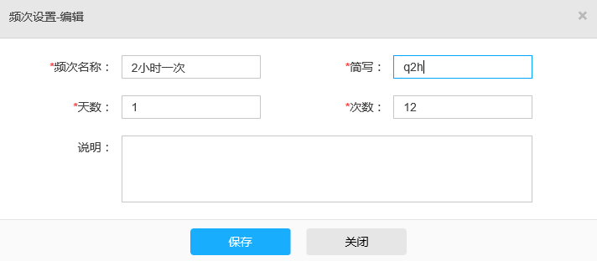

### 护理计划模板

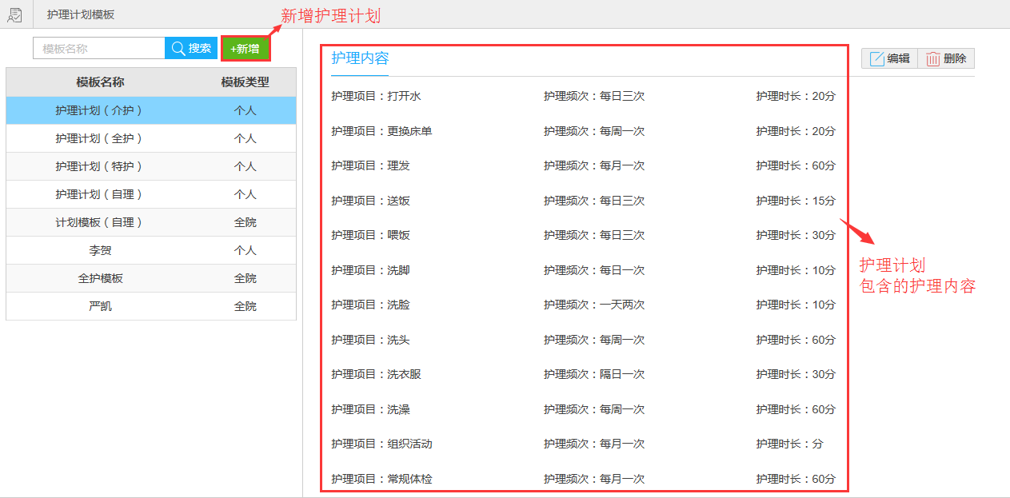

护理计划模板主要负责护理计划模板的管理工作。包括：模板信息、护理内容等。系统提供查询、新增、编辑、删除四个功能选项。

1.新增护理计划：点击新增按钮，在弹出的窗口中按照要求输入信息，点击保存即可。

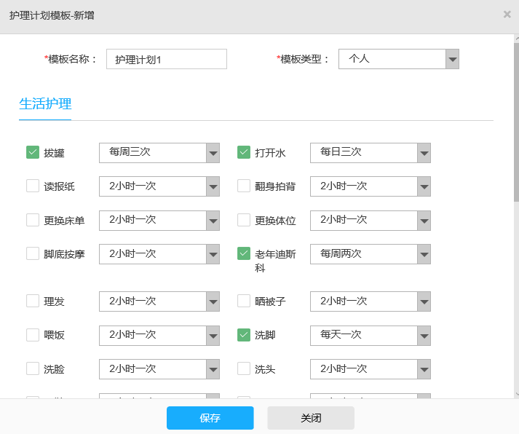

2.编辑护理计划：点击编辑按钮，按照需要修改信息，点击保存即可。

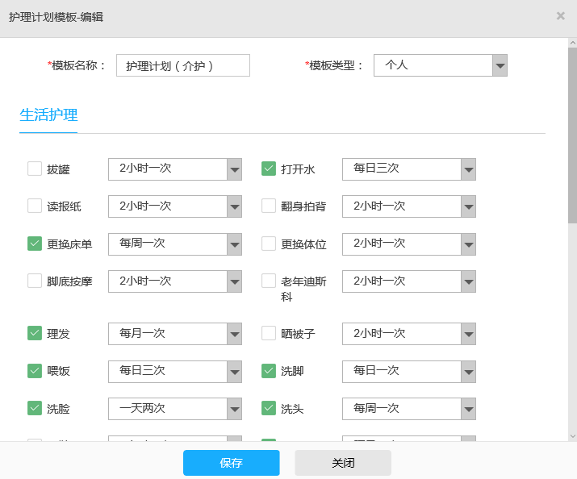

3.删除护理计划：选择需要删除的记录，点击删除，确定即可。

### 护理计划制定

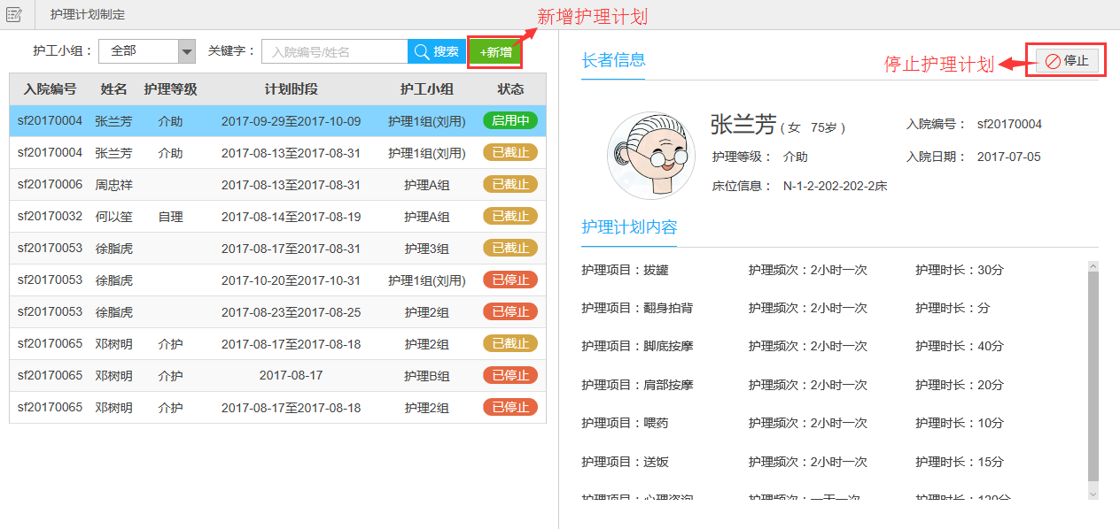

护理计划制定主要负责老人的护理计划制定工作。包括：老人信息、护理计划时段、护工小组、状态、护理内容等。系统提供查询、新增、停止三个功能选项。系统默认老人护理项目为入院老人所选护理等级匹配的护理项目，如老人在此处制定护理计划，则以护理计划中的护理项目为准。“已失效”是指制定了护理计划，然后已执行，再停止了护理计划，已执行的就变成已失效。

1.新增护理计划制定：点击新增按钮，选择老人、护理小组、护理计划模板，填入计划时段，检查各类别护理项目及频次，点击保存即可。

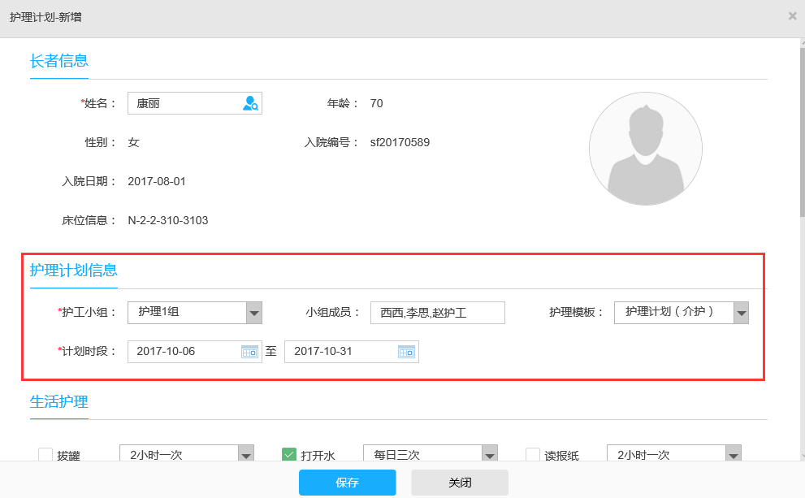

2.停止护理计划：点击停止按钮，再点击确定即可停止老人的护理计划。

### 护理任务查看

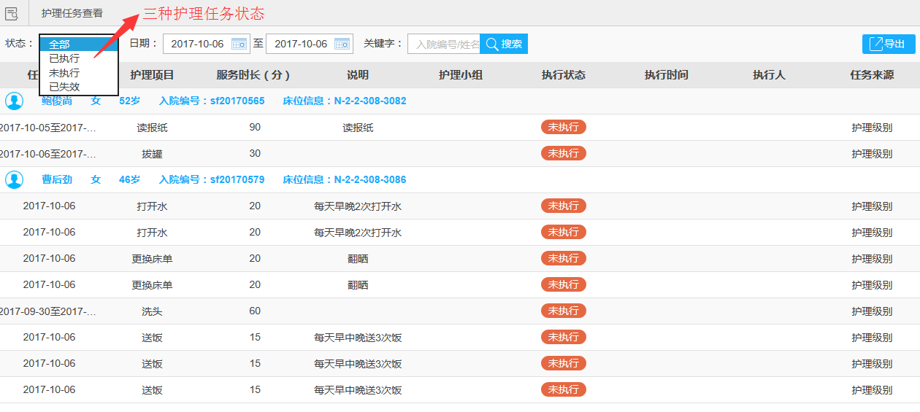

护理任务查看主要负责显示老人的护理任务（已执行、未执行、已失效），查看护理项目完成情况，记录执行时间、执行人，方便院内实现绩效考核管理。包括：老人信息、护理项目、任务日期、护理小组、执行状态等。系统提供查询功能选项。（可导出Excel表格）

### 护理记录查看

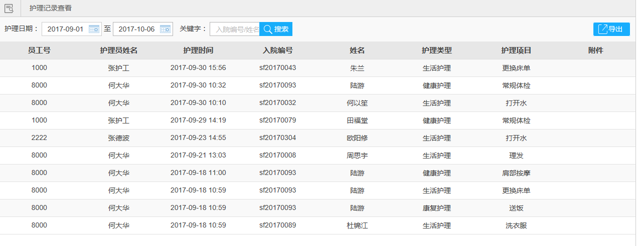

护理记录查看主要负责显示已执行的所有的护理记录。包括：护理员、护理时间、护理老人、护理项目等。系统提供查询功能选项。（可导出Excel表格）

### 查房记录



查房记录主要负责在养老机构日常运营管理中，结合护理APP中“查房记录”功能便捷操作记录老人在房状态，共有18种：新入住、无特殊情况、老人身体不适、出院、假出、死亡、锁门、外出、大厅活动、房内活动、家属陪护、洗漱、入睡、阅读室、棋牌室、院内活动、串门聊天、其他。（可导出Excel表格）

### 专陪排班

主要负责院内专陪护理人员的排班工作，首先新增有专陪工作的护理人员，在为护理人员选择专陪的老人。

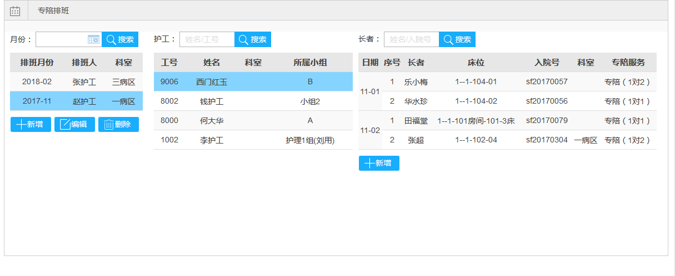

### 专陪工作统计

主要负责显示院内护理员的专陪工作情况统计，包括护理员信息、护理老人信息、专陪服务天数等。

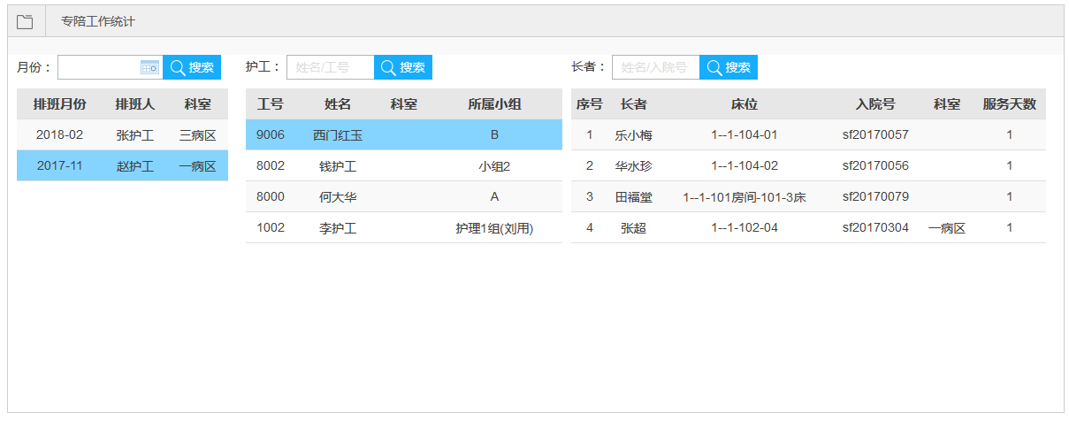

## 药房管理

药房管理主要包括药品类别、药品管理、药品库存、入库明细、出库明细、药房发药。

### 药品类别

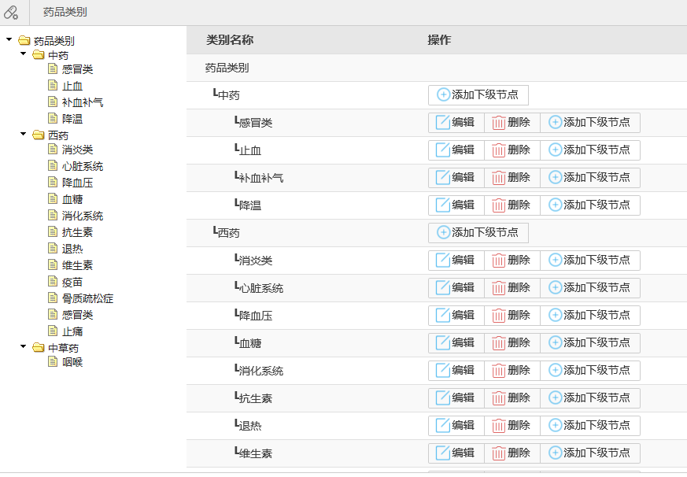

药品类别主要负责药品类别的管理显示工作。包含药品树状结构图、类别名称等。系统提供编辑、删除、添加下级节点等功能选项。

1.编辑：点击编辑按钮，在弹出的窗口中按要求填写信息，点击保存即可。

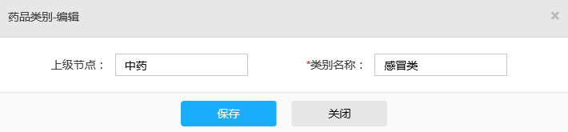

2.删除：选择需要删除的信息记录，点击删除确定即可。

3.添加下级节点：点击添加下级节点按钮，在弹窗中按照需要输入信息，点击保存即可。

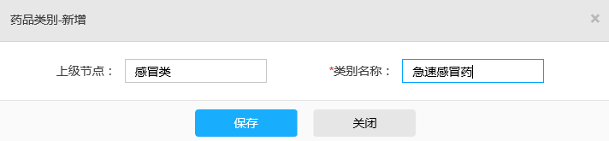

### 药品管理

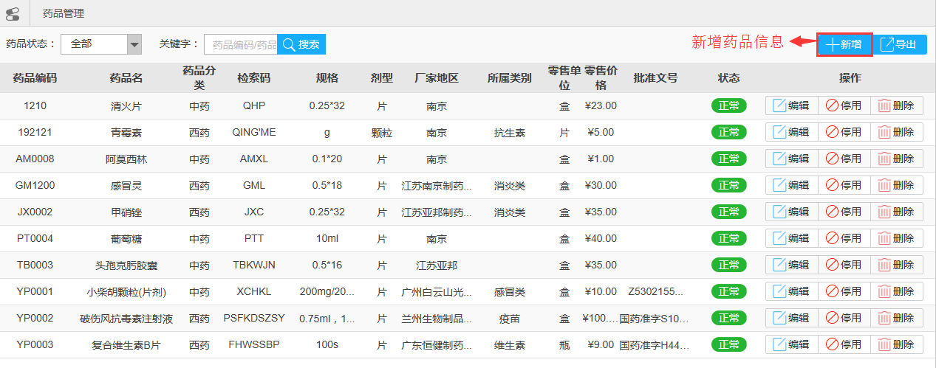

药品管理主要负责药品的显示管理工作。包括：药品信息、厂家地区、规格、零售价格等信息。系统提供查询、新增、导出、编辑、停用、删除功能选项。（可导出Excel表格）

1.新增药品：点击新增按钮，按照弹窗要求输入信息，点击保存即可。

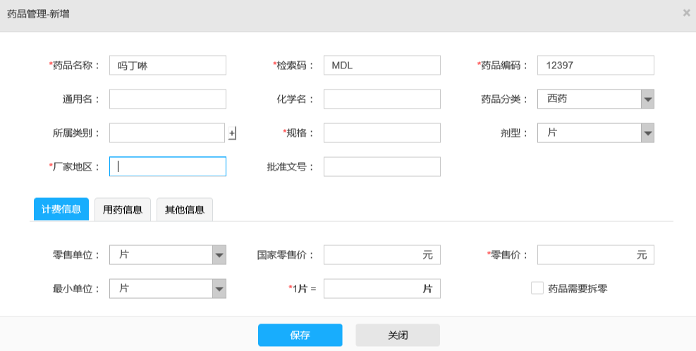

2.编辑药品：点击编辑按钮，在弹窗中按照需要修改数据，点击保存即可。

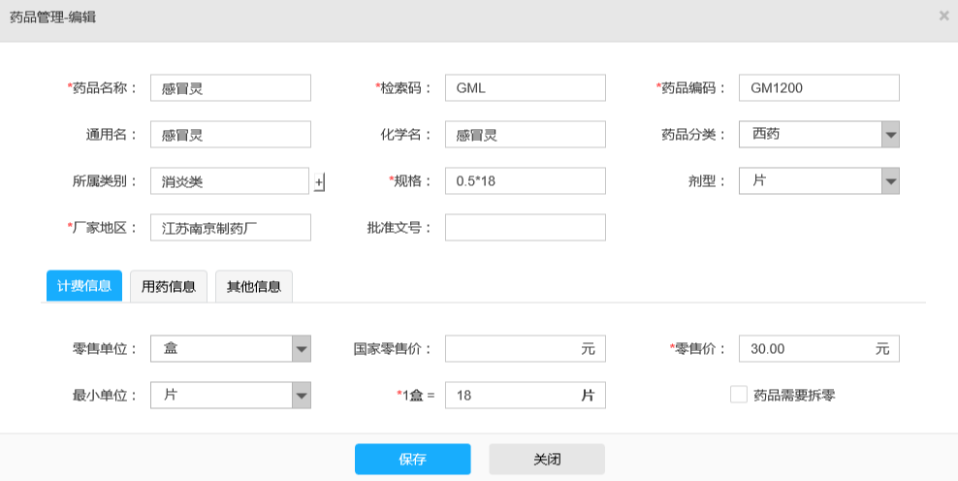

3.停用药品：点击停用按钮，可以将该药品暂时停止使用，停用状态下可再次启用。

4.删除药品：点击删除按钮，可以将药品删除。

### 药品库存

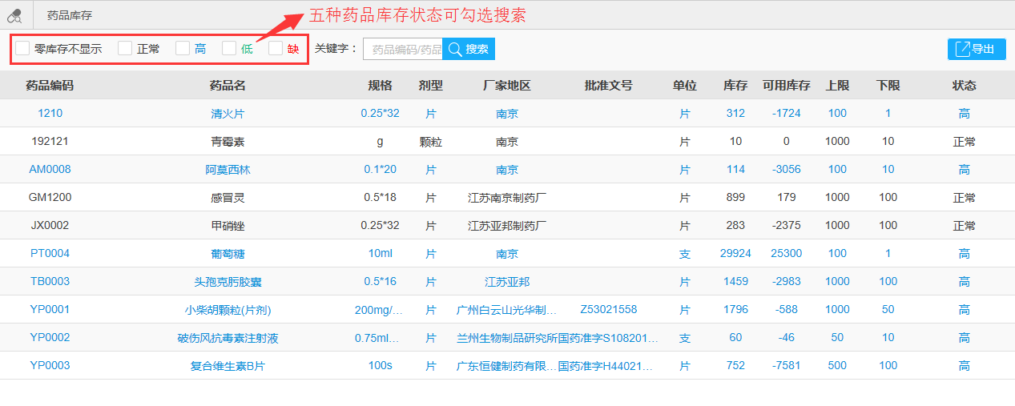

药品库存主要负责药品的库存显示工作。包括：药品信息、规格、厂家地区、库存、可用库存、上限、下限等。系统提供查询功能选项。药品库存分为实际库存和可用库存，其中，执行时扣实际库存，而可用库存部分被开立的医嘱锁定，当天的量实时扣可用库存。（可导出Excel表格）

### 入库明细

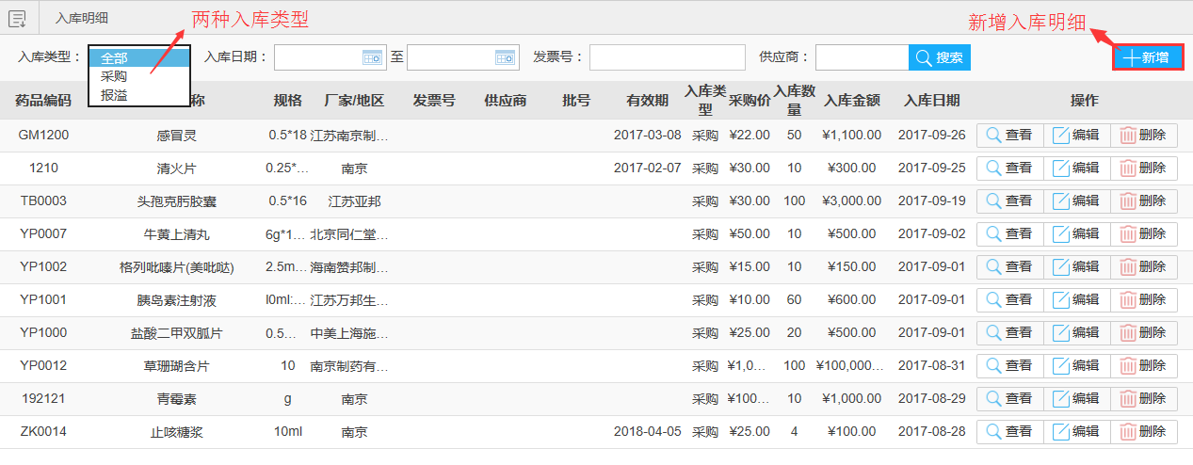

入库明细主要负责显示药品入库具体信息的显示工作。主要包含药品信息、厂家/地区、入库类型、入库数量、入库金额、入库日期等。系统提供查询、新增、编辑、删除等功能选项。

1.新增：点击新增按钮，在弹出的窗口中输入相关信息，点击保存即可。

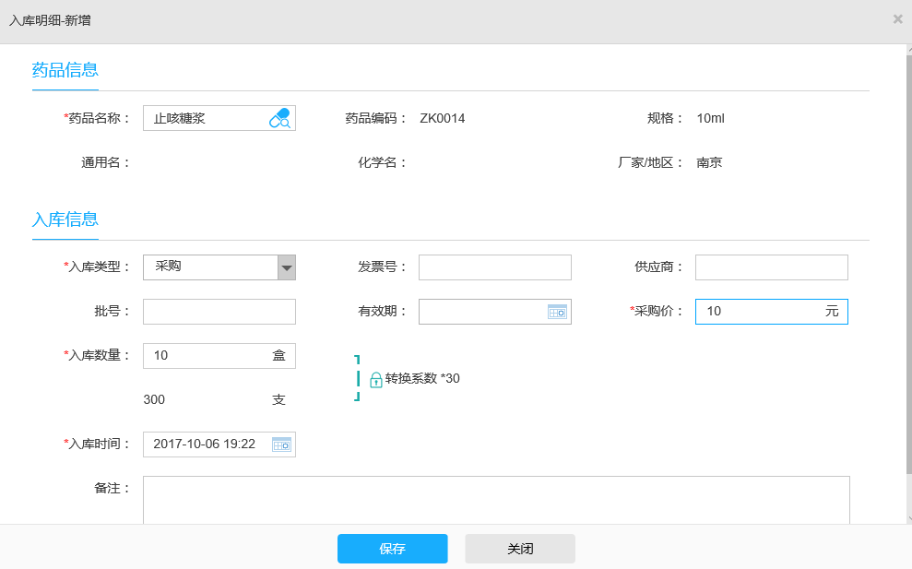

2.编辑入库明细：点击编辑按钮，在弹出的窗口中按照需要修改信息，点击保存即可。

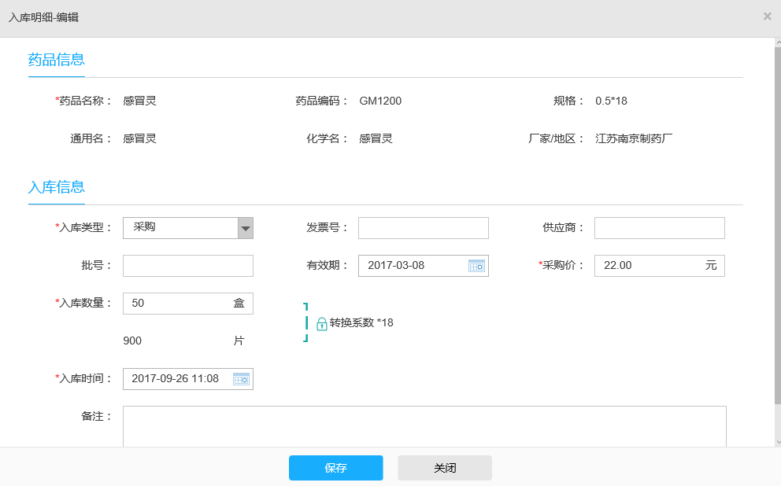

3.删除：选择相应的记录，点击删除按钮确定即可。

### 出库明细

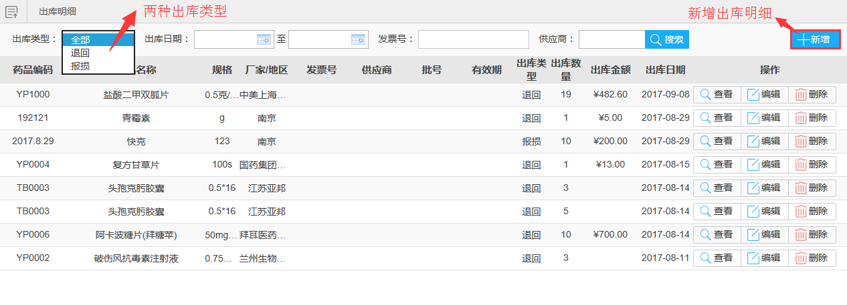

出库明细主要负责药品出库信息的相关显示管理工作。信息显示与系统操作基本等同于入库明细，不再赘述。

### 药房发药

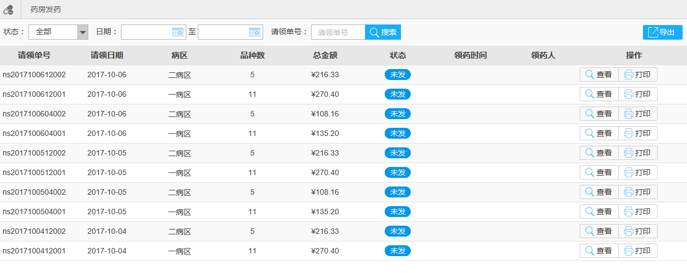

药房发药信息与护士站“药品请领单”信息一致，包括：请领单号、请领日期、病区、品种数、总金额。系统提供查看、打印功能选项。（可导出Excel表格）

1.查看发药信息：显示请领单中详细药品信息，可确认发药、打印。

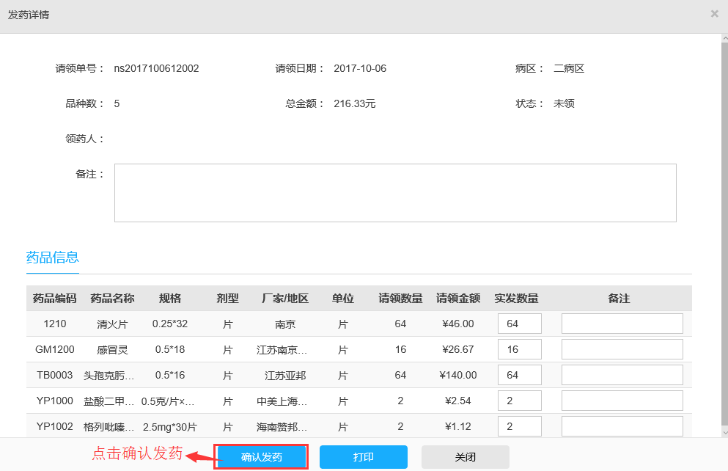

## 餐饮管理

### 菜品设置

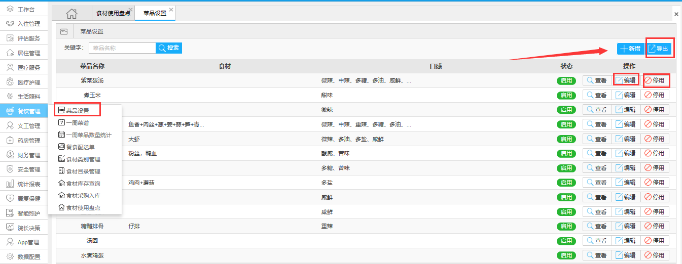

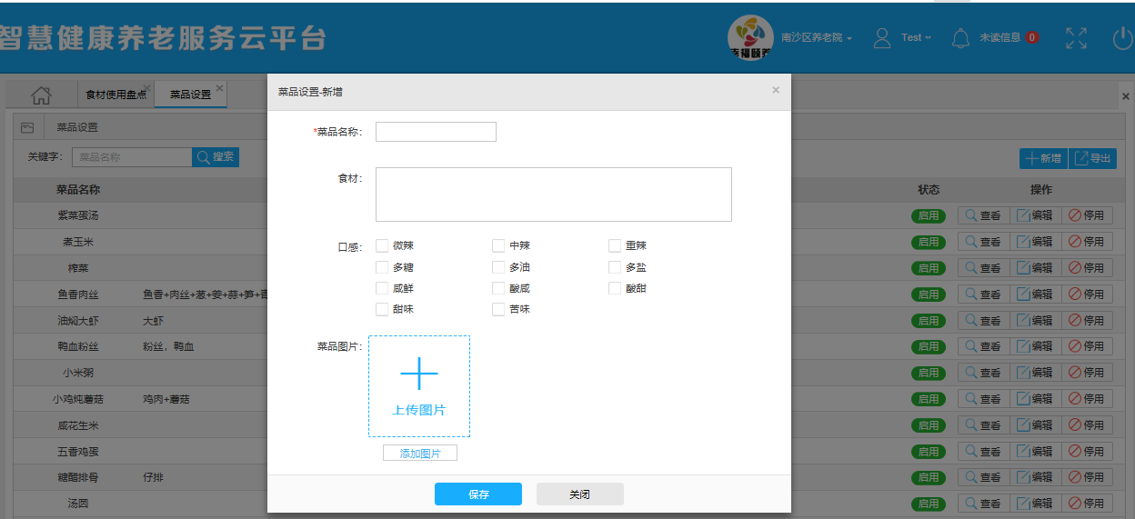

1选择菜品设置，点击新增按钮，根据食材口感设置菜品。

2菜品属性修改点击编辑即可修改，点击停用按钮即改菜品停用

3.点击导出按钮导出菜品

### 一周菜谱

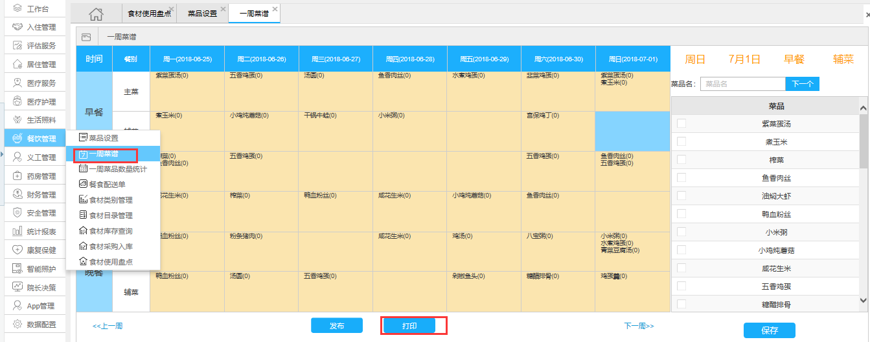

根据菜品设置一周内的菜谱，鼠标点击在空白表格选择需要设为早餐，中餐，晚餐的菜品保存发布即可，支持每周菜谱打印

### 每周菜谱统计

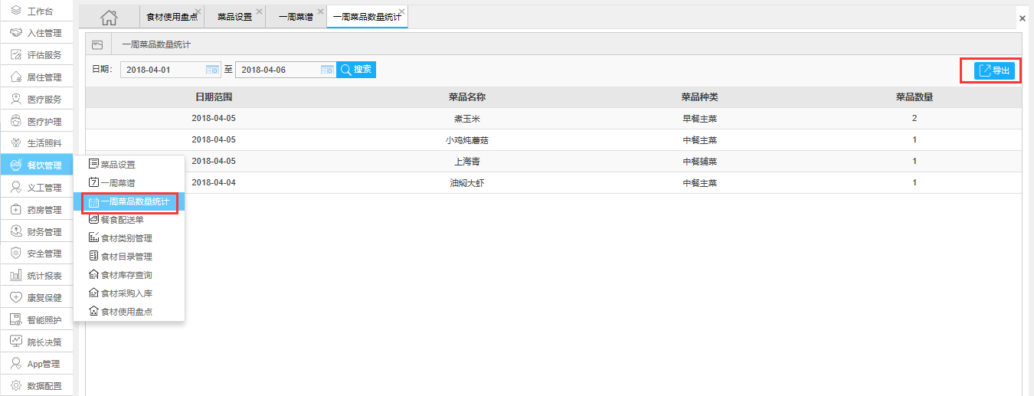

查询一周内发布的菜品，并根据菜品种类汇总菜品，支持菜品导出功能

### 餐食配送单

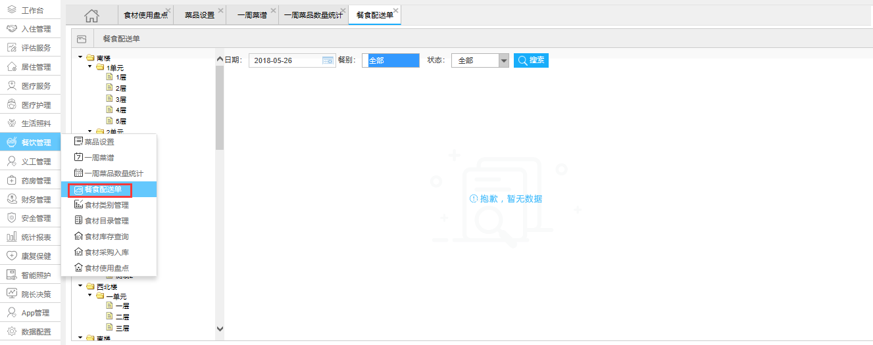

此功能为配送单的统计功能。通过餐别，状态，来查询每天的餐食配送单汇总

### 食材类别管理

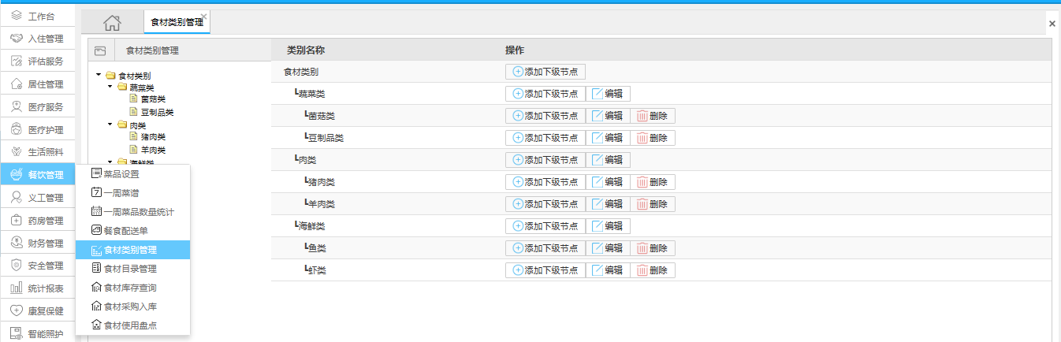

食材类别为所有菜系类别的父节点，不同菜系类别下可添加多个下级节点，支持编辑，删除功能

### 食材目录管理

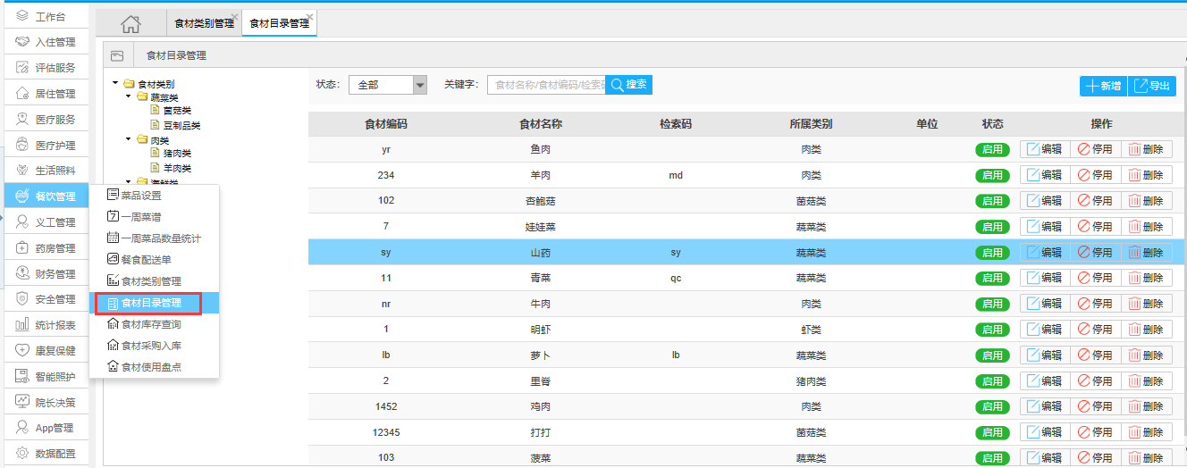

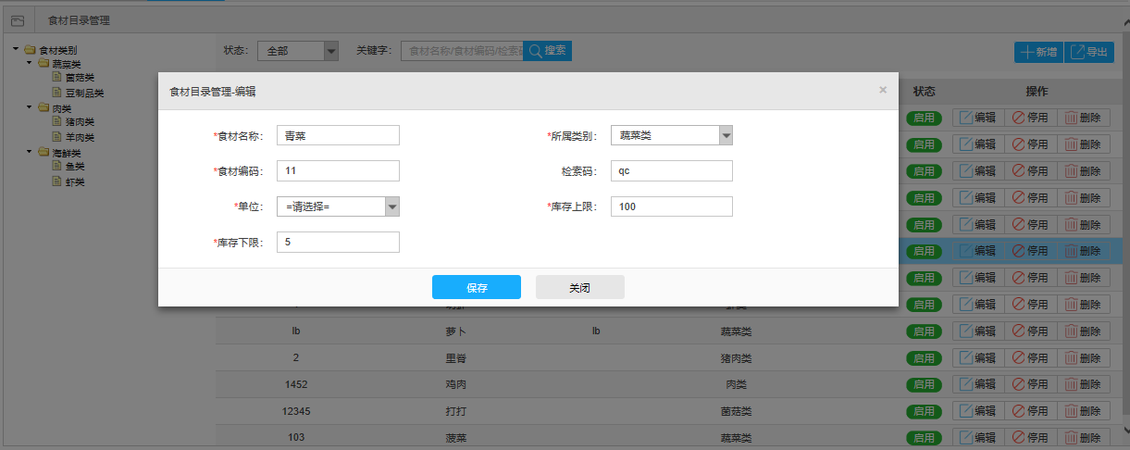

1选择对应的食材类别，点击新增按钮新增食材。填写食材名称，食材编码，选者食材单位，填写食材的库存上下限。点击保存按钮即可

2.食材支持导出，编辑，停用，删除

### 食材库存查询

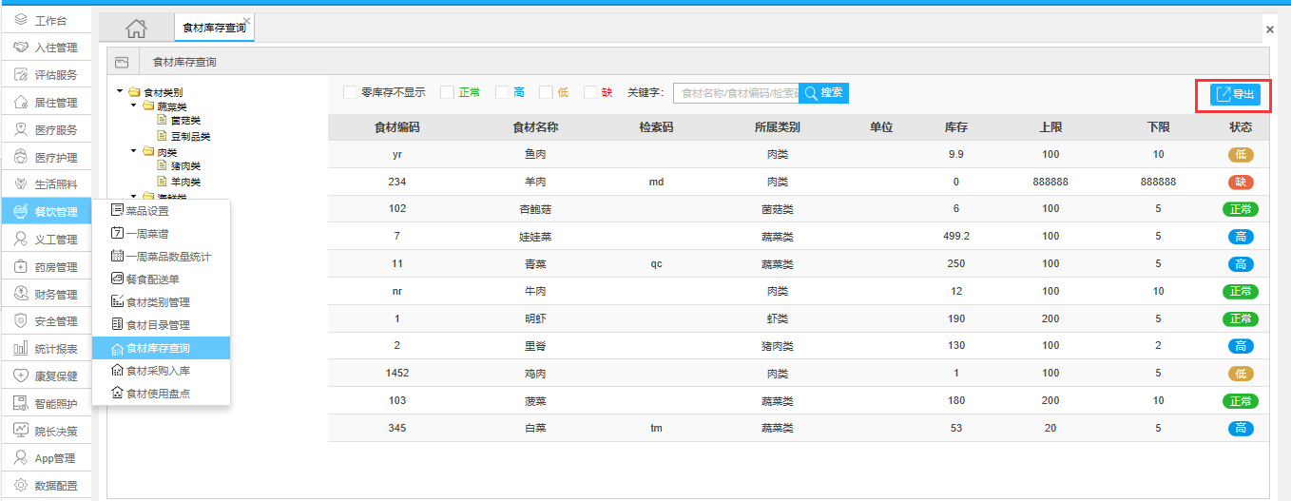

1. 可以根据关键字速查询出食材的当前库存，
2. 查询状态解释：缺--------0库存

正常-----库存数量在库存上限和库存下限之间

低-------库存数量低于库存下限

1. 支持库存导出

### 食材采购入库

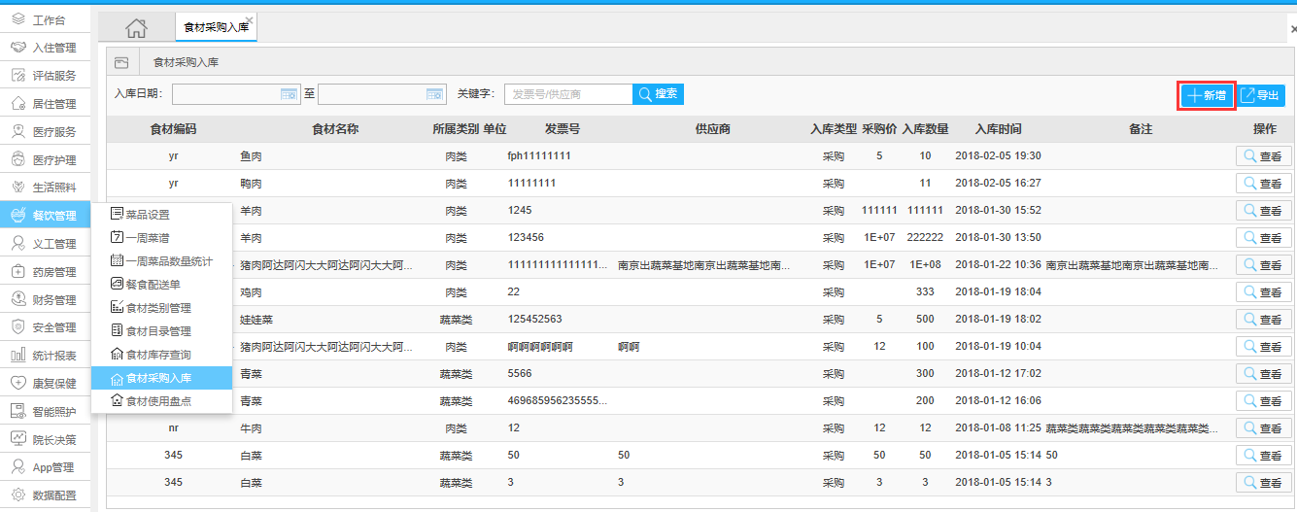

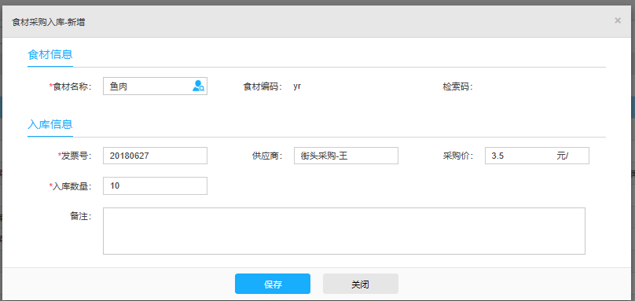

1. 可以根据食材或关键字快速查询到入库记录，
2. 点击新增按钮 ，选者食材，填写入库信息，点击保存即可
3. 支持采购入库单导出

### 食材使用盘点

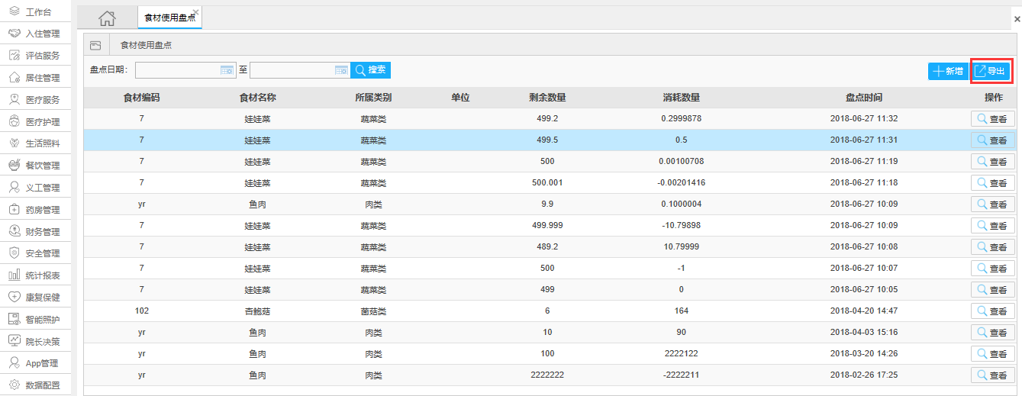

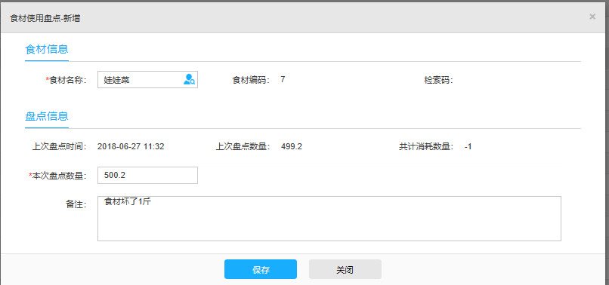

1.可以根据食材或关键字快速查询到盘点记录，

2.点击新增按钮 ，选者食材，填写盘点信息，点击保存即可（消耗数量为损益数量）

3.支持盘点单导出

## 财务管理

主要包含预约缴费、入院缴费、月度缴费、退住结算、长者费用。

### 预约缴费

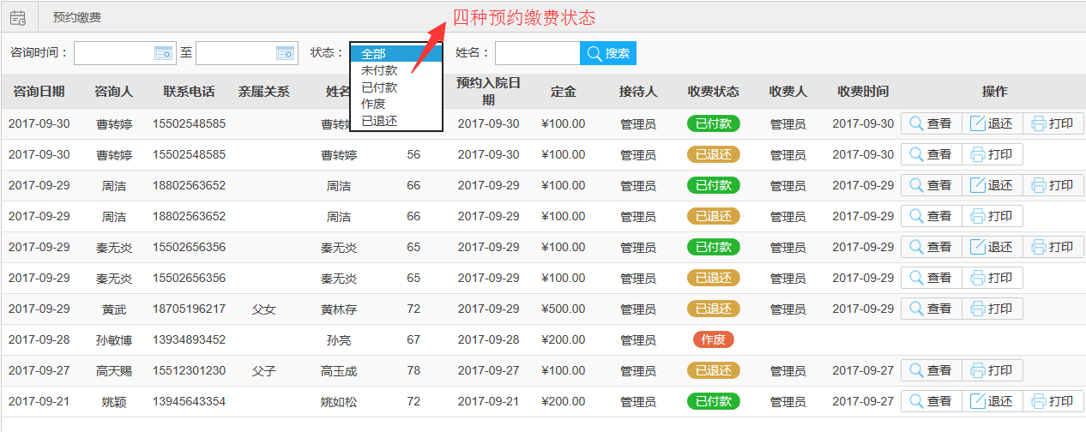

预约缴费主要负责老人咨询预约时预定床位，收取床位定金的管理工作。包括：咨询日期、咨询人信息、老人信息、预约入院日期、定金、接待人、收费状态、收费人、收费日期等。系统提供查询、查看、收费、退还、打印等功能选项。定金可退还，状态为“作废”的定金是指未缴纳定金，直接办理入院的老人，此前的定金记录作废。

1.收费：收费人员在收取费用后，点击收费按钮，确认收费金额后，点击保存即可。

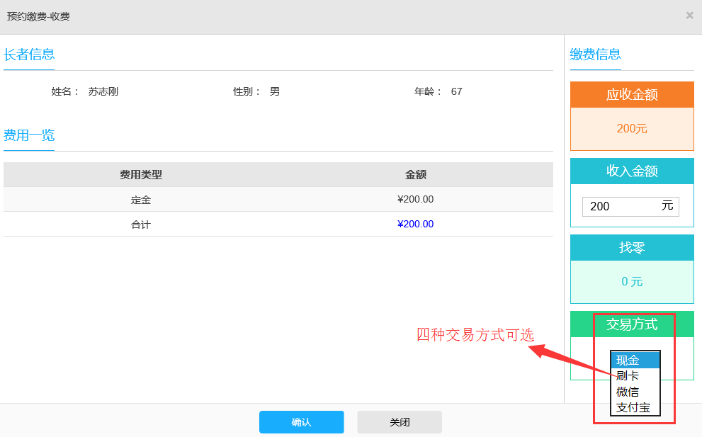

2.打印：点击打印按钮，根据要求打印即可。

3.退还定金：选择需要退还的定金记录，点击确定即可。

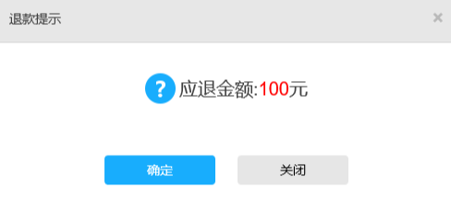

### 入院缴费

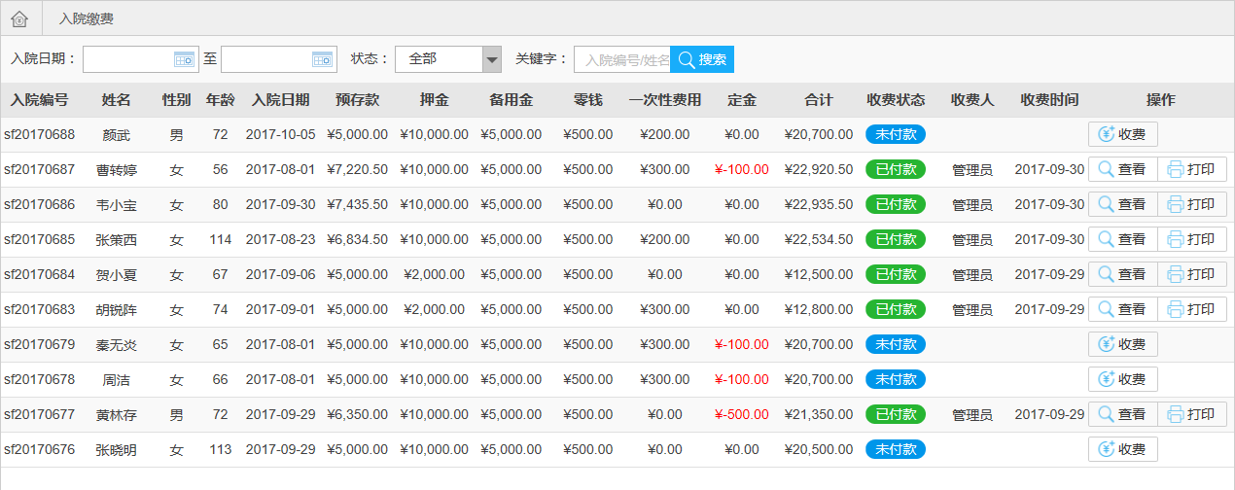

入院缴费主要负责老人入院时，初始费用的收取管理工作。包括：老人信息、入院日期、初始费用、收费状态、收费人、收费时间等。系统提供查询、查看、收费、打印等功能选项。

1.收费：收费人员在收取费用后，点击收费按钮，确认收费金额后，点击保存即可。

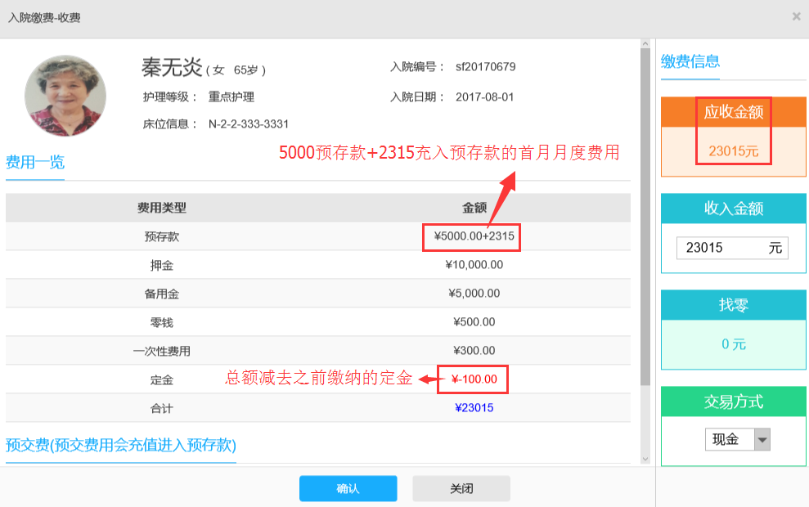

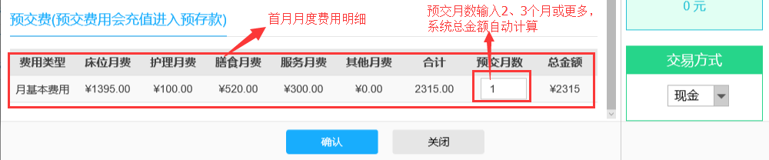

2.查看：查看入院缴费明细。

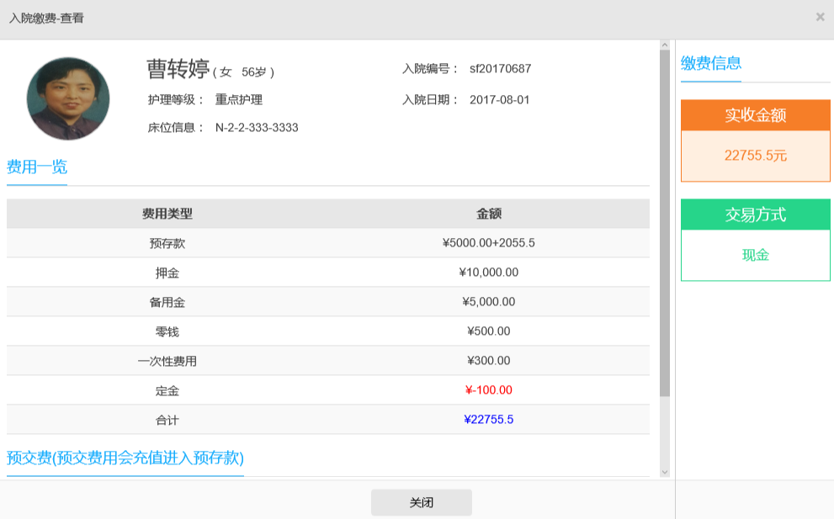

3.打印：点击打印按钮，根据要求打印即可。

### 月度缴费

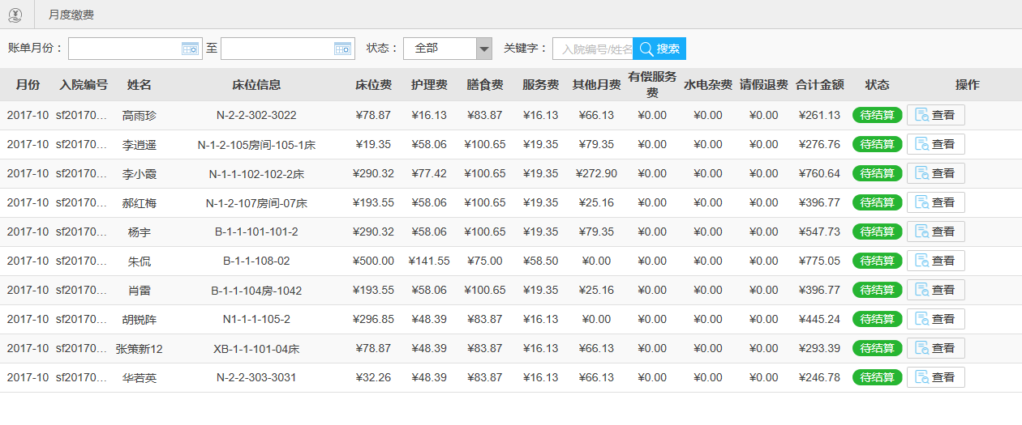

月度缴费主要负责老人在机构内月度费用的收取管理工作。包括：入院时间、老人信息、费用明细、金额、状态等。系统提供查询、查看、结算等功能选项。月度缴费中的金额随每月天数递增，同时即时录入有偿服务费用、其他有偿服务费用等。每月账单在次月首日生成。

1.结算：月度账单生成，点击“结算”按钮，确认收费明细和金额后，收费人员在收取费用后，点击“确认结算”即可。



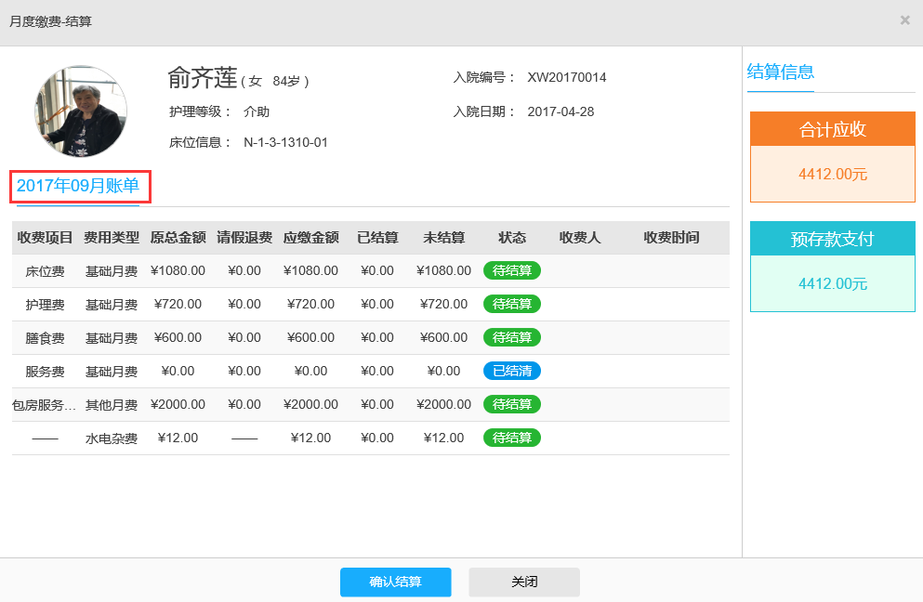

2.查看：查看当日当月实时月度账单。

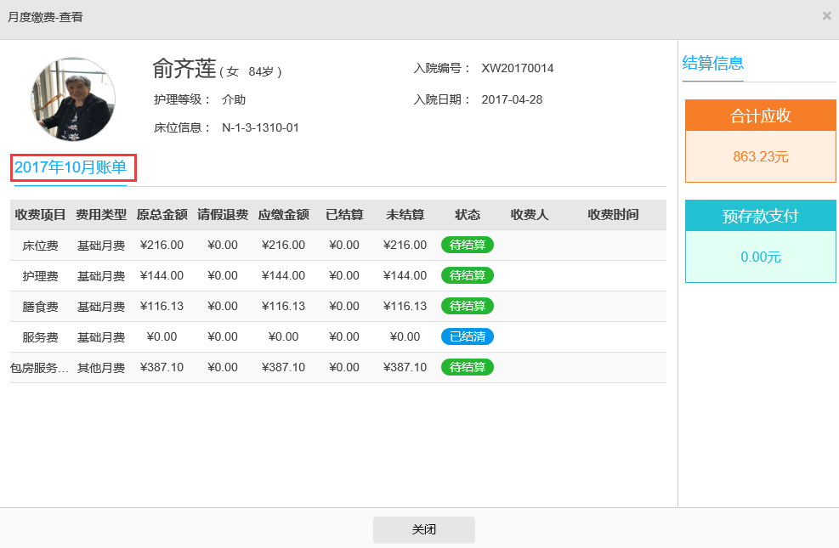

### 退住结算

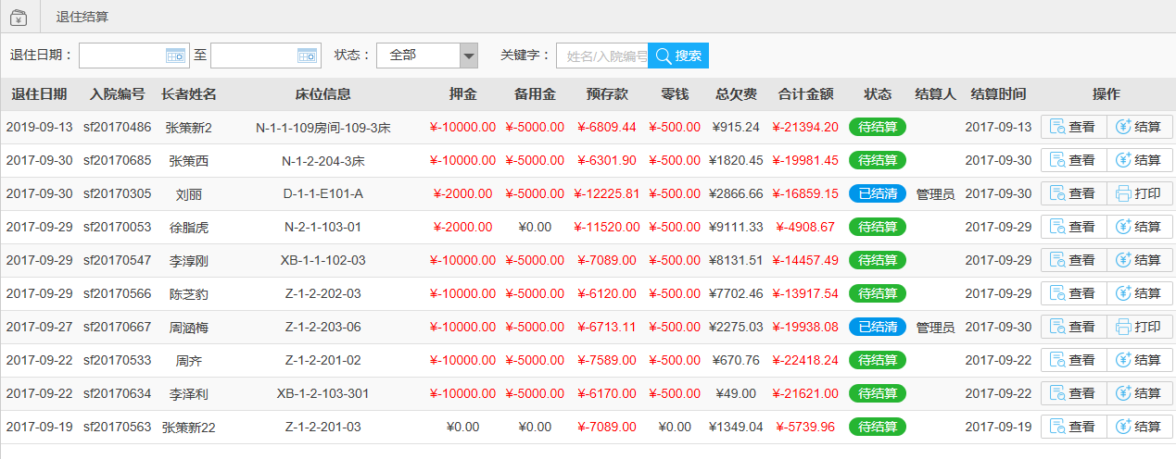

退住结算主要负责老人退院时的费用结算管理工作。包括：退住日期、老人信息、费用明细、合计金额、状态、结算人、结算时间等。系统提供查询、查看、结算、打印等功能选项。老人先在“居住管理”中的“退住管理”提交退住申请，之后在退住结算清算费用，方可正式办理退住。

1.结算：点击结算按钮，核对退费明细，收费人员在收取费用后，点击“确认结算”即可。

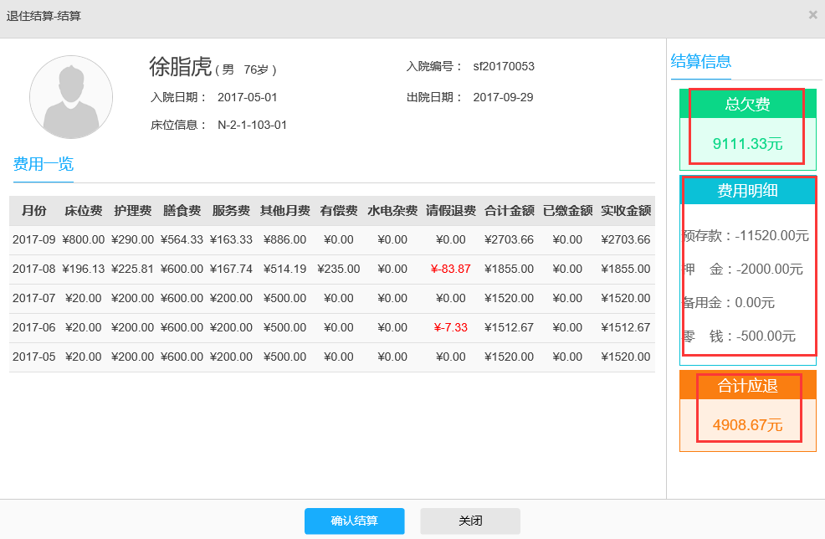

2.查看：查看费用一览、总欠费、初始费用明细、合计应退金额。

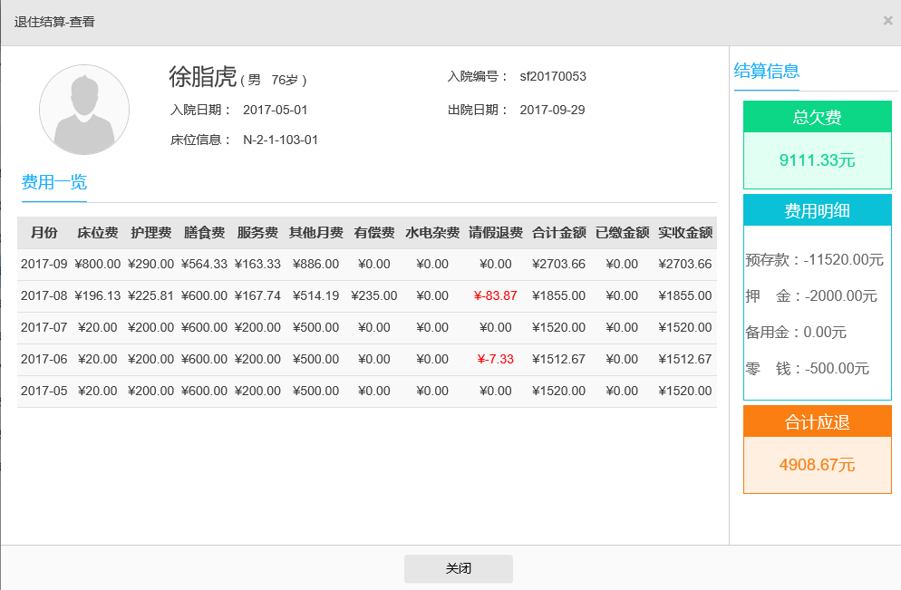

3.打印：点击打印按钮，根据要求打印即可。

### 长者费用

长者费用主要负责机构内老人所有费用明细的显示工作。包括：初始费用、月度缴费、退住结算、费用明细等。

1.长者主页：主要负责显示老人的费用概况，包括老人的预存款、备用金、押金、零钱。同时，还显示了老人的月费账单以及月费账单的具体明细，包括所有的收费项以及收费项的金额。

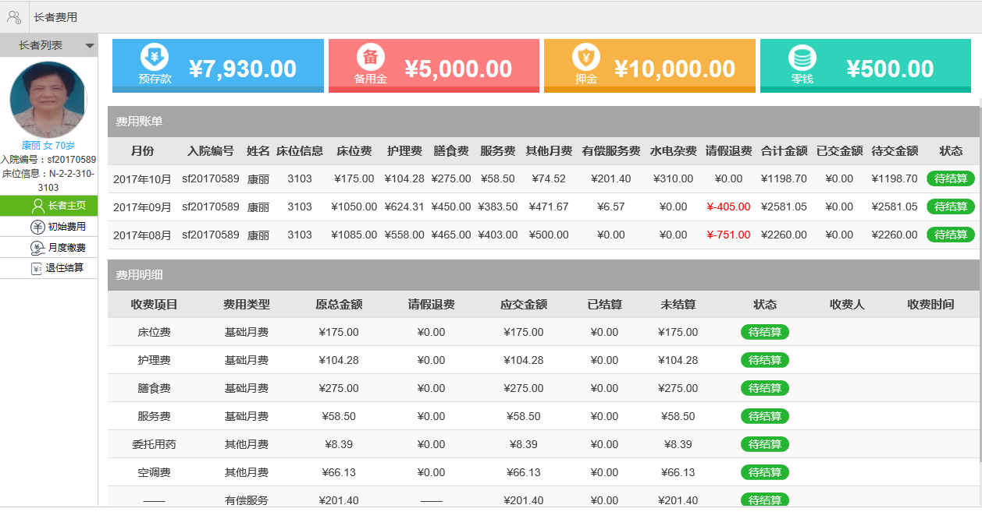

2.初始费用：主要负责老人初始费用的显示、充值以及领回操作。初始费用包括押金、备用金、预存款、零钱四种。

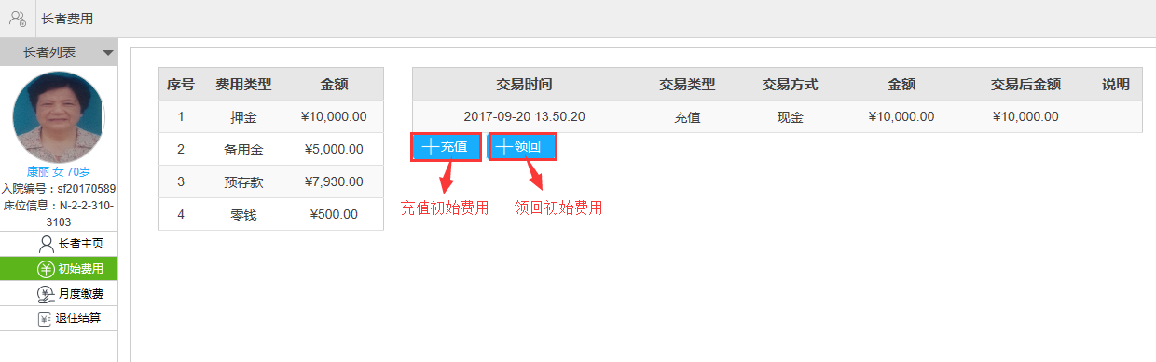

点击充值按钮，可为老人不同的初始费用项进行费用充值。比如充值预存款，可冲抵月度费用。

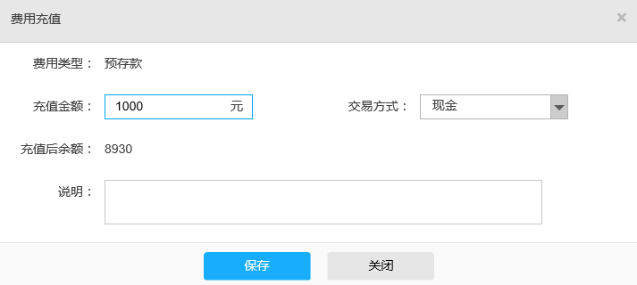

点击领回按钮，可以将老人已缴的初始费用按照需要退回给老人。

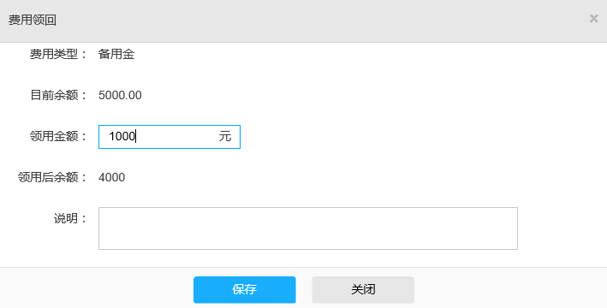

3.月度缴费：主要负责老人入住后，在机构内，月度费用的显示，此页面同时支持月度费用的缴纳。

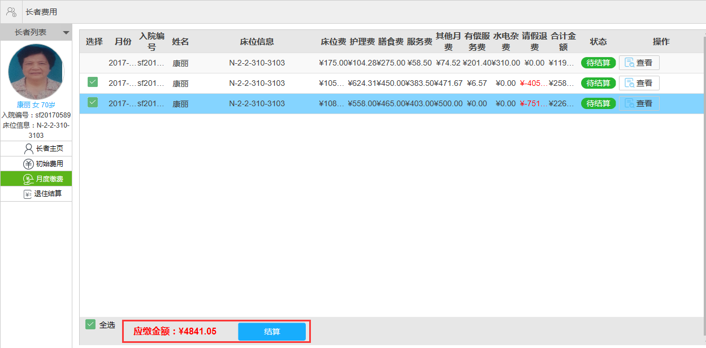

选择需要缴纳的费用，点击页面下方的结算按钮，可以进行月度费用的结算工作。

4.退住结算：主要负责显示需要退住的老人尚未结清的费用清单，包括老人退住日期，需要结算的费用等，此页面同时支持退住结算的缴纳。

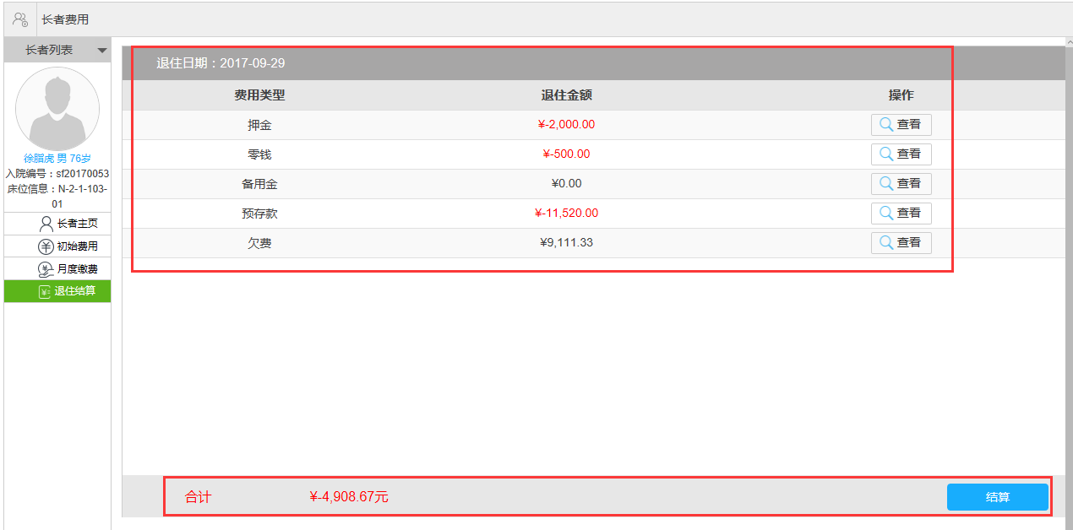

老人结算费用核对无误后，操作人员可以点击结算按钮，对老人进行退住结算操作。

### 欠费管理

欠费管理主要负责显示院内当前时间处于欠费状态的老人，包括老人信息、各项费用的欠费情况以及欠费总额等等，并提供结算功能。

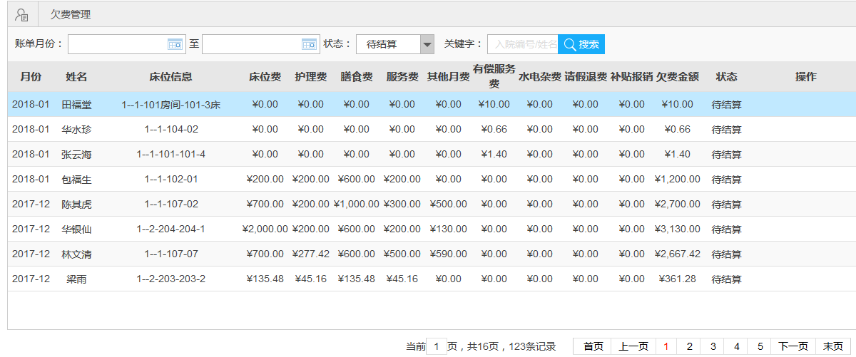

## 康复站

### 康复评估

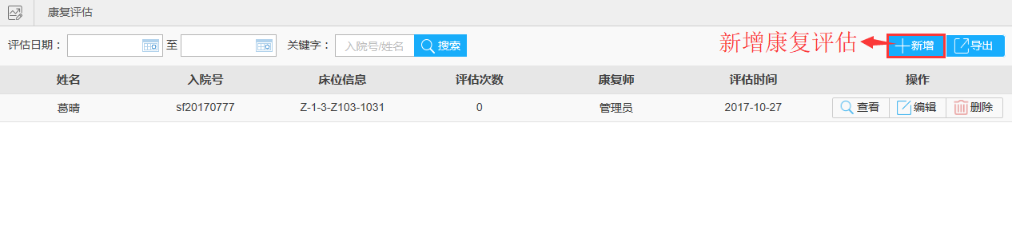

康复评估主要负责记录机构内老人入住情况、功能障碍、康复方式、康复计划、预期效果，系统提供查看、编辑、删除功能按钮。（可导出Excel表格）

1.新增康复评估：选择相应老人，输入评估时间、评估次数、康复师、及老人康复信息，点击保存即可。

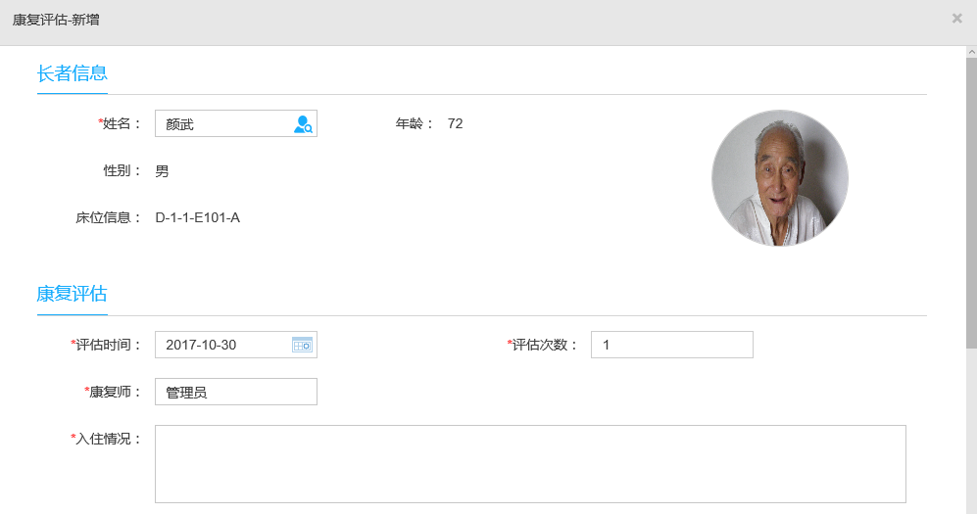

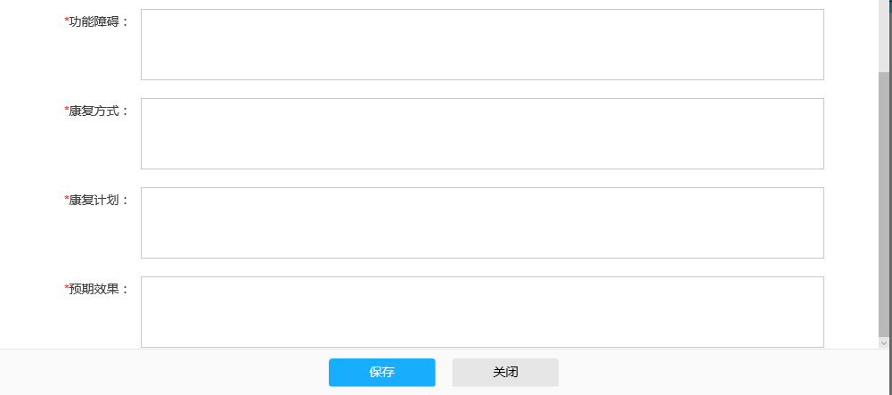

### 训练记录

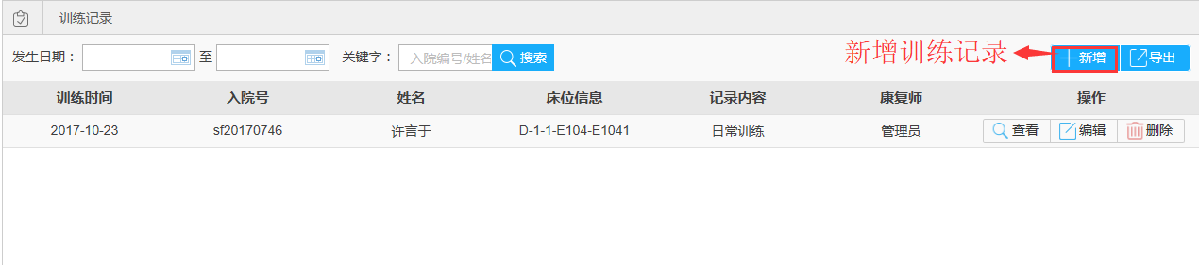

训练记录主要负责记录机构内老人康复训练时间和内容，系统提供查看、编辑、删除功能按钮。（可导出Excel表格）

1.新增训练记录：选择相应老人，输入训练时间、康复师、记录内容、上传照片附件，点击保存即可。

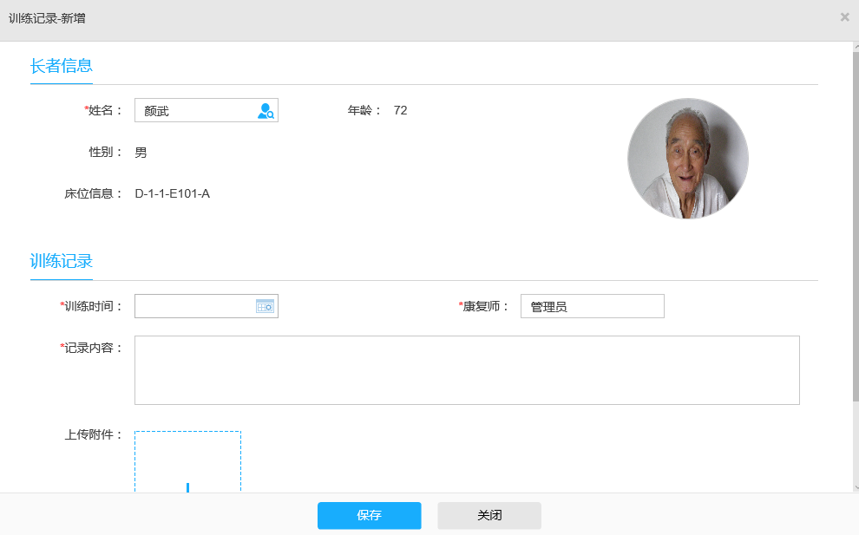

### 吞咽评估

### VAS疼痛评估

### Berg平衡评估

### 偏瘫运动功能评估

### 运动功能评估

### Ashworth痉挛评价评估

## 安全管理

安全管理主要包括电子标签、巡检管理、消防安全活动记录、建筑消防器材检查、防火检查记录。

### 电子标签

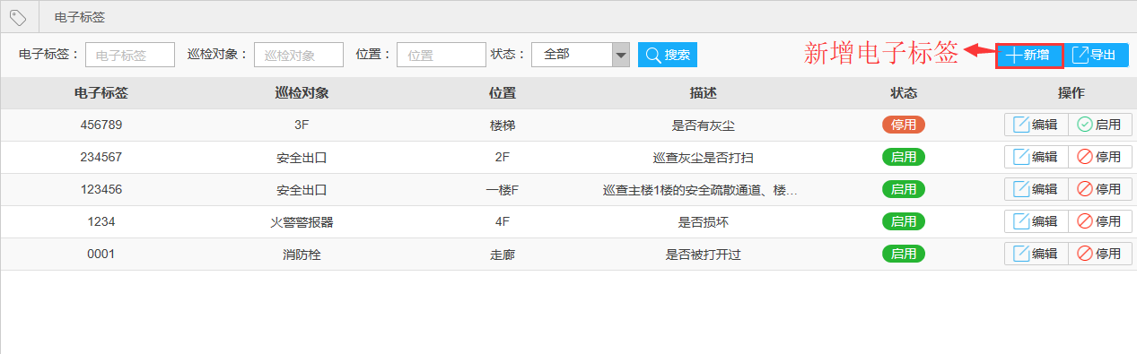

电子标签主要负责管理电子标签名称、巡检对象、位置、描述、状态，系统提供编辑、启用/停用功能按钮。（可导出Excel表格）

1.新增电子标签：输入电子标签相关信息，点击保存即可。

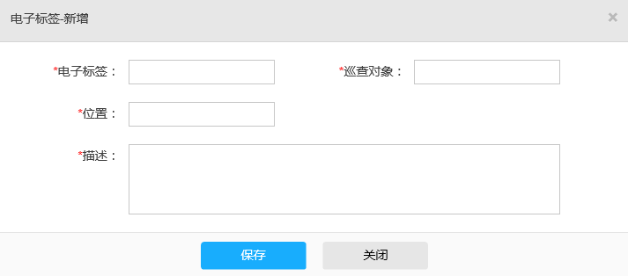

### 巡检管理

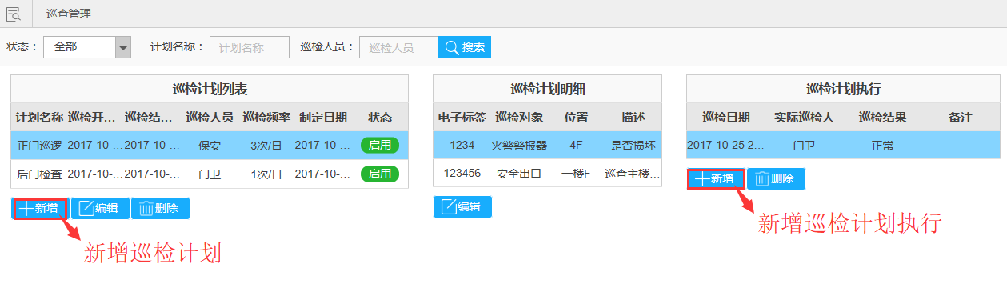

巡检管理主要负责养老机构内巡检计划的制定和执行情况记录。

1.新增巡检计划：输入计划名称、开始时间、结束时间、巡检人员、巡检频率、是否启用，点击保存即可。

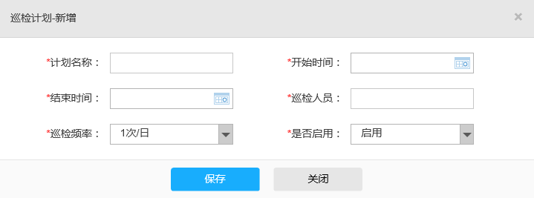

2.新增巡检计划执行：输入巡检时间、实际巡检人、巡检结果、备注，点击保存即可。

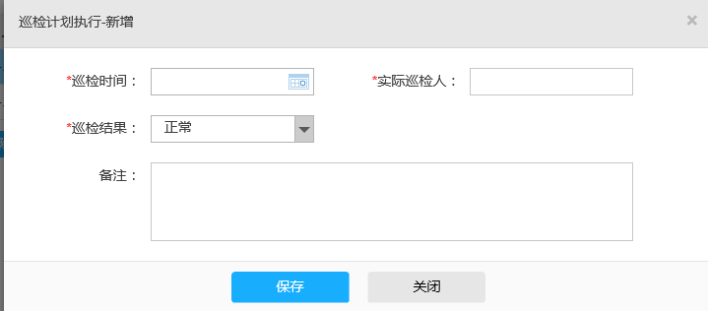

### 消防安全活动记录

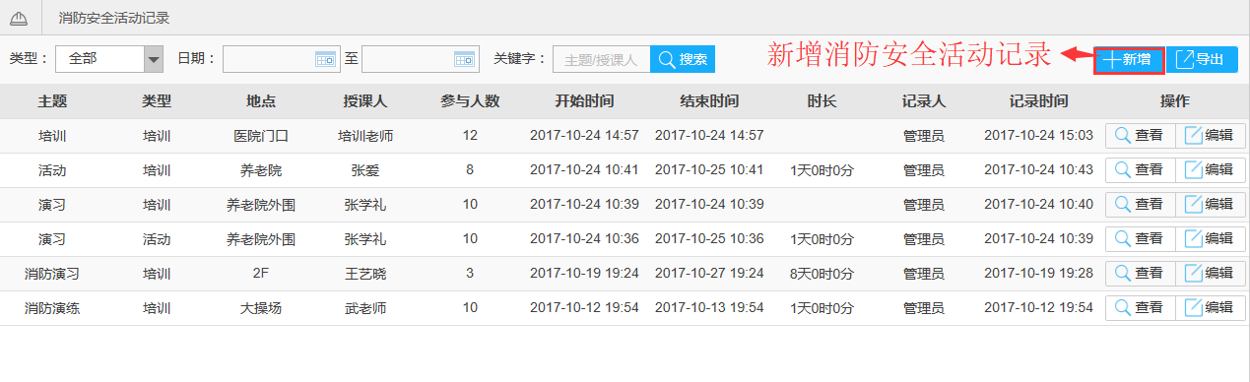

消防安全活动记录主要负责记录主题、类型、地点、授课人、参与人数、开始时间、结束时间、时长、记录人、记录时间，系统提供查看、编辑功能按钮。（可导出Excel表格）

1.新增消防安全活动记录：输入消防安全活动信息，可上传照片记录，点击保存即可。

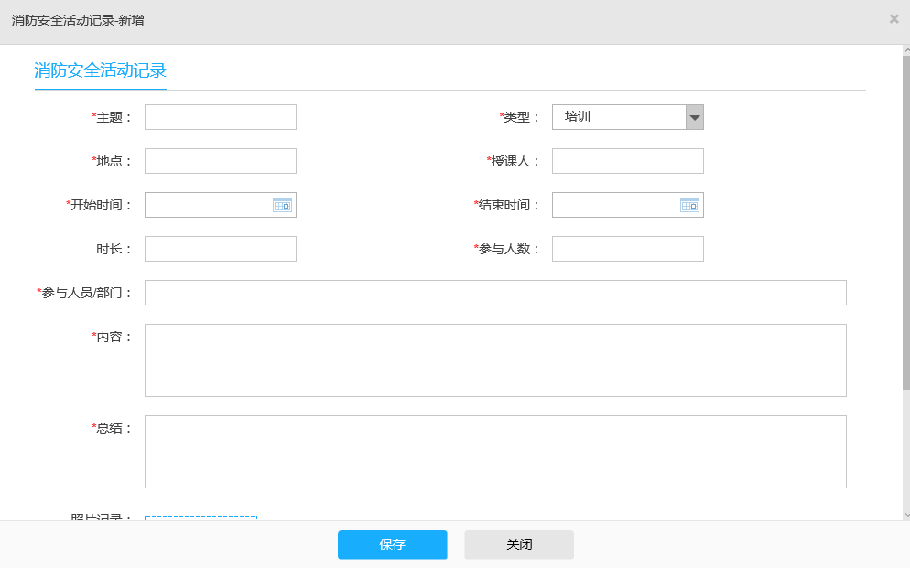

### 建筑消防器材检查

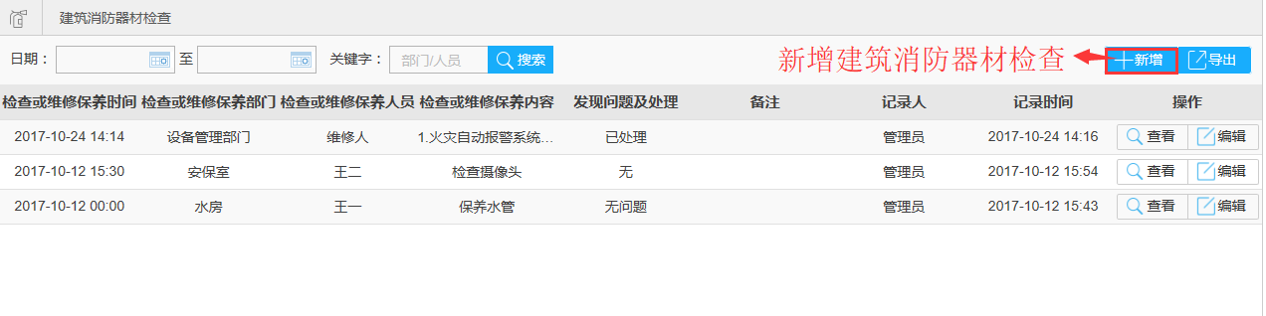

建筑消防器材检查主要负责记录检查或维修保养时间、保养部门、保养人员、保养内容、发现问题及处理、记录人、记录时间，系统提供查看、编辑功能按钮。（可导出Excel表格）

1.新增建筑消防器材检查：输入建筑消防器材检查信息，可上传照片记录，点击保存即可。

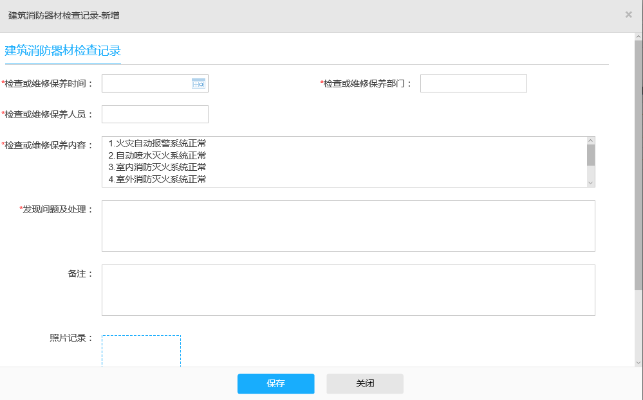

### 防火检查记录

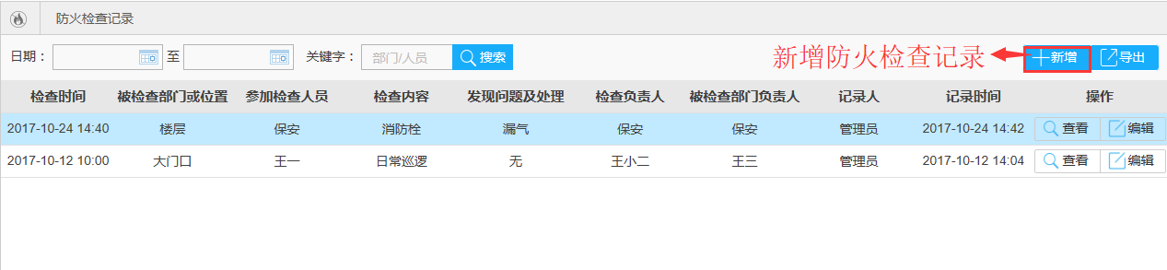

防火检查记录主要负责记录检查时间、被检查部门或位置、参加检查人员、检查内容、发现问题及处理、检查负责人、被检查部门负责人、记录人、记录时间，系统提供查看、编辑功能按钮。（可导出Excel表格）

1.新增防火检查记录：输入防火检查信息，可上传照片记录，点击保存即可。

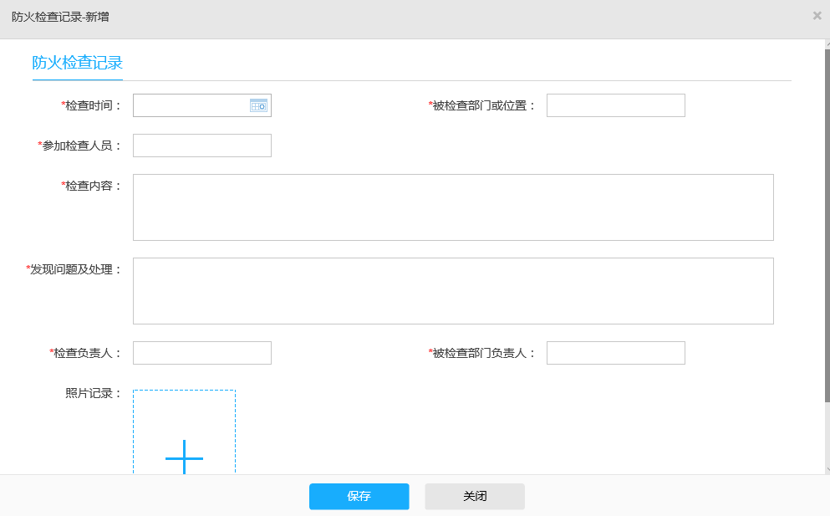

## 智能照护

通过与平台对接的智能硬件实现对老人的智能照护，主要包含报警信息、体征监测、定位监测、跌倒监测。

### 报警信息

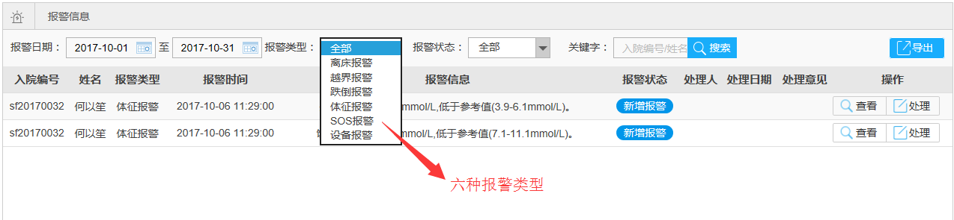

报警信息主要负责老人报警信息的显示和处理工作。包括：老人信息、报警类型、报警时间、报警信息、报警状态、处理时间、处理人等。系统提供查询、查看、处理等功能选项。

1.处理：点击处理按钮，按照弹出的窗口要求输入信息，点击保存即可。

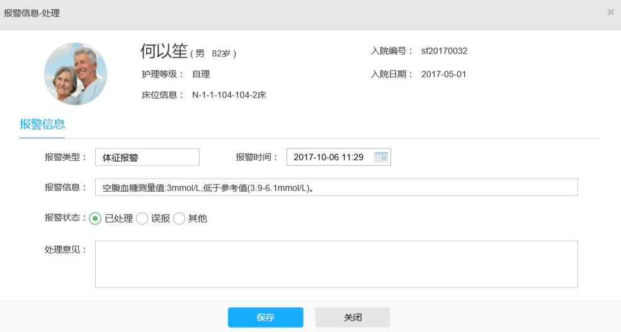

### 体征监测

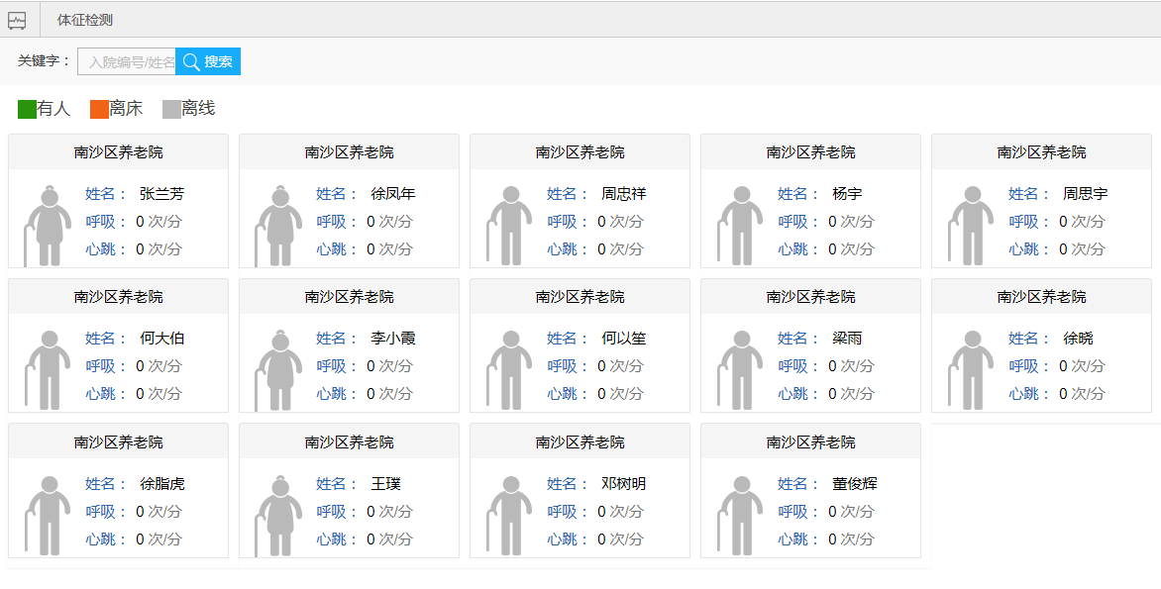

体征监测主要通过智能床垫实现对老人生命体征的监测管理工作。包括：老人信息、有人/离床/离线，基本生命体征数值等。系统提供查询功能选项。

### 定位监测

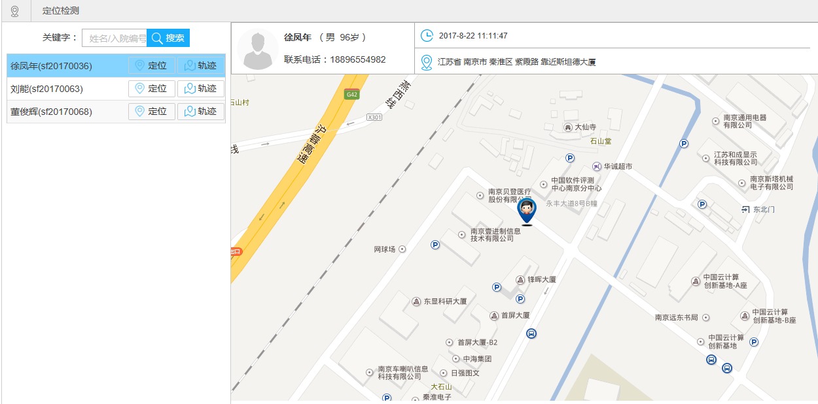

定位监测主要负责机构内老人的实时定位以及老人的运动轨迹显示的工作。点击相应老人的定位按钮，可以实时定位老人当前的位置，并将地图定位到老人所在大概区域。

点击相应老人的轨迹按钮，选择需要查询的轨迹日期区间，即可查询该时间段内老人的运动轨迹。

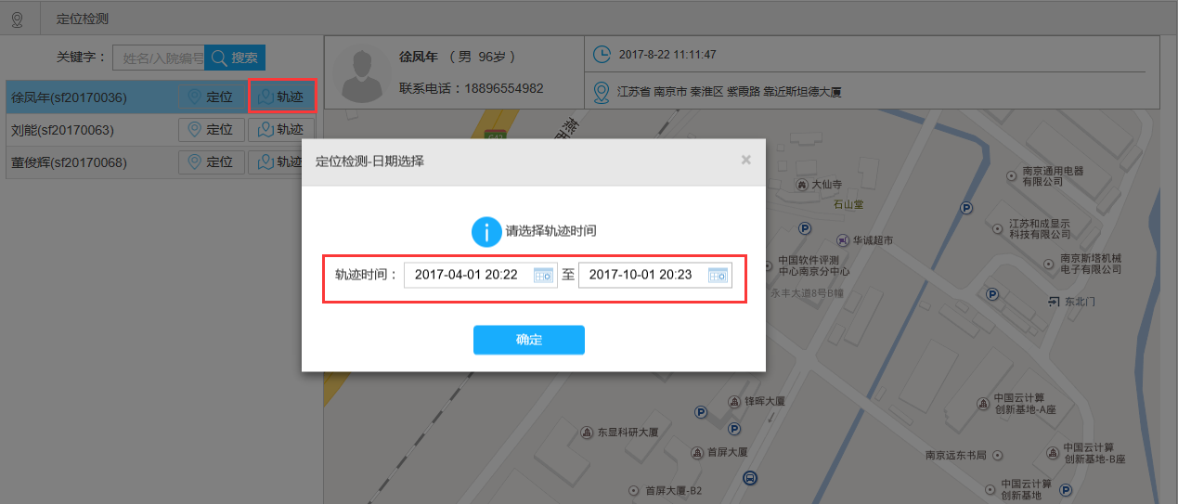

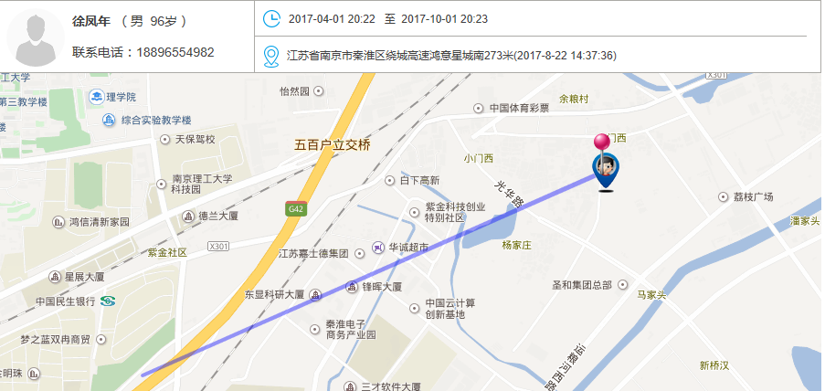

### 跌倒监测

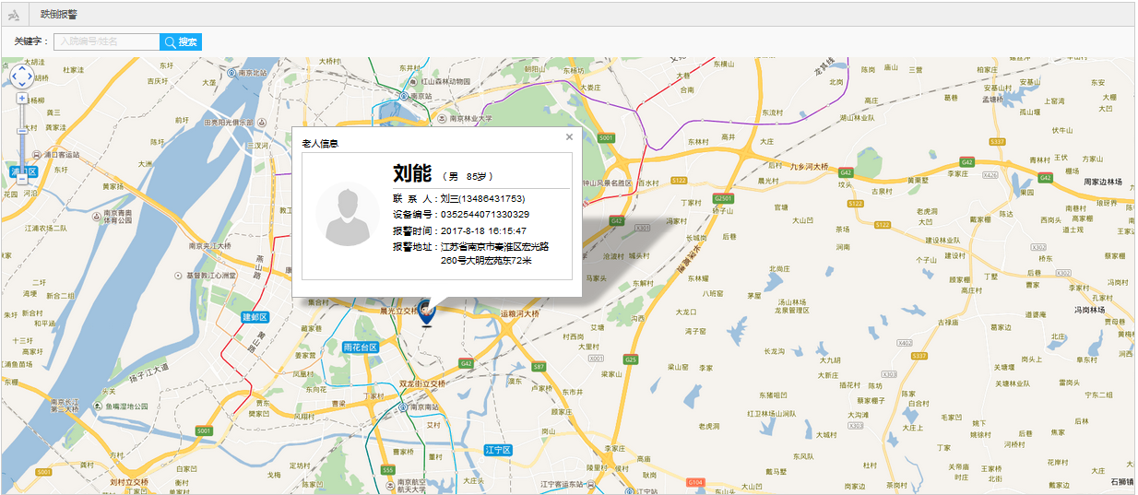

跌倒监测通过智能防跌倒设备实现院内老人跌倒的监测管理工作。包括：电子地图等信息。系统提供查询等功能选项。

## 统计管理

主要包含房间床位统计、护理等级统计、离院原因统计、医护人员占比统计、渠道来源统计。

### 房间床位统计

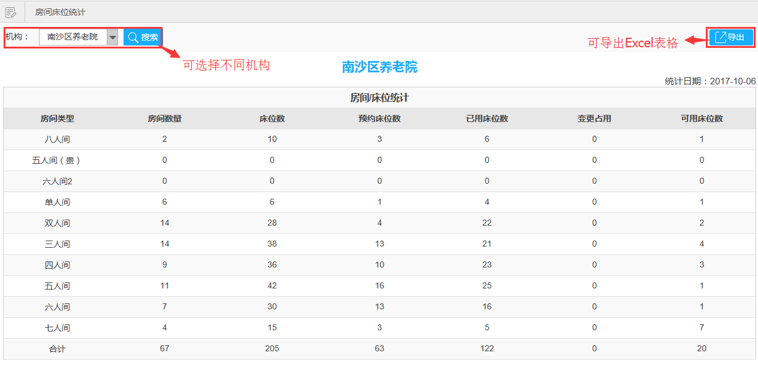

### 护理等级统计

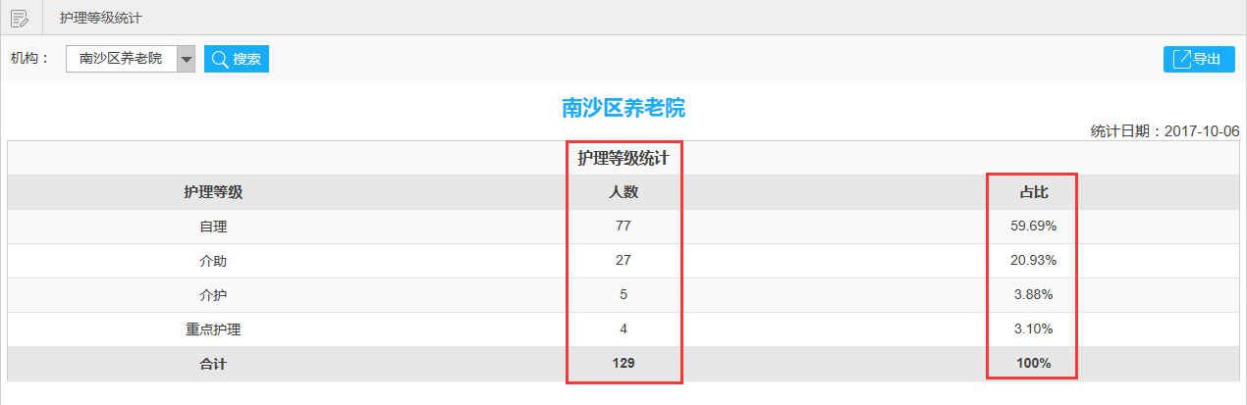

### 离院原因统计

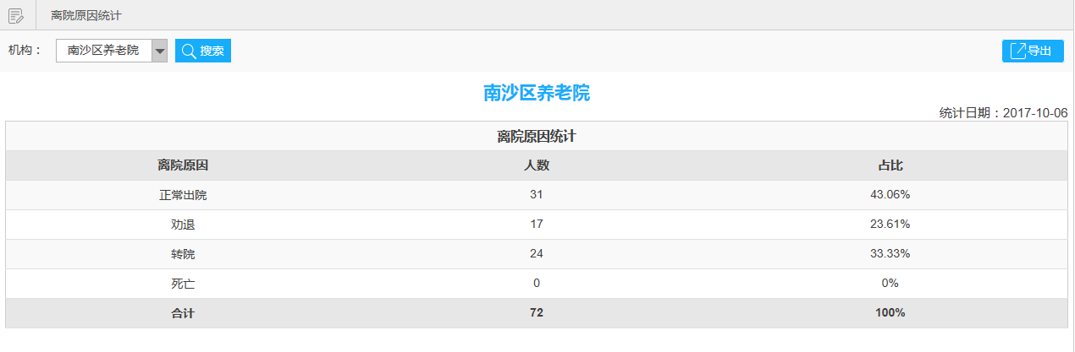

### 医护人员占比统计

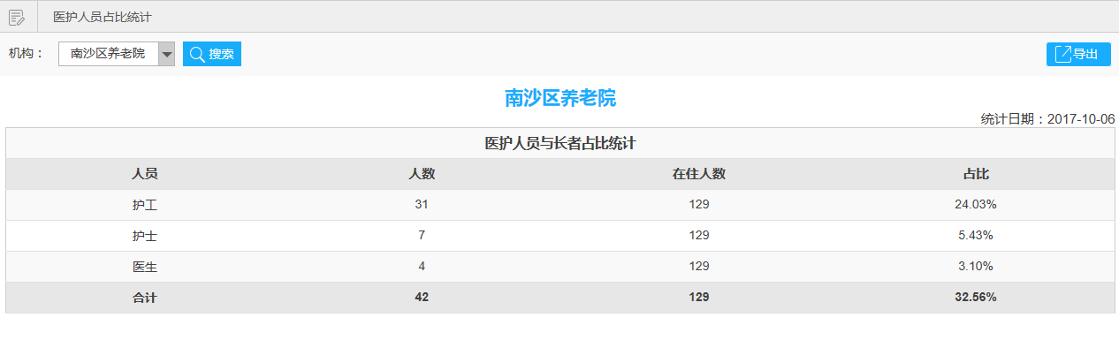

### 渠道来源统计

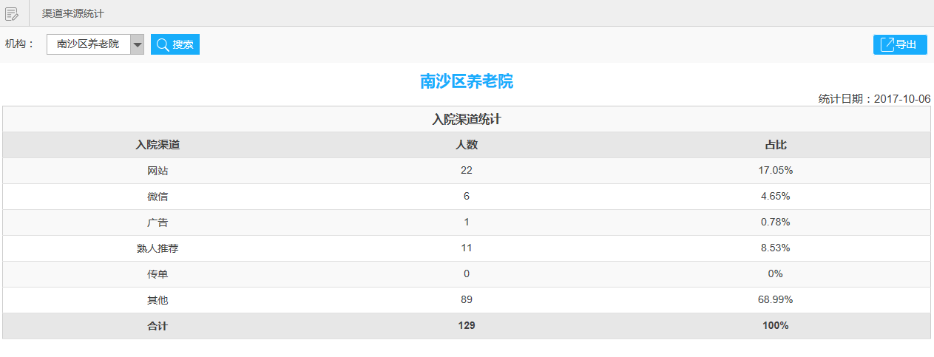

### 入住老人清单统计

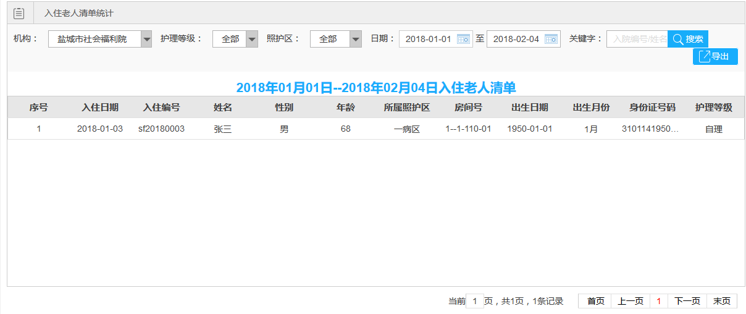

### 退住老人清单统计

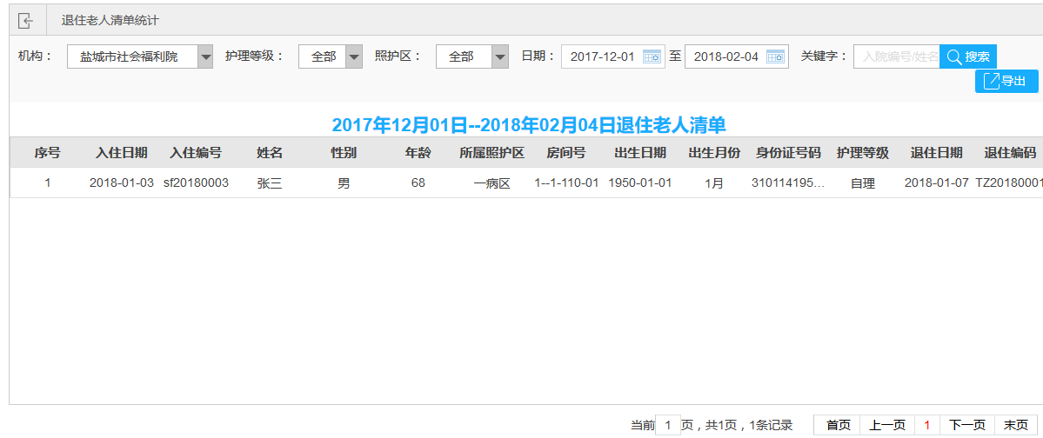

### 在住老人清单统计

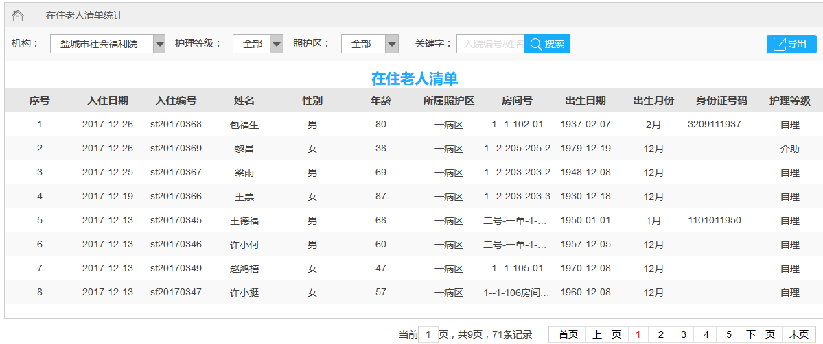

### 60岁以下老人统计

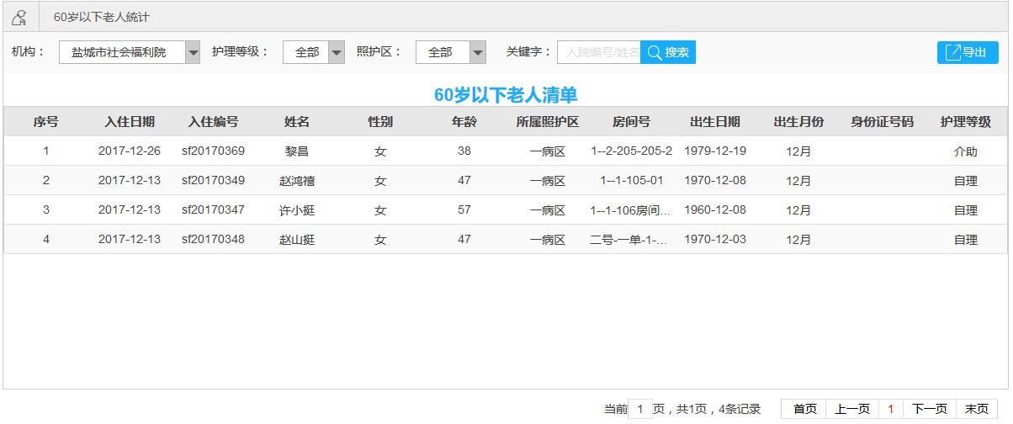

### 收费清单统计

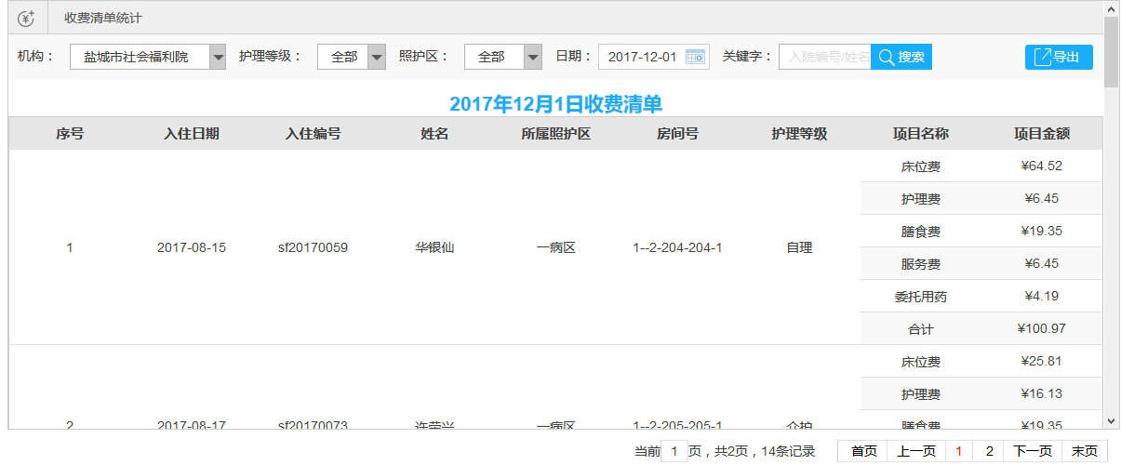

## 机构管理

### 机构信息

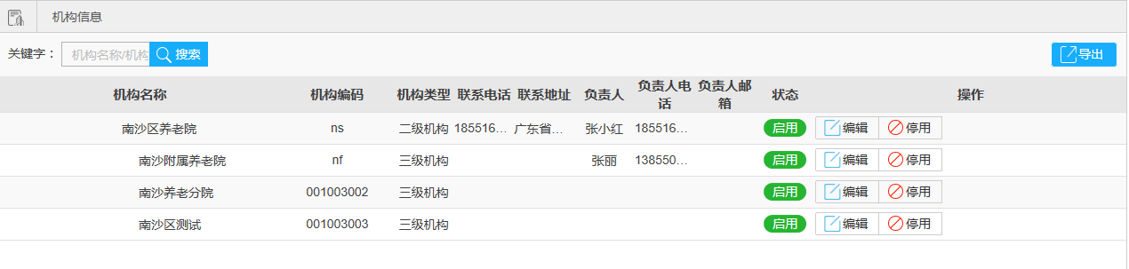

机构信息包括：机构名称、机构编码、机构类型、联系方式等信息，系统提供编辑、停用功能选项。（可导出Excel表格）

1.编辑：修改机构信息，点击保存即可。

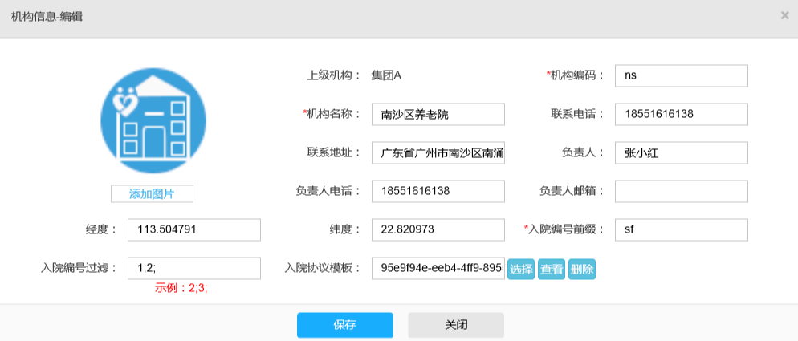

2.停用：点击所选机构后的“停用”按钮，停用该机构，停用状态下可再次启用。

## 会员管理

### 会员管理

会员管理功能同“居住管理”中“长者档案”功能。

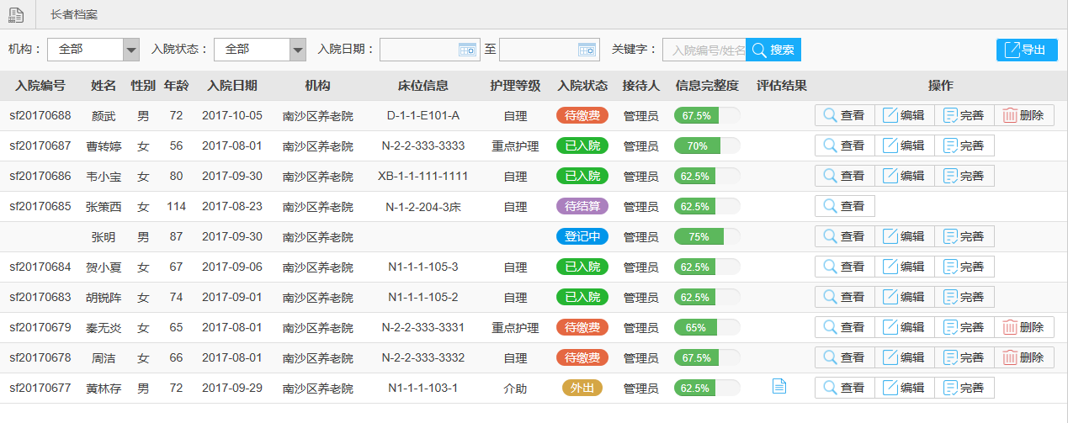

## 补贴管理

### 运营补贴申请（机构）

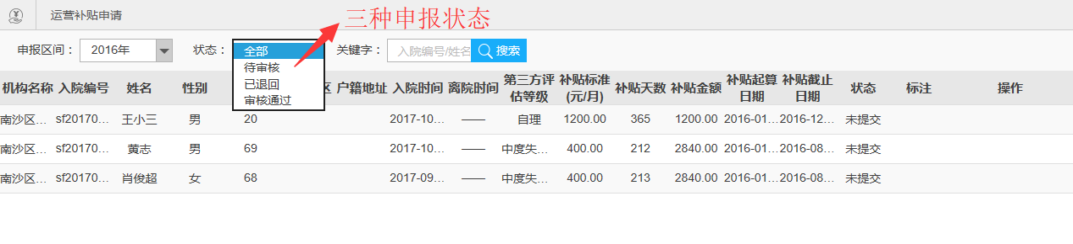

### 运营补贴发放记录（机构）

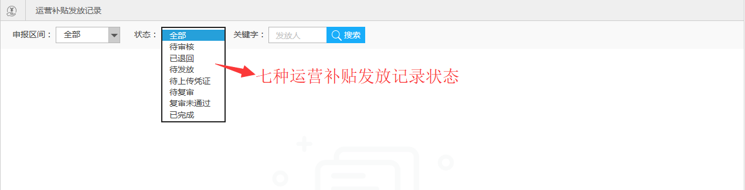

### 运营补贴审核（民政）

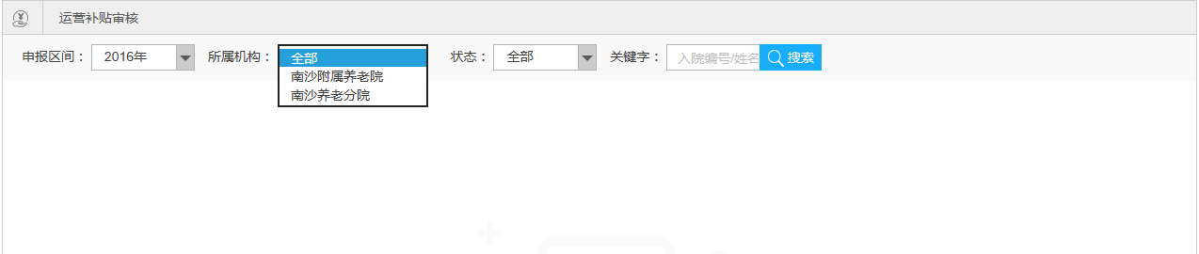

### 运营补贴发放记录（民政）

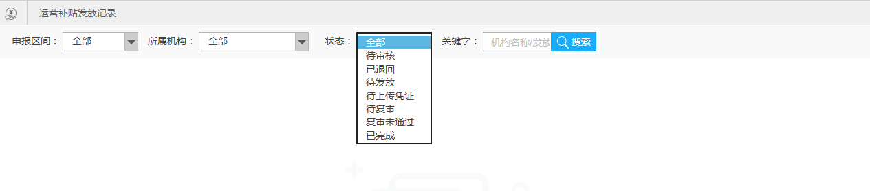

### 建设补贴申请（机构）

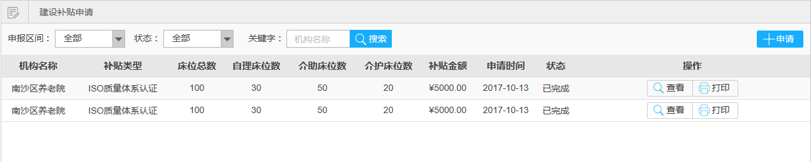

### 建设补贴发放记录（机构）

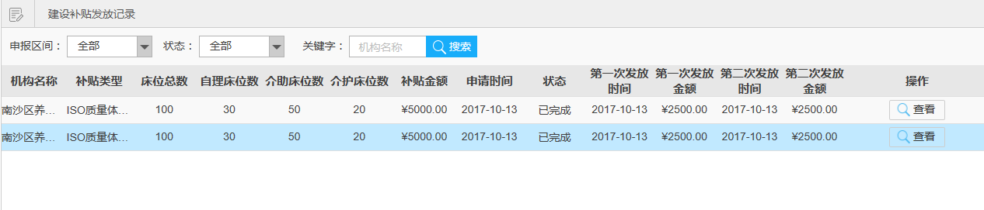

### 建设补贴审核（民政）

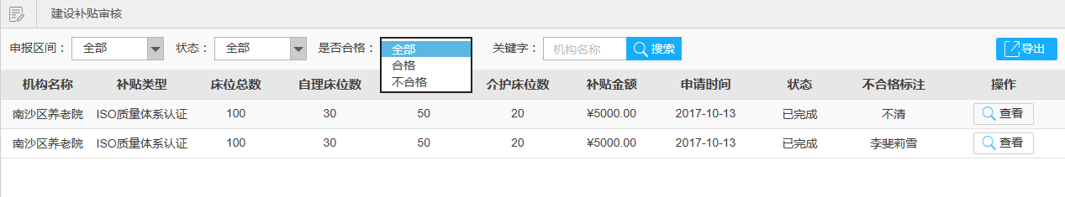

### 建设补贴发放记录（民政）

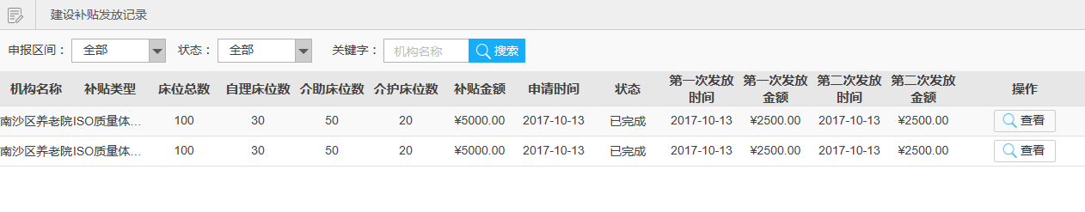

### 特岗补贴申请（机构）

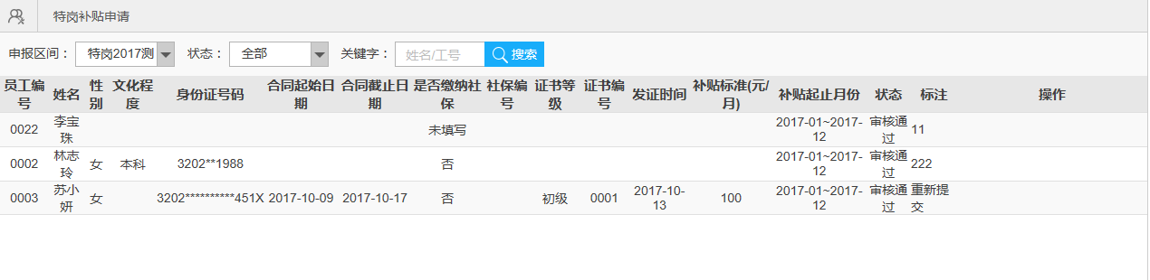

### 特岗补贴发放记录（机构）

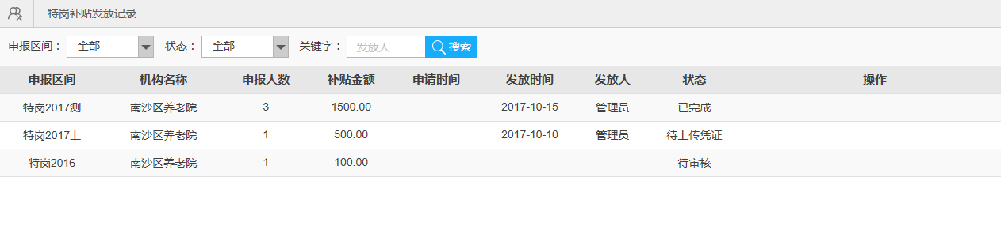

### 特岗补贴审核（民政）

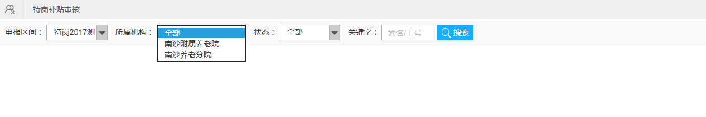

### 特岗补贴发放记录（民政）

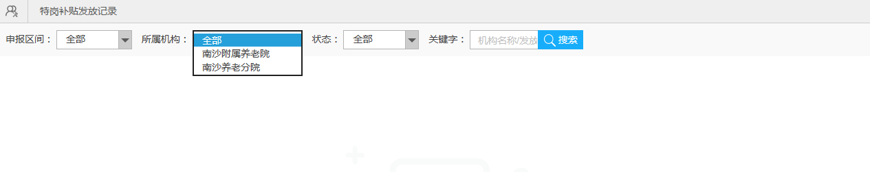

### 机构信息查看（民政）

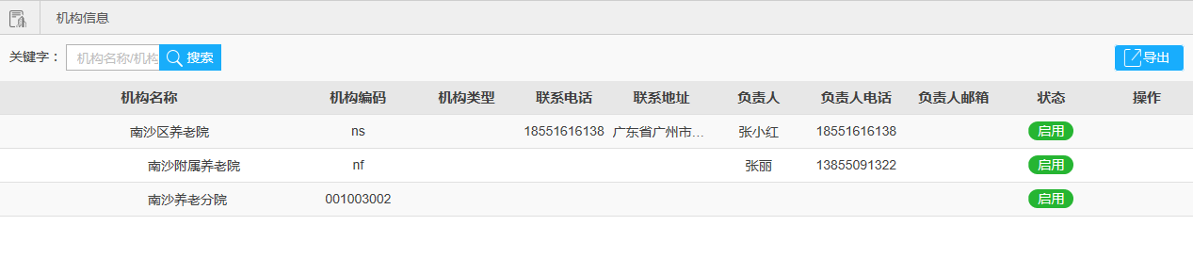

## App管理

此功能为app广告管理

### App广告

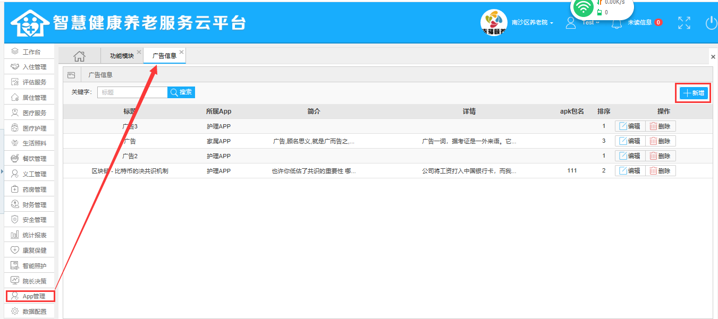

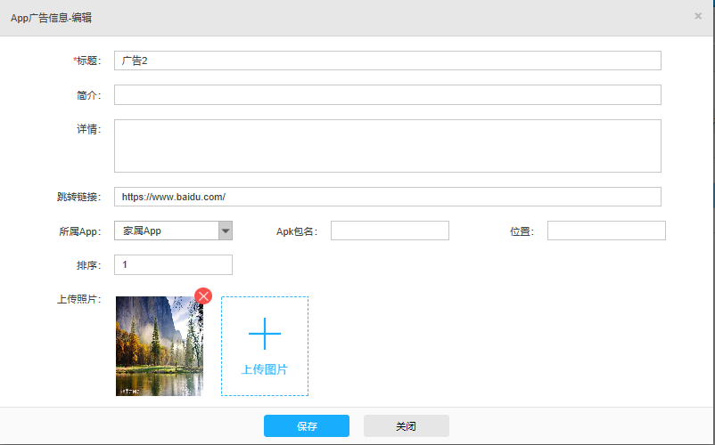

1. 标题：广告的标题
2. 跳转链接：广告的链接地址
3. 所属app：广告所针对的app类型
4. 排序：广告的排序，一个类型的app可以设置多个广告。
5. 上传照片：广告的背景图片

### 咨询管理

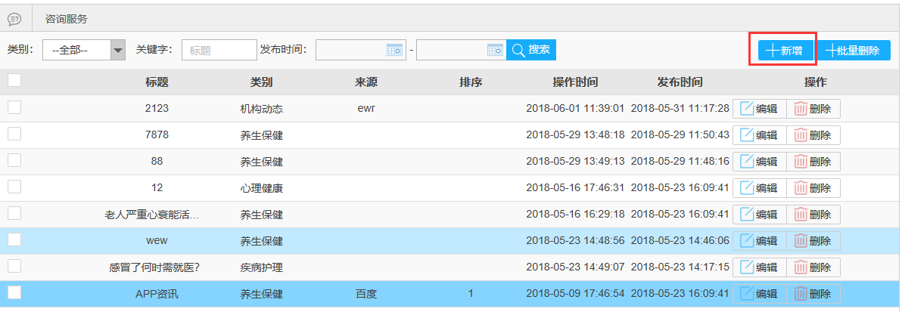 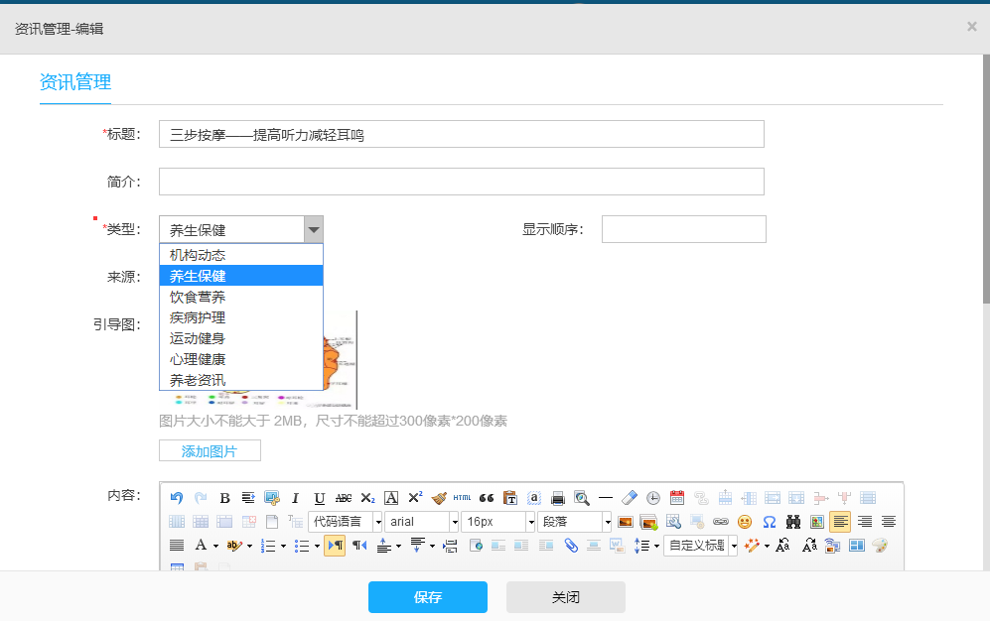

1. 此功能对应家属端app咨询动态模块
2. 标题：家属端app显示的标题，
3. 简介：对该条咨询动态的简单介绍
4. 类型：目前有机构动态，养生保健，饮食应用，疾病护理，运动健身，心里健康，养老资讯七种类型模块，其中机构动态是机构独立发布的，其他类型资讯主机构发布子机构共享，子机构发布其他机构不共享。
5. 显示顺序：资讯排序
6. 来源：资讯发布出处
7. 引导图：app主题的图片

### 功能模块

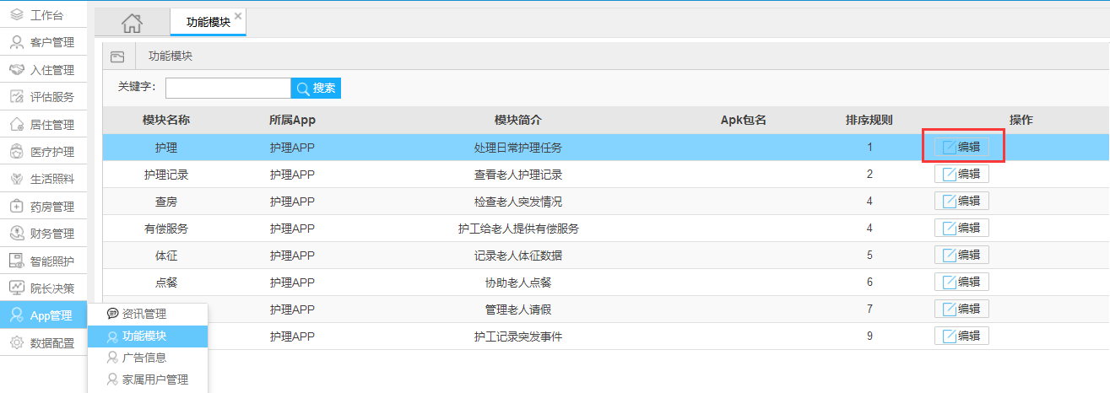 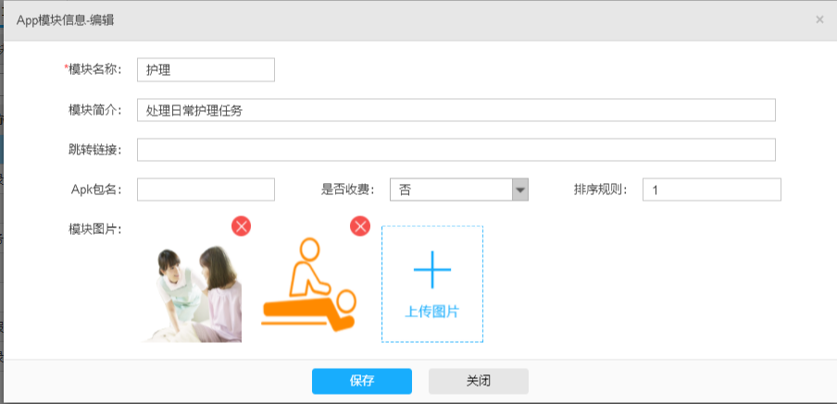

此功能只针对护理app功能模块的排班

1. 模块名称：可以修改护理app模块名称
2. 模块简介：可以修改护理app模块的简介
3. 排序规则：可以修改护理app模块的先后顺序
4. 模块图片：支持上传图片修改护理app模块的背景图片

### 家属端用户管理

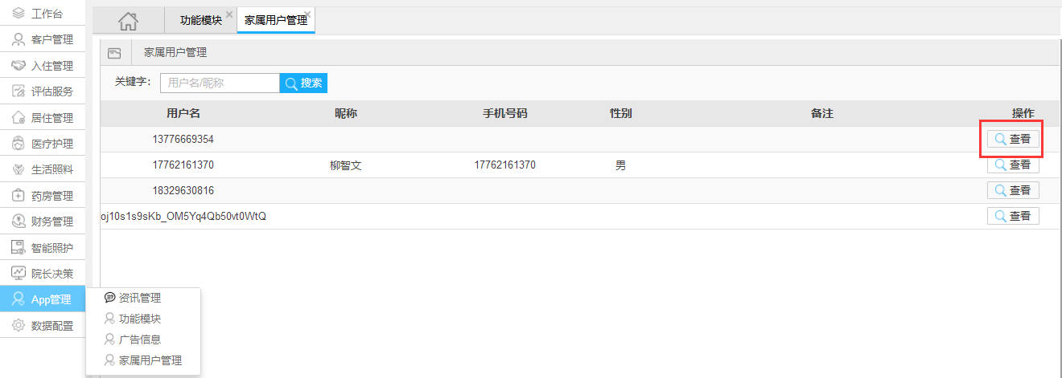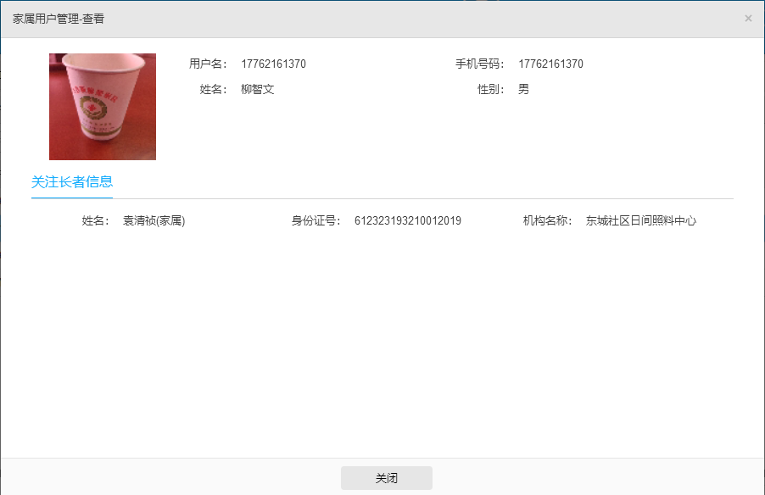

根据关键字搜索可以快速查询到使用家属端app的用户。点击查看按钮可以查看家属端用户的基本信息和所关注长者的姓名，省份证号，所属机构。支持一个老人同时被多个用户关注。

## 实时监控

主要负责提供入口跳转到监控大屏界面。